УТВЕРЖДАЮ |  | УТВЕРЖДАЮ
Заказчик  Заместитель директора по экономическим и финансовым вопросам ФГБУ НИИ «Восход» |  | Исполнитель  Заместитель генерального директора АО «БАРС Груп»
___________________ Ю.П. Леонов  МП  «____» ______________ 2020 г. |  | ___________________ С.В. Яцына  МП  «____» ______________ 2020 г.

Государственная информационная система «Типовое облачное решение по автоматизации контрольно-надзорной деятельности»
ГИС ТОР КНД

Инструкция пользователя СДО
ТОР КНД.РД.И3.04

На 12 листах

2020 год
ЛИСТ СОГЛАСОВАНИЯ
СОСТАВИЛИ
Наименование организации | Должность исполнителя | Фамилия и инициалы | Подпись | Дата
АО «БАРС Груп» | Заместитель генерального директора | С.В. Яцына

СОГЛАСОВАНО
Наименование организации | Должность | Фамилия и инициалы | Подпись | Дата
ФГБУ НИИ «Восход» | Советник директора | Д.В. Пустовой
Содержание
Перечень терминов и сокращений 6
1 Введение 7
1.1 Состав системы 7
1.2 Краткое описание возможностей 7
1.3 Область применения 8
1.4 Условия, при соблюдении которых обеспечивается применение СДО 8
2 Подготовка к работе 10
3 Создание пользователей и назначение ролей в СДО 11
3.1 Роли в СДО 11
3.2 Создание новых пользователей 12
4 Описание операций 13
4.1 Календарь 13
4.2 Поиск необходимых курсов (для слушателей и методистов) 14
4.3 Поиск и изучение необходимой информации 14
4.3.1 Поиск и выполнение заданий 14
4.3.2 Поиск и прохождение этапов промежуточной аттестации – зачетов, экзаменов (для слушателей) 16
4.3.3 Просмотр результатов обучения 18
4.4 Зачисление пользователей на курсы 19
4.5 Просмотр и редактирование профиля пользователя 21
4.6 Просмотр сообщений и бесед 25
5 Работа над курсом 29
5.1 Из чего состоит курс 29
5.1.1 Главная страница курса 30
5.1.1.1 Введение в Формат курса и Секции 30
5.1.1.2 Нулевая секция 30
5.1.1.3 Элемент Объявления 31
5.1.1.4 Инструменты преподавателя и разработчика курса 34
5.1.1.5 Управление курсом 36
5.2 Элементы курса и Ресурсы 37
5.2.1 Формат курса 37
5.2.2 Тематические секции курса. Введение 40
5.2.3 Управление тематическими секциями курса 42
5.2.4 Элементы курса 44
5.2.4.1 Элемент Анкета 44
5.2.4.2 Элемент База данных 45
5.2.4.3 Элемент Видеоконференция 48
5.2.4.4 Элемент Вики 50
5.2.4.5 Элемент Внешний инструмент 52
5.2.4.6 Элемент Глоссарий 54
5.2.4.7 Элемент Задание 59
5.2.4.8 Элемент Лекция 64
5.2.4.9 Элемент Опрос 84
5.2.4.10 Элемент Обратная связь 88
5.2.4.11 Элемент Пакет SCORM 89
5.2.4.12 Элемент Простой сертификат 92
5.2.4.13 Элемент Семинар 104
5.2.4.14 Элемент Субкурс 118
5.2.4.15 Элемент Тест 120
5.2.4.16 Элемент Форум 133
5.2.4.17 Элемент Чат 143
5.2.5 Ресурсы 150
5.2.5.1 Элемент Пояснение 151
5.2.5.2 Элемент Страница 152
5.2.5.3 Элемент Файл 155
5.2.5.4 Элемент Папка 159
5.2.5.5 Элемент Гиперссылка 161
5.2.6 Вставка изображений и мультимедиа 165
5.3 Создание новых курсов 166
5.4 Наполнение курсов информацией – ресурсами и заданиями (для преподавателей) 170
5.5 Контроль наполнения курсов ресурсами и заданиями 174
5.6 Отчеты. Контроль 178
5.6.1 Отчет по оценкам 180
5.6.2 Отчет по пользователю 181
5.6.3 Обзорный отчет 181
5.6.4 Настройка 182
5.6.5 Шкалы 187
5.6.6 Настройки оценок курса 188
5.6.7 Экспорт оценок 193
ПРИЛОЖЕНИЯ 195
Краткое руководство по работе с редактором TinyMCE 195
Краткое руководство по работе с редактором ATTO 196

Перечень терминов и сокращений
Термин, сокращение | Определение
Авторизация | Процедура предоставления субъекту определённых прав доступа
АО «БАРС Груп» | Акционерное общество «БАРС Груп»
Блок | Элемент интерфейса курса, который размещается слева или справа от основного содержания страницы. С помощью блоков можно организовать навигацию по сайту, размещать дополнительные материалы (например, каналы новостей или видеоролики), выводить динамическую информацию о событиях на курсе и т.п.
ГИС ТОР КНД | Государственная информационная система «Типовое облачное решение по автоматизации контрольно-надзорной деятельности»
Группа | Подмножество пользователей курса
ЕСИА | Единая система идентификации и аутентификации
Интерфейс | Совокупность возможностей, средств, способов, методов и правил взаимодействия двух объектов, в частности человека с системой, устройством или программой для обмена информацией между ними
Категория курсов | Дополнительный уровень в структуре сайта. Категории позволяют организовывать множество курсов в иерархическую структуру
Курс | Основная структурная единица СДО
СДО, Система | Модуль «Система дистанционного обучения» ГИС ТОР КНД
ФГБУ НИИ «Восход» | Федеральное государственное бюджетное учреждение Научно-исследовательский институт «Восход»
Элемент курса | Интерактивный компонент, который можно включить в состав курса

Введение
Полное наименование системы: Модуль «Система дистанционного обучения» ГИС ТОР КНД.
Условное наименование: СДО, Система.

Состав системы
Структура СДО состоит из следующих элементов (Рисунок 1):
- модуль «Управление курсами»;
- модуль «Обучение и тестирование»;
- модуль «Контроль результатов»;
- модуль «Личный кабинет»;
- модуль «Хранилище учебно-методических материалов».
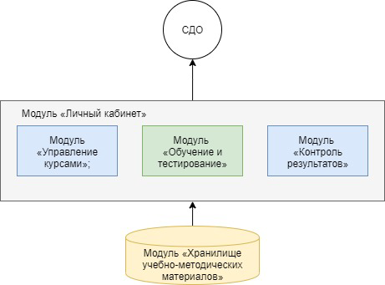
Рисунок 1 – Структурная схема СДО

Краткое описание возможностей
Технологическая инфраструктура автоматизирует следующие процессы:
- создание / редактирование / удаление категории и подкатегории обучения;
- создание / редактирование / удаление курсов по категориям обучения;
- управление пользователями, обучающимися в Системе;
- формирование системы оценок для инструктируемых;
- управление форматом курса;
- загрузка курсов;
- проведение тестирования пользователей;
- осуществление переподготовки пользователей;
- организация хранилища знаний, агрегированных в Системе;
- выгрузка данных об обучении пользователей;
- создание механизма прохождения курсов для пользователей;
- назначение доступа к курсам пользователей с разграничением на основании ролевой модели.

Область применения
Настоящий документ описывает порядок работы пользователя с интерфейсом СДО.

Условия, при соблюдении которых обеспечивается применение СДО
Для оптимальной работы Системы требуется персональный компьютер со следующей конфигурацией:
- технические характеристики устройства:
- тактовая частота процессора – не менее 2 Ггц;
- оперативная память – не менее 4 ГБ;
- свободное место на жестком диске – не менее 20 ГБ.
- наименование программного обеспечения (один из веб-браузеров):
- Mozilla firefox 67.x;
- Opera 60.x;
- Google chrome 74.x;
- Yandex browser 19.6.x.
- офисные приложения для работы с документами;
- программа чтения pdf-файлов adobe reader или аналог, последней доступной версии;
- операционная система клиентских рабочих мест:
- Microsoft Windows XP;
- Microsoft Windows 7;
- Microsoft Windows 8;
- Microsoft Windows 10;
- Unix-подобные системы.
Для работы с отчетами требуется следующие системные характеристики:
- к серверу баз данных предъявляются следующие системные требования:
- процессор: 4 ядра, тактовая частота 2.90 ГГц и выше;
- платформа: 64-х разрядная;
- оперативная память: 8 ГБ и выше;
- СУБД: PostgreSQL, 11 версия;
- жесткий диск: размер определяется объемом данных.
- к серверу приложения предъявляются следующие системные требования:
- процессор: 4 ядра, тактовая частота 2.90 ГГц и выше;
- платформа: 64-х разрядная;
- оперативная память: 16 ГБ и выше;
- операционная система: любая с поддержкой технологии контейнеризации Docker (рекомендуемая Debian 9);
- жесткий диск: 100 ГБ и выше.
Персональный компьютер должен быть подключен к сети Интернет со скоростью передачи данных не менее 1 Мбит/с.
Системные программные средства, необходимые для работы с Системой, должны быть представлены лицензионной локализованной версией системного программного обеспечения.

Подготовка к работе
Для начала работы в СДО требуется авторизация. Для авторизации необходимо выполнить следующие действия:
- запустить веб-браузер;
- в адресной строке ввести адрес Системы https://sdo.tor-knd.ru, перейти по ссылке. Откроется главная страница входа в Систему;
- ввести логин пользователя и пароль, нажать кнопку «Вход» (Рисунок 2).
Рисунок 2 – Вход в СДО
Будет выполнена авторизация пользователя и вход в Систему.
При неправильном вводе данных отобразится окно ошибки авторизации. Необходимо ввести данные повторно и нажать кнопку «Вход».
Возможна авторизация с использованием учетной записи ЕСИА. Для этого необходимо нажать на кнопку «ЕСИА» и ввести данные учетной записи ЕСИА.

Роли в СДО
С точки зрения MOODLE все пользователи системы одинаковы, и не делятся на «студентов» и «преподавателей». Один и тот же пользователь может быть «преподавателем» в одном курсе и «студентом» в другом. Различие в правах пользователей достигается с помощью системы ролей — наборов прав, объединённых под одним именем.
По умолчанию в MOODLE создаются следующие роли:
Администратор (Administrator) — неограниченные права, создает учетные записи пользователей, назначение ролей.
Создатель курса (Course creator) — не может изменять настройки сайта, но может создавать курсы и изменять их содержимое, зачислять пользователей на курсы, предоставлять отчеты и данные об успеваемости.
Преподаватель (Teacher) — может проводить в курсе любые действия, связанные с непосредственной работой преподавателя (добавлять и удалять материалы, выставлять оценки и т.д.), оценивать учащихся, проверять задания, зачислять пользователей на курсы, предоставлять отчеты и данные об успеваемости.
Студент (Student) — имеет базовый набор прав, позволяющий работать с материалами курса, проходить обучение, пользоваться ресурсами.
Назначить пользователю роль можно в разных контекстах: глобально в рамках сайта, либо в рамках курса, либо даже в рамках какого-то отдельного элемента курса. Пользователи, зачисленные в какой-то курс, автоматически получают в рамках этого курса роль «Студент» (строго говоря, наличие роли «Студент» в контексте конкретного курса и является признаком того, что пользователь является участником этого курса).
Пользователи с более высокими полномочиями могут назначать и отнимать в рамках доступных им контекстов более низкие роли, например, преподаватель может самостоятельно добавить студентов в свой курс (из числа уже существующих пользователей), то есть назначить другим пользователям в рамках своего курса роль «Студент».
Курс - Учебное пространство в СДО Moodle, включающее набор учителей, студентов и учебных материалов. Курсы создает администратор или создатель курсов, назначая учителей.
Роли, которым дано право выставлять оценки: Для выставления оценок пользователям нужно иметь право "moodle/rating:rate" и необходимые права в рамках конкретного модуля. Пользователи, которым назначены следующие роли, должны быть в состоянии оценивать элементы. Список ролей может быть изменён с помощью ссылки "Пользователи" - "Права" разрешений в блоке "Администрирование" (не рекомендуется изменять глобальные настройки).
Преподаватель может видеть, как выглядит курс для студента. Для этого необходимо воспользоваться меню "Переключиться к роли" в панели "Настройки" главной страницы курса и выбрать другую роль. По умолчанию оцениваемыми ролями в СДО являются Студент .
Процесс создания новых учетных записей описан в Руководстве администратора.

Пользователи | Роль
Все пользователи | Студент
Методист | Преподаватель
Администрация организации | Управляющий

Обучающиеся - «Студенты» выполняют задания, предусмотренные программой курса, при необходимости имеют возможность обратиться к преподавателю за помощью, обеспечены доступом к полной и достоверной информации о ходе учебного процесса, своих промежуточных и итоговых результатах благодаря автоматическому фиксированию указанных позиций в информационной среде.
Авторы программ, веб-дизайнер, программист, художник, методисты, проводящей инструктаж могут совместно разрабатывать содержательный контент, его размещением занимается пользователь с ролью «Преподаватель», который также имеет права на предоставления доступа к контенту, необходимым для обучающихся ресурсам и заданиям.
Роль «Управляющий» предоставляется администрации организации (руководитель организации, координатор по региону, координатор по стране с зонами видимости регион/страна) обеспечиваются доступом к полной и достоверной информации о ходе учебного процесса, всех промежуточных и итоговых результатах. Все результаты сохраняются в информационной среде, на их основании формируются отчеты. «Управляющий» может контролировать процесс обучения просматривая журнал оценок, а также делать экспорт (выгрузку) сформированного отчета.

Описание операций

Календарь

Описание общего функционала
Раздел «Календарь» предназначен для просмотра и управления запланированными или назначенными событиями по обучению, прохождению курсов, тестирования (Рисунок 3).
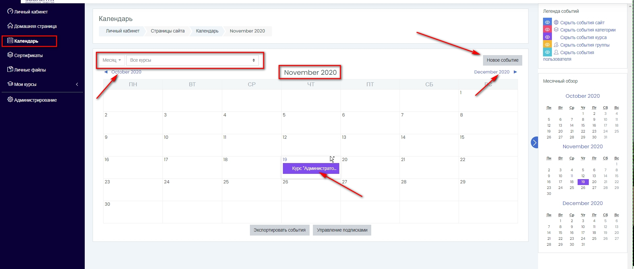
Рисунок 3 – Календарь
В календаре можно указать период просмотра запланированных событий по обучению, выбрав в поле «Месяц» нужный месяц просмотра. Возможна пагинация по месяцам нажатием на пиктограмму рядом с названием предыдущего или следующего месяца. Также можно в любую дату установить события с заданными параметрами.

Управление календарем
Настройки по умолчанию получены с сервера. Но если необходимо, чтобы время отображалось в 12-часовом формате утро/вечер, или же в 24-часовом формате времени, администратор может изменить эту настройку, открыв Личный кабинет - Администрирование - Внешний вид - Календарь. Кроме того, можно выбрать первый день недели в календаре. По умолчанию установлено Воскресенье, но в России понятнее было бы начало с Понедельника. Таким образом, мы подготавливаем к тому, что обучение начинается в понедельник, но можно запланировать и иначе. Более подробно описано в Руководстве администратора.

Добавление события
Для добавления события по курсу необходимо войти под ролью Преподаватель, чтобы добавить событие от имени преподавателя.
А затем на странице календаря найти кнопку "Новое событие" (Рисунок 4).
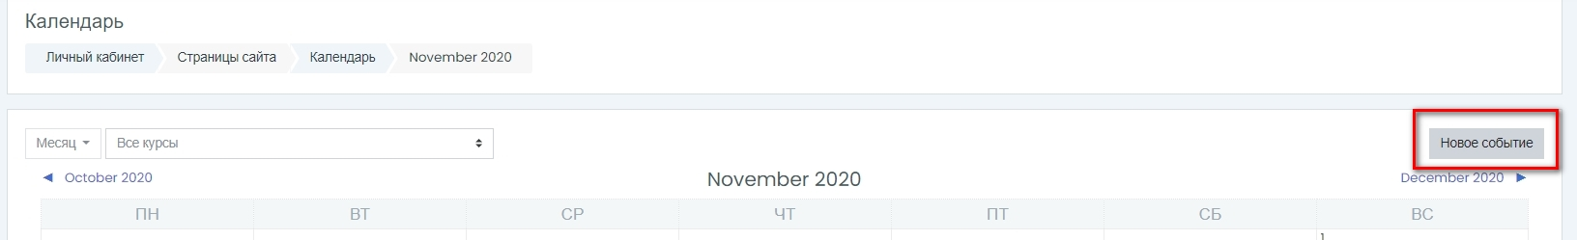
Рисунок 4 – Новое событие
Система календаря в Moodle отслеживает события по СДО и изучаемых курсов, но может следить за вашим личным календарём. Поэтому каждый пользователь может добавить личное событие в календарь, однако, только Преподаватель может добавить события в календарь курса. Чтобы добавить событие в личный календарь Студента, необходимо зайти по ролью Студент.
После нажатия на кнопку Открывается диалоговое окно "Новое событие".
После заполнения необходимых полей нужно нажать на кнопку «Сохранить».
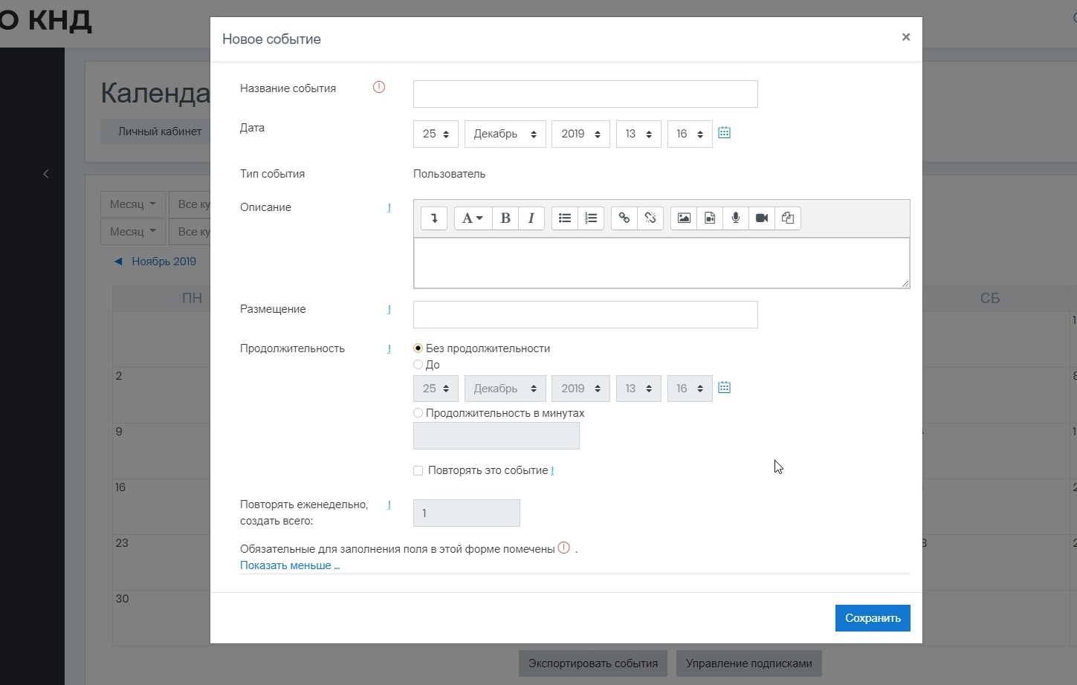
Рисунок 5 – Календарь, добавить новое событие
Тип события: Курс или Пользователь. События Курса - это те события, что будут добавлены к календарям всех участников курса. Если выбрать "Пользователь", то событие будет добавлено только к Вашему личному календарю.
Названии. Например, "Контрольная работа".
Дата - дата события. Кроме того, можно повторять событие и ограничивать его продолжительность.

Просмотр и редактирование своего профиля пользователем
Для перехода в личный кабинет пользователя в левом меню нужно выбрать пункт «Личный кабинет» (1) (Рисунок 6). На странице просмотра профиля пользователя отображена информация по прохождению курсов (2). Просмотр и редактирование профиля пользователя доступно при переходе в личный кабинет и при нажатии на пиктограмму профиля в верхнем правом углу формы (3).
Настройка отображения курсов на странице Личного кабинета настраивается с помощью кнопок Рисунок 7.
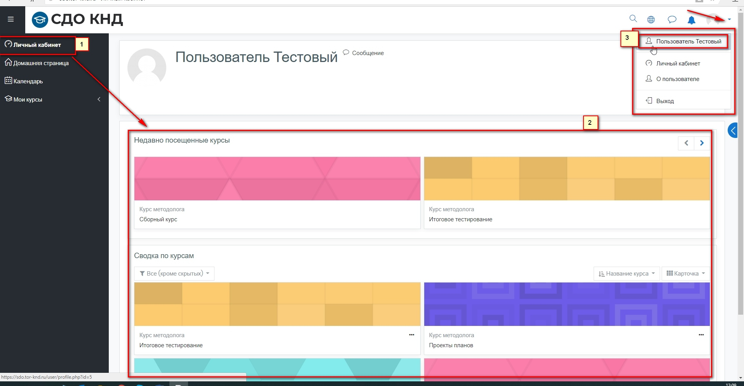
Рисунок 6 – Переход в личный кабинет пользователя
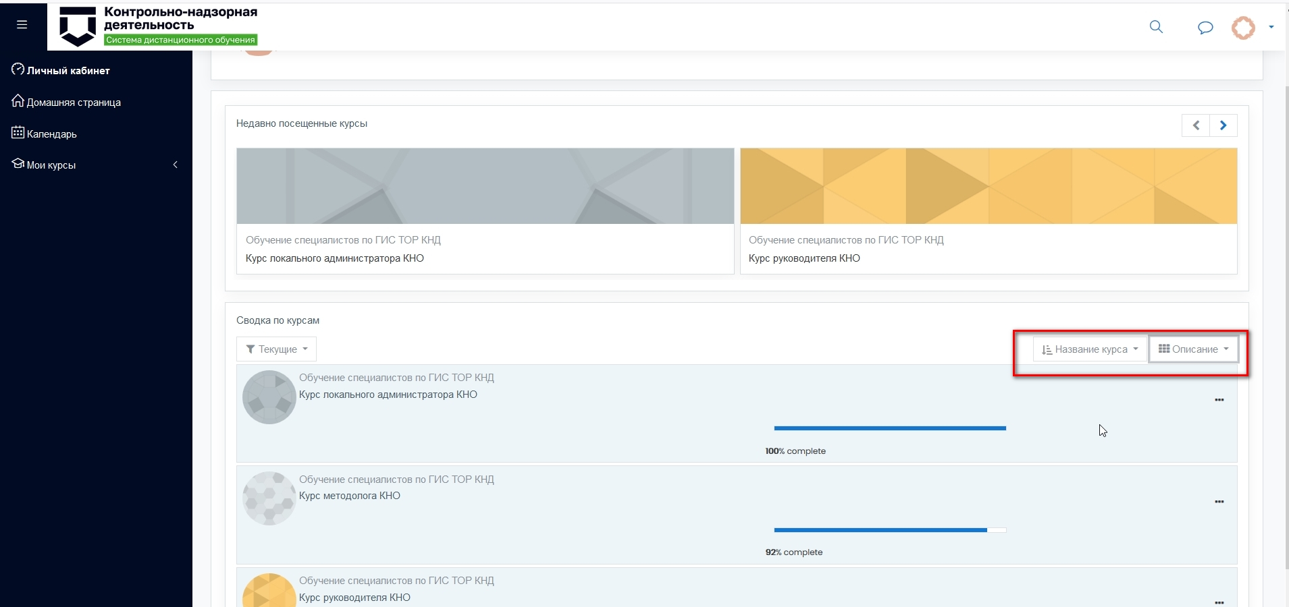
Рисунок 7 – Настройка отображения курсов
Для просмотра подробной информации необходимо перейти в профиль пользователя к пункту «О пользователе» (Рисунок 6), где доступны для просмотра пройденные курсы (Рисунок 7).
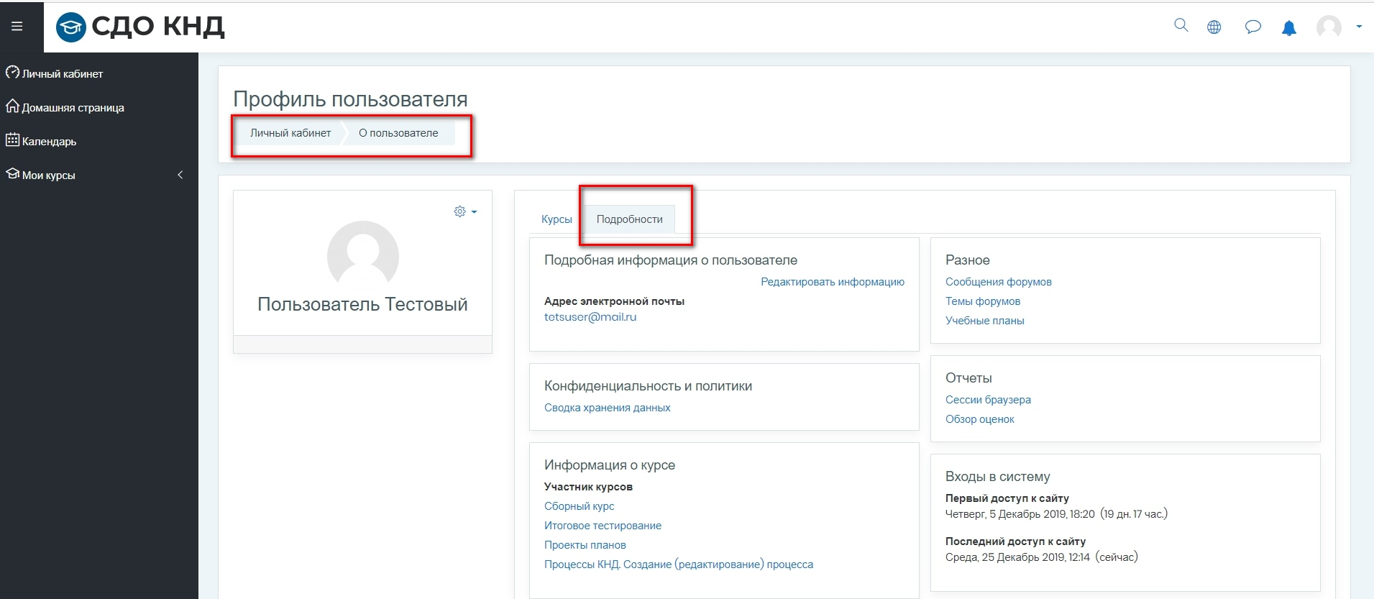
Рисунок 8 – Подробная информация о пользователе
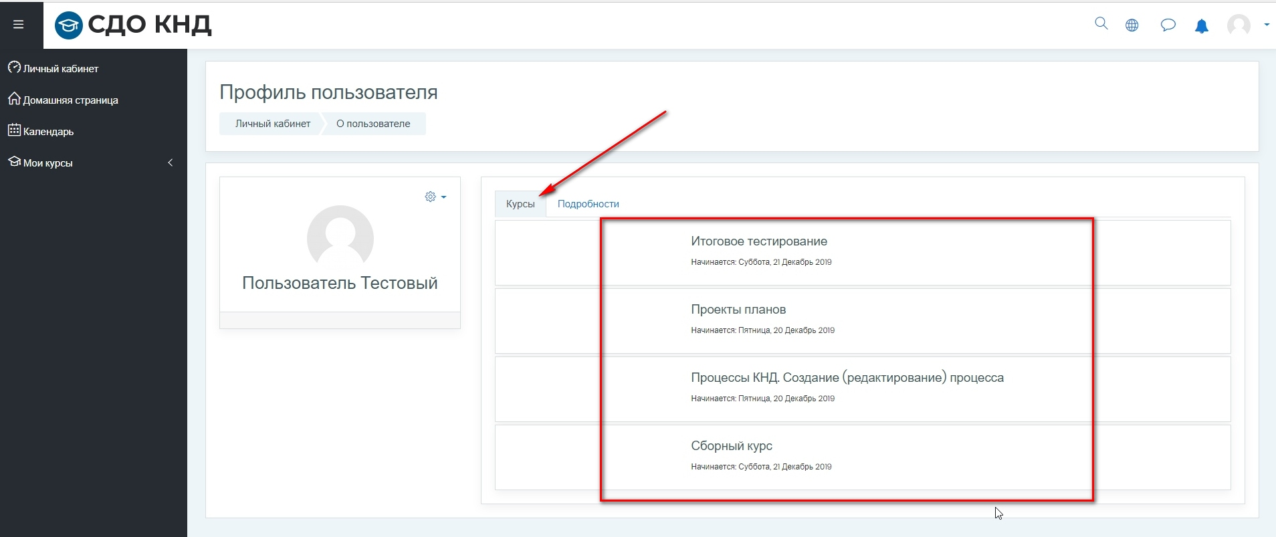
Рисунок 9 – Свод по пройденным курсам
Для просмотра информации об оценках необходимо перейти к пункту «Обзор оценок» (Рисунок 10, Рисунок 11):
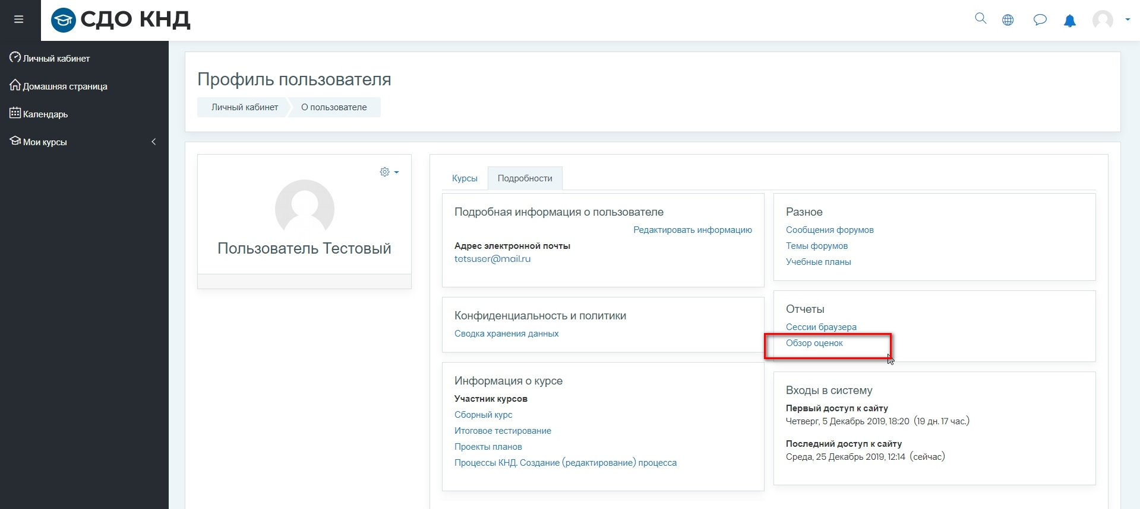
Рисунок 10 – Обзор оценок в профиле
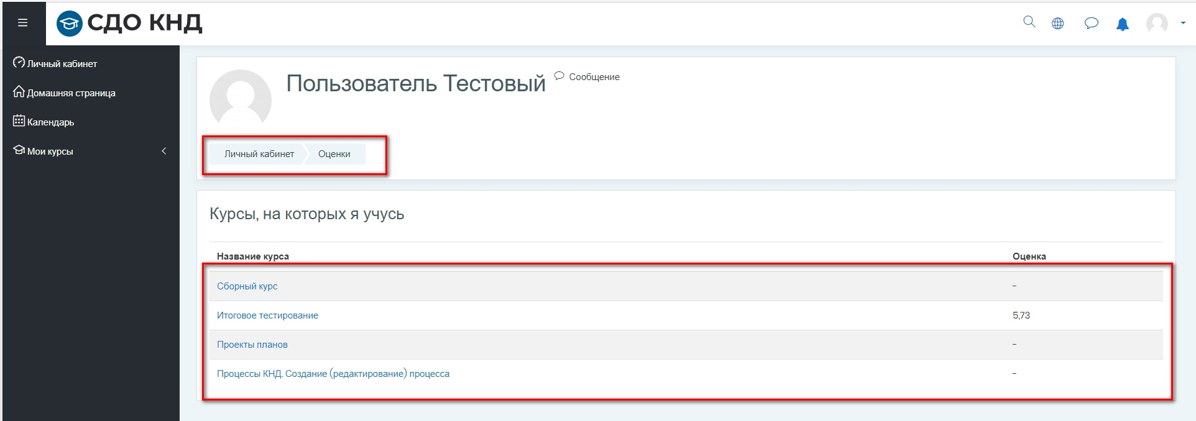
Рисунок 11 – Просмотр оценок в профиле
Для редактирования настроек профиля необходимо перейти к пункту «Настройки» (Рисунок 12). При нажатии разворачивается меню (1) Рисунок 13.
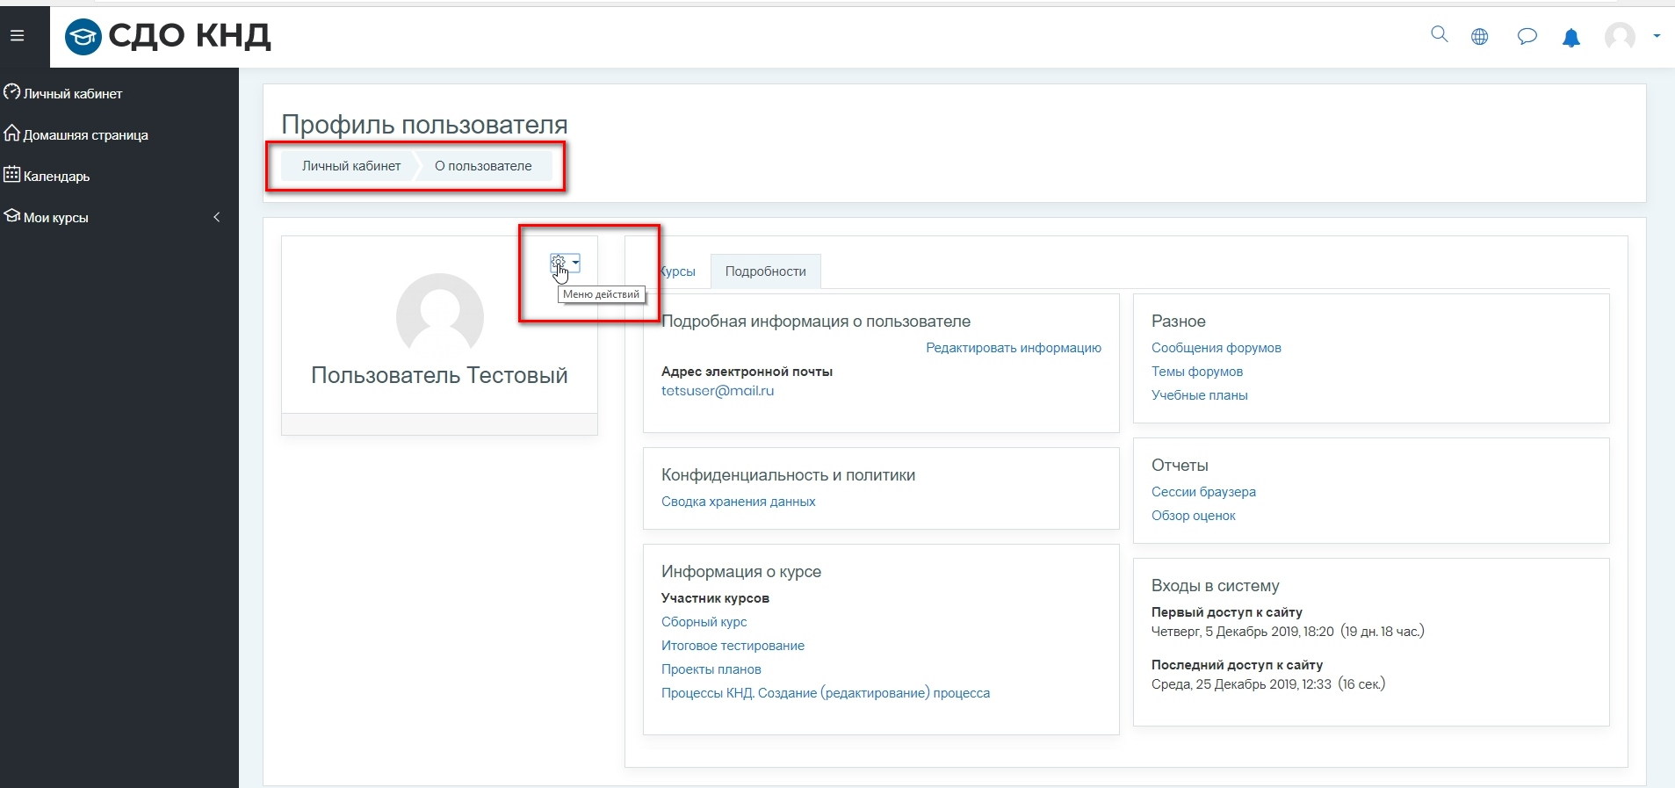
Рисунок 12 - Редактирование настроек профиля (а)
При переходе по ссылке (3) можно настроить (изменить) следующую информацию (Рисунок 13):
- Показывать адрес электронной почты – только слушателям/всем/скрыть.
- Город.
- Страна.
- Часовой пояс.
- Новое изображение – загрузить свое фото на Аватар.
- Регион (обязательное поле) – выбор из справочника.
- Организация (обязательное поле) – выбор из справочника.
- Остальные данные загружаются из профиля ЕСИА при авторизации и не доступны для изменения.
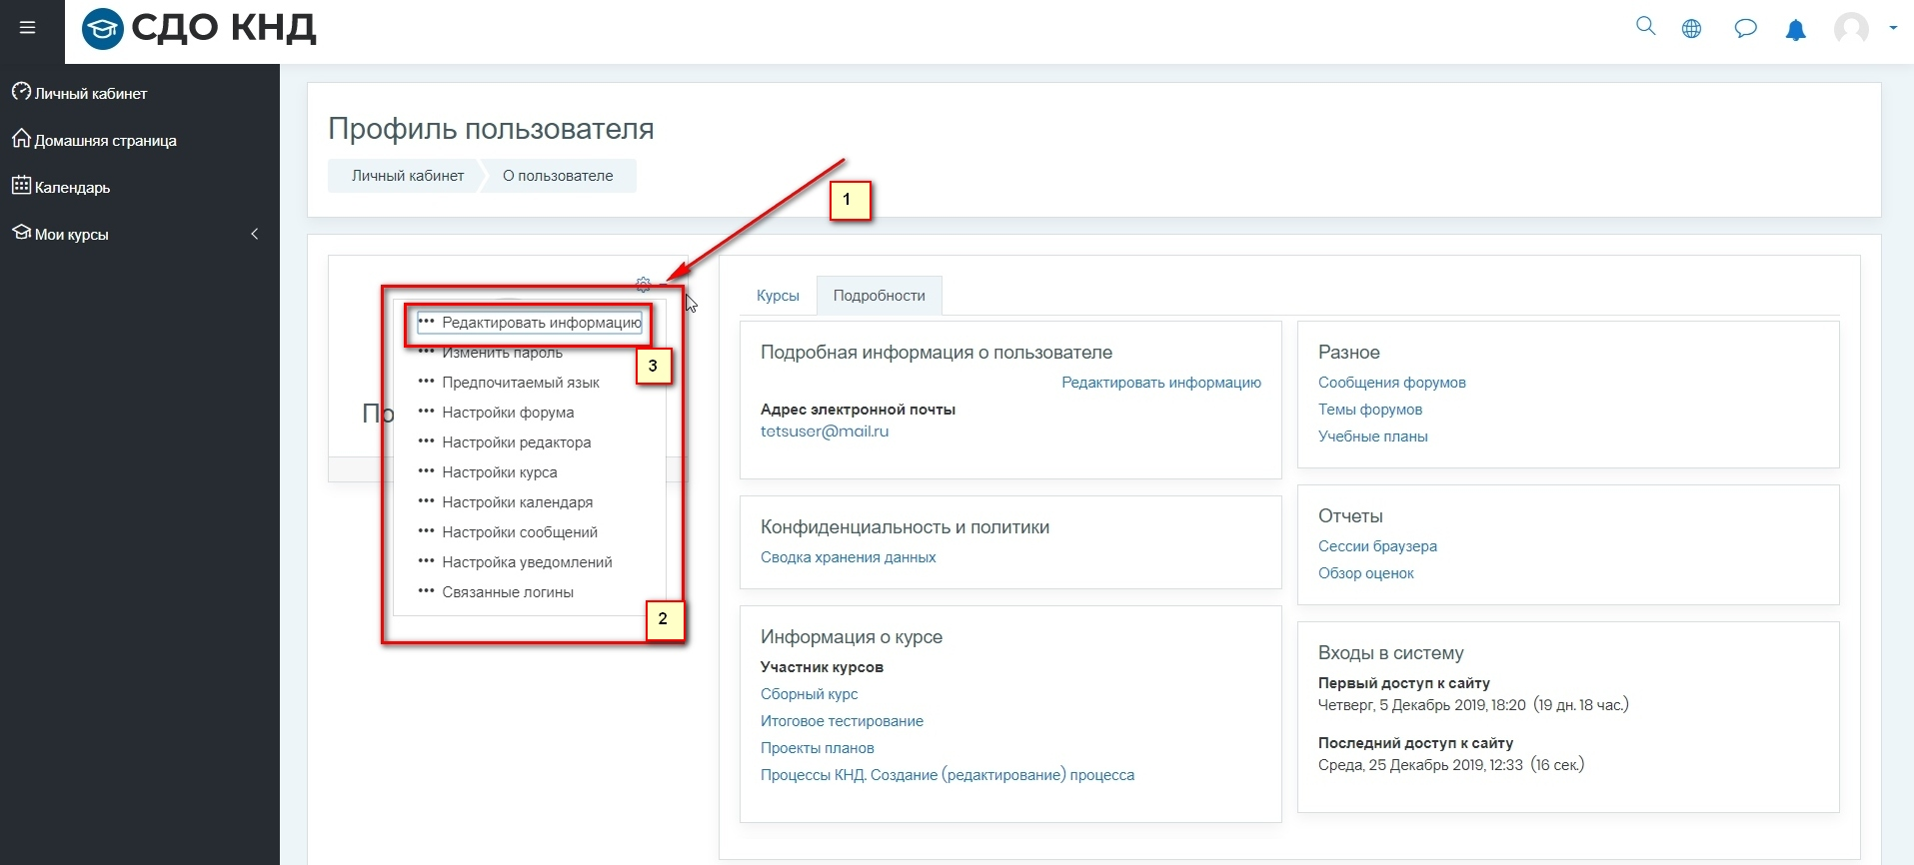
Рисунок 13 - Редактирование настроек профиля (б)
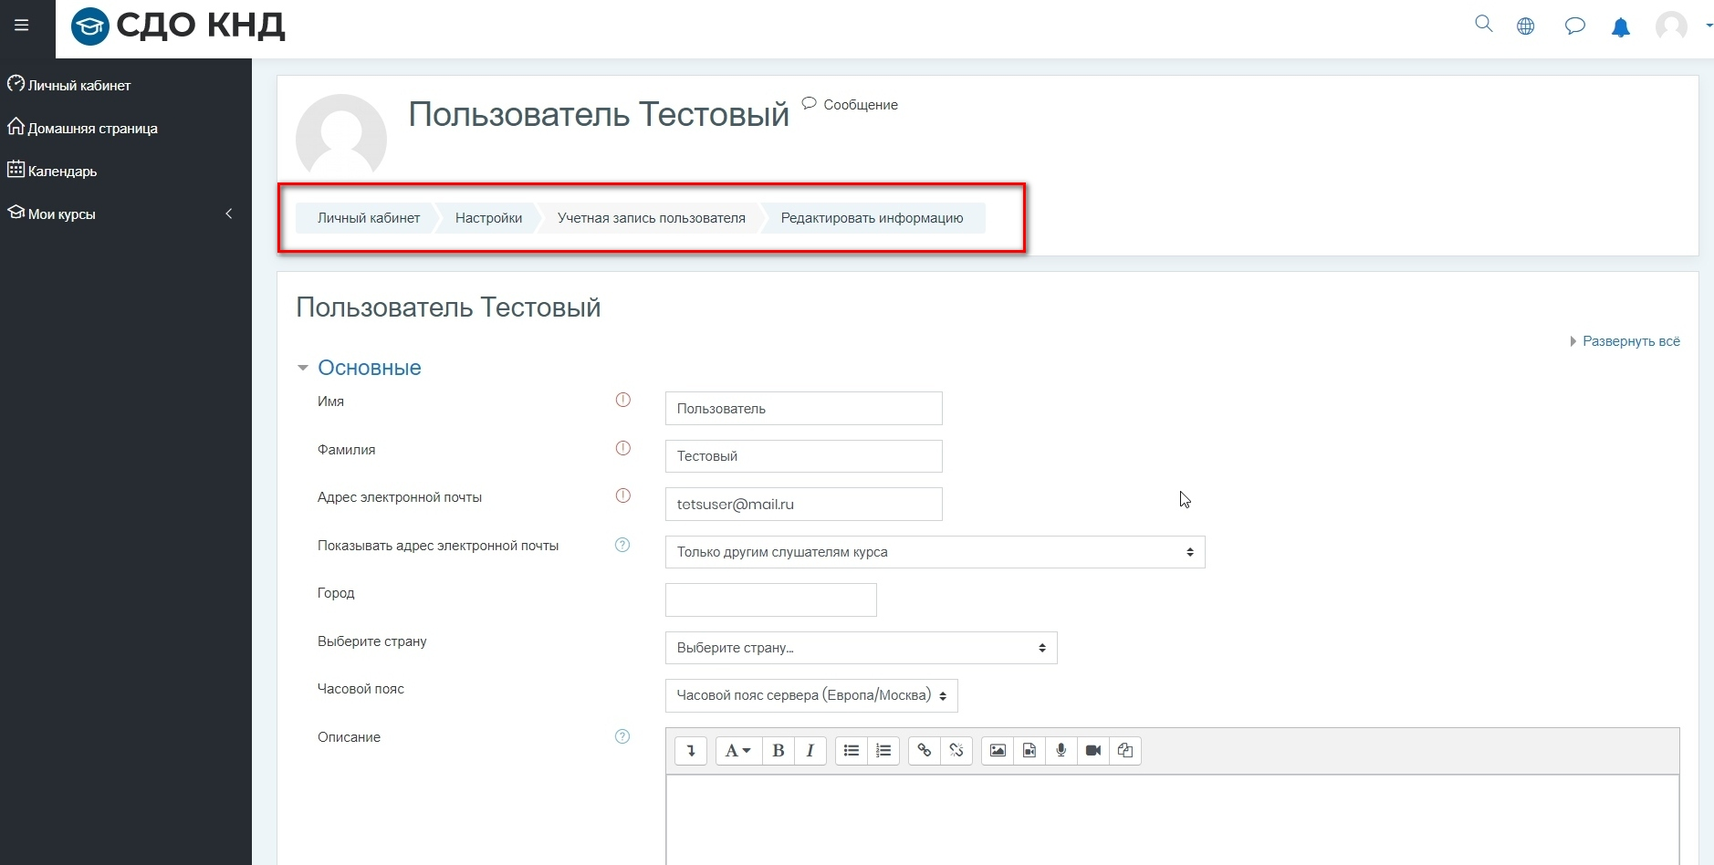
Рисунок 14 - Редактирование настроек профиля (в)
Для сохранения введенной информации нужно нажать на кнопку «Обновить профиль».
Остальные настройки профиля, указанные на Рисунок 13 настраиваются аналогично и действуют только в рамках данного пользователя.

Настройка уведомлений
Для нас ройки уведомлений необходимо в пользовательском меню (Рисунок 15 – Меню «Настройки» профиля и настройка уведомлений) выбрать пункт «Настройки». При этом мы переходим в окно настроек профиля. Выбрать «Настройка уведомлений».

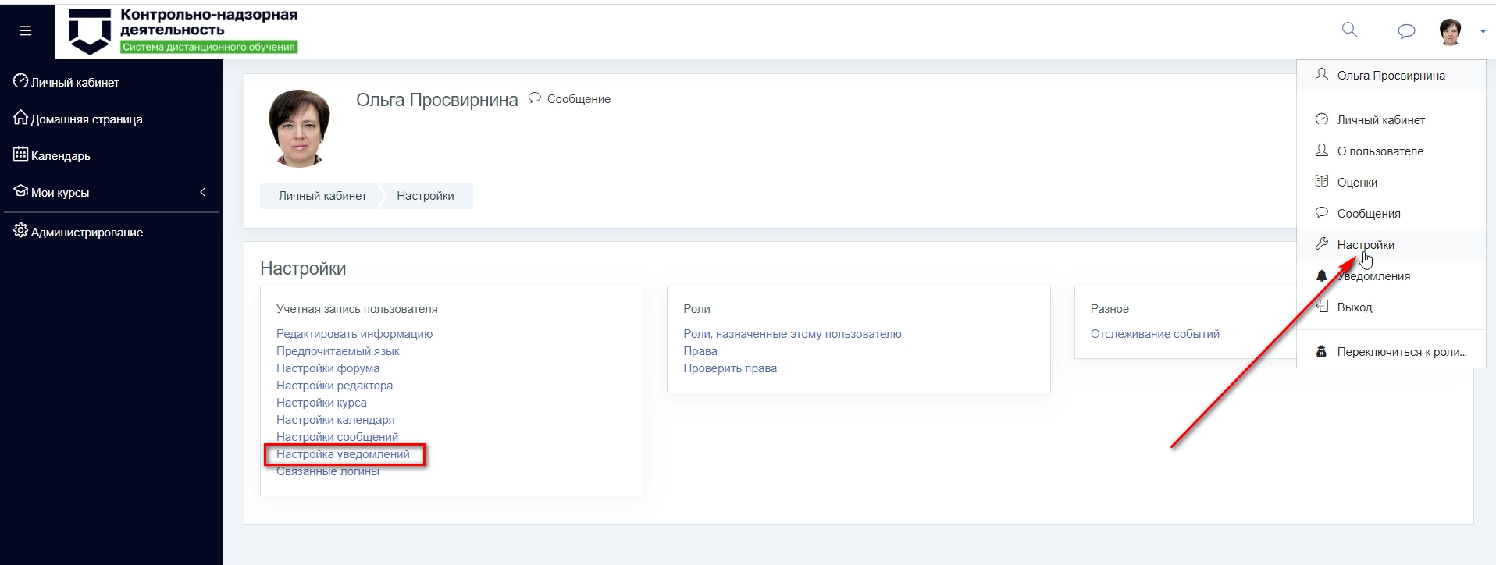
Рисунок 15 – Меню «Настройки» профиля и настройка уведомлений

Открывается окно для настройки условий для получения уведомлений по различным событиям (Рисунок 16 – Окно настройки уведомлений). При этом можно отключить уведомления совсем, установив галочку в чек-боксе «Отключить уведомления». Для точной настройки необходимо установить значение по каждому параметру.

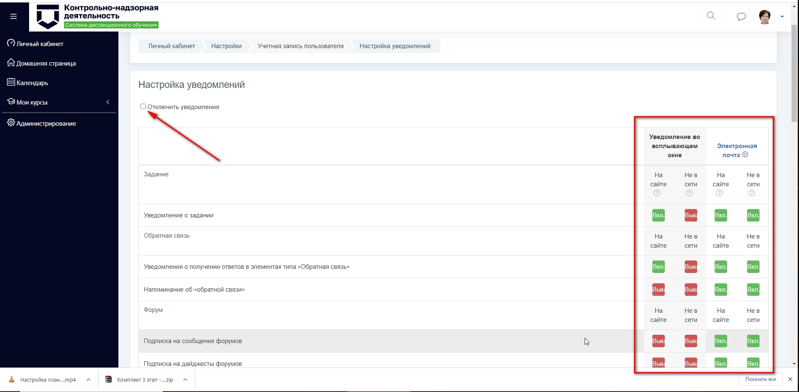
Рисунок 16 – Окно настройки уведомлений

Просмотр сообщений и бесед
В СДО можно обмениваться сообщениями с пользователями. Для этого необходимо перейти в раздел Сообщения. Сделать это можно
- через панель нотификации Рисунок 17.
- через пользовательское меню –Рисунок 18,
- через блок "Информация" - Рисунок 19.
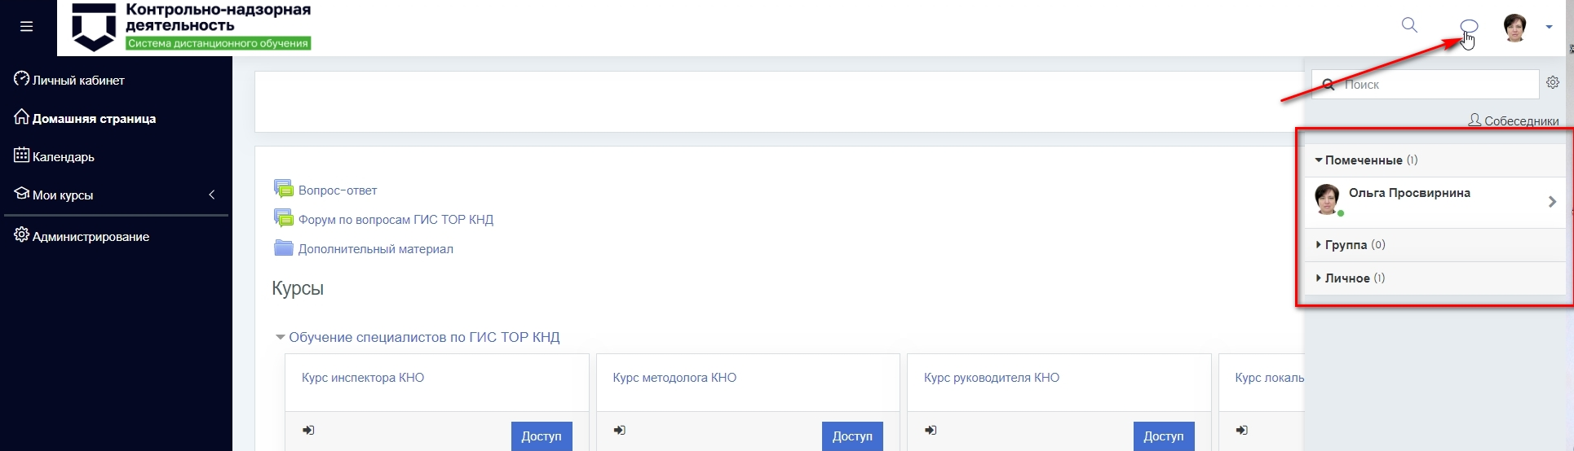
Рисунок 17 – Сообщения через панель нотификации
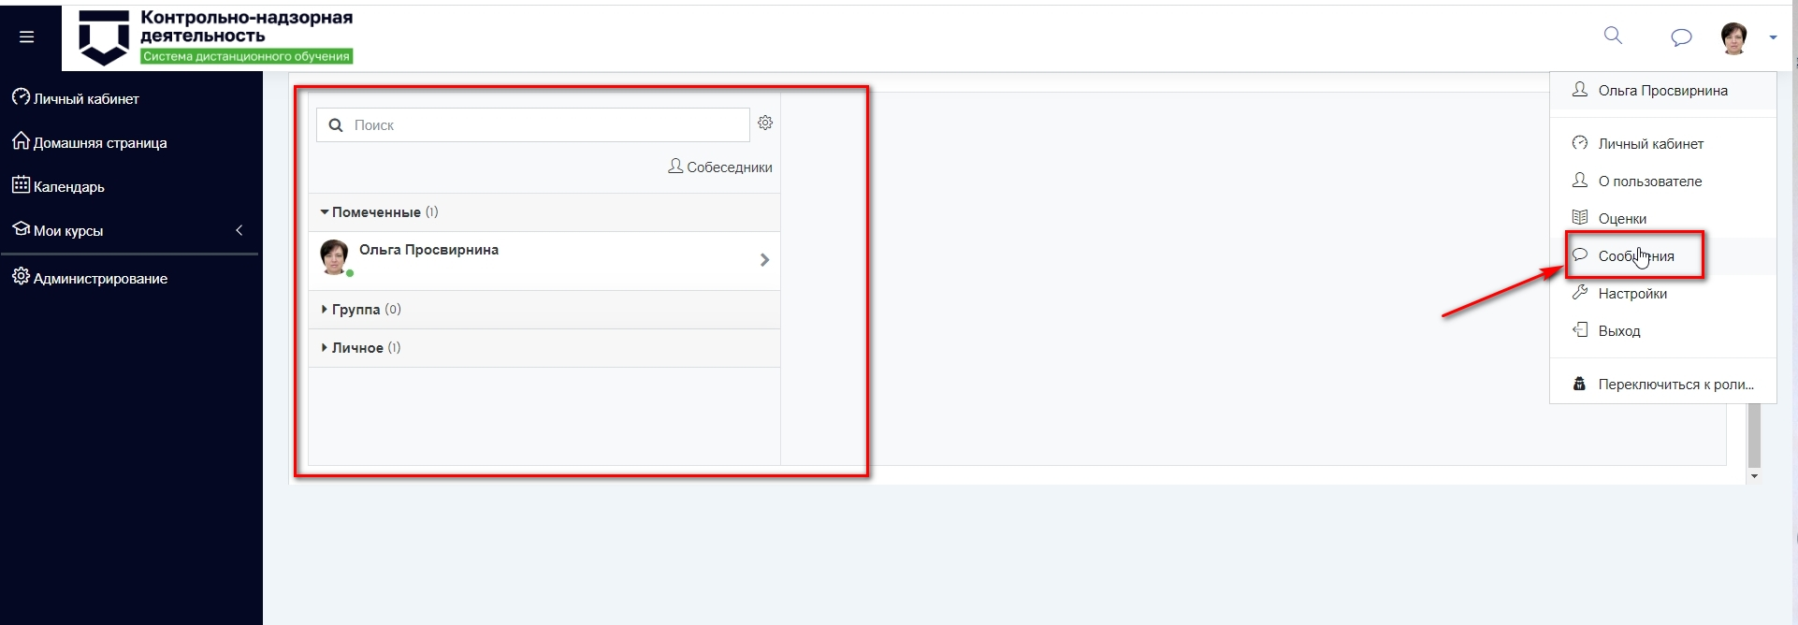
Рисунок 18 – Сообщения через пользовательское меню
Для просмотра сообщения через панель нотификации и ведения переписки необходимо перейти к пункту «Сообщения» (Рисунок 17).
Форма содержит следующие элементы (Рисунок 17): поле поиска по чатам, перечень диалогов и групп, область отображения реплик, поле ввода и отправки сообщения.
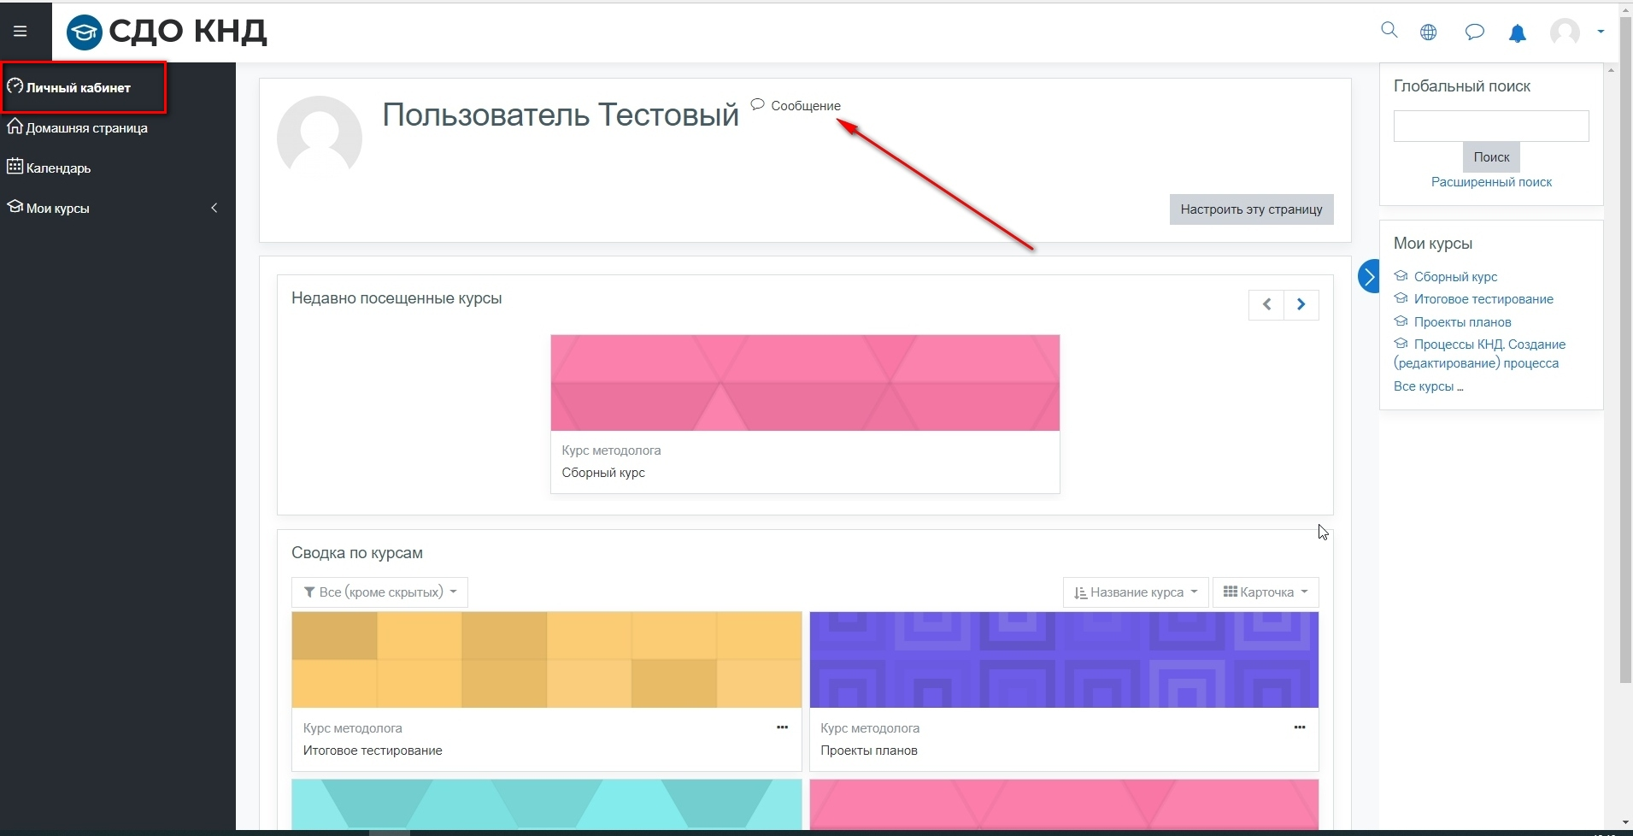
Рисунок 19 – Переход в раздел «Сообщения» через блок «Информация»
В разделе Сообщения можно найти собеседника из списка или создать свой список контактов. Выберите "Собеседники" и воспользуйтесь полем для поиска (Рисунок 19).
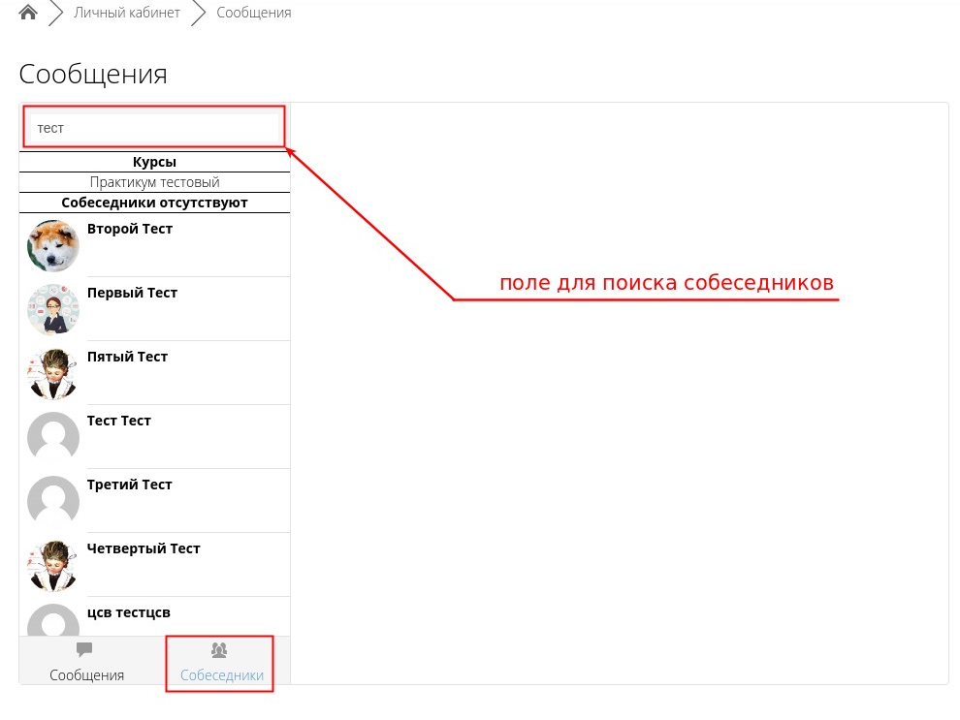
Рисунок 20 – Раздел сообщения

Поиск необходимых курсов (для Студентов и Преподавателей)
Для поиска необходимых к обучению курсов необходимо выполнить следующие действия:
- нажать кнопку «Домашняя страница»;
- ввести в поле поиска ключевые слова из названия необходимого курса и нажать на клавишу «Enter» (Рисунок 21).
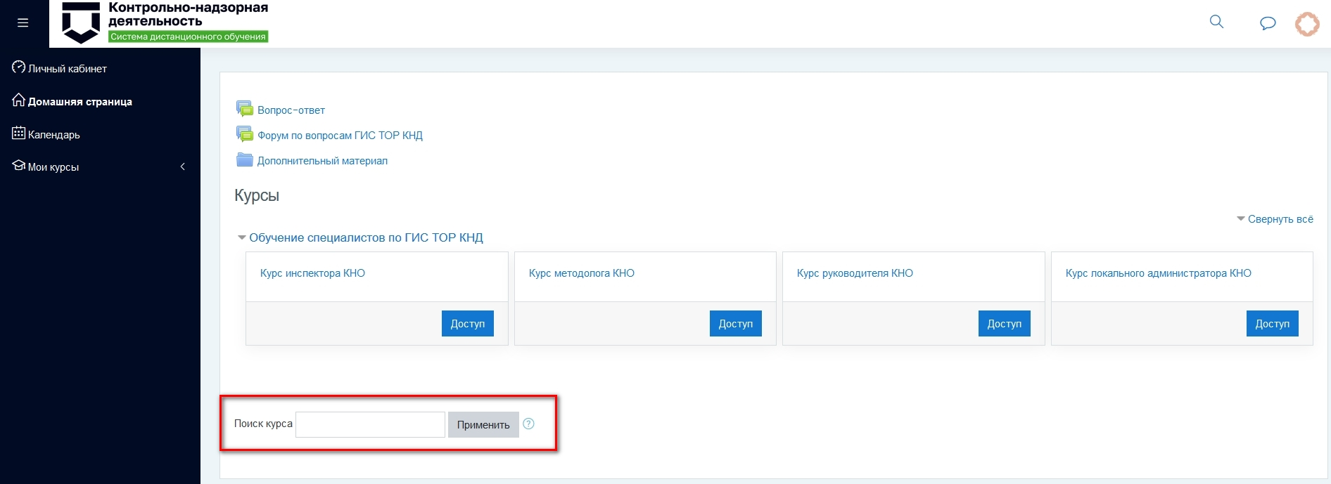
Рисунок 21 – Поисковая строка

Прохождение курса (роль Студент)

Выполнение заданий
Чтобы начать обучение, необходимо выполнить следующие действия:
- нажать кнопку «Домашняя страница» (Рисунок 22);
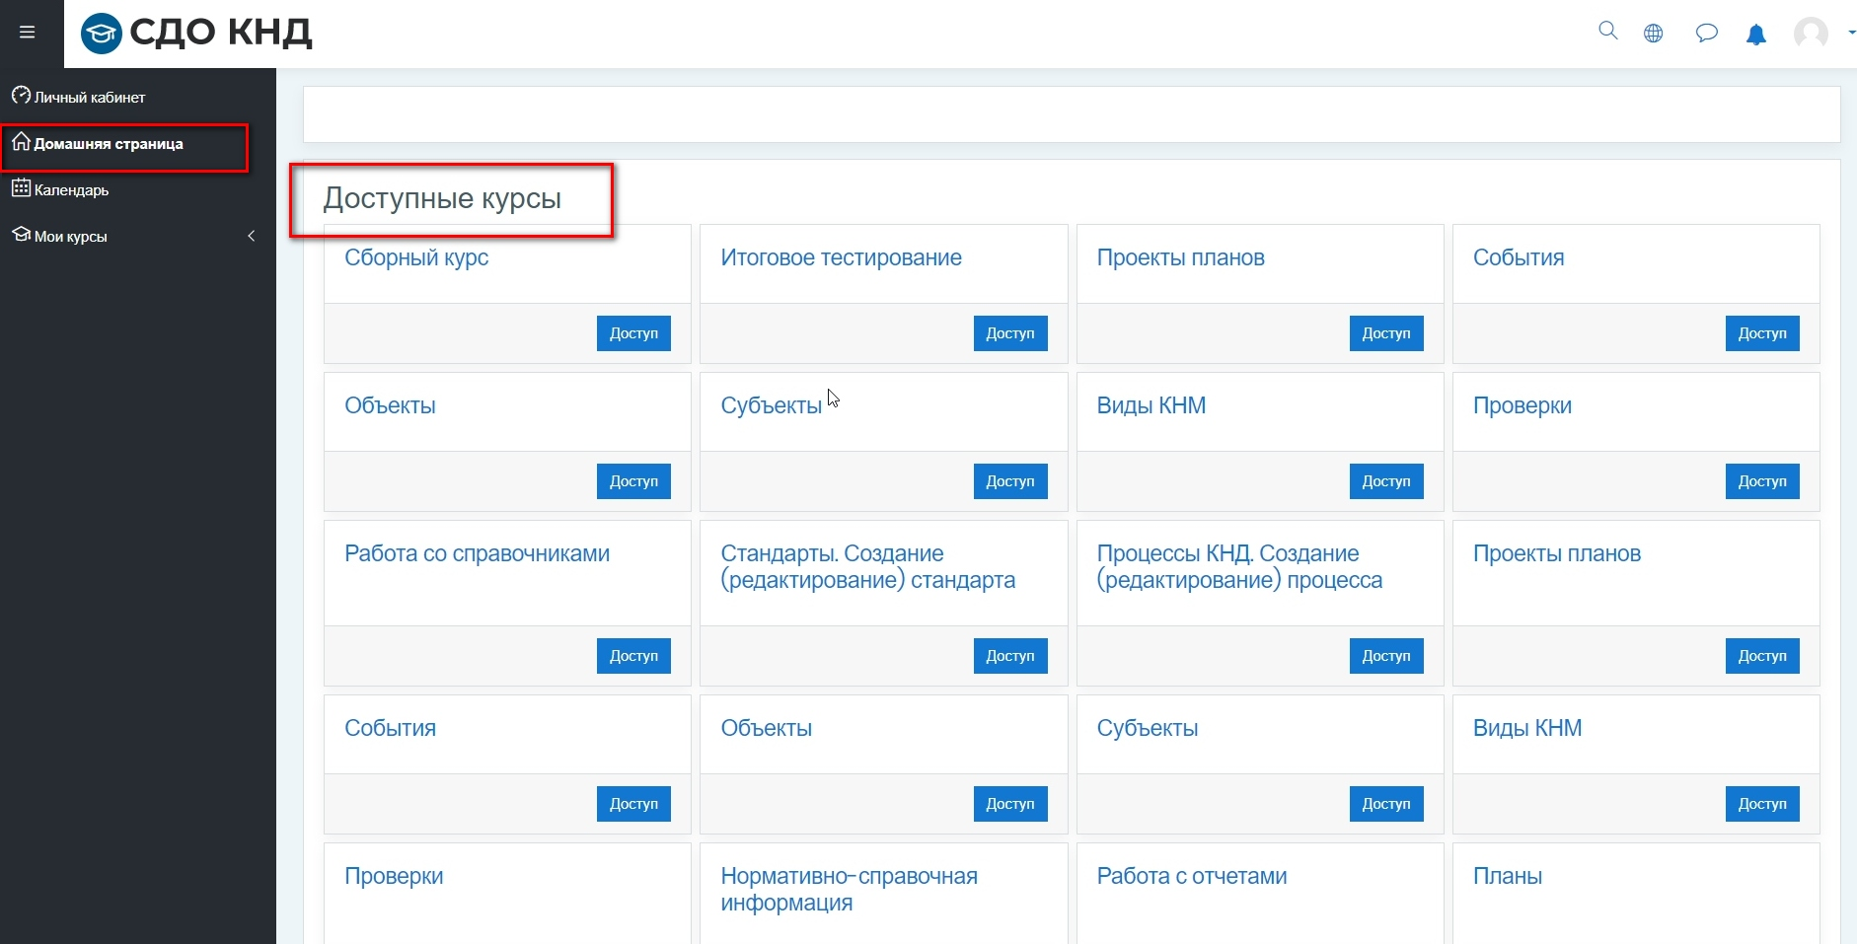
Рисунок 22– Домашняя страница
- выбрать курс для прохождения обучения и нажать на кнопку «Доступ» или название курса;
- перейти последовательно от главы к главе, со страницы на страницу (Рисунок 23).
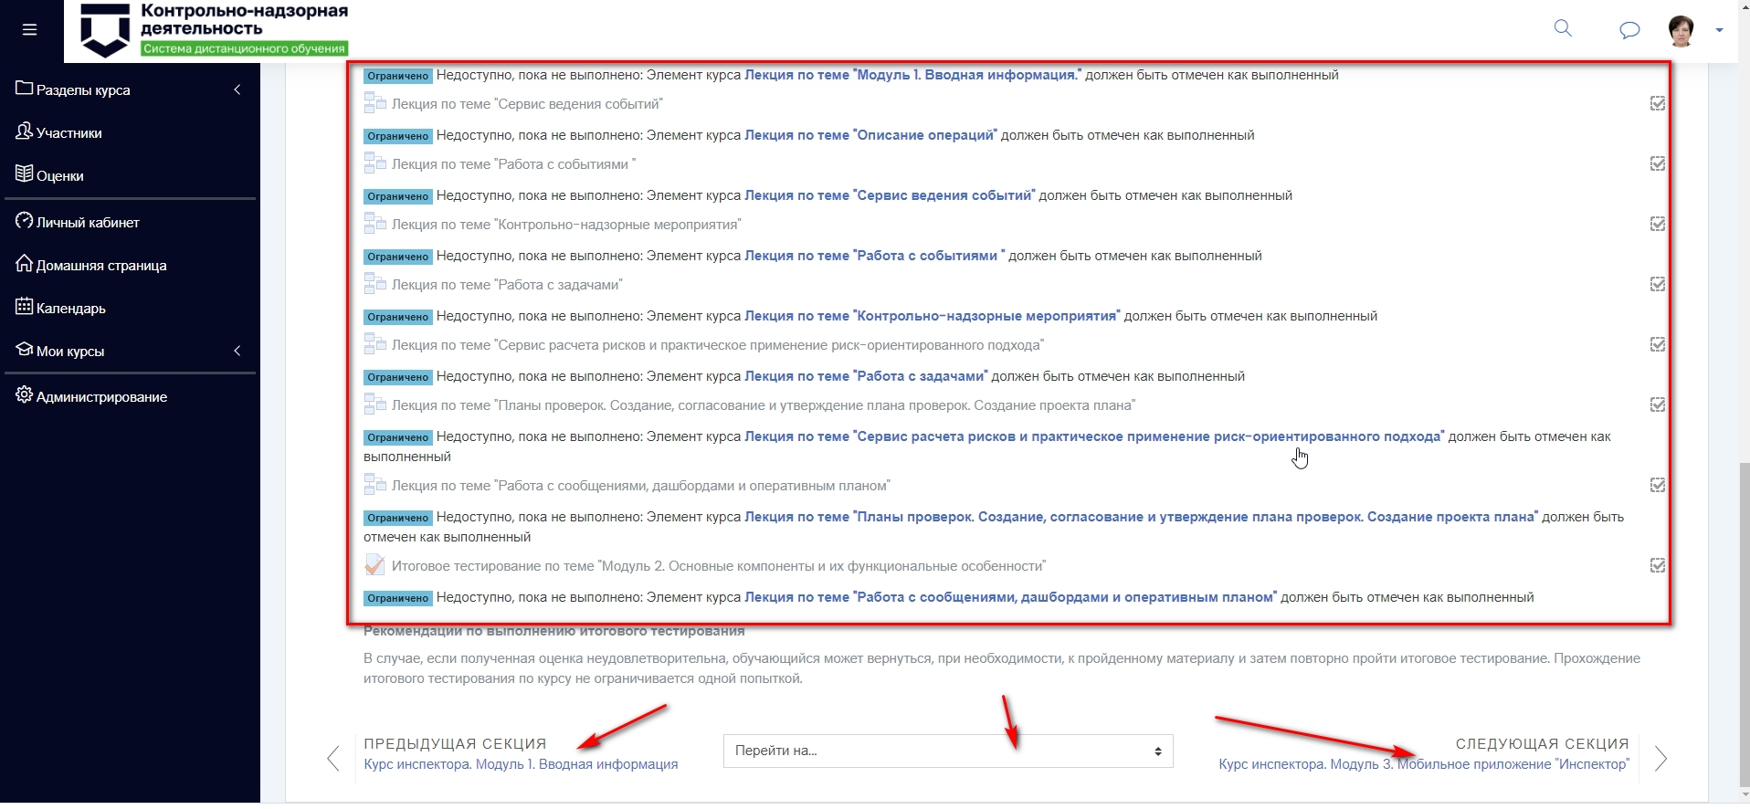
Рисунок 23 – Прохождение обучающего материала
На Рисунок 23 отображен список учебного материала и последовательность прохождения, так же отражены условия доступности учебного материала для последовательности прохождения. Внизу страницы имеются кнопки навигации по курсу : слева – на предыдущую страницу, справа – на следующую страницу. В центре можно выбрать в выпадающем списке нужный раздел.
Процесс создания курса будет рассмотрен в п.5.3.

Поиск и прохождение этапов промежуточной аттестации – зачетов, экзаменов (для слушателей)
Для прохождения тестирования необходимо выполнить следующие действия:
- выбрать соответствующий курс из перечня пройденных;
- нажать кнопку «Начать тестирование» (Рисунок 24);
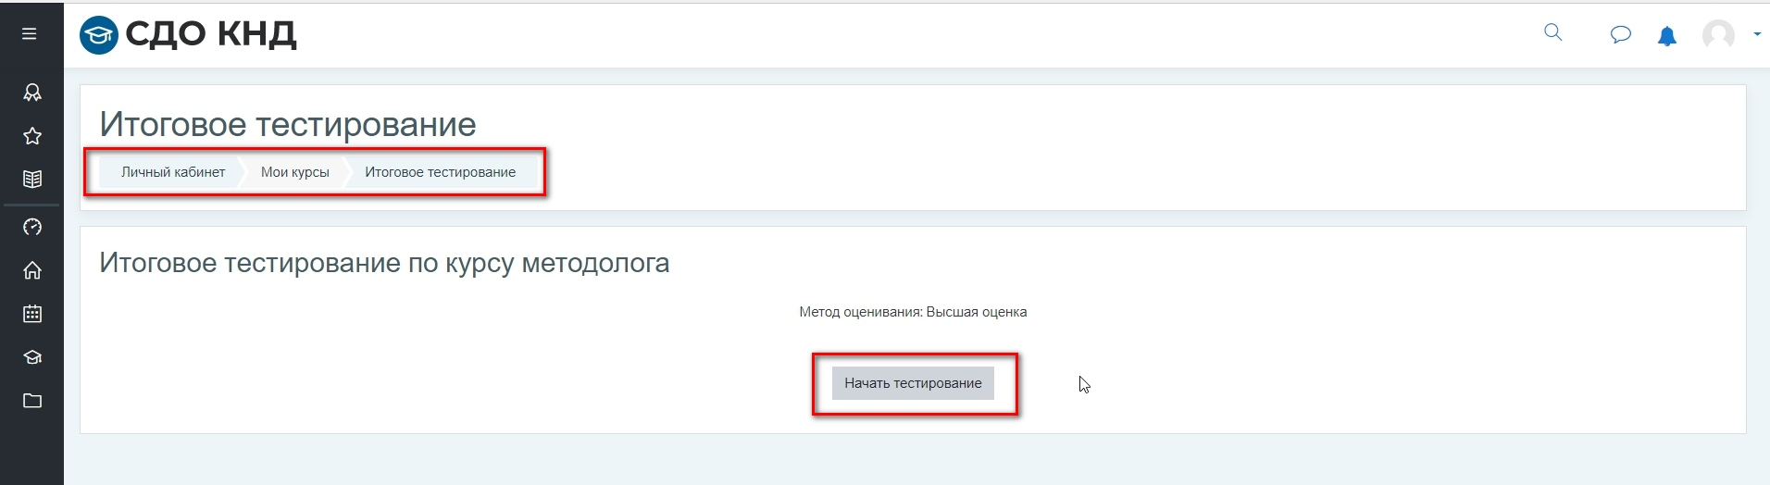
Рисунок 24 – Форма запуска тестирования
- выбрать ответ на вопрос и перейти к следующей странице с вопросом с помощью кнопки «Следующая страница» или навигации по тесту (Рисунок 25);
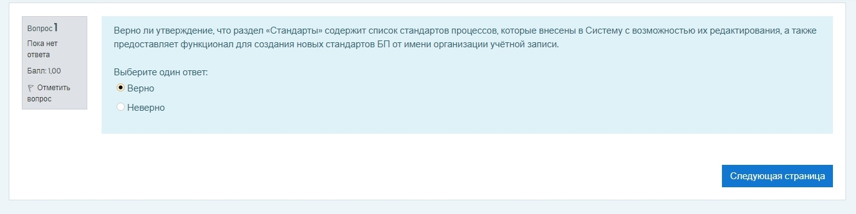
Рисунок 25 – Форма вопроса
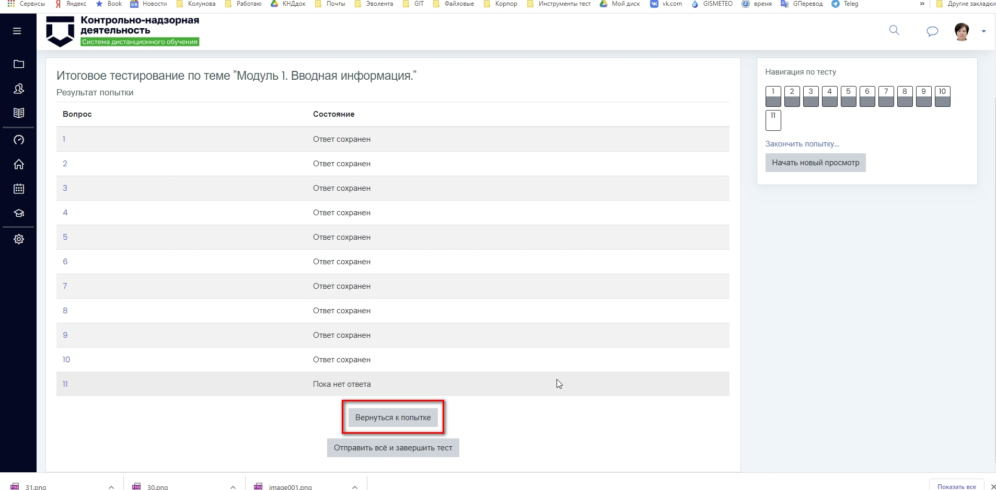
Рисунок 26 – Возврат к попытке

- ответить на все вопросы и нажать кнопку «Закончить попытку» (Рисунок 27);

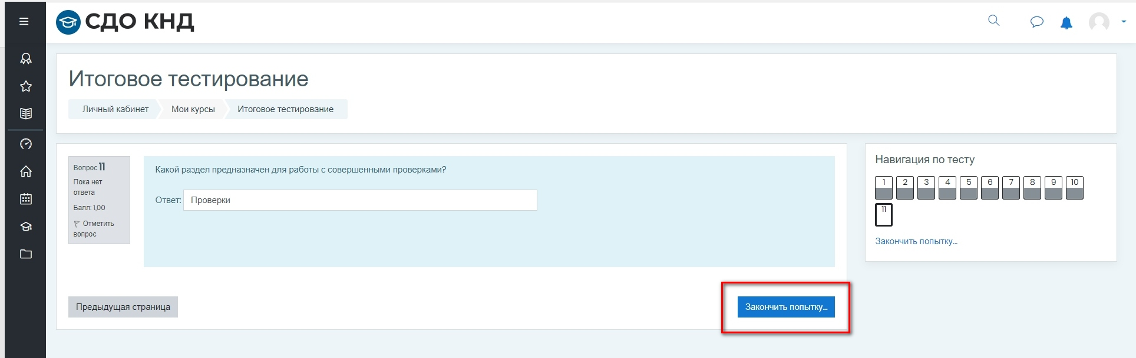
Рисунок 27 – Завершение теста
- для прохождения повторной попытки нажать кнопку «Вернуться к попытке»;
- для завершения тестирования нажать кнопку «Отправить все и завершить тест» (Рисунок 28);
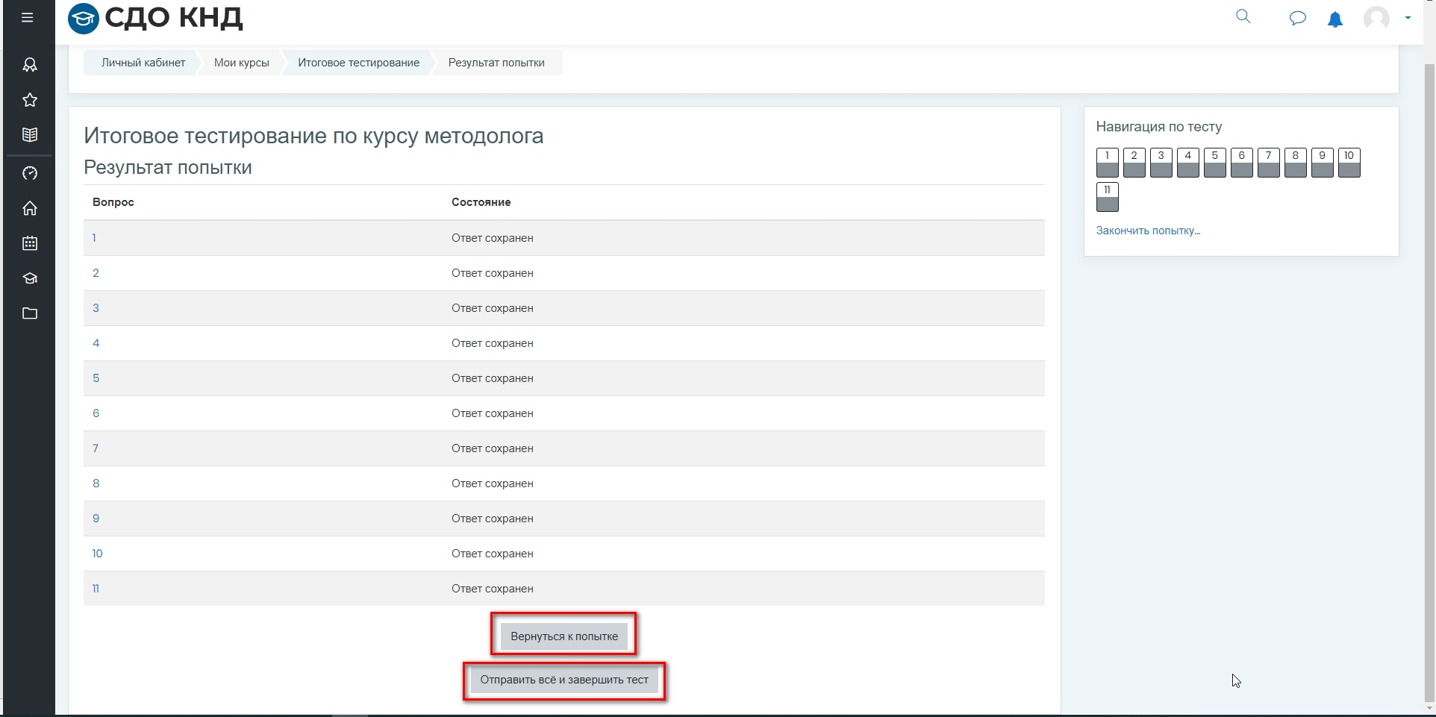
Рисунок 28 – Сохраненные результаты пройденной попытки
- подтвердить завершение теста (Рисунок 29).
Рисунок 29 – Подтверждение завершения теста

Просмотр результатов обучения
Просмотр результат обучения доступен Студенту сразу по завершении теста. Форма с результатами прохождения теста содержит (Рисунок 30): название теста, общую информацию по прохождению, вопросы и выбранный ответ для каждого из них, результат проверки ответа на корректность, изображение корректных и некорректных ответов относительно общего количества вопросов теста.
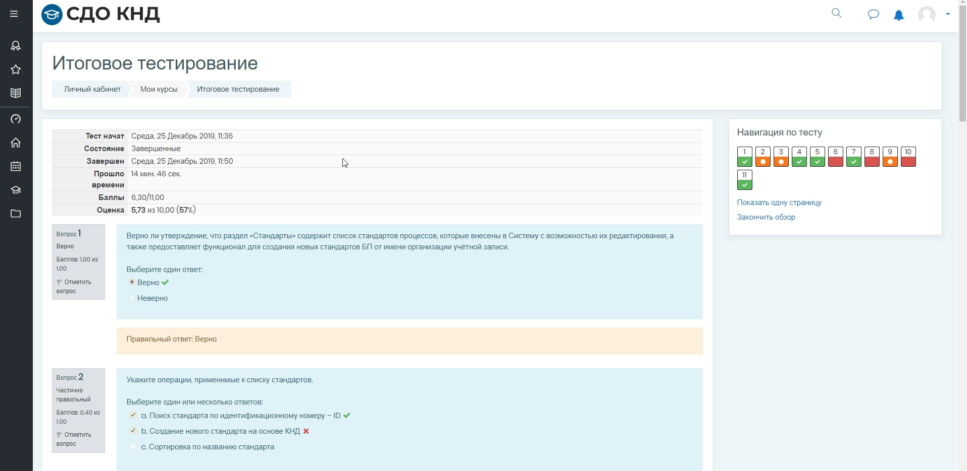
Рисунок 30 – Результат тестирования
Для просмотра подробной информации о выполнении конкретного теста, необходимо перейти по гиперссылке с названием теста (Рисунок 31). В ней содержится статистическая информация о начале и завершении теста, количестве попыток и времени, потраченном на выполнение каждой, успешности выполнения теста и каждого задания (Рисунок 31).
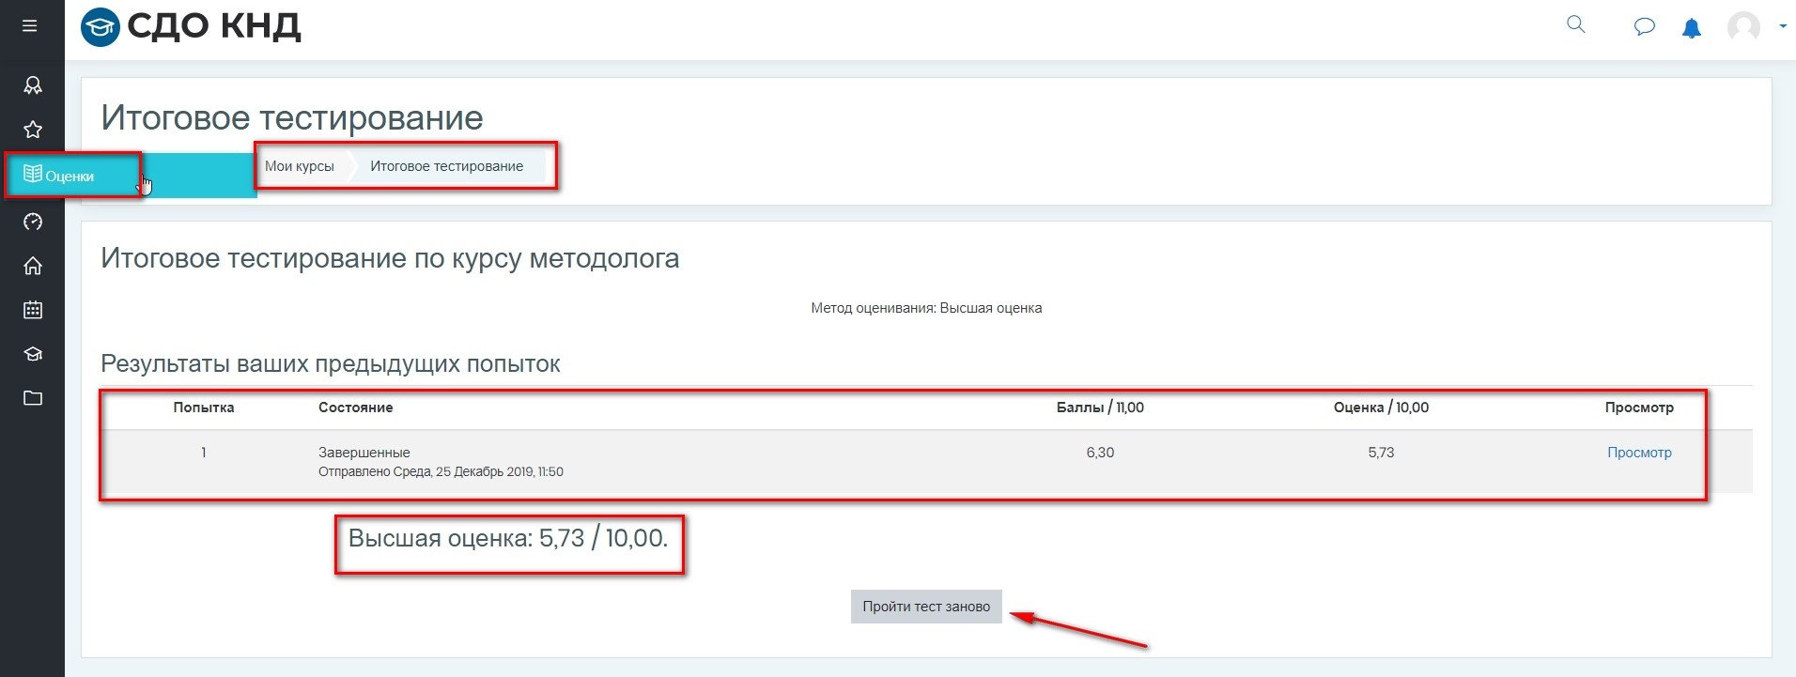
Рисунок 31 – Просмотр результатов в интерфейсе обучающегося

Работа над курсом

Из чего состоит курс
- Главная страница курса
- Элементы курса и ресурсы
- Вспомогательные страницы для учителя
- Список пользователей курса
- Личная карточка пользователя
Главная страница курса открывается сразу после входа на курс и служит, прежде всего, для навигации по содержимому курса. Ее вид зависит от выбранного формата курса. Чаще всего используется формат, в котором на главной странице курса отображается лента из секций-тем. Секция, тематическая секция - фрагмент учебного курса, имеющий название и включающий один или несколько элементов курса. Каждая тематическая секция обычно содержит материалы либо для одного урока, либо по одной теме. Внутри секции размещаются названия и ссылки на ресурсы и элементы курса.
Элементы курса и ресурсы - это, непосредственно, учебные материалы, задания, тесты, форумы, wiki и все остальное, что может быть размещено в курсах Moodle. Ресурсами называют статические материалы (тексты, файлы, медиафайлы, ссылки), а элементами курса - динамические материалы (такие как форумы, тесты и задания). Moodle "умеет" отображать только название и ссылку на ресурс или элемент курса, а все остальное обеспечивает модуль, который поддерживает данный элемент курса.
Вспомогательные страницы для учителя содержат инструменты управления курсом, доступ к которым можно получить из меню "Управление": настройки курса, назначение ролей в курсе, просмотр оценок, управление группами в курсе, резервное копирование и восстановление, импорт курса внутри сайта, очистка курса от результатов обучения, отчеты, управление банком вопросов для тестов, загрузка и управление файлами курса.
Список пользователей курса виден не только учителям, но и ученикам, но если в настройках курса включены "раздельные группы", то ученик видит там только членов своей группы.
Личная карточка пользователя в Moodle всегда относится к какому-то курсу. Если пользователь не зачислен ни в один курс, у него все-равно есть личная карточка для главной страницы. Там можно посмотреть основные сведения о пользователе, отправить ему сообщение, посмотреть список сообщений в форуме, отправленных пользователем, его блог. Сам пользователь и администратор могут так же отредактировать профиль пользователя и сменить пароль. Учитель курса может посмотреть отчет о деятельности (клики пользователя в системе, полное портфолио ученика по курсу), посмотреть или отредактировать заметки о данном ученике.

Главная страница курса
Новый курс создается на основе "Темы сайта" - шаблона темы оформления, загруженного в систему. В шаблоне курса (в зависимости от установок) обычно имеются левая и правая колонки, в которых могут располагаться блоки, и центральная часть, где ресурсы и интерактивные элементы курса сгруппированы по тематическим разделам (секциям). Такой вариант признан наиболее эргономичным.
Главная страница курса служит прежде всего для навигации по разделам курса, его содержимому. Наполнение курса материалами начинается именно с нее (Рисунок 35).

Введение в Формат курса и Секции
Главная страница курса (Рисунок 35) - первая страница, на которую попадает пользователь после входа в курс. Ее вид зависит от формата курса и расположения блоков. Формат курса - модуль, позволяющий выбирать формат отображения секций: по неделям, по темам, в виде форума и некоторые другие. Материалы, посвященные форматам и секциям будут представлены чуть позже. Информационные блоки и блоки управления можно перемещать вверх/вниз, размещать справа или слева от основного содержания, используя элементы управления в заголовке каждого блока.

Нулевая секция
Первый тематический раздел не имеет номера (нулевой) (Рисунок 35). Он предназначен для размещения общей информации. Предполагается, что нулевая секция будет содержать ресурсы и элементы курса, полезные в течение всего периода обучения. В подавляющем большинстве курсов имеется, по крайней мере, ещё один тематический раздел, кроме нулевого.
Это специальная секция в начале курса, функционал которой может отличаться от остальных секций курса. Например, в некоторых форматах курса, она может оставаться всегда видимой, в отличие от остальных секций, которые можно скрывать или сворачивать.
Нулевую секцию рекомендуется использовать как организационную, например, в курсе-практикуме в нее по умолчанию добавлен новостной блок "Объявления". Наполнение курса материалами рекомендуется начинать с первой секции курса.
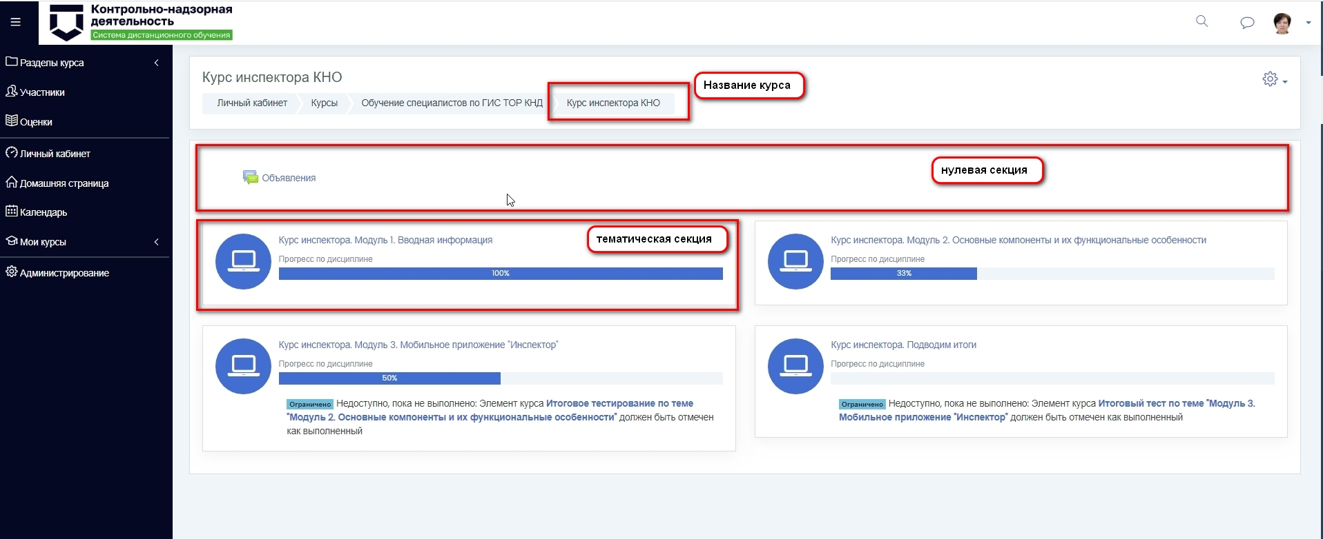
Рисунок 32 – Курс в формате «Разделы по темам»
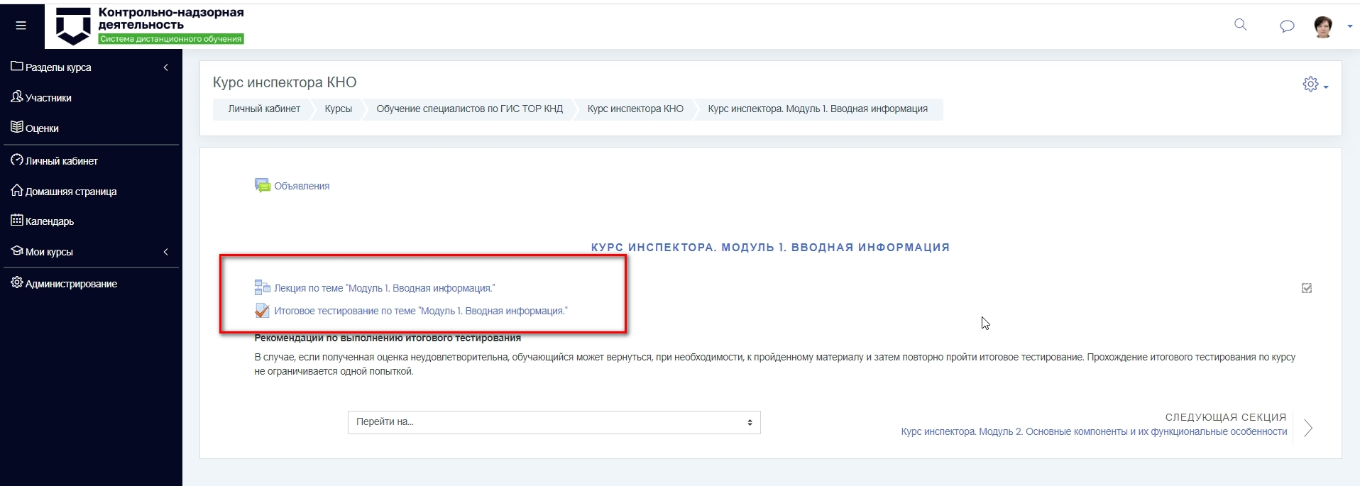
Рисунок 33 – Элементы курса и ресурсы

Элемент Объявления
При создании курса блок «Объявления» создается автоматически (Рисунок 34). Новостной блок преподаватель использует по своему усмотрению в зависимости от контекста.

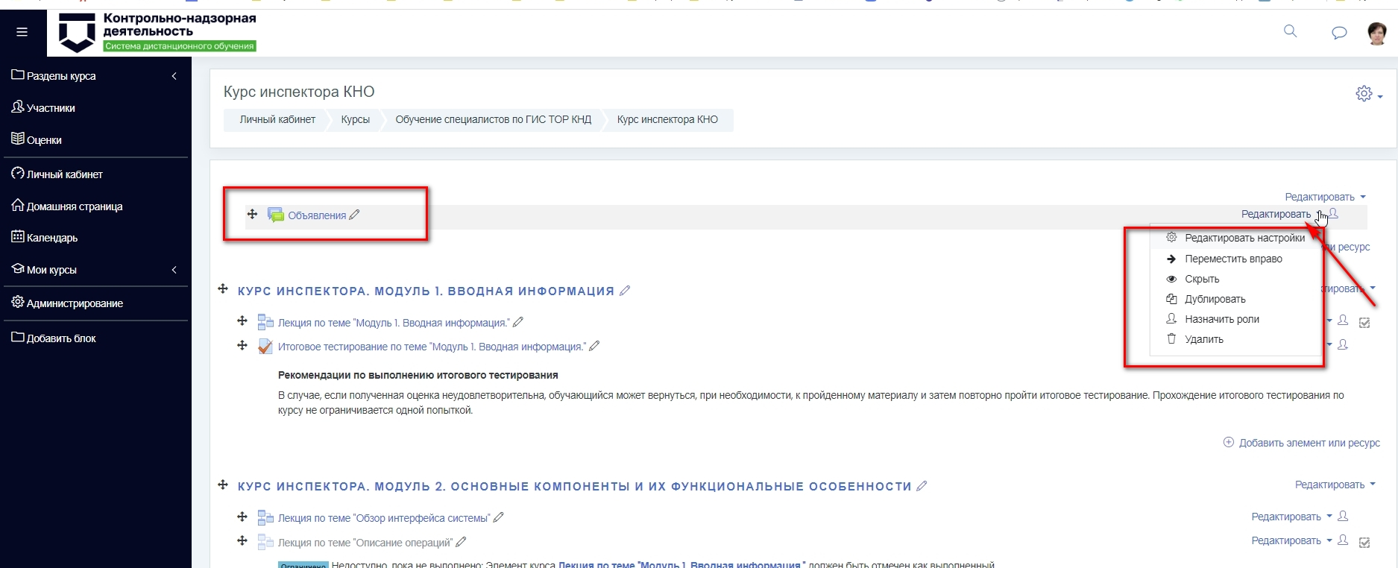
Рисунок 34 – Блок «Объявления» и инструменты управления
Для редактирования настроек блока необходимо зайти в режим редактирования курса, нажать «Редактировать» на против блока «Объявления», в выпадающем меню выбрать «Редактировать настройки» (Рисунок 36).
По своей сути блок «Объявление» является элементом «Форум» с типом форума «Объявления». Работа с элементом «Форум» описана в соответствующем разделе по элементам курса.
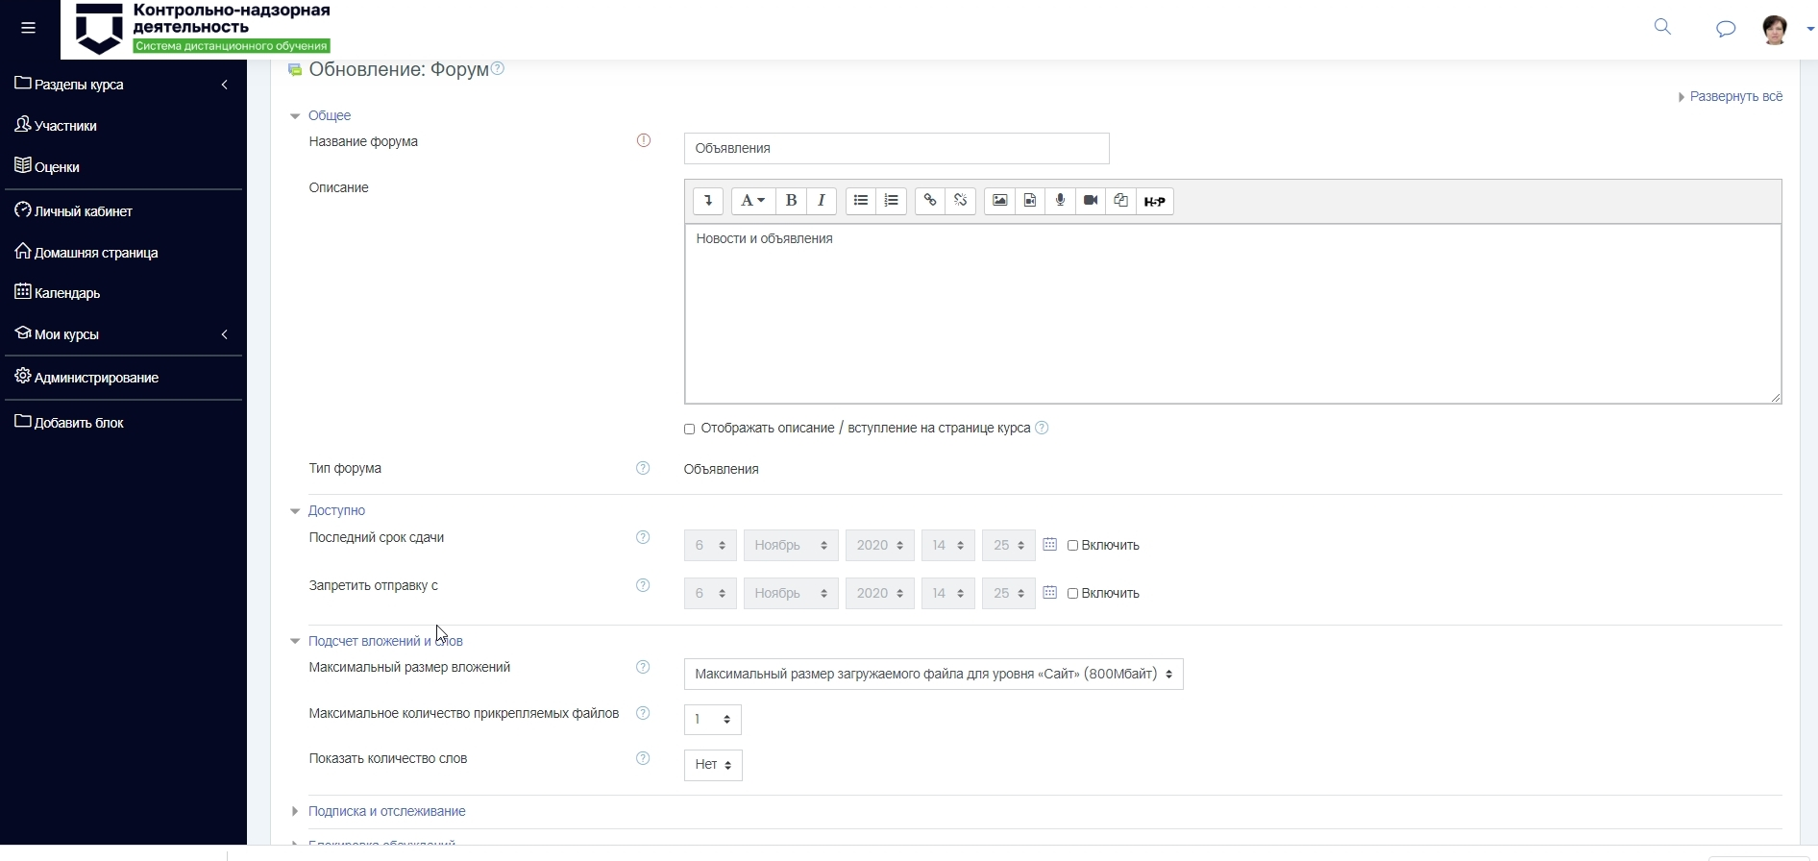
Рисунок 35 – Настройка блока «Объявления»
При необходимости можно изменить название и описание блока в зависимости от поставленной задачи (Рисунок 35).
В настройках можно установить даты ограничения доступности элемента? Например, запретить отправку с определенной даты.
Установить максимальный размер вложений – 100 Мб.
Установить Максимальное количество прикрепляемых файлов – максимум 100.
Показывать ли количество слов (Да*Нет) (Рисунок 39).
Установить Режим подписки – Добровольная/ Принудительная/ Автоматическая/ Отключена.
Установить режим Отслеживания непрочитанных сообщений – Необязательно/ Выключить.
Блокировать обсуждения после заданного периода неактивности – Не блокировать/ выбрать период до 1 года.
Временной период для блокирования - Не блокировать/ выбрать период до 1 недели.
Установить, нужно ли оценивать сообщения форума: Оценка – Отсутствует/ Шкала/ Балл.
Метод расчета итога – Средняя/ Число/ Максимальная/ Минимальная/ Сумма.
Доступность – Отображать/ Скрыть.
Заполнение остальных полей аналогично другим элементам курса.
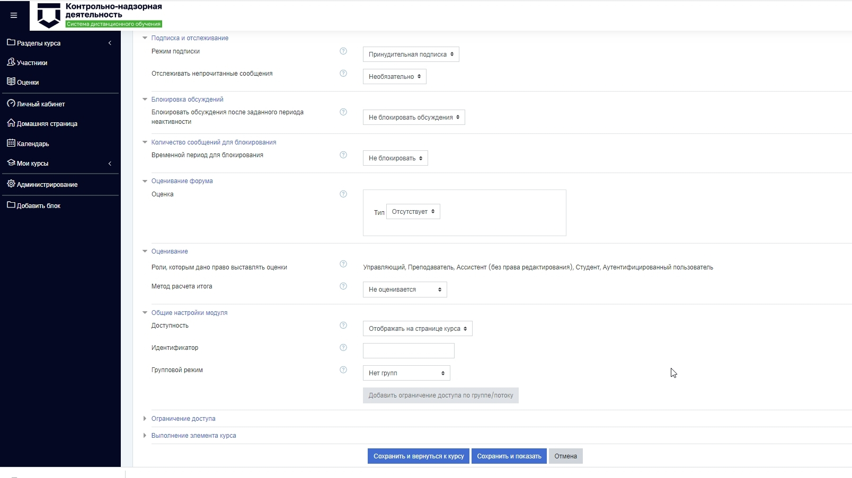
Рисунок 36 – Настройка блока «Объявления». Продолжение
После внесения настроек необходимо нажать кнопку «Сохранить».
Описание опций в режиме редактирования приведено ниже в разделе «Инструменты преподавателя и разработчика курса».

Дополнительные материалы
Раздел «Дополнительный материал» предназначен для публикации на сервере СДО материалов для получения дополнительных знаний, а также публикации материалов, на основе которых был составлен тот или иной курс.
Доступ к публикации дополнительных материалов имеют пользователи с ролью «преподаватель».
Для загрузки дополнительных материалов в данный раздел, необходимо в него перейти и нажать кнопку «Редактировать». Откроется форма редактирования раздела. В форме редактирования отображены все папки и файлы, созданные в разделе, а также есть меню работы с разделом:
добавление файлов - осуществляется как с личного компьютера пользователя, так и по ссылке, и с сервера ресурса;
создание папки - нужна при необходимости сгруппировать документы, выделить их в отдельную категорию.
скачать все - скачивание всех файлов данного раздела.
Для редактирования уже загруженных файлов необходимо кликнуть по нужному файлу. Откроется окно редактирования файла.
Файл можно как скачать отдельно, так и удалить. Есть возможность изменить его название. Кнопка обновить предназначена для обновления файла при условии, что выбранный файл изменен локально на сервере, то есть при изменении файла (редактировании текста и тд.) после нажатии кнопки «Обновить» в СДО обновляется локально измененное содержимое выбранного файла.
Для замены файла необходимо удалить старый файл и загрузить новый.

Инструменты преподавателя и разработчика курса
Режим редактирования курса
Чтобы добавить или изменить элементы курса, ресурсы или блоки нужно переключиться в "Режим редактирования курса". Для этого нажимаем кнопку "Режим редактирования" в правом верхнем углу главной страницы курса или в блоке "Настройки" в пункте "Управление курсом" переходим по ссылке меню "Режим редактирования". (Рисунок 39). Аналогичным образом можно завершить редактирование.

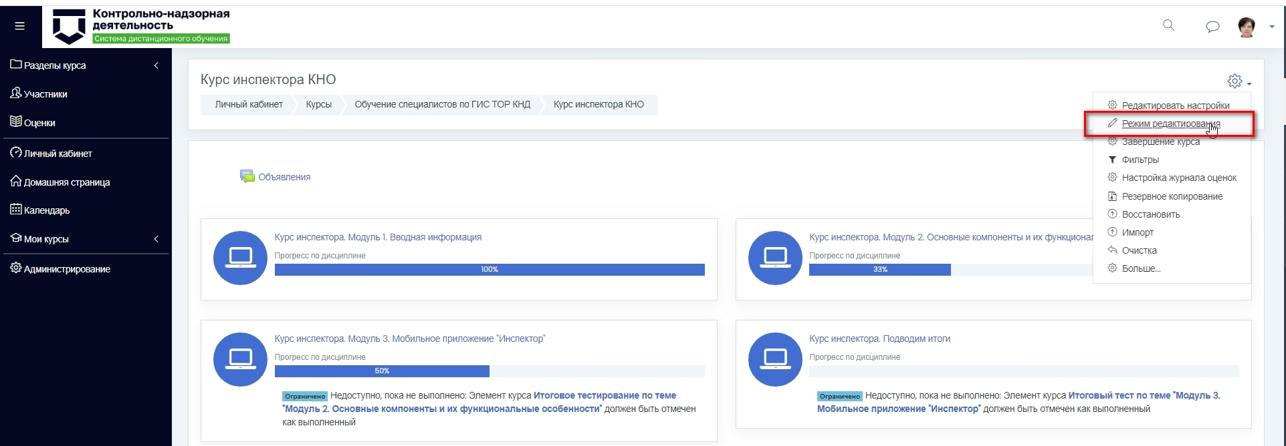
Рисунок 37 – Переключение в режим редактирования курса
Опции в режиме редактирования
Когда редактирование включено, видны следующие значки (иконки, пиктограммы) (Рисунок 40):
1. - Иконка Редактировать позволит внести изменения в секцию, ресурс, элемент курса, блок (приведет к форме редактирования соответствующего объекта).
2. - Иконка Открытый глаз означает что объект виден студентам. Нажатие на него сделает объект невидимым для студентов и изменит иконку на "Перечеркнутый глаз".
3. - Иконка Перечеркнутый глаз означает что объект скрыт от студентов. Нажатие на него сделает объект видимым для студентов и изменит иконку на Открытый глаз.
4. - Иконка Переместить вправо переместит объект вправо. Также имеется иконка Переместить влево (если это возможно сделать с данным объектом).
5 - Иконка Дублировать создает дубликат данного объекта. Дубликат будет расположен под исходным объектом. Применима к элементам курса и ресурсам.
6- Иконка Удалить удалит объект.
В режиме редактирования в секцию можно добавить элемент или ресурс.
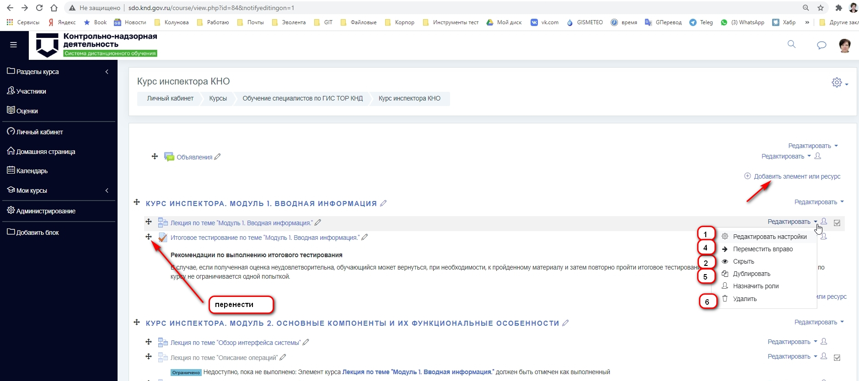
Рисунок 38 – Режим редактирования курса
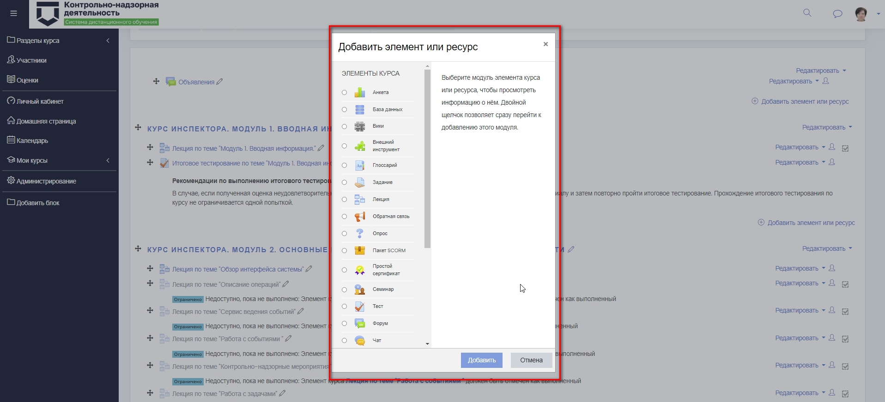
Рисунок 39 – Режим редактирования: добавление элементов и ресурсов в секцию

Управление курсом
Это меню открывается через блок "Настройки" (Рисунок 40):
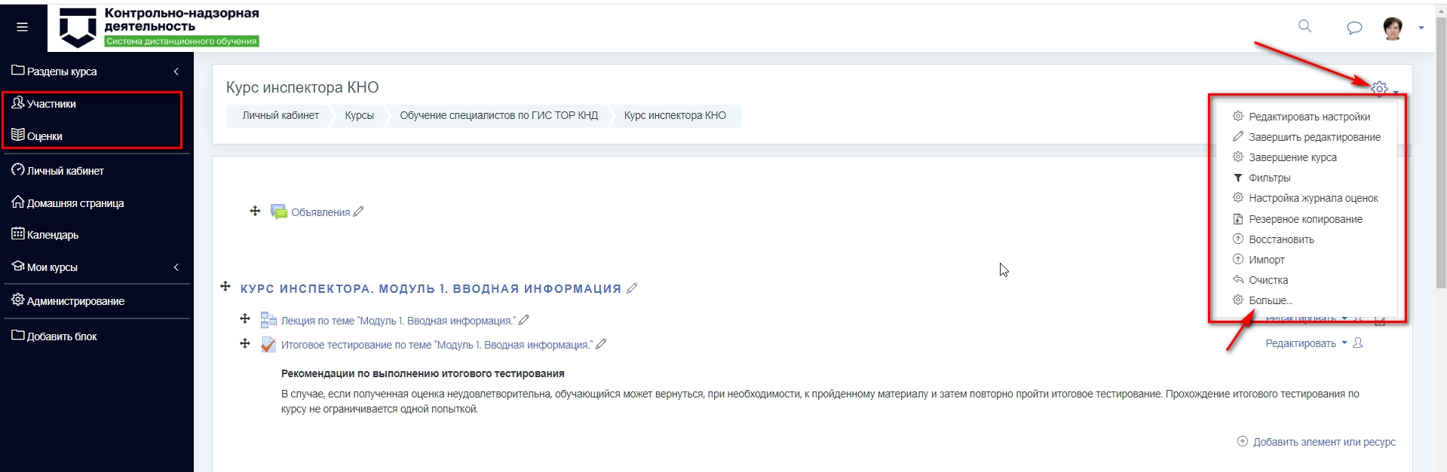
Рисунок 40 – Меню управления курсом
При нажатии на ссылку в меню «Больше открывается раздел дополнительных опций (Рисунок 41).
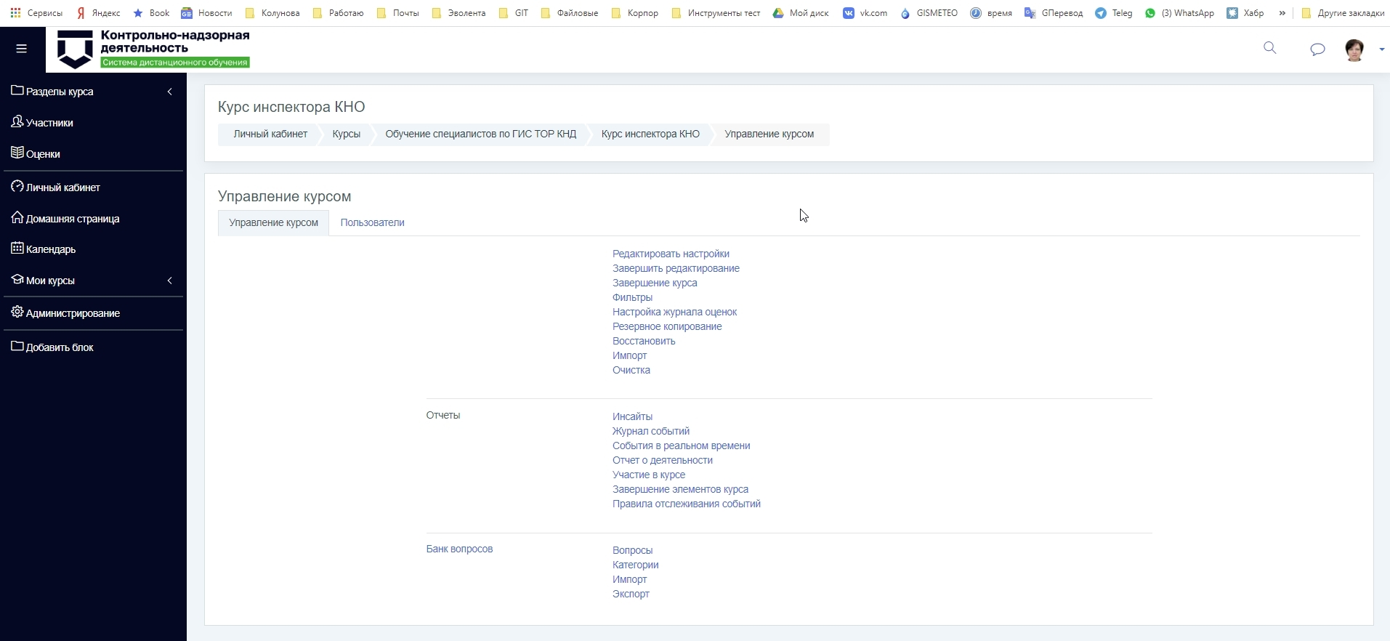
Рисунок 41 – Меню управления курсом. Ссылка «Больше»
- "Режим редактирования" - Режим редактирования курса.
- "Редактировать настройки" - Редактирование настроек курса: название, категория, описание, формат, внешний вид и др.
- "Участники" - Зачисление пользователей на курс, способы зачисления, группы, права и др.
- "Отчеты" - Различные отчеты о деятельности пользователей и правила отслеживания событий в курсе.
- "Оценки" - Отчет по оценкам, настройки журнала, история оценок в курсе и другие опции.
- "Банк вопросов" - Создание, редактирование, импорт, экспорт банка вопросов для последующего наполнения тестов.
Преподаватель может видеть, как выглядит курс для студента. Для этого необходимо воспользоваться меню "Переключиться к роли" в панели "Настройки" главной страницы курса и выбрать другую роль.

Элементы курса и Ресурсы
Элементы курса и ресурсы - это, непосредственно, учебные материалы, задания, тесты, форумы, wiki и все остальное, что может быть размещено в курсах Moodle.
Ресурсами называют статические материалы (тексты, файлы, медиафайлы, ссылки), а элементами курса - динамические материалы (такие как форумы, тесты и задания).
Moodle "умеет" отображать только название и ссылку на ресурс или элемент курса, а все остальное обеспечивает модуль, который поддерживает данный элемент курса.
СДО Moodle поддерживает ресурсы, позволяющие включать в содержание курсов разные типы цифровой информации и интерактивные элементы курса. Как добавить ресурс или элемент курса мы расскажем в теме "Элемент Пояснение". Здесь же ознакомимся с перечнем и коротким описанием Элементов и Ресурсов из наших пакетов.

Формат курса
При создании/редактировании учебного курса в СДО Moodle автором (или системой – в этом случае устанавливаются значения по умолчанию) задается формат курса, который определяет общий вид материалов курса на странице.
Формат курса - модуль, позволяющий выбирать формат отображения секций курса. Секции можно раскрывать или нет, можно показывать только одну секцию на странице, а на остальные дать ссылки и т.д. Наиболее известные форматы: "Разделы по неделям", "Разделы по темам", "Форум", "Единственный элемент курса", "Сетка" и, наиболее универсальный и часто используемый нами,
Одна колонка. В этом формате курс представлен в классическом варианте, где секции расположены друг за другом в одну колонку (сверху вниз) (Рисунок 42). Все секции курса занимают 100% ширины контентной области и расположены друг под другом.
В две колонки (Рисунок 43). Пример формата представлен на рисунке . Все секции занимают 50% ширины контентной области и расположены по 2 секции в ряд.
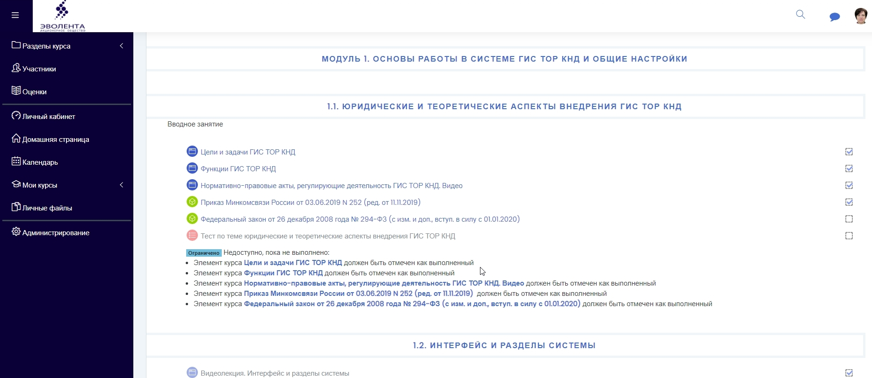
Рисунок 42 – Формат курса в одну колонку
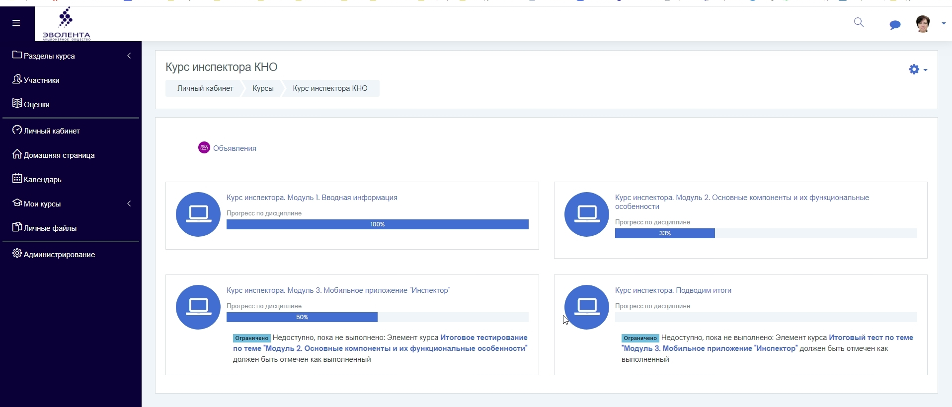
Рисунок 43 – Формат курса в две колонки
Для настройки формата курса необходимо зайти в режим настроек курса (Рисунок 44).
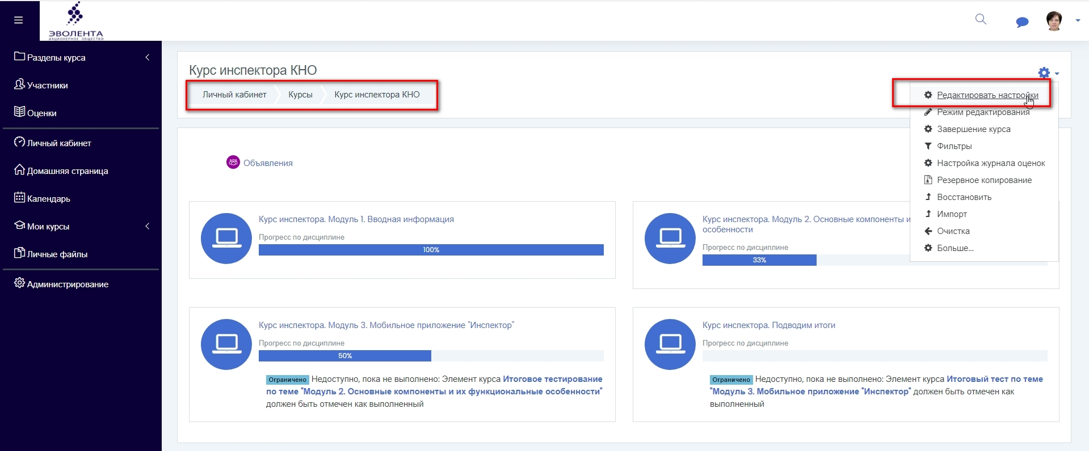
Рисунок 44 – Режим редактирования настроек курса
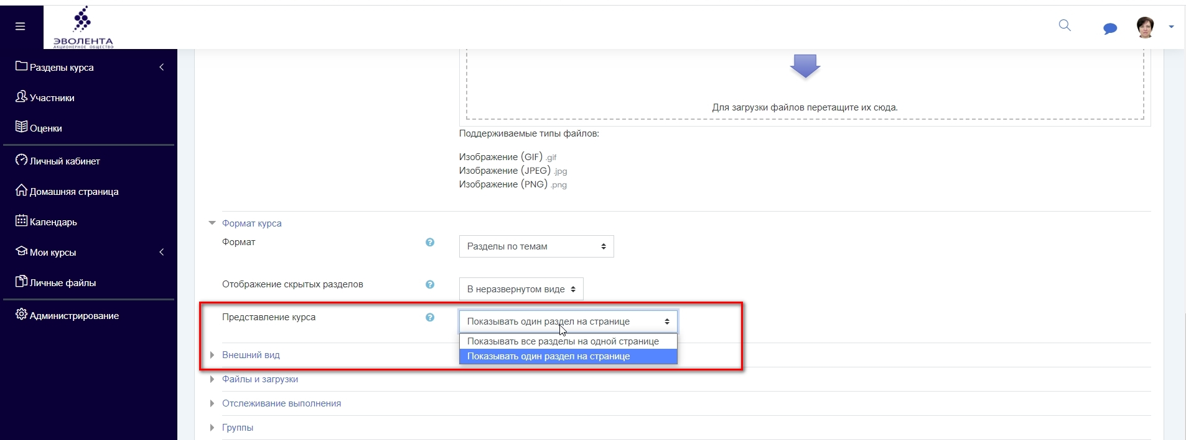
Рисунок 45 – Настройка формата курса
При этом выбранный параметр «Показывать один раздел на странице» соответствует формату в две колонки. Параметр «Показывать все разделы на странице» соответствует формату в одну колонку (Рисунок 45).
Так же необходимо установить требуемое ограничение при загрузке файлов (Рисунок 46). В данном случае максимальный размер загружаемого файла установлен 100 Мб.
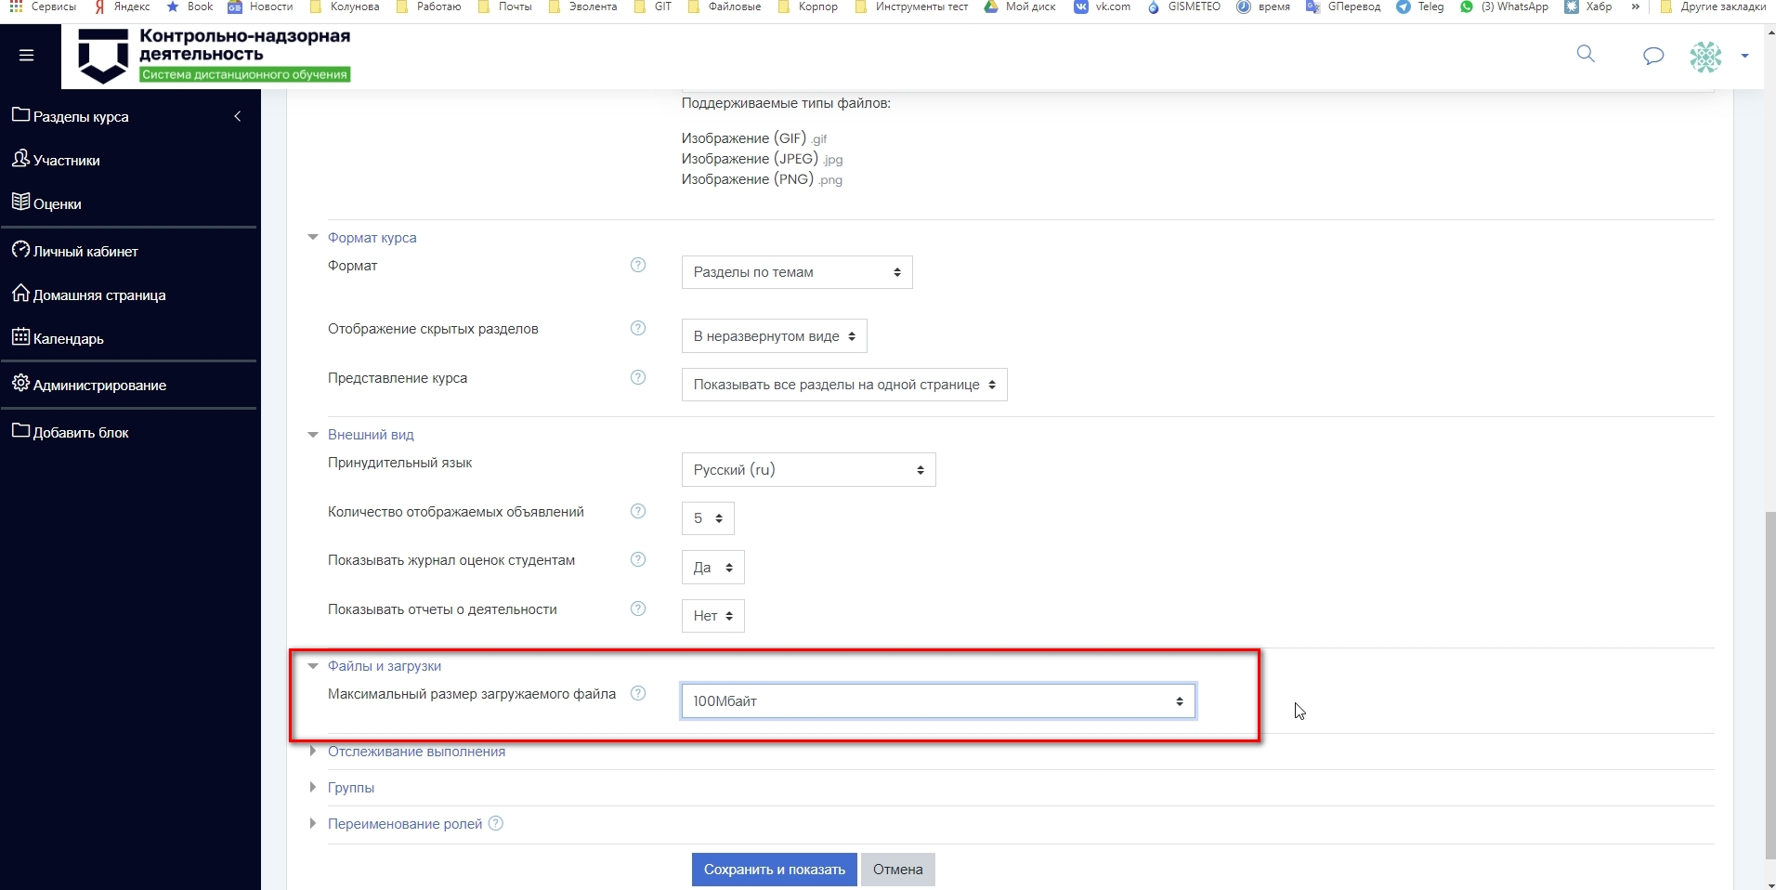
Рисунок 46 – Максимальный размер загружаемого файла

Тематические секции курса. Введение
Тематические секции - основные контейнеры для контента курса.
Управление секциями - настройка, относящаяся к формату курса и непосредственно влияющая на внешний вид курса. Секция - фрагмент учебного курса, имеющий название и включающий один или несколько элементов курса. Обычно секция содержит материалы по одному уроку или по одной теме и представляет собой законченную методическую единицу.
Курсы в СДО состоят из секций. Секции предназначены для логического деления курса на части.
Яркие примеры разделов имеют форматы курса:
- разделы по темам (Рисунок 47);
- разделы по неделям (Рисунок 48).
Разделы по темам делят курс на секции, каждую из которых можно назвать в соответствии с темой материалов, входящих в состав секции.
Разделы по неделям делят курс на секции, каждая из которых озаглавлена датами, отражающими неделю обучения. Отсчет ведется от даты начала курса. Наименование секций происходит автоматически (как при изначальном создании курса, так и при сортировке секций).

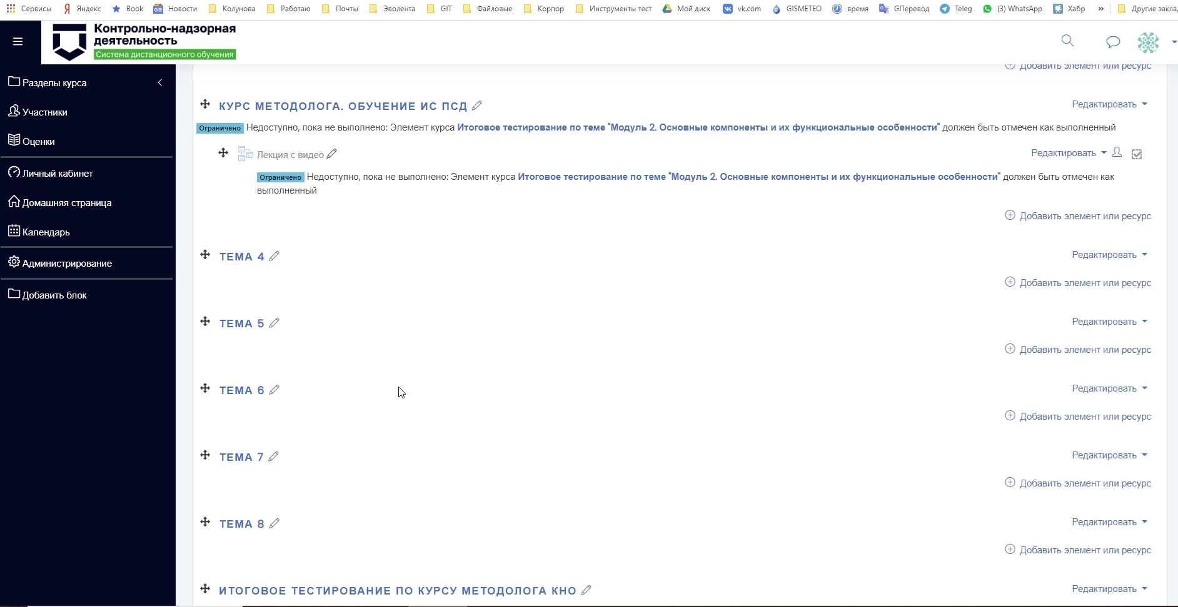
Рисунок 47 – Разделы по темам
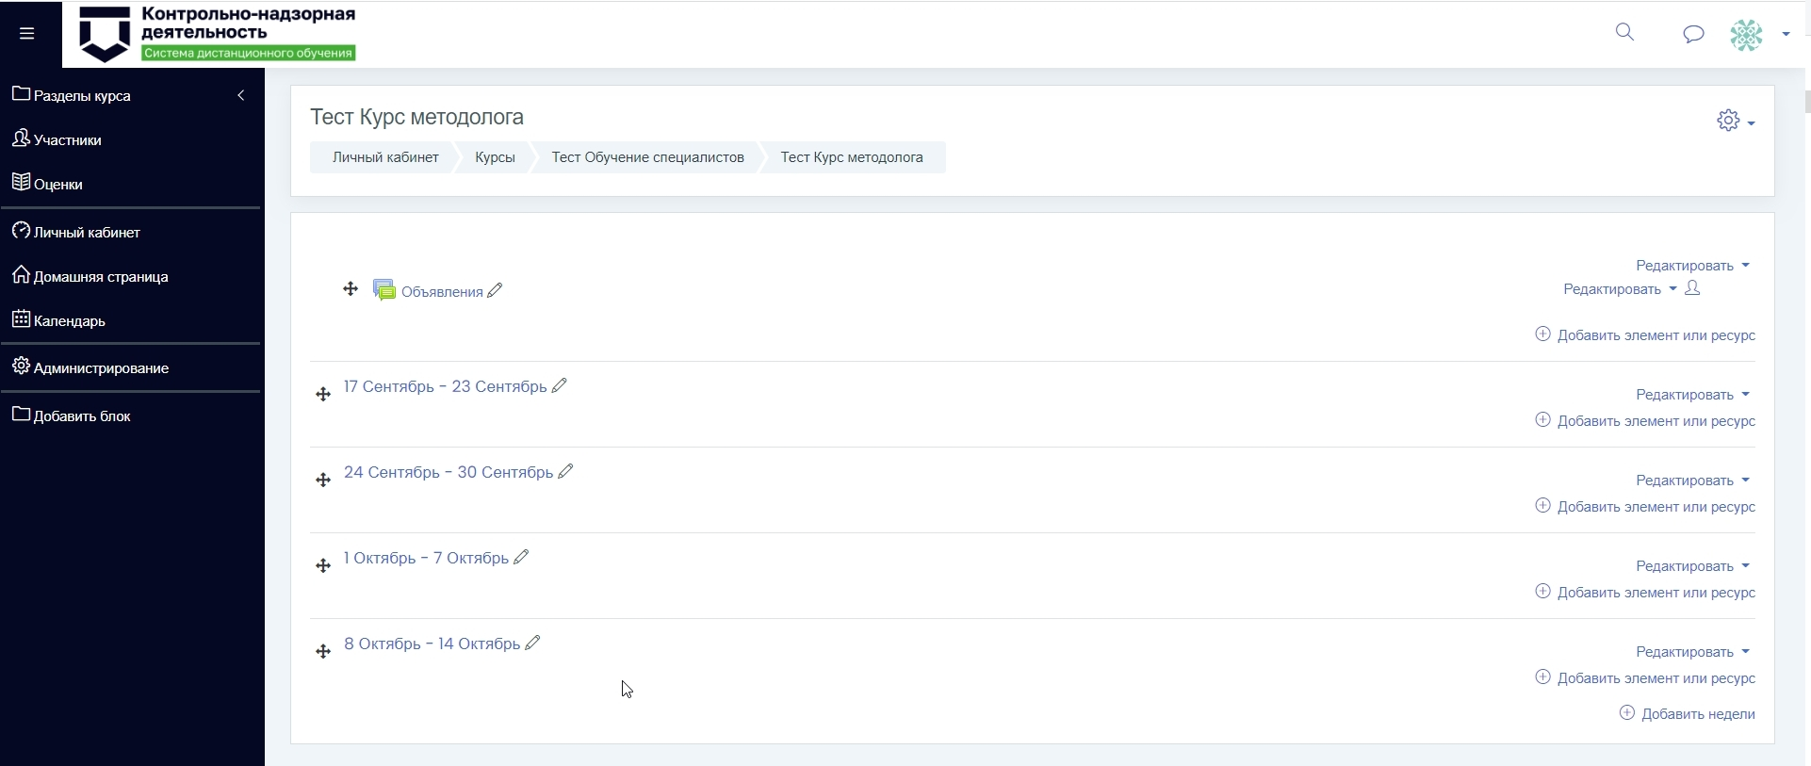
Рисунок 48 – Разделы по неделям
Количество необходимых для курса тематических секций указывается в настройках формата курса. Эту настройку всегда можно поменять. При этом, если вы случайно сократите количество настолько, что уберете секцию, в которой имеются элементы курса, они не удалятся, а лишь потеряют привязку к разделу до тех пор, пока вы не переместите их в нужный раздел или не восстановите количество секций до подходящего. Рекомендуемое количество секций для курса от 4 до 30, при этом желательно размещать по 3-4 материала (ресурса) в секции.
Нулевая секция - это специальная секция в начале курса, функционал которой может отличаться от остальных секций курса. Например, в некоторых форматах курса, она может оставаться всегда видимой, в отличие от остальных секций, которые можно скрывать или сворачивать. Нулевую секцию рекомендуется использовать как организационную. В курсе-практикуме в нее по умолчанию добавлен новостной блок "Объявления". Наполнение курса материалами рекомендуется начинать с первой секции курса.

Управление тематическими секциями курса
Изменять местоположение конкретной секции и ее настройки можно следующим образом:
1. Необходимо включить режим редактирования курса. Как это сделать, описано в разделе "Главная страница курса".
2. Секции можно сортировать с помощью перетаскивания (Drag&Drop) (Рисунок 49). Для этого необходимо "схватить" мышью секцию за крестообразную иконку со стрелками, которая располагается в левом верхнем углу секции, и перетащить секцию в нужное место главной страницы курса.
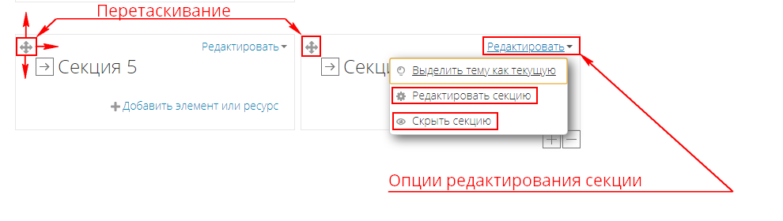
Рисунок 49 – Редактирование тематической секции
3. В секциях можно использовать опции редактирования. В правом верхнем углу секции нажимаем на ссылку "Редактировать" (Рисунок 50). В открывшемся окошке предоставляется выбор следующих функции (для разных форматов курса названия и состав опций немного разнятся):
Рисунок 50 – Опции редактирования тематической секции
- Выделить. Эта опция изменяет фон данной тематической секции, тем самым выделяя ее как текущую.
- Скрыть. При клике на иконку в виде глаза, секция будет скрыта. Скрытые секции могут быть совсем невидимы для студентов или отображаться "свернутыми" с надписью о недоступности секции. Эта возможность регулируется в настройках курса в разделе "Формат курса" - "Отображение скрытых секций". Обратная опция - отобразить.
- Удалить. Удаляет секцию.
- Редактировать. Режим редактирования секции переключает на новое окно "Описания для секции":
- Название секции. Если предварительно снять "галочку", можно задать свое название секции вместо шаблонного. (Рисунок 51).
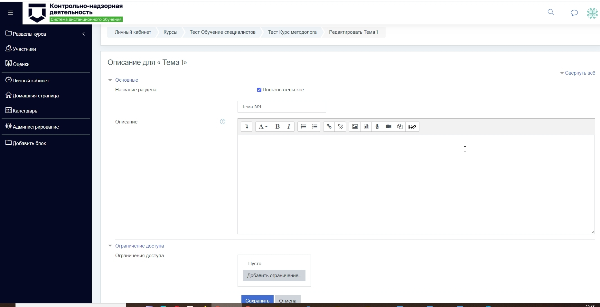
Рисунок 51 –Редактирование названия и описания секции
- Описание. Это небольшой текст, рассказывающий студентам о дальнейшей деятельности в рамках этой секции (темы или недели). Текст отображается на странице курса под названием секции. (Рисунок 51).

Элементы курса

Элемент Анкета
"Анкета" содержит несколько готовых анкет для оценивания и стимулирования обучения. Используется для сбора данных.
Элемент курса Анкета обеспечивает три типа анкет для оценивания и стимулирования обучения в дистанционных курсах. Преподаватель может использовать их для сбора данных, которые помогут ему лучше узнать своих студентов и поразмышлять об эффективности обучения.
Анкеты содержат предварительно заданные вопросы, которые не редактируются. Преподаватели, которые хотят создать свои анкеты, могут использовать элемент курса «Обратная связь».
Доступны 3 типа анкет (Рисунок 52):
ATTLS (Attitudes to Thinking and Learning Survey - Отношение к мышлению и обучению). Для определения степени, до которой человек является «коммуникабельным» (зачастую учатся с удовольствием, способны к более тесному сотрудничеству и более охотно принимают и развивают идеи других) или «обособленным» (склонны занимать более критическую и спорную позицию в обучении),
Критические инциденты
COLLES (Constructivist On-line Learning Environment Survey - Конструктивистская интерактивная среда обучения) Для определения степени, до которой интерактивные способности Интернет могут применяться для вовлечения студентов в динамичные методы обучения.
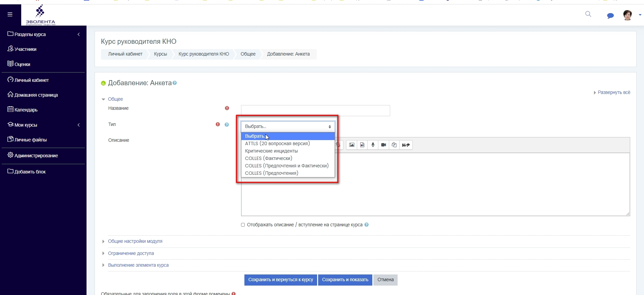
Рисунок 52 –Типы анкеты

Элемент База данных
"База данных" позволяет участникам создавать, обслуживать и искать записи из совокупности. Структура записей определяется преподавателем через количество полей. Типы полей включают флажки, переключатели, выпадающие списки, меню, текстовые области, гиперссылки, изображения и загружаемые файлы. Если в базе данных включен авто-связывающий фильтр, то любая запись базы данных будет автоматически связана в курсе со встречающимся одинаковым словом и/или фразой.
База данных содержит только одну таблицу. Формат и структура этих записей могут быть неограниченными, включать рисунки, ссылки, числа, текст и другие форматы. База данных подобна структуре баз данных - Microsoft Access.
Для добавления Базы данных в курс, откройте меню Добавить элемент курса и выберите пункт База данных (Рисунок 53):
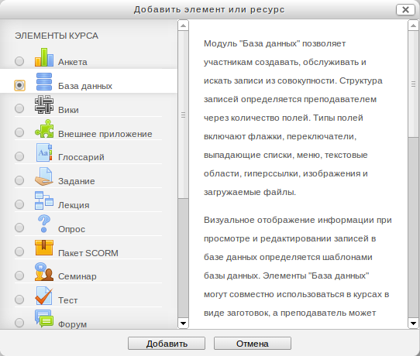
Рисунок 53 –Добавление базы данных
Рассмотрим параметры, позволяющие создать Базу данных (Рисунок 54):
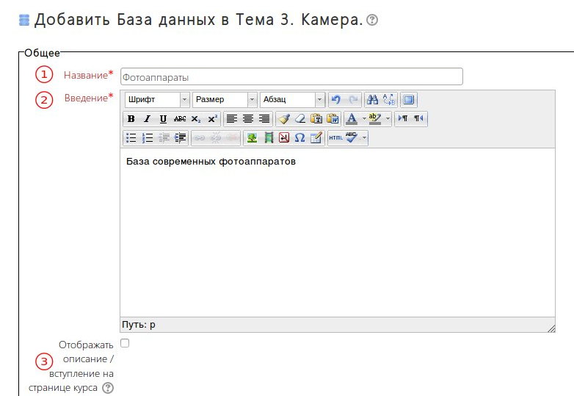
Рисунок 54 –Настройка параметров
1.Название: Впечатайте название Базы дынных
2.Введение: Вы можете разместить сюда какую-либо справочную информацию или инструкцию. Введение отображается на главной странице Базы данных, под ее названием.
3. Отображать описание/вступление на странице курса: при включенной опции в курсе под названием этого элемента курса будет также отображаться его описание.
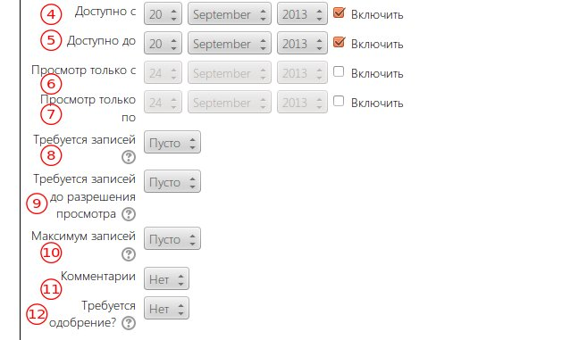
Рисунок 55 – Настройка параметров
4,5. Доступно с, Доступно до: Вы можете задать временной промежуток, в течение которого учащимся доступна База данных.
6,7. Просмотр только с, Просмотр только до: Вы можете задать временной промежуток, в течение которого учащиеся смогут просматривать записи базы данных.
8. Требуется записей: Вы можете указать количество записей, количество записей должно быть подтверждено. Пользователь получит уведомление, когда достигнет необходимого количества записей. Деятельность будет ограниченной, если пользователь не представит необходимое количество записей.
9. Требуется записей до разрешения просмотра: Тут можно указать количество своих записей, которые участник обязан сделать прежде, чем ему будет разрешен просмотр любых записей этой базы данных.
10. Максимум записей: Максимальное число записей, разрешенное для участника.
11. Комментарии: Если установлено в Да, то участники смогут комментировать записи
12. Требуется одобрение: Должны ли записи быть одобрены учителем перед тем, как показывать их ученикам? Это удобно для фильтрации бесполезного содержимого.
Рисунок 56 –Настройка параметров
13. Роли, которым дано право выставлять оценки: Тут будут перечислены роли с правом оценивания данного модуля.
14. Метод расчёта итога: Этот параметр определяет, каким образом получается оценка, выставляемая в журнал оценок в курсе.
Средняя оценка - Среднее значение всех оценок
Число оценок - Оценкой за элемент курса становится общее число оцененных элементов. Учтите, что итоговое значение не может превысить максимальную оценку за этот элемент курса.
Максимальная оценка - Оценкой становится максимальная из выставленных оценок.
Минимальная оценка - Оценкой становится минимальная из выставленных оценок.
Сумма оценок - Все оценки складываются. Учтите, что итоговое значение не может превысить максимальную оценку за этот элемент курса.
Если выбран вариант "Не оценивается", элемент курса не будет отображаться в журнале оценок.
15. Ограничить оценивание элементов диапазоном дат: Вы можете задать временной интервал, в течении которого учителя смогут оценивать записи

Элемент Видеоконференция
"Видеоконференция BigBlueButton" позволяет создавать в Moodle ссылки на виртуальные онлайн собрания в BigBlueButton - системе для проведения веб-конференций для дистанционного обучения.
Настройка BigBlueButton
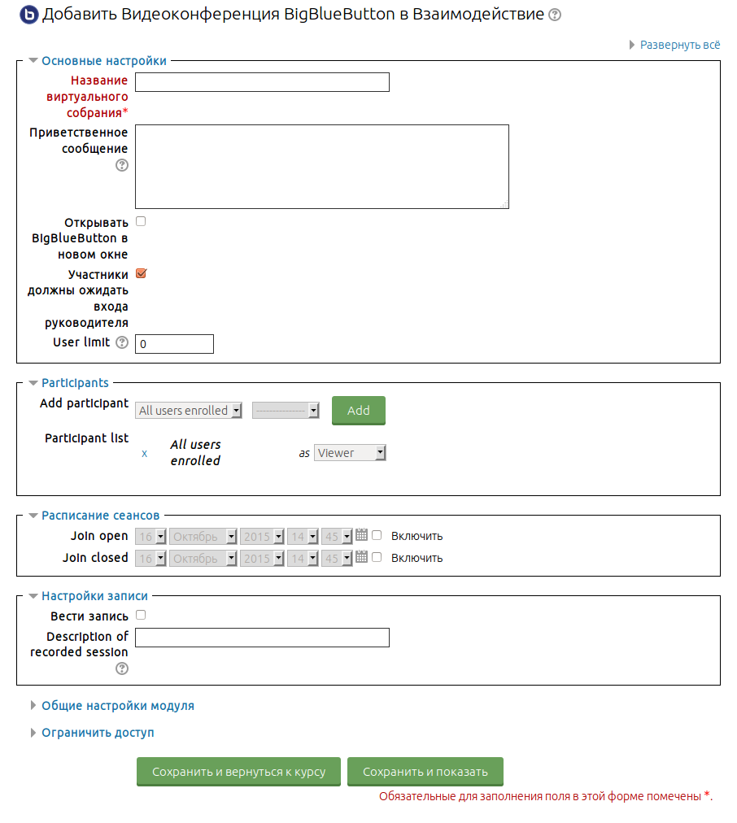
Рисунок 57 – Настройка BigBlueButton
Настройки Webinar.ru
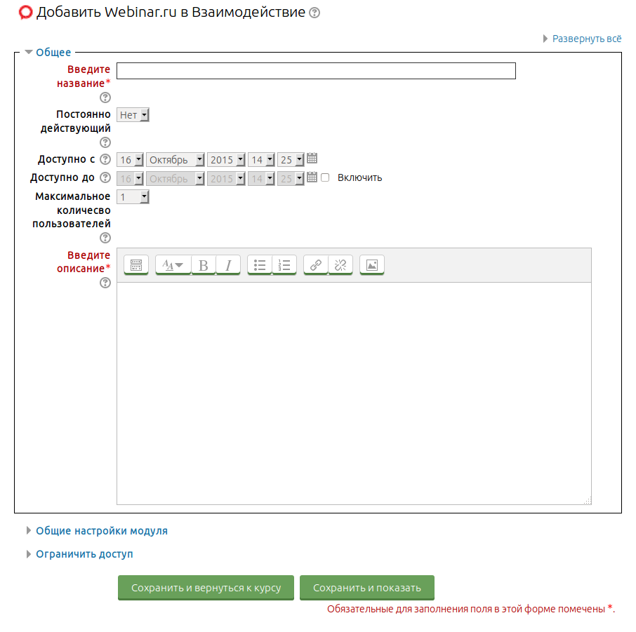
Рисунок 58 – Настройка Webinar.ru

Элемент Вики
"Вики" (Wiki) позволяет участникам добавлять и редактировать набор связанных веб-страниц. Вики может быть совместной или индивидуальной для редактирования. Вики может быть совместной – доступной всем для редактирования, или индивидуальной, которую может редактировать только автор. В Вики сохраняется история предыдущих версий каждой страницы с перечислением изменений, сделанных каждым участником.
Вики, например, можно использовать:
Для создания групповых заметок;
Для планирования общей работы;
При совместном создании каких-либо материалов;
Как личный журнал для заметок (используется индивидуальная wiki).
Для добавления Базы данных в курс, откройте меню Добавить элемент курса и выберите пункт База данных:
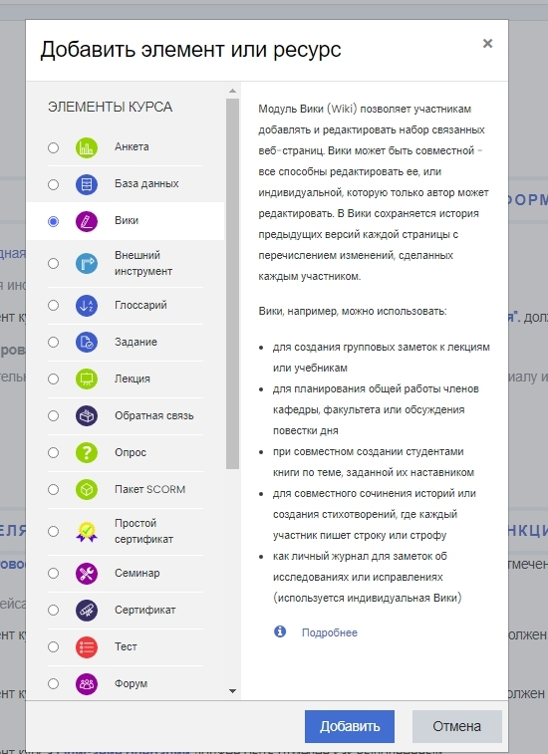
Рисунок 59 –Добавление Вики
Элемент курса Wiki, работает подобно сайту Wikipedia , где любой зарегистрированный пользователь может внести на страницу свои изменения, комментарии и дополнения, которые будут доступны всем, кто после него откроет данную страницу.
Ученикам предлагается блок материала для изучения. Каждый ученик может внести изменения, добавить материал, комментировать высказывания, предложенные другими учениками, т.е Wiki - отдельная виртуальная сред. Её функции и возможности использования в курсе зависят от настроек.
В режиме редактирования выбираем элемент курса Wiki. Откроется привычная страница настроек.
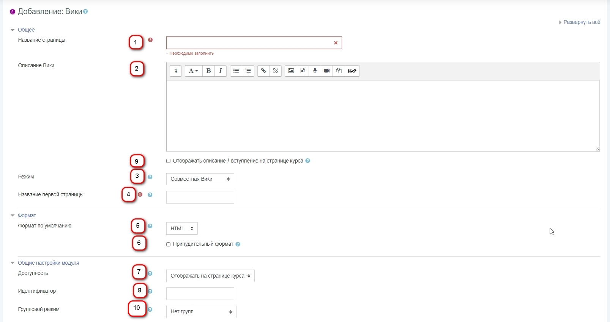
Рисунок 60 –Настройка параметров (а)
1. Название страницы Вики.
2. Описание Вики: В этом поле необходимо ввести вопрос, ответ на который должны дать ученики.
9. Отображать описание/вступление на странице курса: если опция включена, описание будет отображаться под названием элемента в курсе.
3. Режим: Этот параметр задает режим использования: Совместная/Индивидуальная.
4. Название первой страницы: здесь можно задать название первой страницы Wiki , если хотите, чтобы оно отличало Wiki . Это название станет первой страницей Wiki для каждого последующего Wiki . Это поле можно оставить пустым, тогда названием первой страницы будет название Wiki (если странице не задано имя в поле "первая страница").
5. Формат по умолчанию: режим HTML.
6. При установке галочки «Принудительный формат» можно запретить изменение формата на странице.
Секция "Общие настройки модуля"
7. Доступность. По умолчанию - "Показать". В этом раскрывающемся меню выбираем, показывать данный Ресурс курса (Файл) студентам или нет.
8. Идентификатор. Установка идентификационного номера обеспечивает способ идентифицировать элемент курса при вычислении оценки. Если элемент не участвует в вычислении оценки, тогда поле идентификационный номер можно оставить пустым. Идентификационный номер можно также установить в журнале оценок, но изменен он может быть только на странице редактирования элемента.
Функционал оставшихся секций настройки Файла идентичен этим же секциям Ресурсов Пояснение и Страница. Для вашего удобства приводим копию описания.
10. Ограничение доступа. Ограничение доступа к элементу или ресурсу позволяет управлять доступностью элемента или ресурса для пользователей в зависимости от установленных условий. После нажатия на кнопку «Добавить ограничение», система перенаправит в меню, где можно выбрать необходимый тип ограничения, и, впоследствии, настроить его.

Элемент Внешний инструмент
"Внешний инструмент" позволяет студентам взаимодействовать с обучающими ресурсами и активными элементами на других веб-сайтах. Требуется приложение поставщика, которое поддерживает LTI. Внешнее приложение – позволяет обучающимся взаимодействовать с обучающими ресурсами и активными элементами на других веб-сайтах. Например, внешнее приложение может обеспечить доступ к новому типу деятельности или учебным материалам.
Для создания элемента «Внешнее приложение» требуется приложение поставщика, которое поддерживает LTI Learning Tools Interoperability - Взаимодействующие средства обучения). Преподаватель может создать активный элемент внешнее приложение или использовать приложение, настроенное администратором сайта.
При использовании внешних приложение будет доступна возможность создавать вебинары, аудио/видео конференции
Активный элемент «Внешнее приложение» отличается от ресурсов «Гиперссылка» несколькими особенностями:
1) Внешние приложения контекстные, то есть им доступна информация о запустившем приложение пользователе - такие, например, как организация, курс, имя;
2) Внешние приложения поддерживают чтение, обновление и удаление оценок, связанных с экземпляром приложения;
3) Конфигурация внешних приложений создает доверительные отношения между Вашим сайтом и поставщиком приложения, что обеспечивает безопасную связь между ними.
Внешний инструмент: "Пакет IMS содержимого" представляет собой набор файлов, которые упакованы в соответствии с согласованным стандартом и они могут быть повторно использованы в различных системах. Модуль "Пакет содержимого IMS" может быть загружен в виде архива и добавлен в курс в виде ресурса.
Пакет IMS-содержимого - пакет ресурсов, составленный согласно спецификации IMS.
Ниже будут рассмотрены параметры, позволяющие создать пакет IMS содержимого:
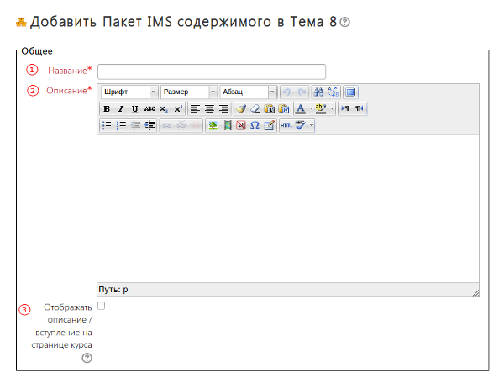
Рисунок 61 –Настройка параметров (б)
1,2. Название, Описание: данные поля в дополнительном описании не нуждаются.
3. Отображать описание/вступление на странице курса: Если опция включена, описание будет отображаться под названием элемента в курсе.
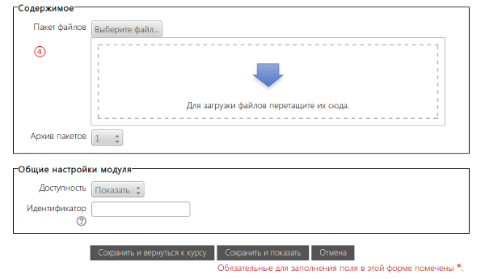
Рисунок 62 –Настройка параметров (в)
4. Package file: Загрузка файла пакета через загрузчик.

Элемент Глоссарий
"Глоссарий" позволяет участникам создавать и поддерживать список определений, подобный словарю или собирать и систематизировать ресурсы и информацию.
Преподаватель может разрешить прикреплять файлы к записям глоссария. Прикрепленные изображения отображаются в записи. Может проводиться поиск и просмотр записей по алфавиту, категории, дате или автору.
Записи могут быть одобрены по умолчанию, либо они должны быть одобрены преподавателем, прежде чем станут доступны всем для просмотра.
Если в глоссарии включен авто-связывающий фильтр, то запись будет автоматически связана в курсе со словом и/или фразой, в которых встречается термин.
Преподаватель может разрешить комментарии для записей. Записи могут также быть оценены преподавателями или обучающимися (равноправная оценка). Баллы могут быть объединены, чтобы сформировать окончательную оценку, которая записывается в журнал оценок.
Глоссарии имеют множество применений, таких как:
1) Совместный банк ключевых терминов;
2) Ресурс «Полезные советы» для обмена передовым практическим опытом;
3) Общая область для хранения полезного видео, изображений и звуковых файлов;
4) Ресурс для проверки фактов, требующих запоминания.
Глоссарий также позволяет преподавателям экспортировать записи из одного глоссария в другой (главный) в пределах того же самого курса. Наконец, возможно автоматически создать связи к этим записям из любого элемента данного курса.
Для добавления Глоссария в курс необходимо открыть меню Добавить элемент курса и выбрать пункт Глоссарий.
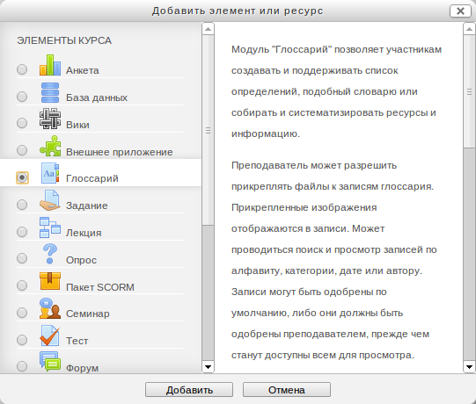
Рисунок 63 – Добавление элемента «Глоссарий»
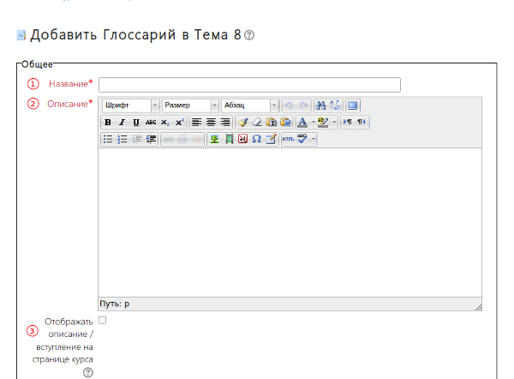
Рисунок 64 – Настройка элемента «Глоссарий»
1,2. Название, Описание: данные поля в дополнительном описании не нуждаются (Рисунок - ).
3. Отображать описание/вступление на странице курса: Если опция включена, описание будет отображаться под названием элемента в курсе.
4. Записей на страницу: здесь можно ограничить число записей, показанных на странице. Если имеется большое количество автоматически связанных записей, нужно поставить небольшое значение данного параметра для более быстрой загрузки страницы (Рисунок - ).
5.Этот глоссарий глобальный?: Тут можно установить глоссарий глобальным
6. Тип глоссария: система глоссария позволяет пользователю экспортировать записи из любого вторичного глоссария в главный. Чтобы сделать это, пользователь должен определить, какой глоссарий является главным. Также нужно обратить внимание на то, что главный глоссарий в курсе может быть только один и только преподавателям разрешается работать с ним.
7. Разрешить более одного определения на одно слово: Если будет выбрано значение "Да", то одному понятию сможет соответствовать несколько определений.
8. Разрешены комментарии по записям: Студентам можно разрешить добавлять комментарии к записям глоссария. Преподаватели всегда могут добавлять комментарии к записям глоссария.
9. Разрешить вид для печати: Разрешает студентам представить глоссарий в форме для печати. Преподаватели всегда имеют доступ к печатному виду глоссария.
10. Автоматическое связывание записей глоссария: Включение этого параметра позволит связать с глоссарием слова (понятия), которые будут встречаться в остальных ресурсах и элементах курса.

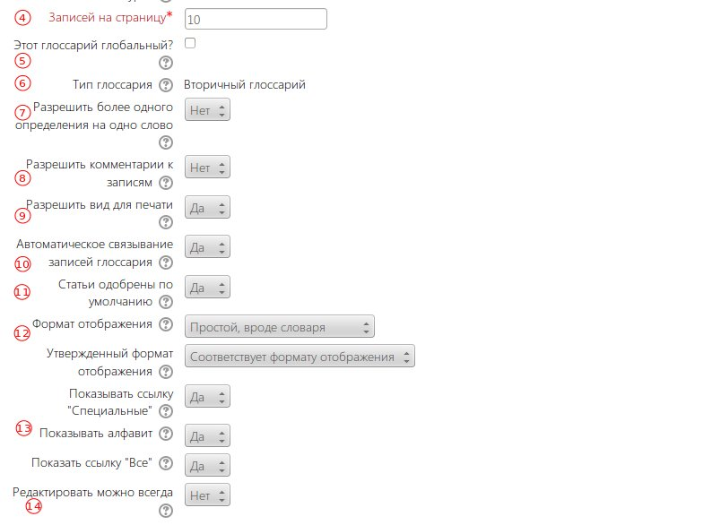
Рисунок 65 – Настройка элемента «Глоссарий». Продолжение
Кроме того, в параметрах администрирования на основной странице должно быть включено автосвязывание: - Администрирование - Плагины - Фильтры - Управление фильтрами - "Автоматическое создание ссылок на записи модуля «Глоссарий»".
11. Статьи одобрены по умолчанию: Этот параметр позволяет преподавателю определить, что случится с новыми записями, добавленными студентами. Они могут автоматически стать доступными каждому участнику курса - или преподаватель должен будет одобрить каждую новую запись.
12. Формат отображения: Здесь можно определить вид отображения глоссария.
13. Показывать ссылку "Специальный", Показывать алфавит, Показывать ссылку "Все": Здесь можно установить дополнительные опции просмотра глоссария. Просмотр и поиск всегда доступны, но можно определить еще три варианта: показать спецсимволы, такие как @ # и т.д; показать алфавит; показать все.
14. Редактировать можно всегда: Параметр позволяет разрешить ученикам редактировать свои записи в любое время.
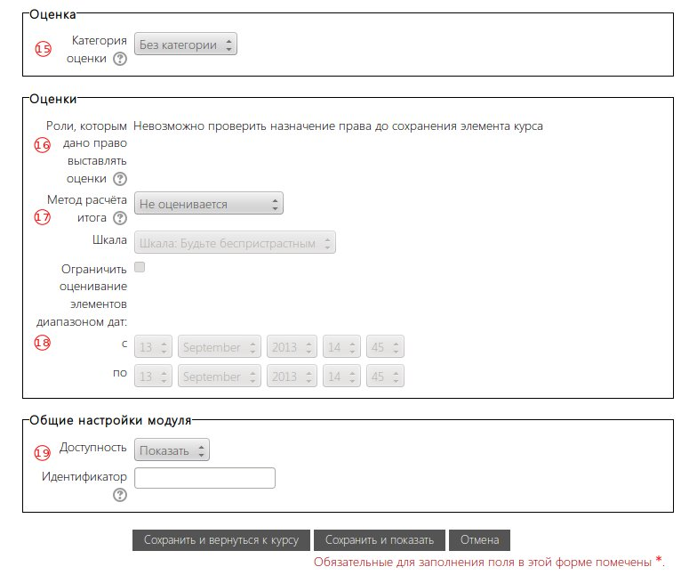
Рисунок 66 – Настройка элемента «Глоссарий». Продолжение 2
15. Категория оценки: Можно указать категорию в журнале оценок, в которой будут размещаться оценки этого элемента.
16. Роли, которым дано право выставлять оценки: Тут указаны все роли, которые могут оценивать данный элемент.
17. Метод расчёта итога: Тут указывается способ вычисления итоговой оценки.
18. Ограничить оценивание элементов диапазоном дат: Если данная опция включена, то пользователь сможет выбрать временной промежуток, когда возможно оценивать элементы глоссария.
19. Доступность: В этом раскрывающемся меню пользователь может выбрать: показывать данный элемент курса студентам или пока нет. Это удобно при планомерном открытии ресурсов для просмотра учениками.

Элемент Задание
С помощью "Задания" студенты могут сдавать свои работы (в виде файла, в виде текстового ответа, вне сайта), а преподаватели - оценивать их.
Задание – элемент курса, близкий по характеру к обычной работе учителя в школе. Здесь учитель может поставить перед учеником задачу, проверить её выполнение, поставить оценку.
Для добавления Задания в курс, необходимо открыть меню Добавить элемент курса и выбрать пункт Задание (Рисунок - ).
Разработчику курса сразу будет предложено выбрать тип задания. О типах заданий будет написано ниже.
Рассмотрим общие для всех типов элемента Задание параметры (Рисунок 67).
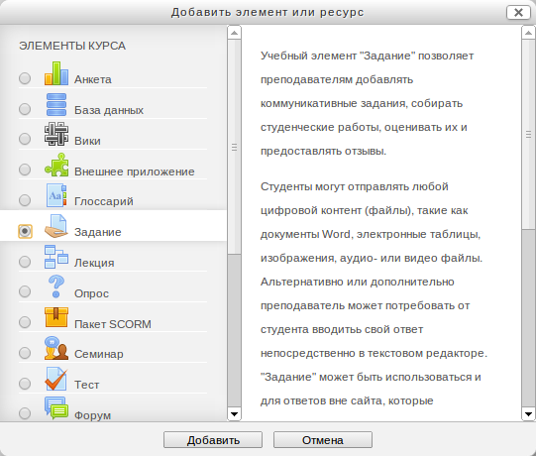
Рисунок 67 – Добавление элемента «Задание»

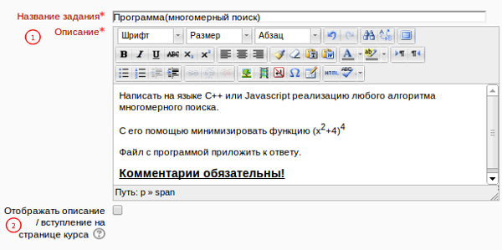
Рисунок 68 – Настройка элемента «Задание», а
1. Название задания: В этом поле указывается название задания.
Описание: Здесь разработчик пишет собственно задание, предназначенное для учеников. Весь текст задания может быть отформатирован с помощью панели инструментов. В выборе варианта задания разработчик ничем не ограничен. Это может быть решение математических задач, построение графиков, письменные работы, практические задания и т.д.
2. Отображать описание/вступление на странице курса: Если опция включена, описание будет отображаться под названием элемента в курсе.
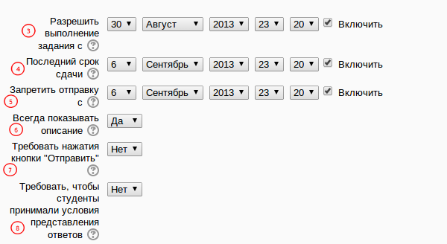
Рисунок 69 – Настройка элемента «Задание», б
3. Разрешить выполнение задания с: Если дата установлена, то студенты не смогут отправить свои ответы до указанной даты. Если дата не установлена, то студенты могут представлять свои ответы сразу.
4. Последний срок сдачи: Время завершения задания. Ответы отправленные после этой даты будут помечены как просроченные. Для предотвращения отправки ответов после определенной даты необходимо включить параметр 'Запретить отправку с'.
5. Запретить отправку с: Если задано, то ответы не будут приниматься после этой даты с отсрочкой.
6. Всегда показывать описание: Если "Нет", то студенты не смогут видеть описание задания до даты, заданной параметром "Разрешить выполнение задания с".
7. Требовать нажатия кнопки "Отправить": Если "Да", то студент должен нажать на кнопку "Отправить", чтобы сообщить о завершении редактирования своего ответа. Это дает возможность студентам хранить черновики ответов в системе. Если этот параметр изменяется со значения "Нет" на значение "Да", то студенческие ответы будут рассматриваться как окончательные.
8. Требовать, чтобы студенты принимали условия представления ответов: Требовать, чтобы студенты принимали условия представления для всех своих ответов в этом задании.
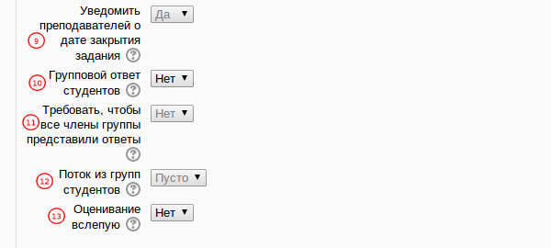
Рисунок 70 – Настройка элемента «Задание», в
9. Уведомить преподавателей о дате закрытия задания: Если "Да", то преподаватели получат специальные сообщения, когда студенты отправят свои ответы позже указанного срока. Метод сообщения задается.
10. Групповой ответ для студентов: Если "Да", то студенты будут разделены на группы по умолчанию или определенные потоки. Ответ группы может быть распределен между членами группы. При этом все члены группы будут видеть изменения в представленных ответах.
11. Требовать, чтобы все члены группы представили ответы: Если "Да", то все члены группы студентов должны нажать кнопку "Отправить" для того, чтобы ответ группы считался отправленным. Если "Нет", то ответ группы будет считаться представленным, как только любой член группы студентов нажмет на кнопку "Отправить".
12. Поток из групп студентов: Для задания может быть использован поток для выбора групп из групп студентов. Если не задано, то будут использованы параметры по умолчанию.
13. Оценивание вслепую: При оценивании вслепую скрывается имя студента. Настройки слепого оценивания будут заблокированы после представления ответа или оценивания этого задания.
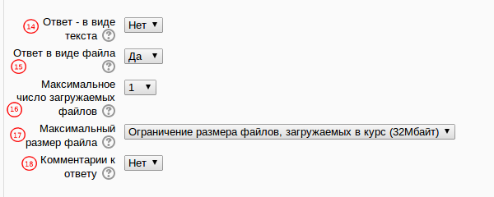
Рисунок 71 – Настройка элемента «Задание», г
14. Ответ - в виде текста: Если включен, студенты смогут вводить форматированный текст прямо в редактор, в качестве своего ответа.
15. Ответ в виде файла: Если включен, студенты смогут загрузить один или более файлов в качестве своего ответа.
16. Максимальное число загружаемых файлов: Если используется ответ в виде файла, то каждый студент сможет загрузить указанное количество файлов для ответа.
17. Максимальный размер файла: Размер файлов, загружаемых студентами, ограничен этим значением.
18. Комментарий к ответу: Если включен, студенты смогут комментировать собственные ответы. Эта функция, например, может позволить студентам дать понять учителю какой из файлов главный, в случаях с большим количеством загруженных файлов.

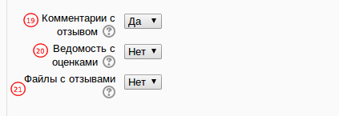
Рисунок 72 – Настройка элемента «Задание», д
19. Комментарии с отзывом: Если включен, учитель сможет прокомментировать каждый ответ.
20. Ведомость с оценками: Если включен, учитель получит возможность скачать и загрузить ведомость с оценками студентов в процессе оценивания задания.
21. Файлы с отзывами: При включенном параметре преподаватель при оценивании задания сможет загрузить файлы с отзывом. Эти файлы могут быть помеченным ответом студента, письменным отзывом или аудио-комментарием.
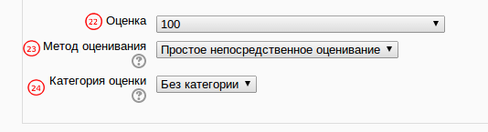
Рисунок 73 – Настройка элемента «Задание», е
22. Оценка: Максимальная оценка за выполнение задания.
23. Метод оценивания:
Выбор метода передового оценивания, который будет использован для подсчета оценок в заданном контексте.
Для отключения передового метода оценивания и возврата к стандартному механизму, необходимо выбрать "Простое непосредственное оценивание".
24. Категория оценки: Этот параметр определяет категорию в журнале оценок, в которой размещаются оценки этого активного элемента.

Элемент Лекция
"Лекция" позволяет разбить теоретический материал на дидактические единицы с возможностью текущего контроля усвоения материала студентами. Преподаватель может использовать линейную сложную схему лекции, которая содержит различные пути или варианты для учащегося. Лекцию можно оценивать, оценки записываются в журнал оценок.
Этот элемент курса позволяет изложить материал в форме отдельных дидактических единиц и, при необходимости, создать возможность контроля усвоения материала по каждой дидактической единице материала.
Лекция состоит из серии страниц. При создании Лекции они выстраиваются в определенном логическом порядке. Однако навигация по Лекции (порядок перехода от страницы к странице) может быть гибкой и, при желании, довольно сложной.
Познакомив студента с какой-либо темой (или частью её), учитель можете задать ему несколько вопросов, чтобы проверить, усвоен ли материал. В зависимости от того, справился студент с предложенными вопросами или нет, он останется на той же странице, вернется на предыдущую, перейдет на следующую, а может быть, на случай неправильного ответа учитель приготовит ему специальную страницу.
Чтобы добавить в курс Лекцию, нужно перейти в режим Редактирования, раскрыть в нужном блоке список Добавить элемент курса и выбрать пункт Лекция.
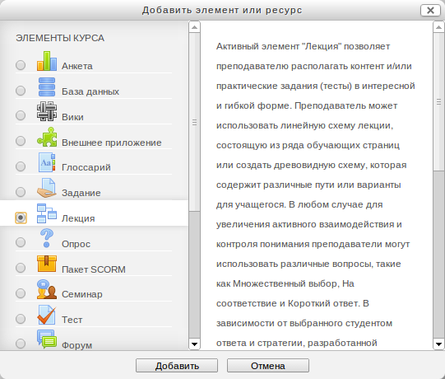
Рисунок 74 – Добавление элемента «Лекция»

На экране появится окно для задания параметров Лекции. Параметров этих довольно много, для удобства пользователей они объединены в группы.
Группа параметров Общие:
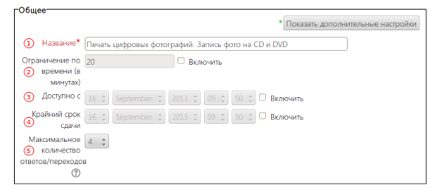
Рисунок 75 – Настройка элемента «Лекция»
1. Название: Это название появится на главной странице курса.
2. Ограничение по времени (в минутах): Ввод значения временного ограничения (в минутах).
3. Доступно с: Ввод даты и времени, начиная с которой можно будет проходить материал Лекции.
4. Крайний срок сдачи: Ввод даты и времени, начиная с которой можно будет пройти материал Лекции.
5. Максимальное число ответов/переходов: Количество вопросов, которое может быть задано на одной странице. Этот же параметр устанавливает количество переходов, которые вы можете предложить в карточке-рубрикаторе. При создании Лекции именно такое количество полей для вариантов ответа вы увидите на экране. Если для одного из вопросов понадобится большее число вариантов, можно смело щелкать по кнопке Обновить Лекцию и изменять значение этого параметра. Для дальнейшей работы можно использовать новое значение, а можно вернуться к старому. Возврат не повлияет на уже созданные страницы.
Группы параметров Оценка, Параметры выставления оценки:
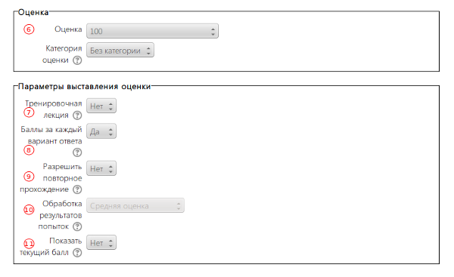
Рисунок 76 – Настройка оценок
6. Оценка: Максимальный балл, который студент может набрать, правильно отвечая на вопросы Лекция. Это значение впоследствии может быть изменено. Любое изменение сразу отразится на всех страницах, где отображаются оценки.
7. Тренировочная лекция: Если выбран этот вариант Лекции, то оценки, полученные студентом, нигде не будут отражены.
8. Баллы за каждый вариант ответа: Этот параметр дает возможность задать "вес" каждого ответа, который может быть как положительным, так и отрицательным числом. Это - оценка, полученная за отдельный вопрос из Лекции. По мере прохождения Лекции эти оценки суммируются.
9. Разрешить повторное прохождение: если выбрано значение Да, студент сможет пройти Лекцию еще раз. Конечно, если Лекция используется в качестве экзамена, пересдача не нужна. Если же учитель считает, что усвоение данного материала очень важно, то, возможно, он сочтет полезным для студента повторить Лекцию.
10. Обработка результатов попыток: Здесь указывается, какой результат отображать на странице оценок. Можно выбрать среднее значение из полученных оценок или выбрать самую высокую. Заданный при создании Лекции, этот параметр впоследствии может быть изменен.
11. Показать текущий балл: Если выбрано значение Да, студент во время работы над Лекцией видит на экране сумму баллов, полученных им на текущий момент. Например: "Вы получили 5 баллов из 6 возможных на данный момент".

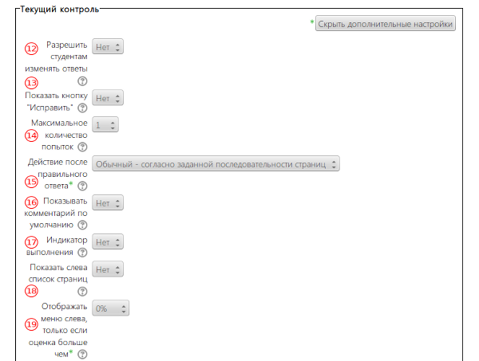
Рисунок 77 – Группа параметров Текущий контроль
12. Разрешить студентам изменять ответы: Это параметр позволяет студентам вернуться к уже пройденной части Лекции и изменить свой ответ.
13. Показать кнопку "Исправить": Этот параметр задает появление на экране командной кнопки после каждого неверного ответа. Щелчок по этой кнопке дает возможность повторить попытку ответить. Этот вариант не совместим с вопросами типа Эссе.
14. Максимальное число попыток: Этот параметр устанавливает, сколько раз студент может пробовать ответить на вопрос прежде, чем Лекция будет автоматически продолжена. Ведь в некоторых типах вопросов нет возможности задать переход на случай неверного ответа (например, короткий ответ или числовой).
Внимание: при работе в режиме проверки созданного вопроса или проверки навигации по Лекции этот параметр не действует. Преподавателю дается лишь одна попытка.
15. Действие после правильного ответа: Как поведет себя система, если студент даст верный ответ. Пользователю предлагаются три варианта.
- Обычный - согласно последовательности страниц Лекция - после верного ответа студент видит страницу, указанную в поле Переход. Но для модуля Лекция может быть использован и другой формат - формат показа флэш-карт. В этом случае у Лекция нет ни определенного начала, ни определенного конца. Есть только набор карточек с вопросами (и возможно, еще с какой-то информацией), которые показываются ученику одна за другой, в случайном порядке. Второй и третий варианты параметра Действие после правильного ответа и определяют порядок показа флэш-карт.
- Выводить не просмотренные страницы - система никогда не покажет одну и ту же страницу дважды (даже если студент не ответил на приведенный на ней вопрос).
- Выводить страницы без ответа - система допускает повторный показ страницы при условии, что на её вопрос не был дан правильный ответ.
16. Показывать комментарий по умолчанию: Если установлено в Да, тогда, если не заданы комментарии для соответствующего вопроса, то будут использованы комментарии по умолчанию "Это правильный ответ" и "Это неправильный ответ".
17. Индикатор выполнения: Если опция установлена в Да то на страницах лекции будет показываться Индикатор выполнения. На данный момент индикатор выполнения корректно работает только для лекций с линейной последовательностью страниц.
18. Показать слева список страниц: При включенном параметре список страниц отображается.
19. Отображать меню слева, только если оценка больше, чем: Этот параметр определяет, должен ли студент получить определенную оценку, чтобы увидеть слева меню Содержания. Это вынуждает студентов пройти всю лекцию при первой попытке и потом, после получения необходимой оценки, при повторе они могут использовать меню Содержания.
Рисунок 78 – Группа параметров
20. Минимальное количество вопросов: Этот параметр определяет минимальное количество вопросов, которые будут использоваться для расчета оценки. Если лекция содержит одну или несколько страниц содержания, минимальное количество вопросов должно быть равным нулю.
Если, например, установлено значение 20, то предлагается добавить следующий текст на первую страницу лекции: "В этой лекции Вы должны попытаться ответить по меньшей мере на 20 вопросов. При желании Вы можете ответить более чем на 20 вопросов, однако, если Вы ответите меньше, чем на 20 вопросов, то Ваша оценка будет рассчитана так, как если бы Вы ответили на 20."
21. Количество показанных страниц (карточек): Этот параметр используется только для лекций типа Флэш-Карта. Значение по умолчанию - 0, что означает, что все страницы/карты показываются в лекции. Установка этого параметра в ненулевое значение указывает число страниц, после которого будет достигнут конец лекции и ученику будет показана оценка.
Если этот параметр установлен в значение превышающее число страниц лекции, тогда конец лекции будет достигнут после показа всех страниц.
22. Слайд-шоу: Опция включает показ лекции как слайд-шоу, с фиксированной шириной, высотой, и заданным цветом фона слайдов. Если ширина или высота презентации будет выходить за границы страницы, будут использованы основанные на каскадных таблицах стилей (css) линейки прокрутки. Вопросы не отображаются в режиме Слайд-шоу, по умолчанию только страницы (карточки-рубрикаторы) будут показаны в этом режиме. Кнопки "Вперед" и "Назад" будут отображаться в левом и правом углу. Прочие кнопки будут расположены по центру.
23. Переход к элементу курса: Выпадающее меню содержит все элементы этого курса. Если опция выбрана, то в конце лекции ученику будет отображена ссылка на выбранный элемент курса
Группы параметров Файл в всплывающем окне, или веб-страница, Зависит от:
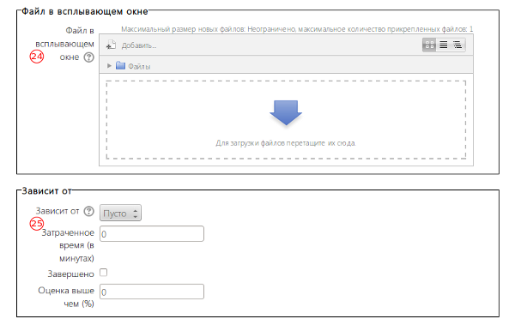
Рисунок 79 – Группа параметров. «Файл» и «Зависит от»
24. Файл в всплывающем окне:
Если задать этот параметр, то в начале лекции в новом окне будет отображен файл (например, mp3) или вебстраница. Ссылка на этот файл будет на каждой странице лекции и позволит заново открыть ее, если необходимо.
Опционально для этого окна можно отобразить кнопку Закрыть и задать высоту и ширину окна.
Поддерживаемые типы файлов:
- MP3
- Media Player
- Quicktime
- Realmedia
- HTML
- обычный текст
- GIF
- JPEG
- PNG
Файлы всех остальных типов будут отображены как ссылка для скачивания.
25. Зависит от:
Эта опция позволяет установить зависимости для прохождения данной лекции от работы учеников в другой лекции этого же курса. Если требование не будет выполнено, то ученик не получит доступ к этой лекции.
Условия включают:
- Потраченное время: ученик должен провести это время в необходимой лекции.
- Завершенный: ученик должен закончить необходимую лекцию
- Оценка выше чем: ученик должен заработать оценку в необходимой лекции выше определенной здесь.
Можно использовать любые комбинации этих условий.

Создание страницы с вопросом
Если пользователь определился со значениями всех параметров, задающих характер урока. Теперь ему нужно щелкнуть по кнопке Сохранить - и тогда он увидит на экране диалог Что Вы хотите сделать в первую очередь?
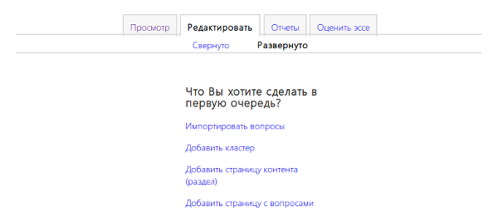
Рисунок 80 – Меню создания лекции
Как правило, работа с элементом Лекция начинается с создания страницы с вопросами. Чтобы перейти к созданию страницы с вопросами пользователю необходимо щелкнуть по ссылке Добавить страницу с вопросами.
Страница с вопросами - это самая распространенная страница урока. Такие страницы содержат информацию, вопросы, ответы и меню типа "перейти".
После выбора Добавить страницу с вопросами на экране появится следующее окно:
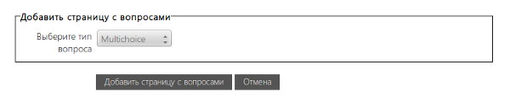
Рисунок 81 – Добавление страницы с вопросом
Затем нужно нажать на кнопку Добавить страницу с вопросами и Вы увидите форму редактирования вопросов и вариантов ответов на него:
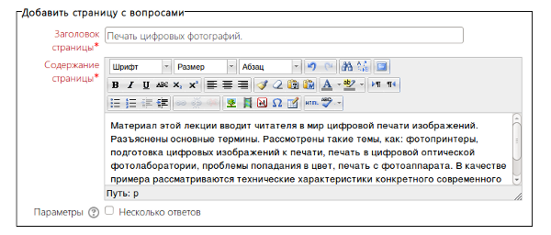
Рисунок 82 – Добавление страницы с вопросом
В форме редактирования страницы с вопросами пользователю предлагается на выбор несколько разновидностей вопроса. В зависимости от того, какую он выберет, вид экрана может несколько изменяться. Однако в любом случае он увидит поля для ввода Заголовок страницы и Содержание страницы. Содержание страницы может состоять из некоторого текста и обычно заканчивается собственно вопросом.
В примере, приведенном выше, выбран вариант вопроса Множественный выбор (Multichoice). В этом случае над полем для ввода заголовка есть еще одно поле-флажок Несколько ответов. Если оставить его пустым, то изо всех предложенных вариантов ответа студент должен будет выбрать всего один. Можно предложить и не один правильный вариант ответа - тогда, если будет выбран любой из них, считается, что студент ответил верно.
Если же щелчком мыши пользователь установит флажок, то для полного ответа студент должен выбрать все верные варианты ответа. Если остановиться на этом варианте, нужно проследить, чтобы после всех верных ответов был указан переход на одну и ту же страницу (и для неверных тоже).
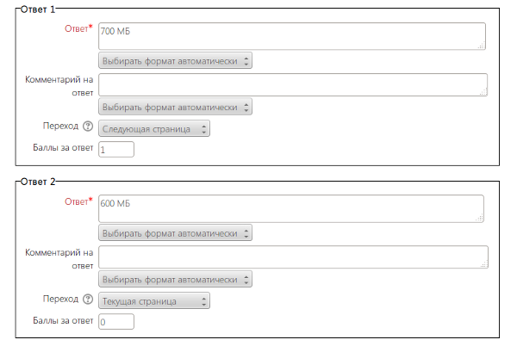
Рисунок 83 – Настройка страницы с вопросом
Ниже поля для ввода текста страницы-вопроса находится несколько полей для вариантов ответа, реплик-комментариев на тот или иной ответ и указаний, куда перейти после того или иного ответа.
Каждый приведенный ответ - это возможный вариант ответа вашего ученика, а каждая реплика - это информация (необязательная), которая появится на экране, если ученик выберет именно этот вариант ответа. Возможность закладывать в систему комментарии для различных вариантов ответа делает урок очень эффективным средством дистанционного обучения.
Возможность указать переход после каждого варианта ответа делает урок очень гибким средством обучения и, в зависимости от уровня знаний ученика, изменять ход урока.
Еще в одном типе вопроса, кроме заполнения стандартных полей типа Заголовок страницы, Содержание страницы, Вариант ответа и т.д., требуется установить флажок, который здесь называется Использовать регулярные выражения.
Рисунок 84 – Добавление страницы с вопросом. Параметры
В случае Короткого ответа студент должен напечатать ответ, а не выбрать из предложенных. Возникают вопросы правописания!
Система позволяет ввести и верный и неверные ответы. Если ответ ученика совпадает с верным вариантом, ответ засчитывается. Если для ответа, данного учеником, аналога не находится, ответ считается неверным.
Также есть возможность включить распознавание регулярных выражений в ответах, поставив соответствующую галочку Использовать регулярные выражения, в этом случае введенный учеником ответ будет проверяться на соответствие указанному шаблону.
При вводе ответов можно пользоваться символом wild card (*). Как обычно, этот символ означает - "любой текст". Например вариант "компьютер*" означает, что верными будут ответы: компьютер, компьютеры, компьютерный и т. д.
Короткие ответы обычно не различают заглавные и строчные буквы. Если разработчика это не устраивает, он может воспользоваться модификатором /i: например:
^компьютер/i
Данный шаблон соответствует строкам "компьютер" без учета регистра: Компьютер, компьютер, КоМпьЮтер и т.д.
Подробную инструкцию по работе с регулярными выражениями разработчик может прочесть на официальном сайте moodle.
Если речь идет о создании Числового вопроса, то в качестве ответа ожидается число или числовой интервал. Во втором случае числа, задающие границы интервала, разделяются двоеточием. (Например, если введено 1:10, верным будет считаться любое число от 1 до 10). Разработчик может указать более одного ответа. Программа будет проверять их по порядку. Если ответ студента совпал с первым, проверка заканчивается. Если ответ ученика не совпадает с первым указанным разработчиком вариантом, он проверяется на совпадение со вторым и т.д. Примером может служить следующее задание "Назовите простое число меньше 10". Ответами здесь могут быть 1,2,3,5,7,9 - по одному в каждом поле ответа. Также можете указать и типичные неверные ответы, если хотите, чтобы на экране появился комментарий к ним.
Обратите внимание: в качестве разделителя после целой части числа нужно использовать точку.
Еще один тип вопросов - Вопрос на совпадение. В этом случае на экране появляются поля, которых нет в других типах вопросов.
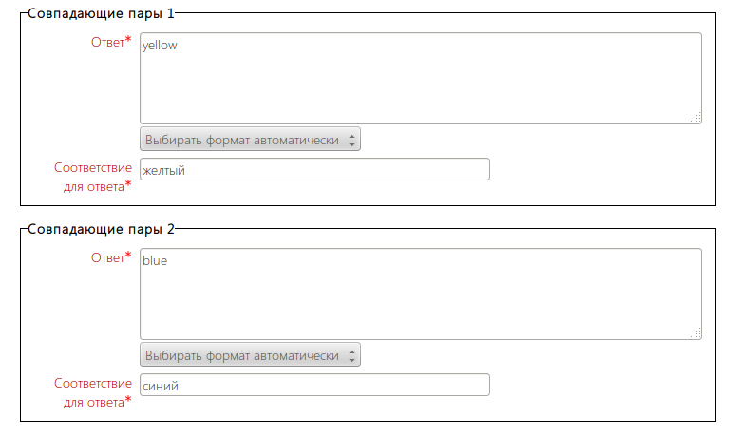
Рисунок 85 – Настройка вопросов
Этому типу вопросов соответствуют два столбца данных. Для первого данные вводятся в поля Ответ..., для второго в поля Соответствие для ответа.... Например, можно предложить студенту указать, какие из приведенных чисел являются простыми, а какие составными.
Обратите внимание: данные из первого столбца всегда будут появляться на экране в том же порядке, как их ввели, а данные из второго столбца будут перемешаны. Это дает разработчику возможность сформулировать вопрос так: "Приведи список в порядок".
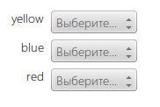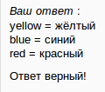
Рисунок 86 – Примеры вопросов - ответов

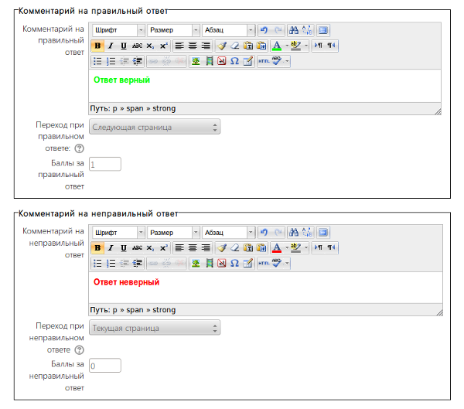
Рисунок 87 – Комментарии на ответ
Поля Комментарий на правильный ответ и Комментарий на неправильный ответ разъяснений не требуют.
Существует еще один вид вопроса - Эссе. В этом случае ученику предлагается написать небольшую письменную работу. Никаких специфических полей для этого вопроса заполнять не придется.
Когда все поля, описывающие новый вопрос заполнены, нажмите кнопку Добавить страницу с вопросами.
Кроме создания вопросов описанным образом разработчик может импортировать в урок заранее созданные вопросы в формате GIFT.
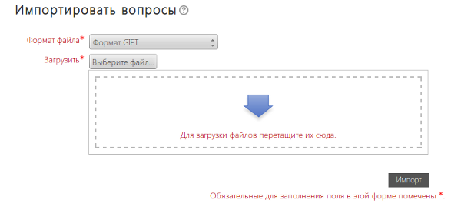
Рисунок 88 – Импорт вопросов
В меню, предлагающем различные форматы вопросов для импорта, разработчик увидит и HotPot. К сожалению, это не означает, что в урок можно включить тесты Hot Potatoes как составную часть. Так, если разработчик попробует импортировать кроссворд, то получится ряд коротких вопросов, каждый из которых соответствует одному слову, загаданному вами в кроссворде. Внешний вид тестов Hot Potatoes (цвет фона, шрифта и т.д.) тоже не импортируется.
Обратите внимание на то, что при вводе Содержания страницы разработчик может пользоваться визуальным редактором. Это дает возможность сделать интересную и красочную страницу.
Если разработчик владеет навыками работы в визуальном html-редакторе то он можете создать заготовку для страницы с его помощью. Затем ему нужно скопировать из кодовой области весь HTML-текст, расположенный между тегами <body> и </body>, вернуться в визуальный редактор модуля Урок, перейти в режим HTML-кода нажатием кнопки <> и вставить скопированный текст.
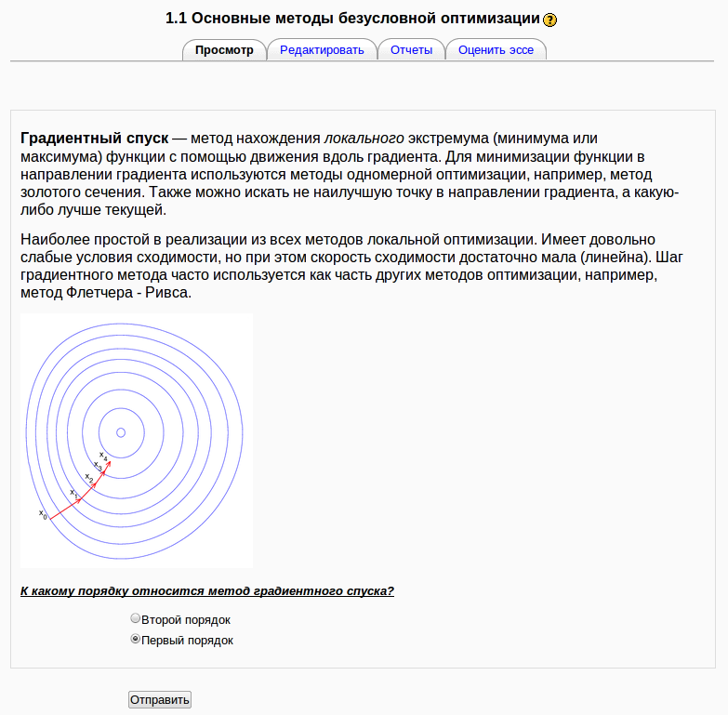
Рисунок 89 – Пример страницы с вопросом
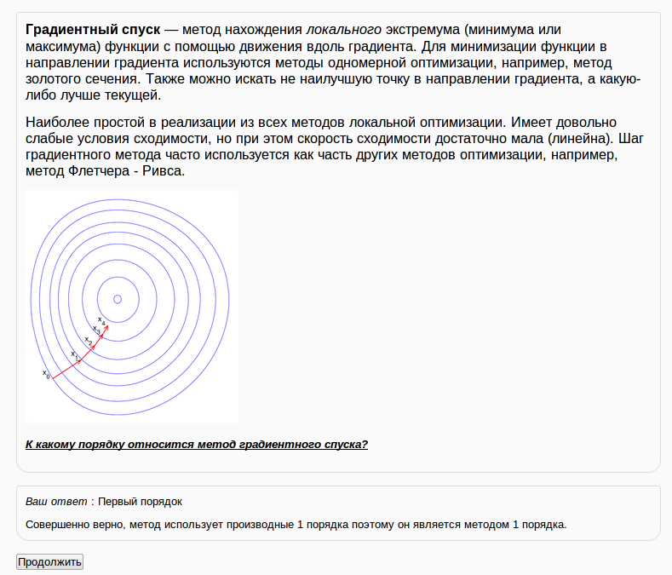
Рисунок 90 – Пример комментария к ответу

Создание страницы контента лекции (раздела)
Страница контента лекции (раздел) (далее в тексте просто Раздел) позволяет разработчику определить в течении урока точку, из которой изложение может пойти по разным ветвям.
Если в уроке присутствуют два или более разделов, ветви дают студенту возможность выбирать, в каком порядке с ними знакомиться. Когда ветвь кончается, урок может закончиться или программа может вернуться на исходную страницу ветви, на Раздел. В этом случае Раздел играет роль своего рода оглавления.
Можно найти и другие применения для Раздела. Например, можно задать вопрос, от результата ответа на который и зависит, по какой ветви пойдет урок.
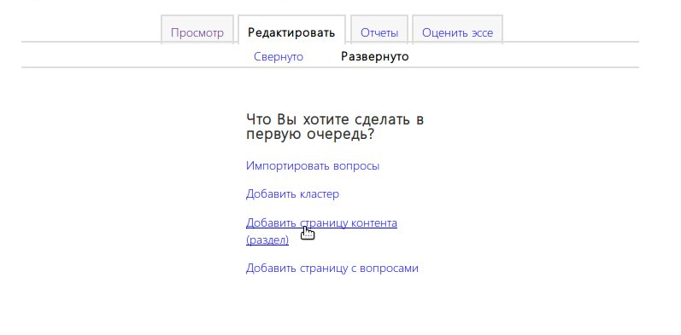
Рисунок 91 – Добавление контента в лекцию
Вставить Раздел можно или в самом начале урока, или после уже существующих в уроке страниц с вопросами.
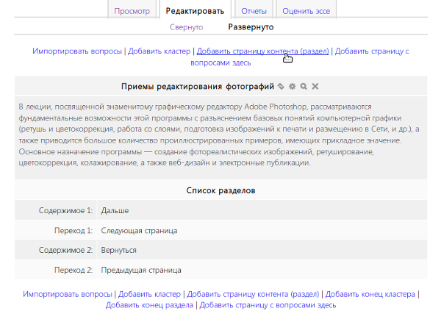
Рисунок 92 – Добавление страницы
Чтобы добавить ветвь, нужно выбрать опцию Добавить страницу контента (раздел). На экране появится следующее окно:
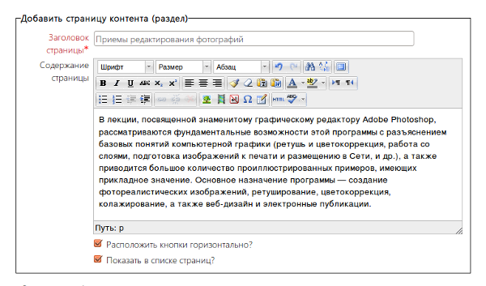
Рисунок 93 – Настройка страницы
На форме редактирования страницы контента(раздела) вновь предложены поля для ввода Заголовок страницы и Содержание страницы.
При написании содержания страницы всегда доступен визуальный редактор. Это дает возможность сделать страницу интересной и яркой. Здесь, как и при написании страницы с вопросом, возможен перенос кода из визуального html-редактора. При работе с уроком варианты, задающие дальнейший переход, будут оформлены в виде кнопок. Флажок Расположить кнопки горизонтально? определяет, как эти кнопки будут расположены на странице урока.
Появится ли эта страничка на экране при показе структуры урока, определяется следующим флажком.
Ниже поля для ввода содержания находится несколько полей для Описаний (рубрик), которые предлагает ученику данная карточка. После каждого поля Описание стоит поле Переход, определяющее, к какому действию приводит выбор данного варианта: оставаться на той же странице, перейти к следующей странице, перейти на указанную страницу или выбрать "конец урока".
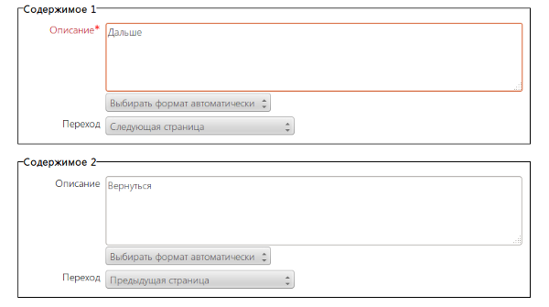
Рисунок 94 – Настройка страницы
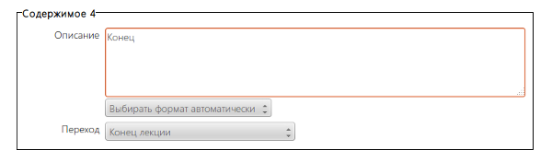
Рисунок 95 – Настройка страницы
Замечание: может быть, во время работы над уроком вы захотите поставить переход на страницу, которая еще не создана. В таком случае разработчик может вернуться позднее к уточнению полей Переход.
Чтобы завершить работу с одной из ветвей, необходимо Добавить конец урока. Когда система видит эту метку, она возвращается к карточке-рубрикатору, с которой ученик перешел к работе с данным разделом урока. Когда конец ветви добавлен, его можно отредактировать, заменив на переход к любой выбранной вами странице.
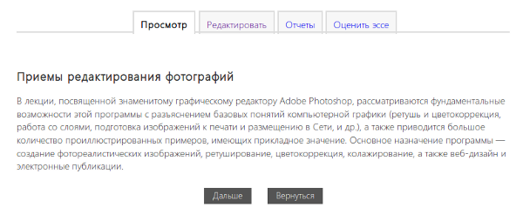
Рисунок 96 – Пример Страницы контента (раздела)

Как сформировать лекцию
Можно выделить несколько подходов для формирования лекции.
Для каждой информационной страницы имеется возможность создавать несколько кнопок под текстом. Действия кнопкам назначаются в настройках в зависимости от вашей потребности.
К примеру, вы можете прямо в тексте страницы задать вопрос на понимание и предложить несколько вариантов кнопок. В зависимости от выбранной кнопки послать учащегося на следующую страницу (ответил правильно) или на любую другую, которая поможет ответить на заданный вопрос. В целом, приведенный пример похож на вопрос типа "множественный выбор", но баллы за такие действия студенту не присваиваются.
Вы можете использовать страницы с вопросами. Существует несколько доступных типов вопроса. В зависимости от выбранного типа, действия могут назначаться каждому из предложенных вариантов ответа, либо в целом на результат ответа (например, правильно - дальше, неправильно - возвращаем назад).
Наиболее сложный подход - добавление случайного вопроса из кластера, не повторяясь при повторном обращении в кластер. Учащемуся придется учить материалы, так как подобрать ответ становится сложнее - вопрос каждый раз новый. Для использования подхода необходимо добавить "кластер" с переходом на непросмотренный ответ в кластере, далее несколько вопросов и после них добавить "конец кластера" с переходом на нужную страницу.

Как выглядит настройка лекции
Знаний, данных на предыдущих страницах лекции достаточно, чтобы понять, какие возможности предоставляет данный элемент курса.
Однако, описание структуры лекции тяжело воспринимается в виде текста, поэтому дополнительно размещаем для вас скриншот со структурой лекции, изучаемой вами прямо сейчас. Красным цветом мы обозначили важные для понимания области и добавили комментарии.
Дополнительно размещаем комментарий по кластеру, состоящему из трех вопросов.
Если вы правильно отвечаете на вопрос, то сразу перемещаетесь на конец кластера, его действие в свою очередь определяет что вам отображать. В нашем случае, при правильном ответе отображается страница, следующая за кластером.
Таким образом, вам может потребоваться пройти от 1 до 3 вопросов. При первом же правильном ответе вы проходите дальше. При неправильном ответе мы организовали возврат назад для повтора материала.
После трех неправильно отвеченных вопросов, в кластере не остается непросмотренных вопросов и вы сразу переходите в конец кластера, то есть на следующую за кластером страницу.
Надеемся, данный пример улучшил понимание возможностей элемента курса "лекция" и теперь вы сможете использовать эти возможности по максимуму.
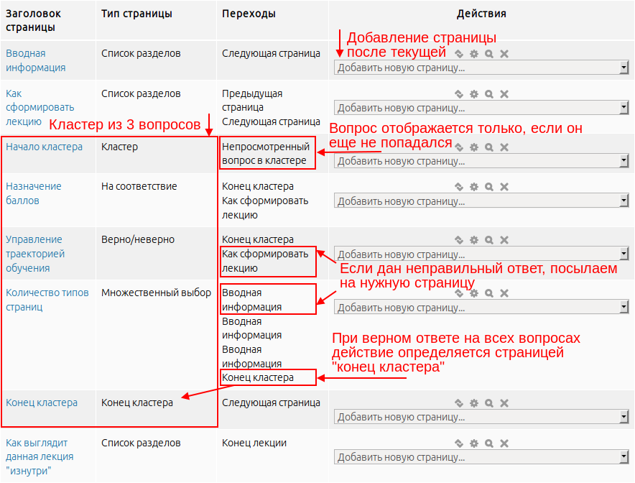
Рисунок 97 – Пример интерфейса лекции при настройке
Дополнительно размещаем комментарий по кластеру, состоящему из трех вопросов.
Если вы правильно отвечаете на вопрос, то сразу перемещаетесь на конец кластера, его действие в свою очередь определяет что вам отображать. В нашем случае, при правильном ответе отображается страница, следующая за кластером.
Таким образом, вам может потребоваться пройти от 1 до 3 вопросов. При первом же правильном ответе вы проходите дальше. При неправильном ответе мы организовали возврат назад для повтора материала.
После трех неправильно отвеченных вопросов, в кластере не остается непросмотренных вопросов и вы сразу переходите в конец кластера, то есть на следующую за кластером страницу.

Элемент Опрос
Модуль "Опрос" позволяет учителям создавать опрос, в том числе и с множественным выбором. Модуль "Опрос" позволяет преподавателю задать один-единственный вопрос и предложить широкий выбор возможных ответов. Опросы можно использовать для создания небольших анкет, проведения голосований и т. п.
Результаты могут быть опубликованы с именами или анонимно.
Опросы могут быть использованы:
В качестве быстрого голосования для выбора темы;
Для быстрой проверки понимания;
Для содействия обучающемуся в принятии решений.
Опрос - это инструмент, предназначенный для выяснения мнения учеников по какой-либо теме. Сформулировав тему для высказываний, учитель дает несколько вариантов ответа. Это может быть полезным в качестве быстрого опроса, или голосования по какому-либо поводу, или способа найти общее мнение в процессе исследования проблемы.
Для добавления опроса в курс нужно открыть меню Добавить элемент курса и выбрать пункт Опрос (Рисунок 98):
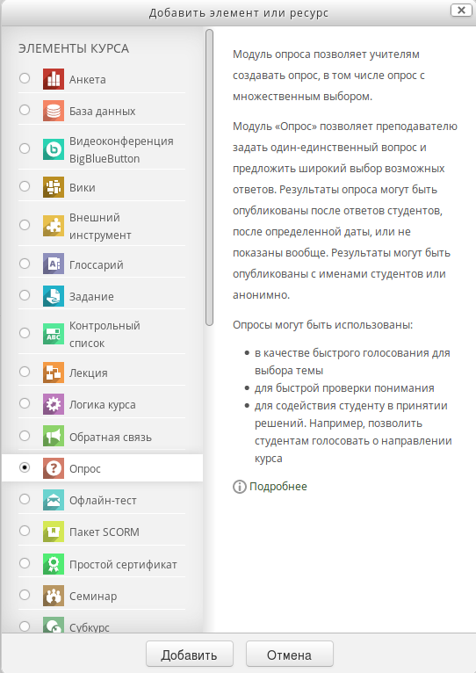
Рисунок 98 – Добавление элемента «Опрос»

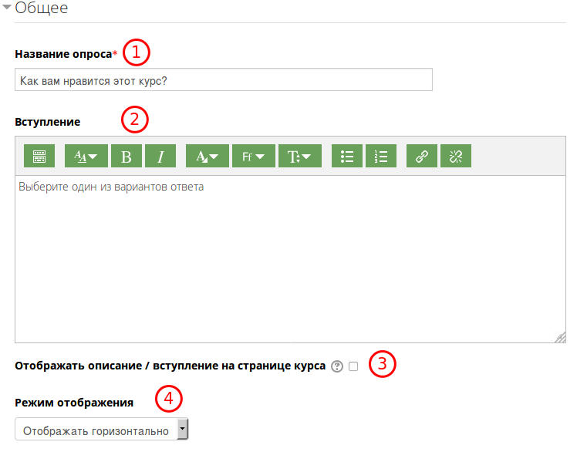
Рисунок 99 – Параметры, позволяющие создать Опрос
1. Название опроса: Это название опроса увидят ученики рядом со значком .
2. Вступление: В этом поле необходимо ввести вопрос, ответ на который должны дать ученики.
3. Отображать описание/вступление на странице курса: если опция включена, описание будет отображаться под названием элемента в курсе.
4. Режим отображения: Этот параметр задает режим расположения вариантов ответа: размещать варианты выбора горизонтально либо вертикально.
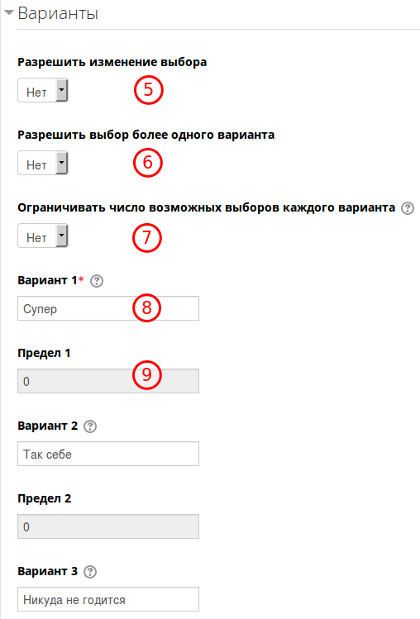
Рисунок 100 – Параметры, позволяющие создать Опрос. Варианты ответов
5. Разрешить изменение выбора: настройка определяет, могут ли ученики изменять свой ответ.
6. Разрешить выбор более одного варианта: могут ли ученики выбирать несколько вариантов ответа.
7. Ограничивать число возможных выборов каждого варианта. Этот параметр позволяет ограничить число участников, которые могут выбрать конкретный вариант ответа. Когда при опросе указанное количество учеников выберут соответствующий вариант ответа, для остальных учеников он станет недоступен.
Если режим выключен, то любое число учеников может выбрать конкретный вариант ответа.
8. Вариант: Здесь можно написать варианты, из которых учеником будет выбираться ответ. Допускается оставлять поля пустыми.
9. Предел: Система позволяет задать временной интервал, в течение которого ученики могут отправлять свои ответы.
Параметры доступа к опросу:
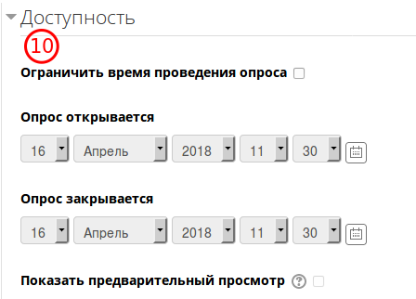
Рисунок 101 – Параметры доступа
10. Доступность: Система позволяет задать временной интервал, в течение которого ученики могут отправлять свои ответы.
Этот параметр задает режим отображения результатов опроса для учеников.
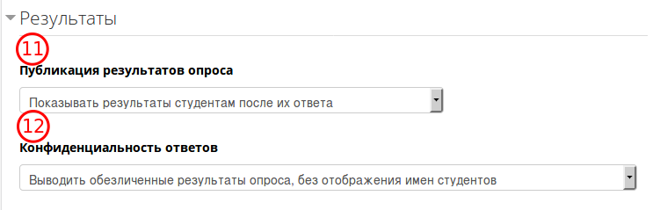
Рисунок 102 – Отображение результатов опроса
11. Публикация результатов опроса
-Не показывать студентам: Если выбран этот параметр, ученики никогда не смогут увидеть результаты опроса.
-Показать результаты студентам после ответа: Если выбран этот параметр, ученики смогут посмотреть результаты после того, как дадут ответ.
-Показать результаты студентам после закрытия опроса: Если выбран этот параметр, то ученики смогут ознакомиться с результатами только после закрытия опроса.
-Всегда показывать результаты студентам: Ученики всегда могут посмотреть результаты.
12. Конфиденциальность ответов: Этот параметр доступен, если в предыдущем параметре не выбран вариант "Не показывать студентам". Он отвечает за анонимность отображения результатов опроса:
- Выводить обезличенные результаты опроса, без отображения имен студентов: В этом случае будет указано только количество проголосовавших за каждый вариант ответа.
-Выводить подробные результаты опроса, с отображением имен студентов и выбранных вариантов: В этом случае в результатах будет список учеников с указанием их ответов.
Остальные настройки стандартны для элементов курса.

Элемент Обратная связь
С помощью элемента курса "Обратная связь" студенты могут оставлять отзывы о текущем курсе. Система направляет уведомления о новых отзывах модераторам, которые через "Панель модератора отзывов" могут одобрять или отклонять отзывы студентов. Так же позволяет создать собственные анкеты для сбора обратной связи от участников, используя различные типы вопросов, включая множественный выбор, да/нет или ввод текста.
Настройка аналогична другим элементам курса.

Элемент Пакет SCORM
"Пакет SCORM" представляет собой набор файлов, которые упакованы в соответствии с согласованным стандартом для учебных объектов. Модуль позволяет добавить в курс пакеты SCORM или AICC, которые загружаются в виде архива. Содержимое обычно отображается на нескольких страницах, с навигацией между страницами.
SCORM и AICC по сути это набор спецификаций, которые включают возможности взаимодействия, доступности и многократного использования сетевого контента для изучения. Модуль SCORM/AICC позволяет включить в курс пакеты SCORM/AICC. Подробную информацию о создании SCORM- пакетов можно найти в интернете.
Для добавления элемента пакет SCORM в курс необходимо открыть меню Добавить ресурс и выбрать пункт пакет SCORM (Рисунок 106):
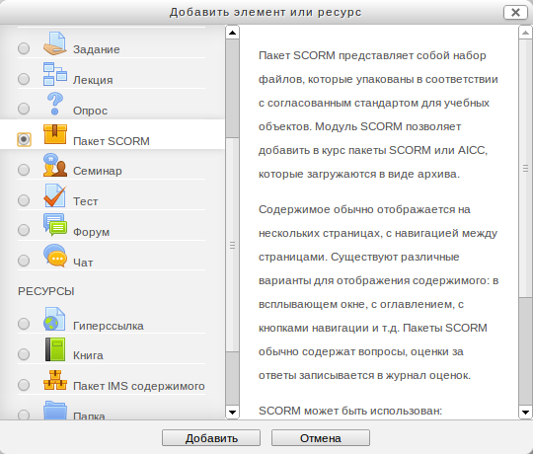
Рисунок 103 – Добавление элемента «Пакет SCORM»
Ниже будут рассмотрены параметры, позволяющие создать пакет SCORM:
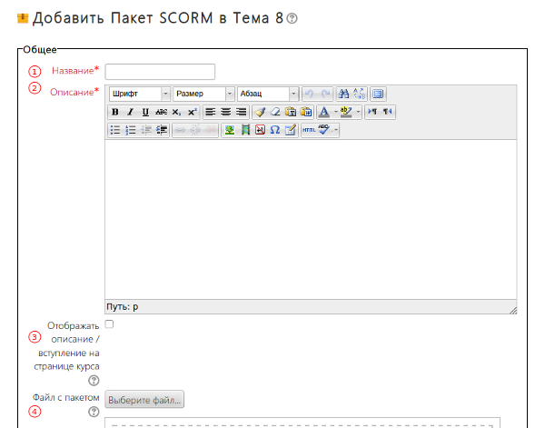
Рисунок 104 – Настройка пакета SCORM»
1,2. Название, Описание: данные поля в дополнительном описании не нуждаются.
3. Отображать описание/вступление на странице курса: при включенной опции в курсе под названием этого ресурса будет также отображаться его описание.
4. Файл с пакетом: выбор файла SCORM-пакета
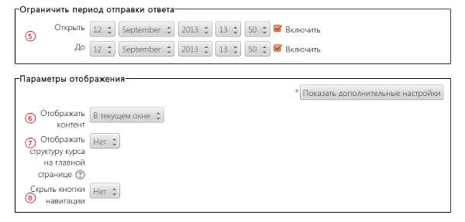
Рисунок 105 – Настройка пакета SCORM»

5. Доступен с, До: Можно задать временной интервал, в течении которого студенты смогут давать ответы.
6. Отображать контент: выбор способа отображения пакета. Доступны следующие опции:
- В текущем окне - пакет будет внедрен в текущее окно
- В новом окне - будет открыто новое окно, где будет отображаться содержимое пакета
7. Отображать структуру курса на вступительной странице: При включенном параметре оглавление отображается на странице структуры SCORM.
8. Скрыть кнопки навигации: Можно скрыть кнопки навигации при отображении пакета
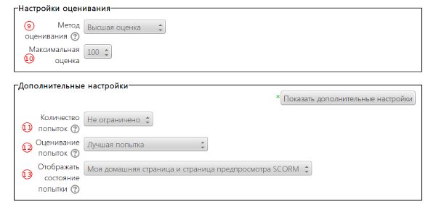
Рисунок 106 – Настройка пакета SCORM»
9. Метод оценивания: Метод оценивания задаёт, как определяется оценка отдельной попытки.
Есть 4 метода оценивания:
- Объекты обучения - количество завершенных/пройденных объектов обучения
- Лучшая оценка - высший балл из полученных во всех пройденных учебных объектах
- Средняя оценка - среднее всех баллов * Суммарная оценка - сумма всех баллов.
10. Максимальная оценка: Максимальная оценка за этот элемент
11. Количество попыток: Этим параметром определяется количество попыток, разрешенных пользователям.
Работает только с SCORM1.2 и пакетами AICC. SCORM2004 сам определяет максимальное количество попыток.
12. Оценивание попыток: Если пользователям разрешены многократные попытки, есть возможность выбрать, как использовать результаты попыток в журнале оценок.
13. Отображать состояние попытки: При включенном параметре баллы и оценки за попытки отображаются на странице структуры SCORM.

Элемент Простой сертификат
"Простой сертификат" обеспечивает создание, настройку и выдачу сертификатов пользователям, прошедшим курс обучения в Moodle. При создании и настройке сертификата пользователь может определять внешний вид сертификата и управлять условиями его выдачи.

Сведения об элементах интерфейса модуля «Простой сертификат»

Текстовый редактор
Ввод и форматирование текстовых, вставку графических, математических и других данных о сертификате обеспечивает специальный текстовый редактор, используя соответствующие кнопки которого можно:
- применять различное стилевое оформление к тексту (жирный шрифт и/или курсив; нумерованные и ненумерованные списки; выравнивание текста по центру, левому/правому краю; и т.п.);
- вводить различные математические формулы и символы;
- вставлять в текст таблицы, гиперссылки, графические изображения и мультимедиа-файлы;
- импортировать содержимое файла формата MS Word;
- использовать основные тэги HTML.
Кроме того, редактор позволяет проверить введенное содержимое на доступность для лиц с ограниченными возможностями.
Примечание: чтобы узнать, для чего предназначена конкретная кнопка редактора, следует навести на нее курсор мыши – отобразится поясняющая подсказка.

Файловый менеджер
Файловый менеджер обеспечивает загрузку и дальнейшую работу с прикрепленными (загруженными в систему) файлами. При этом в соответствующих случаях существует ограничение на количество и размер загружаемых файлов. Например, в случае загрузки файла, который будет использован в качестве подложки для сертификата, можно загрузить только 1 файл размером не более 128 Мбайт.
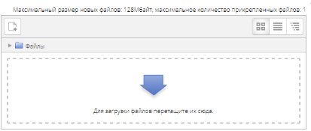
Рисунок 107 – Файловый менеджер
Чтобы быстро загрузить какой-либо файл, следует переместить его в область надписи Для загрузки файлов перетащите их сюда.
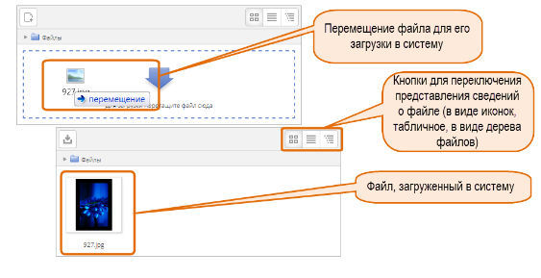
Рисунок 108 – Загрузка файла
Чтобы удалить файл, загруженный в систему, следует:
Выбрать файл, нажав на его значок.
В отобразившемся окне Редактировать <Имя файла.расширение> нажать кнопку Удалить. В отобразившемся диалоговом окне подтвердить удаление.
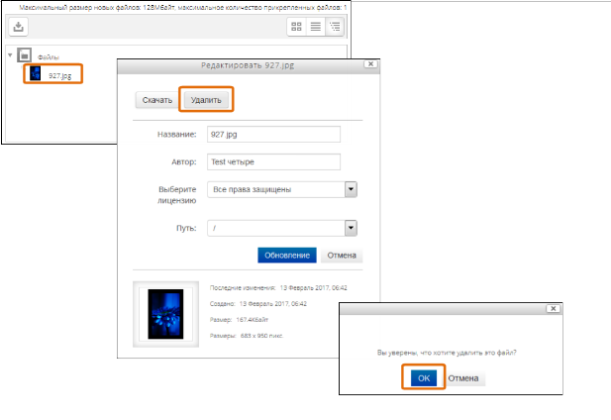
Рисунок 109 – Удаление файла

Работа с модулем «Простой сертификат»
Дальнейшее описание предполагает, что пользователь с необходимыми правами выполнил вход в систему. Кроме того, в системе имеются созданные курсы обучения.

Добавление элемента «Простой сертификат» в курс
Для задания сертификата, который должны будут получить пользователи, успешно окончившие конкретный курс, необходимо добавить элемент Простой сертификат в секцию (нулевую или последнюю) требуемого курса. Для этого следует:
В списке курсов выбрать необходимый курс (Навигация – Мои курсы – <Курс>).
Перейти в режим редактирования курса, нажав кнопку Режим редактирования.

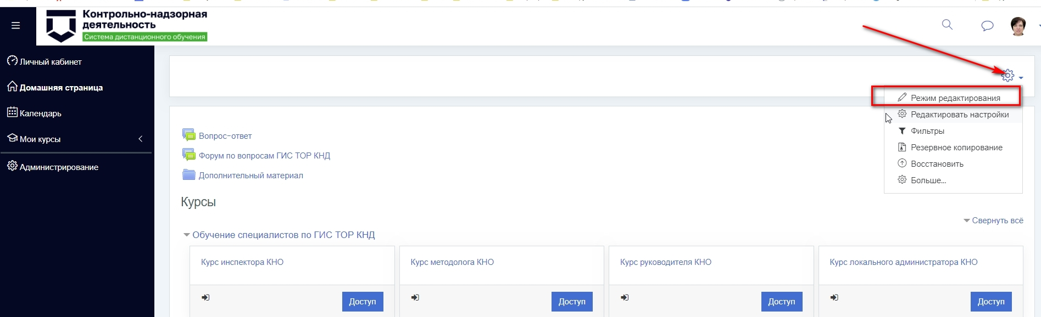
Рисунок 110 – Переход к редактированию требуемого курса
В редакторе курсов при необходимости добавить секцию, в которую будет включен элемент Простой сертификат, нажав кнопку (Увеличить количество секций).
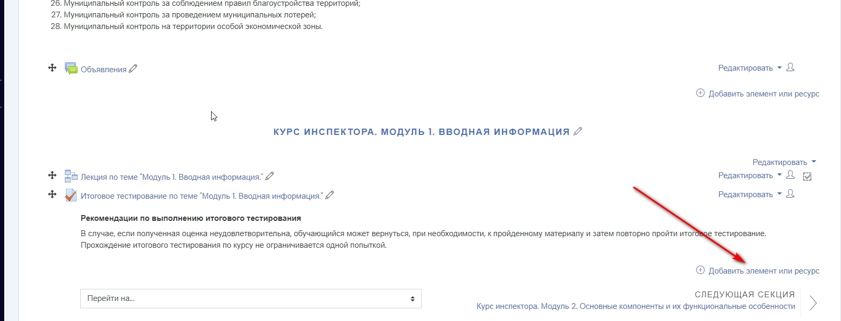
Рисунок 111 – Редактор курсов: кнопка для добавления секции
Перейти по ссылке Добавить элемент или ресурс, расположенной в требуемой секции.
В отобразившемся окне Добавить элемент или ресурс в списке элементов курса выбрать элемент Простой сертификат и нажать кнопку Добавить.
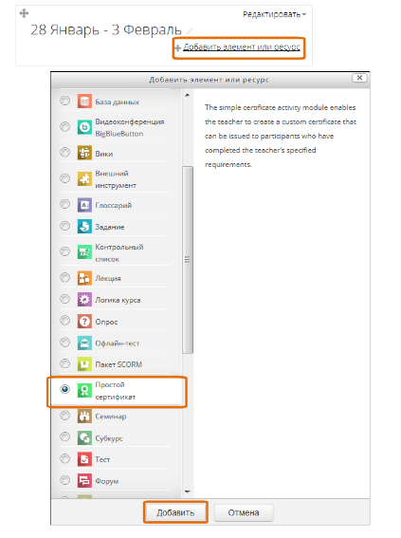
Рисунок 112 – Добавление элемента «Простой сертификат»
На отобразившейся странице задать требуемые параметры сертификата. При этом, как минимум, необходимо указать название сертификата (в поле Общее – Название сертификата) и его текст (в поле Настройки дизайна – Текст сертификата).
Нажать кнопку Сохранить и показать (или Сохранить и вернуться к курсу).

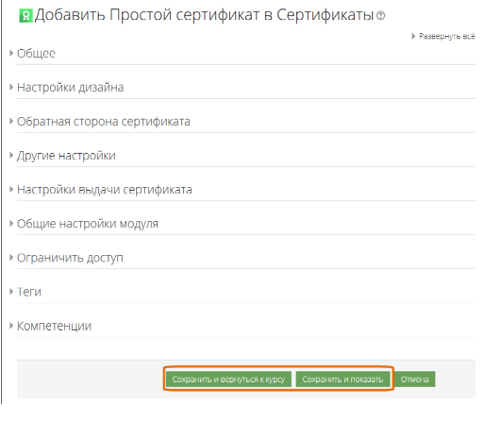
Рисунок 113 – Сохранение данных о сертификате
В случае нажатия кнопки Сохранить и показать и успешного сохранения данных о сертификате отобразится страница, на которой можно просмотреть созданный сертификат.
В случае нажатия кнопки Сохранить и вернуться к курсу и успешного сохранения данных о сертификате отобразится страница редактирования курса. При этом в соответствующей секции курса будут содержаться данные добавленного сертификата.
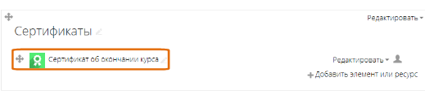
Рисунок 114 – Секция «Сертификаты»: данные о добавленном сертификате

Настройка сертификата
Общие сведения о настройке сертификата
Настройка сертификата предполагает задание необходимых параметров, которые будут определять внешний вид сертификата и критерии его выдачи.
Для удобства пользователя все параметры разнесены по блокам:
Общее – задается название сертификата. Также можно задать описание сертификата и/или его назначение.
Настройки дизайна – задается внешний вид сертификата (файл подложки, текст и расположение текста и т.п.).
Обратная сторона сертификата – задаются параметры, касающиеся обратной стороны сертификата (например, текст, который должен быть на обратной стороне и т.п.).
Другие настройки – в блоке можно задать различные параметры, например, определить, нужно ли и где отображать QR-код сертификата, нужно ли и в каком формате отображать оценку на сертификате и т.п.
Настройки выдачи сертификата – задаются параметры выдачи сертификата, например, способ его получения.
Общие настройки модуля – задаются параметры, относящиеся к компоненту Простой сертификат (т.е. не к конкретному сертификату, а к модулю системы).
Ограничить доступ – задаются параметры, определяющие доступ к сертификату.
ВНИМАНИЕ! Параметры, отмеченные символом «*» красного цвета (Название сертификата, Текст сертификата), являются обязательными для заполнения:
Содержимое каждого блока параметров можно сворачивать/разворачивать (Рисунок 118).
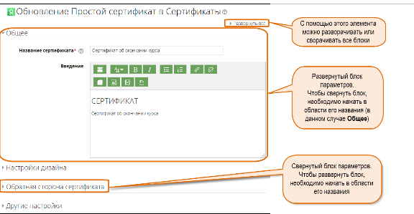
Рисунок 115 – Блоки параметров в развернутом и свернутом виде
Блок параметров «Общее»: ввод названия сертификата и дополнительной общей информации
В блоке Общее пользователь может указать:
Название сертификата* – наименование сертификата, например, Сертификат об окончании курса <Название курса>. Поле является обязательным для заполнения.
Введение – дополнительные сведения о сертификате, например, его назначение. С помощью соответствующих кнопок редактора (более подробно описано в Приложении), к тексту можно применить стилевое оформление.
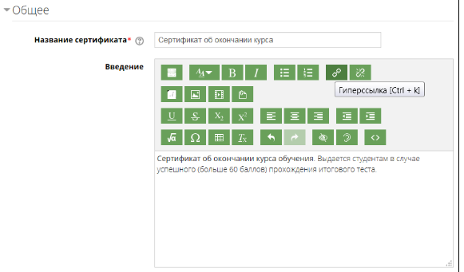
Рисунок 116 – Блок «Общее»
Блок параметров «Настройки дизайна»: настройка внешнего вида лицевой стороны сертификата
В блоке Настройки дизайна пользователь может указать:
Файл с изображением сертификата – графический файл, который будет использован в качестве фона (подложки) для сертификата.
Текст сертификата* – текст, который будет отображаться в сертификате. Поле является обязательным для заполнения. С помощью соответствующих кнопок редактора (см. раздел 1.1), к тексту можно применить стилевое оформление.
Также в тексте можно использовать подстановки, которые будут заменены такими значениями, как название курса, имя студента, оценка и т.п.:

Таблица 1. Операторы для подстановки в сертификат
Подстановка | Значение
{USERNAME} | Полное имя пользователя
{COURSENAME} | Полное название курса (или значение поля «Альтернативное название курса»)
{GRADE} | Форматированная оценка
{DATE} | Форматированная дата
{OUTCOME} | Показатели
{HOURS} | Значение поля «Объем курса в часах»
{TEACHERS} | Список преподавателей курса
{IDNUMBER} | Идентификационный номер пользователя
{FIRSTNAME} | Имя пользователя
{LASTNAME} | Фамилия пользователя
{EMAIL} | Электронная почта пользователя
{ICQ} | ICQ пользователя
{SKYPE} | Skype пользователя
{YAHOO} | Yahoo messenger пользователя
{AIM} | AIM пользователя
{MSN} | MSN пользователя
{PHONE1} | Телефон №1 пользователя
{PHONE2} | Телефон №2 пользователя
{INSTITUTION} | Институт пользователя
{DEPARTMENT} | Подразделение пользователя
{ADDRESS} | Адрес пользователя
{CITY} | Город пользователя
{COUNTRY} | Страна пользователя
{URL} | Домашняя страничка пользователя
{CERTIFICATECODE} | Уникальный текстовый код сертификата
{ID} | Идентификатор пользователя
{USERROLENAME} | Название роли пользователя в курсе
{TIMESTART} | Дата начала подписки пользователя в курсе
{USERIMAGE} | Изображение профиля пользователя
{USERRESULTS} | Оценки за элементы курса
{TABLEGRADES} | Таблица оценок за курс
{GRADE_XXXX} | Форматированная оценка за модуль, где XXXX - id модуля
{PROFILE_XXXX} | Дополнительные поля профиля пользователя.  Пример: если в системе было создано дополнительное поле профиля с кратким названием «birthday», то для вставки его значения в текст сертификата следует использовать подстановку {PROFILE_BIRTHDAY}.

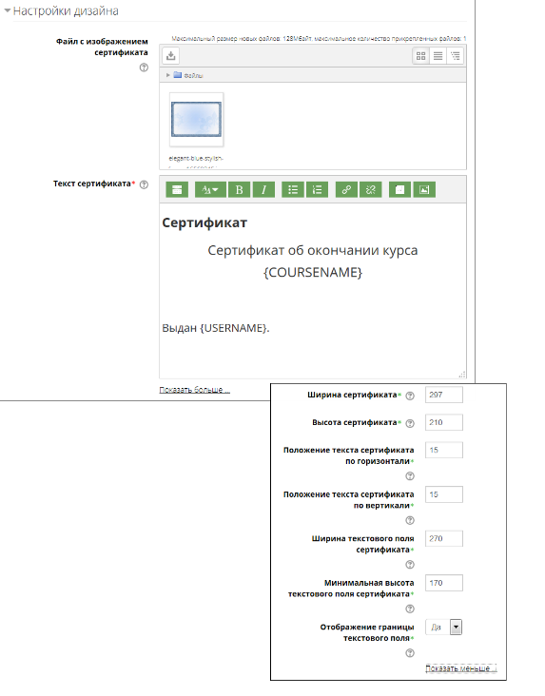
Рисунок 117 – Блок «Настройки дизайна»
Кроме того, при переходе по ссылке Показать больше отображаются параметры:
Ширина сертификата – ширина сертификата в миллиметрах. По умолчанию используется значение 210 (ширина листа формата А4 в альбомной ориентации).
Высота сертификата – высота сертификата в миллиметрах. По умолчанию используется значение 297 (ширина листа формата А4 в альбомной ориентации)
Положение текста сертификата по горизонтали / по вертикали – координаты Х и У точки на листе сертификата, начиная от которой должен располагаться текст.
Минимальная высота текстового поля сертификата – минимальный размер текстового поля в миллиметрах.
Отображение границы текстового поля – параметр, задающий, нужно ли отображать границу текстового поля на сертификате. Может принимать 2 значения: Да или Нет.
Блок параметров «Обратная сторона сертификата»: настройка внешнего вида обратной стороны сертификата
Включить обратную сторону сертификата - пользователь может выбрать, нужна ли обратная сторона сертификата
Файл изображения обратной стороны сертификата - графический файл, который будет использован в качестве фона (подложки) для обратной стороны сертификата (если выбран предыдущий пункт). Текст на обратной стороне - текст, который будет отображаться на обратной стороне сертификата
Кроме того, при переходе по ссылке Показать больше отображаются параметры:
Положение текста сертификата по горизонтали / по вертикали – координаты на листе обратной стороны сертификата, начиная от которой должен располагаться текст.
Блок параметров «Другие настройки»
Выводить значение показателя Дата печати Выводить оценку Формат оценки Количество знаков после запятой При формировании текста сертификата использовать строки из языкового пакета Формат оценки за модуль Выводить QR-код сертификата Выводить QR-код на первой странице
Блок параметров «Настройки выдачи сертификата»
Настройка модуля сертификат
В тексте сертификата можно использовать указанные в Таблице 1 подстановки, которые будут заменены такими значениями, как название курса, имя студента, оценка и т.п.
Пример использования дополнительных полей профиля пользователя для «PROFILE_». Если Вы создали дополнительное поле профиля с кратким название «birthday», для вставки его значения в текст сертификата используйте подстановку {PROFILE_BIRTHDAY}.
В тексте можно использовать основные тэги html, основные шрифты, таблицы, но избегайте позиционирования элементов.

Элемент Семинар
"Семинар" позволяет накапливать, просматривать, рецензировать и взаимно оценивать студенческие работы. Обучающиеся могут представлять свою работу в виде любых файлов, например, документы Word и электронные таблицы, а также могут вводить текст непосредственно в поле с помощью текстового редактора. Материалы оцениваются с использованием нескольких критериев формы оценки, заданной преподавателем. Процесс оценки и понимание формы оценки может быть осуществлено заранее с примером материалов, представленных преподавателем, вместе со ссылкой для оценивания. Обучающиеся получают две оценки за семинар - оценку за свою работу и баллы за свою оценку работ своих сокурсников. Оба типа записываются в журнал оценок.
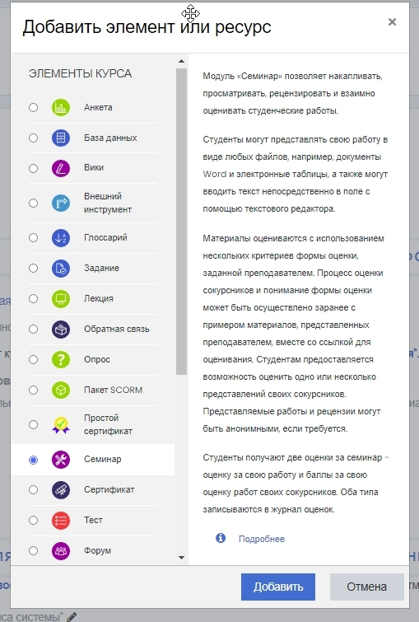
Рисунок 118 – Добавление семинара

Фазы работы с элементом Семинар
Из-за существенно более сложного функционала модуля Семинар, деятельность его участников реализуется в гораздо более сложном бизнес-процессе, чем в модуле Задание. Главные этапы работы в модуле Семинар могут быть представлены как последовательный переход между пятью фазами. По времени типичная деятельность Семинара может протекать в течение нескольких дней или даже недель. Преподаватель, как руководитель Семинара, осуществляет последовательное переключение деятельности его участников от одной фазы к следующей. Типичная реализация семинара — это последовательный переход между следующими фазами:
- Фаза настройки,
- Фаза представления работ,
- Фаза оценивания работ,
- Фаза аттестации оценивания работ
- Фаза закрытия семинара.
Тем не менее, также возможен и более продвинутый рекурсивный путь работы в семинаре.
Прогресс прохождения фаз Семинара визуализируется в так называемом Инструменте планировщика Семинара.
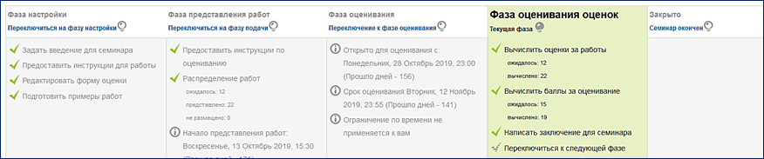
Рисунок 119 – Блок «Настройки дизайна»
Планировщик показывает все фазы Семинара, выделяя на первый план текущую фазу. В Планировщике также перечисляются все задачи, которые пользователь имеет в текущей фазе с информацией о том, закончена задача или еще не закончена или даже прервана.
Переход к конкретной фазе делается посредством нажатия на ссылку «Переключиться к фазе …», расположенную под заголовком этой фазы.
Фаза настройки
Это начальная фаза процесса, в которой от студентов - участников семинара еще не требуется выполнения никаких действий (ни представлять или изменять свои работы, ни получать за них оценки, ни оценивать другие работы). Преподаватель, ведущий семинар, использует эту фазу, чтобы установить или изменить настройки семинара, в частности выбрать стратегию тонких форм оценивания действий студентов по оценке чужих работ. Ведущий может переключить (возвратить) Семинар к этой фазе в любое время и из других более поздних фаз процесса в тех случаях, когда в течении реализации Семинара возникает необходимость изменения его настроек, не допуская, очевидно, к этим действиям простых участников - студентов.
Фаза представления работ
В этой фазе участники Семинара представляют свои работы в той форме, которая предусмотрена настройками Семинара (в форме текста или файлов). Контроль сроков доступа к Семинару может быть настроен так, что даже если Семинар находится в этой фазе, представление работ может быть ограничено отведенным для этого промежутком времени. Могут быть определены как дата начала представления работ (и время), так и дата окончания представления (и время) или и те, и другие.
Фаза оценивания
Если в Семинаре включена функция взаимной оценки работ, то это в этой фазе Участники семинара (студенты) оценивают задания, назначенные им для рассмотрения преподавателем. Как и в фазе представления работ, в этой фазе также могут быть указаны дата и время начала и конца периода, в течении которого оценивание разрешено.
Фаза оценки качества оценивания
Во время этой фазы главная задача состоит в том, чтобы вычислить итоговые отметки за сами работы и за их оценивание и предоставить обратную связь (отзывы) авторам и рецензентам работ. В этой фазе студенты уже не могут изменять свои задания или свои оценки чужих работ. Преподаватель, ведущий Семинар, имеет возможность вручную аннулировать конкретные расчетные оценки. Кроме того, он может отобрать определенные работы для опубликования, то есть сделать эти работы доступными остальным Участникам семинара в следующей фазе.
Закрытие
Каждый раз, когда Семинар переключается в эту фазу, итоговые отметки студентов, вычисленные в предыдущей фазе, пересылаются в Журнал оценок курса. Только при переходе к этой фазе оценочные баллы Семинара появляются в Журнале оценок. в этой фазе студенты могут просматривать свои работы, оценки, полученные ими за эти работы и опубликованные работы других студентов.
Настройки администрирования сайта
У модуля Семинар есть дополнительные настройки, которые могут быть изменены администратором в Администрирование > Сервер > Плагины > Модули элементов курса > Семинар. Параметры настройки позволяют определить значения по умолчанию, установленные для всех редактируемых параметров настройки семинара.

Фаза настройки
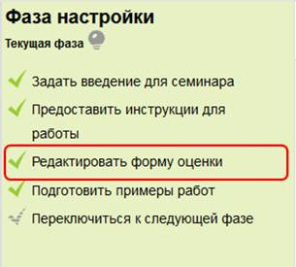
Рисунок 120 – Фаза настройки
Во время Фазы настройки могут быть установлены критерии оценивания. Для этого преподаватель должен заполнить Форму оценки.
Студенты могут увидеть эту Форму оценки в следующей Фазе представления работ и сосредоточиться на том, что является важным при выполнении задачи оценивания работ. Затем в Фазе оценки, студенты будут оценивать работы своих сокурсников, основываясь на этой Форме оценки.
Согласно стратегии оценивания, выбранной в параметрах настройки аттестации, преподаватель может получить соответствующую исходную Форму оценки для осуществления ее редактирования, щелкнув ссылку «Редактировать форму оценки» на первой странице настройки параметров оценивания для Семинара.
Как уже говорилось выше, стратегия оценивания может быть одной из четырех:
• Совокупная оценка.
• Комментарии.
• Количество ошибок.
• Оценивание по рубрикам.
В Форме оценки Преподаватели могут установить детали каждого критерия.

Фаза представления работ
После того, как элемент Семинар создан, появляется возможность установки других параметров его настройки.
Форма, на которой отображаются фазы работы с семинаром, появляется на экране после нажатия на ссылку Семинара на странице курса или после нажатия кнопки «Сохранить или показать» при завершении настройки Семинара.
В Фазе представления работ студенты получают возможность размещения своих работ.
Кроме этого, преподаватель в этой фазе получает доступ к инструментам, позволяющим распределить представляемые работы между студентами для оценивания. Чтобы получить доступ к этому разделу надо просто нажать на пункт «Распределение работ», отмеченный на рисунке красным прямоугольником.
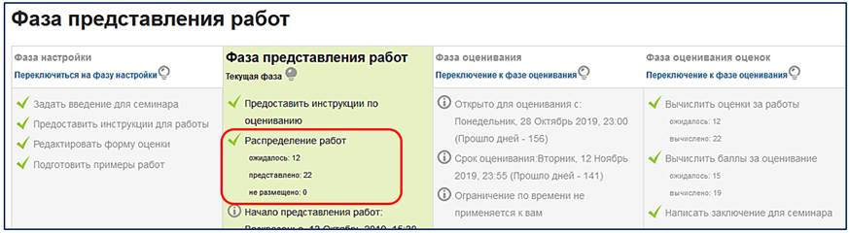
Рисунок 121 – Фаза представления работ
В открывшейся форме можно выбрать один из трех способов распределения между студентами проверяемых ими работ.
Ручное распределение
Ручное распределение работ по их оценщикам для оценивания.
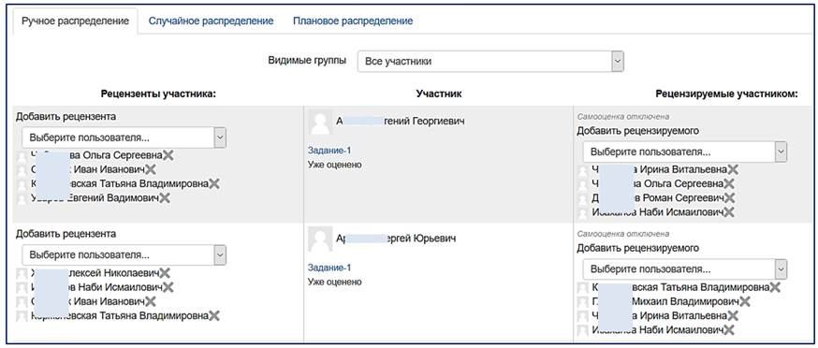
Рисунок 122 – Ручное распределение
В этой форме преподаватель может вручную по своему усмотрению назначить для каждого студента, какие работы других студентов тот должен рассматривать для оценивания. Обращаем внимание на то, что студент может рассматривать и оценивать назначенные ему работы, даже в случае, когда он сам свою работу не представил.
Случайное распределение
Распределение работ для оценивания путем случайного выбора оценщиков, производимого системой автоматически.
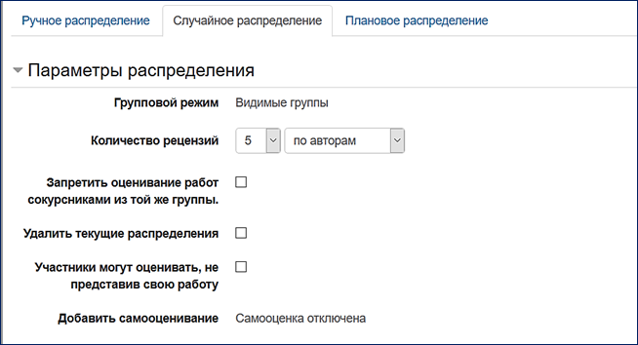
Рисунок 123 – Случайное распределение
В этом режиме преподавателю предоставляются для установки 5 параметров настройки, которые определяют, как будет реализовываться случайное распределение оцениваемых работ.
- Количество рецензий. Преподаватель выбирает значение между 0 и 30 или для каждой представленной работы или для каждого студента-рецензента. Другими словами, преподаватель может установить или количество рецензентов для каждой работы, или число работ, которые должен оценить каждый студент-рецензент.
- Запретить оценивание работ сокурсниками из той же группы. Если преподаватель хочет, чтобы студенты конкретной группы не могли оценивать работы своих согруппников, например, в случае режима группового выполнения студентами общей работы, то он может выставить флажок в этом чек-боксе, и Moodle будет гарантировать, что все работы, назначенные для оценивания студентам одной группы, будут принадлежать только студентам из других групп.
- Удалить текущие распределения. Установка флажка в этом чек-боксе означает, что все сделанные ранее вручную распределения, в том числе и которые были установлены во вкладке «Ручное распределение», будут удалены.
- Участники могут оценивать, не представив свою работу. Установка флажка в этом чек-боксе разрешает студентам оценивать работу других студентов, даже если они сами не представили свою собственную работу.
- Добавить самооценивание. Если установлена эта опция, студенты могут оценивать, как работы других студентов, так и свои собственные. Это является хорошим выбором для того, чтобы научить студентов быть объективными при оценке своей собственной работы.
Плановое распределение
При включенном параметре метод планового распределения будет автоматически распределять представленные работы для оценивания в конце фазы представления. Конец фазы может быть задан параметром семинара «Окончание срока представления».
Метод случайного распределения выполняется в этом случае с параметрами, предварительно заданными в этой форме. Это значит, что плановое распределение работает, как если бы преподаватель выполнил случайное распределение в конце фазы представления, используя расположенные ниже настройки распределения.
Обратите внимание, что плановое распределение НЕ выполняется, если Вы вручную переключите семинар в фазу оценивания до окончания срока фазы представления. В этом случае Вы должны распределить работы для проверки сами.
Метод планового распределения особенно полезен при совместном использовании с функцией автоматического переключения фазы.

Фаза оценивания
В этой фазе участники Семинара (студенты) оценивают задания, назначенные им для рассмотрения преподавателем.
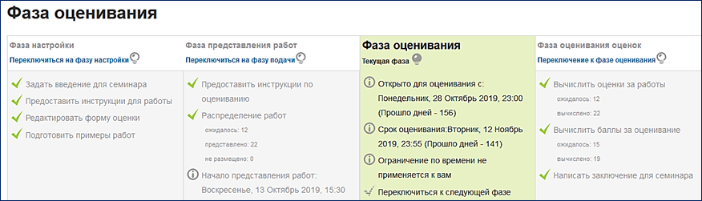
Рисунок 124 – Фаза оценивания
Примеры работ
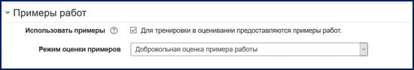
Рисунок 125 – Добровольная оценка
Если в настройках Семинара активирована эта опция, то студенты могут производить оценивание работ, которые представлены им преподавателем в качестве примера, для получения практики оценивания таких работ до того, как они будут оценивать работу своих сокурсников. Студенты могут в этом случае сравнить свои оценки со справочными эталонными оценками, сделанными преподавателем. Обращаем внимание на то, что баллы, выставленные студентами за оценивание примеров работ, не будут учитываться в общей отметке студентов, выставляемой им за оценивание чужих работ.
Для того, чтобы поддержать этот режим преподаватель должен загрузить хотя бы одну или более работу в качестве примера и ввести соответствующую справочную оценку.
Преподаватель также имеет возможность отредактировать справочную оценку работ-примеров позже, щелкнув кнопкой «Переоценить» на первой странице.
Оценивание работ сокурсников
Студенту будет назначено определенное количество работ от его сокурсников для оценивания. Сам студент получит оценку за каждое произведенное им оценивание. Эта оценка, вместе с оценкой за его собственную работу, будет использоваться в качестве его итоговой оценки для этого Задания.
Возможность оценивания работ своих сокурсников является главной особенностью элемента Семинар. Ее цель – поощрять студентов правильно оценивать работу своих сокурсников и одновременно учиться друг у друга. С помощью этого они будут видеть преимущества и недостатки работ своих сокурсников и иметь лучшее понимание того, как выполнить хорошую работу. Кроме того, советы, которые они получают от своих сокурсников кроме оценок, дадут им более полное представление о своей собственной работе: комментарии от их сокурсников укажут на слабые места их работы, которые обычно трудно узнать самому.
Самооценка
Рисунок 126 – Оценка своей работы
Если в настройках Семинара включена эта опция, то студенту может быть представлена для оценивания и его собственная работа.
Отметка, которую он получает за оценивание своей собственной работы, будет включена в получаемый им балл за оценивание работ, который вместе с отметкой за его работу будет использоваться, чтобы вычислить его итоговую отметку для этого задания.
Выбор этого варианта позволяет преподавателю увидеть, могут ли студенты правильно понять и оценить достоинства и недостатки своей собственной работы и судить о них объективно. Это является хорошим способом помочь студентам думать над выполняемым заданием более всесторонне.

Фаза оценивания оценок (оценки качества оценивания)
Настройки фазы оценки качества оценивания работ
В этой фазе вы можете установить свои параметры настройки для вычисления отметок за оценивание.

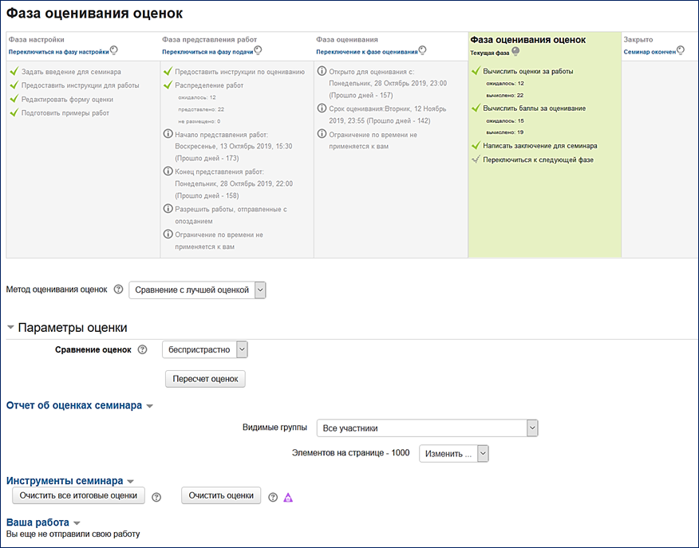
Рисунок 127 – Фаза оценивания оценок
Метод расчета отметок
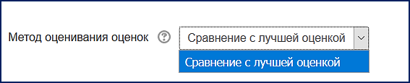
Рисунок 128 – Метод расчета оценок
Эти настройки определяют, метод вычисления балла отметки, выставляемой студенту за оценивание работ других студентов. В настоящее время в модуле Семинар реализован только один такой метод, который называется - Сравнение с лучшей оценкой.
При выборе метода Сравнение с лучшей оценкой мы, как бы, пытаемся представить себе, как могла бы выглядеть гипотетическая абсолютно справедливая оценка.
Рассмотрим пример. Пусть преподаватель использует в Семинаре стратегию оценивания Число ошибок для взаимного оценивания работ. В этой стратегии оценивания используется несколько утверждений относительно проверяемой работы и эксперты просто должны проверить, соответствует ли конкретное утверждение проверяемой работе или нет. Таким образом, они только должны выбрать в качестве оценки ответ 'да' или 'нет' для каждого утверждения.
Пусть для примера у нас есть три студента-эксперта - Алиса, Борис и Светлана. И форма оценки содержит три критерия. Автор работы получит оценочный балл 100%, если работа удовлетворяет всем трем критериям (все три утверждения относительно его работы будут истинными), 75%, если два из трех утверждений верны, 25%, если верно только одно утверждение и, наконец, 0%, если эксперт указывает 'нет' для всех трех утверждений.
К примеру, наши эксперты дали конкретной работе следующие оценки:
Алиса: да/да/нет
Борис: да/да/нет
Светлана: нет/да/да
Тогда лучшая оценка будет следующая:
да/да/нет
Далее Семинар присвоит лучшей оценке балл равный 100%.
Затем измеряется «расстояние» между оценками экспертов и этой лучшей оценкой. Наибольшее расстояние получит наиболее самую низкую оценку. И настройки Сравнение оценивания, вместе с Настройками аттестации оценивания работ будут определять, как быстро будет падать балл, начисляемый за оценивание, если оценка, выставленная экспертом, отличается от лучшей оценки.
Примечание: В методе Сравнение с лучшей оценкой сравниваются ответы по каждому отдельному критерию, а не итоговые отметки. В примере выше, все эти три эксперта дают по проверяемому заданию итоговые 75%. Однако, только Алиса и Борис получат 100%-й балл за проведенное ими оценивание, в то время как Светлана получит более низкую отметку, поскольку, выставленные Алиса и Борис частные оценки по критериям согласуются друг с другом, в то время как частные ответы в оценке Светлана отличаются.

Сравнение оценок
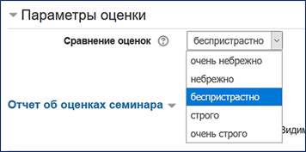
Рисунок 129 – Сравнение оценок
У этой настройки есть 5 вариантов:
- очень небрежно,
- небрежно,
- беспристрастно,
- строго
- очень строго
Выбор одной из этих опций определяет, насколько строгим должно быть сравнение выставляемой студентом оценки с лучшей оценкой. При использовании метода Сравнение с лучшей оценкой все оценки, выставляемые студентами, будут оцениваться в сравнении с лучшей оценкой, определенной Семинаром. Более близкая к ней оценка получит более высокий балл, и наоборот. Настройка Сравнение оценок определяет, как быстро падают получаемые студентами баллы за оценивание, в случае, когда выставленные ими оценки отличаются от лучшей оценки.

Инструменты Семинара
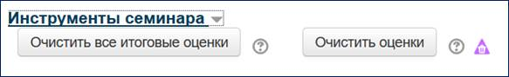
Рисунок 130 – Инструменты семинара
Очистить все агрегированные оценки
Нажатие на эту кнопку сбросит агрегированные оценки за сами работы и отметки за оценивание работ. Преподаватель может повторно вычислить все эти оценки с нуля в фазе Аттестации оценивания.
Очистить оценки
При щелчке по этой кнопке, оценки за оценивание наряду с оценками за работы будут сброшены. Форма оценивания останется той же самой, но все рецензенты должны будут открыть эту форму снова и повторно сохранить ее, чтобы получить оценки, вычисленные снова.

Фаза Закрытия Семинара
Каждый раз, когда Семинар переключается в эту фазу, итоговые отметки студентов, вычисленные в предыдущей фазе, пересылаются в Журнал оценок курса. Только при переходе к этой фазе оценочные баллы Семинара появляются в Журнале оценок. в этой фазе студенты могут просматривать свои работы, оценки, полученные ими за эти работы и опубликованные работы других студентов.
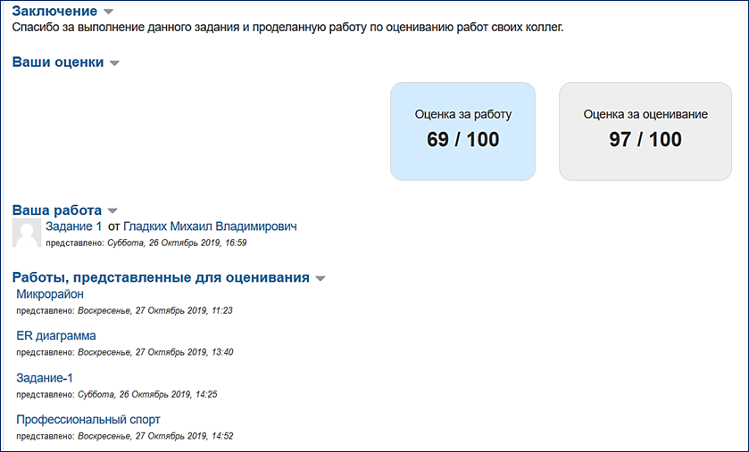
Рисунок 131 – Фаза закрытия семинара

Настройки администрирования сайта
У модуля Семинар есть дополнительные настройки, которые могут быть изменены администратором в
Администрирование > Сервер > Плагины > Модули элементов курса > Семинар.
Параметры настройки позволяют определить значения по умолчанию, установленные для всех редактируемых параметров настройки семинара.

Элемент Субкурс
"Субкурс" - При добавлении в курс модуль ведет себя как элемент курса. Оценка для каждого студента берется из итоговой оценки другого курса. В сочетании с метакурсами, это позволяет разработчикам организовывать курсы в виде набора отдельных модулей.
Для добавления субкурса нужно открыть меню Добавить элемент курса и выбрать пункт Субкурс:
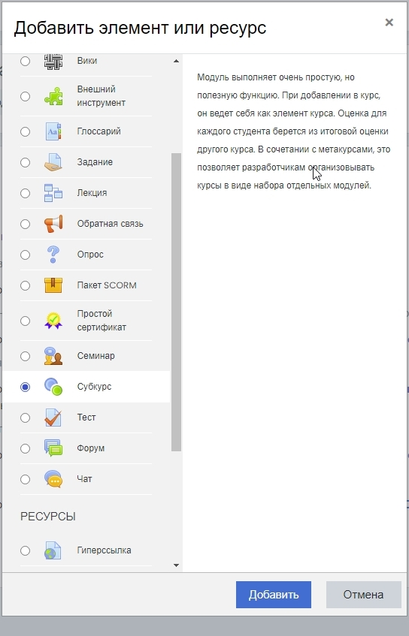
Рисунок 132 – Добавление субкурса
На экране появится окно, которое показано ниже:

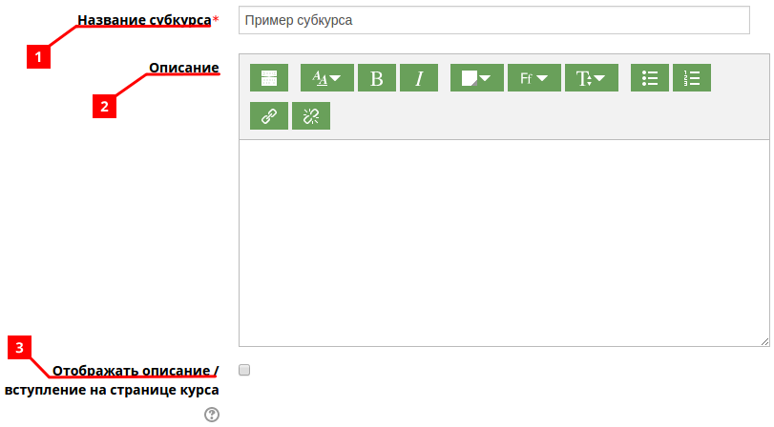
Рисунок 133 – Настройка субкурса
1,2. Название, Описание: Характер информации, вводимой в первые два поля, очевиден из их названий.
3. Отображать описание/вступление на странице курса: Если опция включена, описание будет отображаться под названием элемента в курсе.
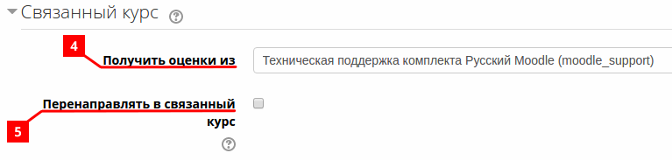
Рисунок 134 – Настройка субкурса
4. Получить оценки из: Данные для формирования отчета из курса.
5. Перенаправлять в связанный курс: При включенном параметре пользователи будут перенаправлены в связанный курс при попытке посмотреть страницу модуля «Субкурс». Не влияет на пользователей, которым разрешено вручную получать оценки.
Внимание! При изменении итоговых оценок в курсе, на который ссылается субкурс, оценки в субкурсе автоматически не обновляются! Чтобы обновить оценки, которые поставляются в данный курс через субкурсы, нужно зайти в каждый субкурс и нажать там кнопку Получить оценки.

Элемент Тест

Создание и настройка теста
"Тест" позволяет преподавателю создавать тесты, состоящие из вопросов разных типов: Множественный выбор, Верно/неверно, На соответствие, Короткий ответ, Числовой.
Этот модуль очень важен для работы учащихся. Как ясно из названия, он предназначен для проверки знаний ученика. Учитель может создать набор вопросов различного вида и задать режим работы ученика с ними. Все созданные вопросы хранятся в базе данных. Система позволяет использовать их вновь, например, при создании элемента Урок.
Для добавления Теста в курс нужно открыть меню Добавить элемент или ресурс и выбрать пункт Тест :
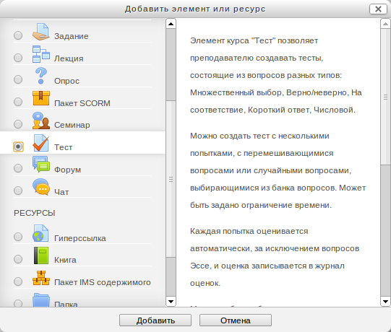
Рисунок 135 – Добавление элемента «Тест» (а)
На экране появится окно, которое показано ниже (Рисунок 136):

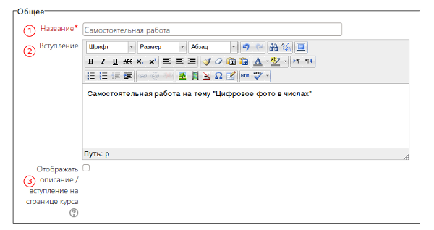
Рисунок 136 – Настройка элемента «Тест» (б)
1,2. Название, Вступление: Характер информации, вводимой в первые два поля, очевиден из их названий.
3. Отображать описание/вступление на странице курса: Если опция включена, описание будет отображаться под названием элемента в курсе.
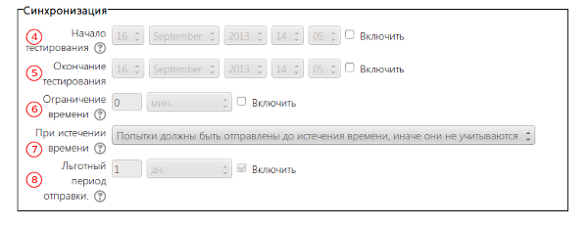
Рисунок 137 – Настройка элемента «Тест», (в)

4,5. Начало тестирование, Окончание тестирования: В этих полях можно задать временные рамки работы ученика с данным тестом.
6. Ограничение времени: По умолчанию тесты не ограничены во времени и позволяют ученику использовать столько времени, сколько необходимо для завершения теста. Если вы все же ограничиваете время, то некоторые дополнительные возможности позволят вам быть уверенными, что тест завершен в течение этого времени. При выполнении теста на экране во всплывающем окне отображается обратный отсчет времени. Когда время заканчивается, результаты теста передаются на сервер автоматически - вне зависимости от того, со всеми ли вопросами отработал ученик.
7. Количество попыток: Ученикам может быть разрешено несколько раз пройти тест. В этом случае тест используется как средство обучения, а не проверки знаний.
8. Метод оценивания: Если ученику разрешено несколько раз проходить тест, можно по-разному вычислять результирующую оценку за тест. Высшая оценка - окончательной оценкой считается лучшая оценка по всем попыткам. Средняя оценка - вычисляется средняя оценка для всех попыток. Первая попытка - в расчет принимается первая попытка (другие попытки - игнорируются). Последняя попытка - результирующей оценкой считается оценка за последнюю попытку.
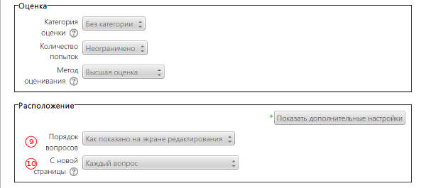
Рисунок 138 – Настройка элемента «Тест» (г)
9. Порядок вопросов: Если значение этого параметра – Случайное перемешивание, вопросы будут появляться на экране в случайном порядке при каждой попытке студента пройти тест. Данная опция позволит избежать автоматического запоминания того, какому по счету вопросу какой ответ соответствует. Если же выбрано Как показано на экране редактирования, вопросы будут появляться в порядке, установленном в режиме редактирования.
10. С новой страницы: Длинные тесты имеет смысл разбивать на несколько страниц с ограниченным числом вопросов на каждой. При добавлении вопросов в тест разрывы страниц будут добавляться автоматически в соответствии с этой настройкой. В дальнейшем разрывы страниц могут быть перемещены вручную на странице редактирования.
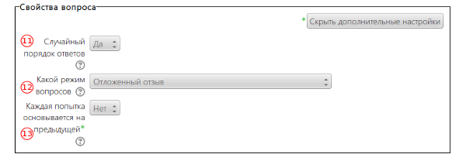
Рисунок 139 – Настройка элемента «Тест», (д)
11. Случайный порядок ответов: Если значение этого параметра – Да, то ответы на каждый вопрос, имеющий несколько ответов, будут автоматически отображаться в случайном порядке при каждой попытке студента пройти тест. Здесь преследуется та же цель, что и при случайном порядке вопросов.
12. Какой режим вопросов: Студенты могут взаимодействовать с вопросами теста разными отличающимися способами.
Например, студенты должны дать ответ на каждый вопрос без получения оценки и отзыва, а затем они увидят результаты всего теста. Это будет режим "Отложенного отзыва".
И, альтернативно, студенты, ответив на каждый вопрос, сразу получают отзыв и, если они с первого раза ответили неверно, то сразу получают право на повторную попытку с возможность получения меньшей оценки. Это режим "Интерактивный с несколькими попытками".
13. Каждая попытка основывается на предыдущей: Если разрешено использовать несколько попыток пройти тест и здесь выбрано значение Да, то в каждой новой попытке будут отображаться ответы, данные в предыдущей попытке. Это позволит выполнить тест за несколько попыток. Чтобы тест начинался каждый раз с чистого листа, отключите данную опцию.
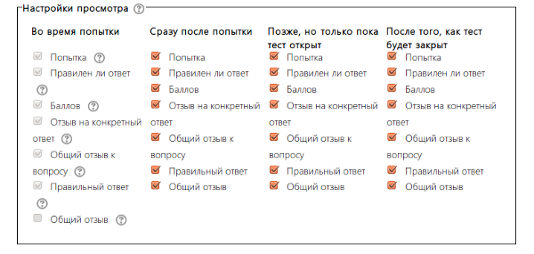
Рисунок 140 – Настройка элемента «Тест» (е)
Эти параметры определяют, какую информацию студенты могут видеть, когда они просматривают попытки теста или видят отчеты теста.
Во время попытки - во время попытки прохождения теста
Сразу после попытки - в течение двух минут после завершения попытки.
Позже, но пока тест открыт - через 2 минуты после попытки и до даты закрытия теста.
После закрытия теста - после даты закрытия теста. Если тест не имеет даты закрытия, то просмотр невозможен.
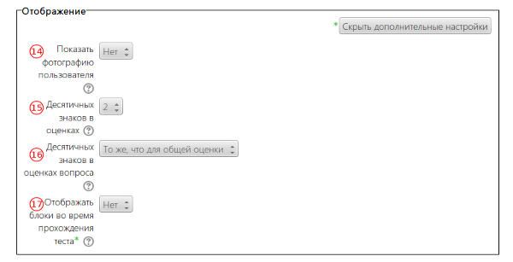
Рисунок 141 – Настройка элемента «Тест» (ж)
14. Показать фотографию пользователя: Если параметр включен, то имя и фотография студента будут отображаться на экране во время прохождения теста и на странице просмотра, что позволит контролировать, кто именно проходит тест.
15. Десятичных знаков в оценках: Этот параметр определяет количество цифр после запятой при отображении баллов или оценок. Он используется только для отображения оценок, а не хранения их в базе данных или внутренних расчетов, которые производятся с полной точностью.
16. Десятичных знаков в оценках вопроса: Эта опция указывает число десятичных знаков после запятой, отображаемых в оценках за отдельные вопросы. Если параметр установлен в То же, что для общей оценки, то значение берется из параметра Десятичных знаков в оценках.
17. Отображать блоки во время прохождения теста: Если установлено значение Да, то блоки будут отображаться во время прохождения теста.
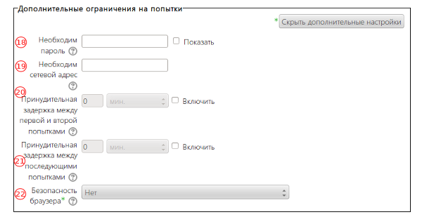
Рисунок 142 – Настройка элемента «Тест» (з)
18. Необходим пароль: Если пароль задан, то студент должен будет ввести его перед попыткой прохождения теста.
19. Необходим сетевой адрес: Система позволяет разрешить доступ к тесту только из определенных подсетей локальной сети или Интернета, задав разделенный запятыми список частичных или полных IP-адресов. Это может быть особенно полезно, если вы хотите, чтобы тест можно было пройти только из определенной аудитории.
20. Принудительная задержка между первой и второй попытками: Если включено, то студент должен будет выждать указанное время перед началом второй попытки пройти тест.
21. Принудительная задержка между последующими попытками: Если включено, то студент должен будет выждать указанное время перед началом третьей попытки и последующих попыток пройти тест.
22. Безопасность браузера:
Если выбран "Полноэкранный режим с защитой JavaScript", то:
Тест запустится, только если в браузере студента будет включен JavaScript
Тест откроется на весь экран в окне, которое будет расположено поверх других окон и не будет содержать элементы навигации
Студенты не смогут использовать такие возможности, как копирование и вставка
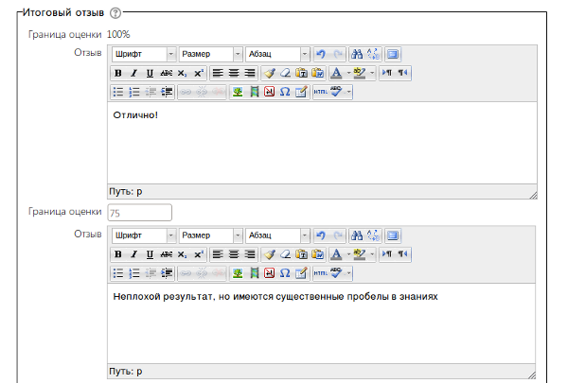
Рисунок 143 – Настройка элемента «Тест» (и)

Итоговый отзыв - это текст, который отображается после прохождения попытки теста. Текст общего отзыва может зависеть от полученной оценки при указании дополнительных границ оценок (в процентах или в виде числа).
Итак, элемент Тест создан. Система сразу предложит отредактировать содержимое теста. Редактирование содержимого предполагает редактирование списка вопросов, которые включает тест и распределение вопросов в тесте.
Для этого в форме редактирования предусмотрены 2 вкладки: Редактирование теста и Порядок и распределение.
Ниже рассмотрены функции, которые предоставляет этот интерфейс:
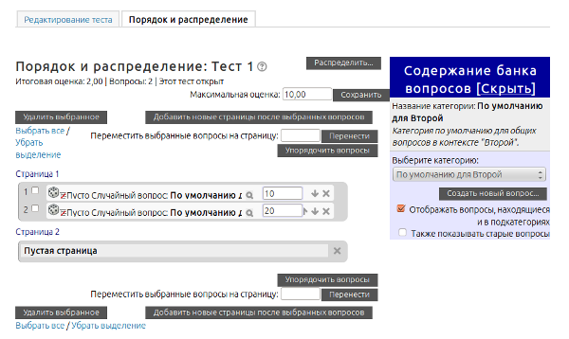
Рисунок 144 – Настройка элемента «Тест» (к)
-поле Максимальная оценка: в этом поле задается максимальная оценка за тест. Результат будет рассчитываться исходя из этой максимальной оценки.
-кнопка Добавить вопрос: при нажатии на нее разработчику будет предложено создать вопрос любого из доступных типов :
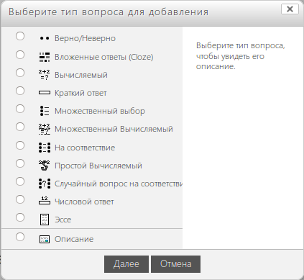
Рисунок 145 – Настройка элемента «Тест» (л)
- кнопка Добавить случайный вопрос: Разработчик может добавить случайный вопрос из любой категории банка вопросов. Для этого нужно указать категорию, из которой брать случайный вопрос:
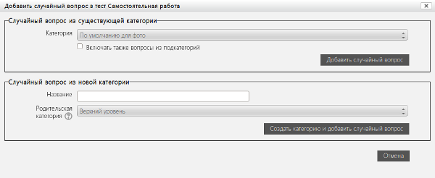
Рисунок 146 – Настройка элемента «Тест» (м)

- кнопка Добавить страницу здесь: Разработчик может добавлять новые страницы, на которых будут размещаться вопросы.
- панель Содержание банка вопросов: банк вопросов позволяет создавать и хранить вопросы, которые затем можно будет поместить в любой тест (в том числе находящийся в другом курсе). Это может быть полезно если в нескольких тестах используются одинаковые вопросы.
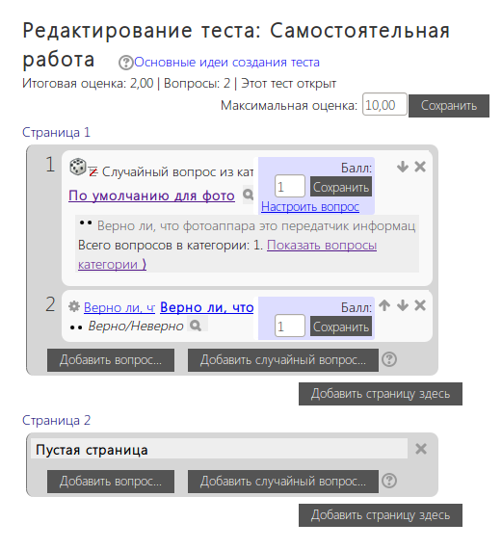
Рисунок 147 – Настройка элемента «Тест» (н)
- кнопка Распределить: Система позволяет разбить тест на страницы с указанием максимального числа вопросов на странице
- кнопка Удалить выбранное: Удаляет помеченные галочкой вопросы
- кнопка Перенести: Перемещает помеченные вопросы на заданную в текстовом поле страницу
- кнопка Упорядочить вопросы: Сортирует вопросы

Наполнение теста вопросами
Любой тест в СДО создается на основе Банка вопросов (специальной базе данных). То есть прежде, чем создавать тест нужно наполнить банк данных вопросами для этого теста. Вопросы в Банке упорядочены по категориям. По умолчанию для каждого курса создается отдельная категория, кроме того, существуют категории, совпадающие с общими категориями курсов. При желании можно создать дополнительные категории (вкладка Категории). Перед созданием вопроса нужно выбрать категорию, к которой будет относиться этот вопрос.
В СДО настроено несколько типов вопросов для использования в тестовых заданиях:
- «Множественный выбор» (обучающийся выбирает ответ на вопрос из нескольких предложенных ему вариантов, вопросы могут предполагать один или сразу несколько правильных ответов);
- «Верно/Неверно» (ответ на вопрос, обучающийся выбирает между двумя вариантами «Верно» и «Неверно»);
- «На соответствие» (каждому элементу ответов первой группы нужно сопоставить элемент ответов второй группы);
- «Короткие ответы» (ответом на вопрос является слово или короткая фраза, допускается несколько правильных ответов с различными оценками);
- «Числовой» (то же, что и короткий ответ, только на выполнение вычислительных операций, числовой ответ может иметь заданный интервал предельно допустимой погрешности отклонения от правильного значения);
- «Вычисляемый» (такой вопрос предлагает вычислить значение по формуле. Формула является шаблоном, в который при каждом тестировании подставляются случайные значения из указанных диапазонов);
- «Вложенные ответы», (представляют собой текст, непосредственно в который вставляются короткие ответы, числовые ответы или множественный выбор, как в «рабочей тетради»);
- «Эссе» (студент кратко излагает свой взгляд на рассматриваемую проблему).
Форма любого типа вопроса содержит следующие поля:
- «Название вопроса» – используется для ориентирования в списке вопросов, хранящихся в базе данных;
- «Содержание вопроса» – это формулировка вопроса. Для содержания используется встроенный редактор, поэтому можно форматировать текст формулировки, вставлять списки, таблицы, рисунки;
- «Картинка для показа» – используется для иллюстрации к содержанию вопроса. В выпадающем списке перечисляются все графические файлы, содержащиеся на сервере в папках данного курса, т.е. иллюстрация предварительно должна быть загружена на сервер;
- «Оценка для вопроса по умолчанию» – отображается количество баллов, которые получит тестируемый за правильный ответ;
- «Штраф» – отображается количество баллов будет вычтено за неправильный ответ;
- «Общий комментарий» – дополнительные пояснения к заданному вопросу для тестируемых.
В режиме редактирования можно добавлять новые вопросы в тест или выбирать созданные вопросы из базы (Рисунок 30, Рисунок 31).
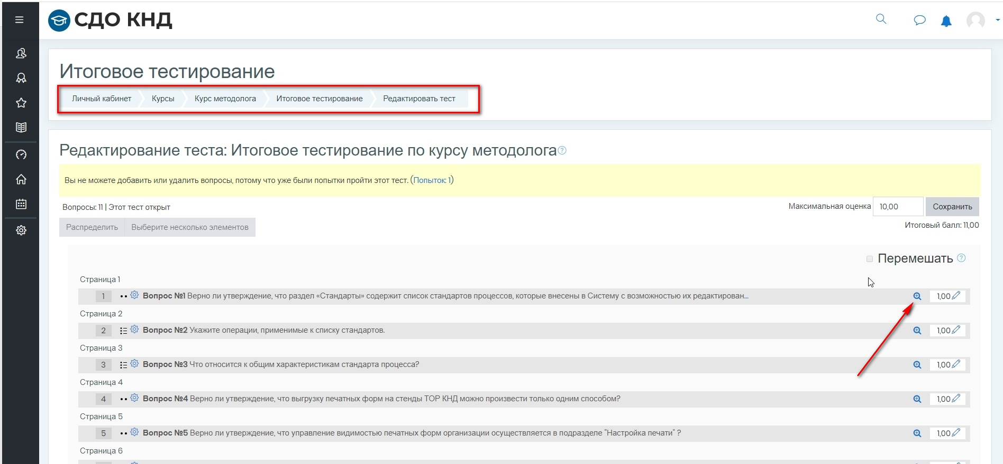
Рисунок 148 – Редактирование вопросов
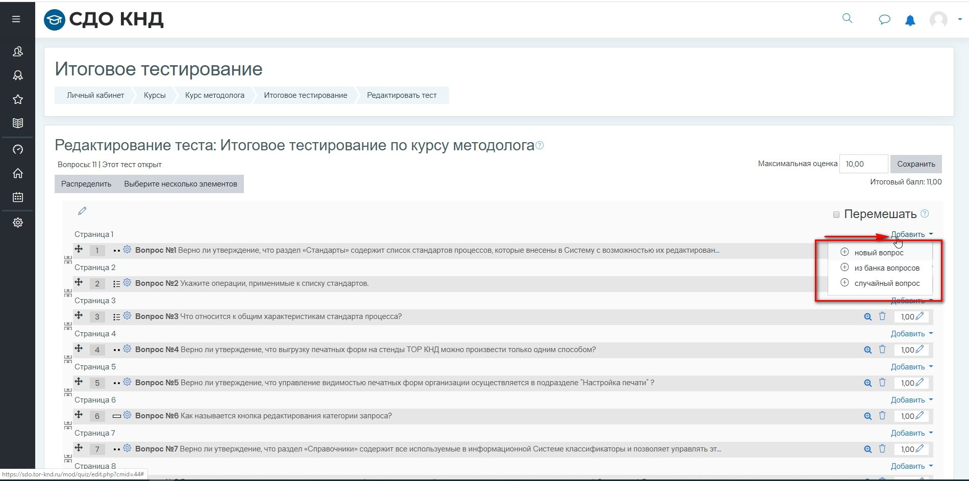
Рисунок 149 – Выбор вопросов для тестирования
Примечание – Невозможно добавить/удалить вопросы в тесте при наличии участников, которые проходят курс (Рисунок 154).
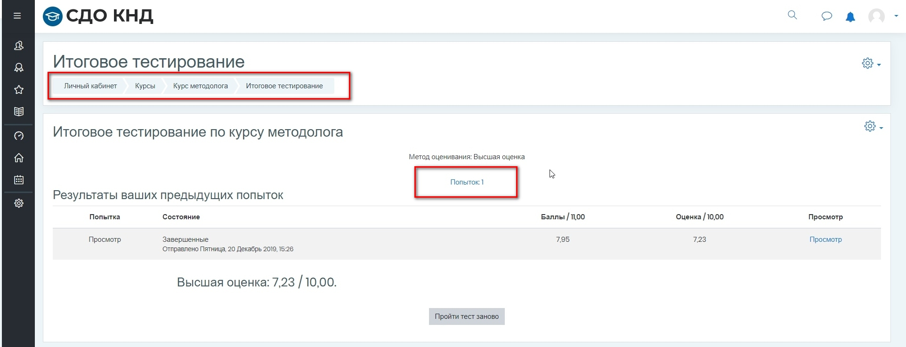
Рисунок 150 – Тест начат для прохождения
Для принудительного завершения прохождения курса нужно перейти по ссылке «Попыток» (Рисунок 151) под ролью Преподаватель.
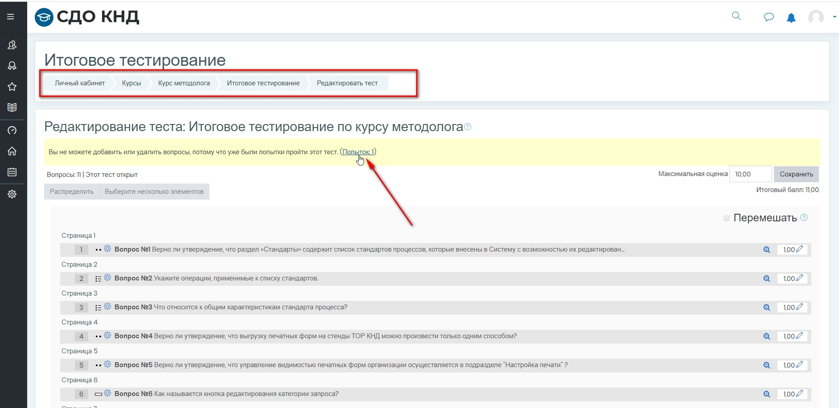
Рисунок 151 – Кто проходит курс
В открывшемся окне необходимо нажать на кнопку «Удалить выбранные попытки» (Рисунок 152) под ролью Преподаватель.
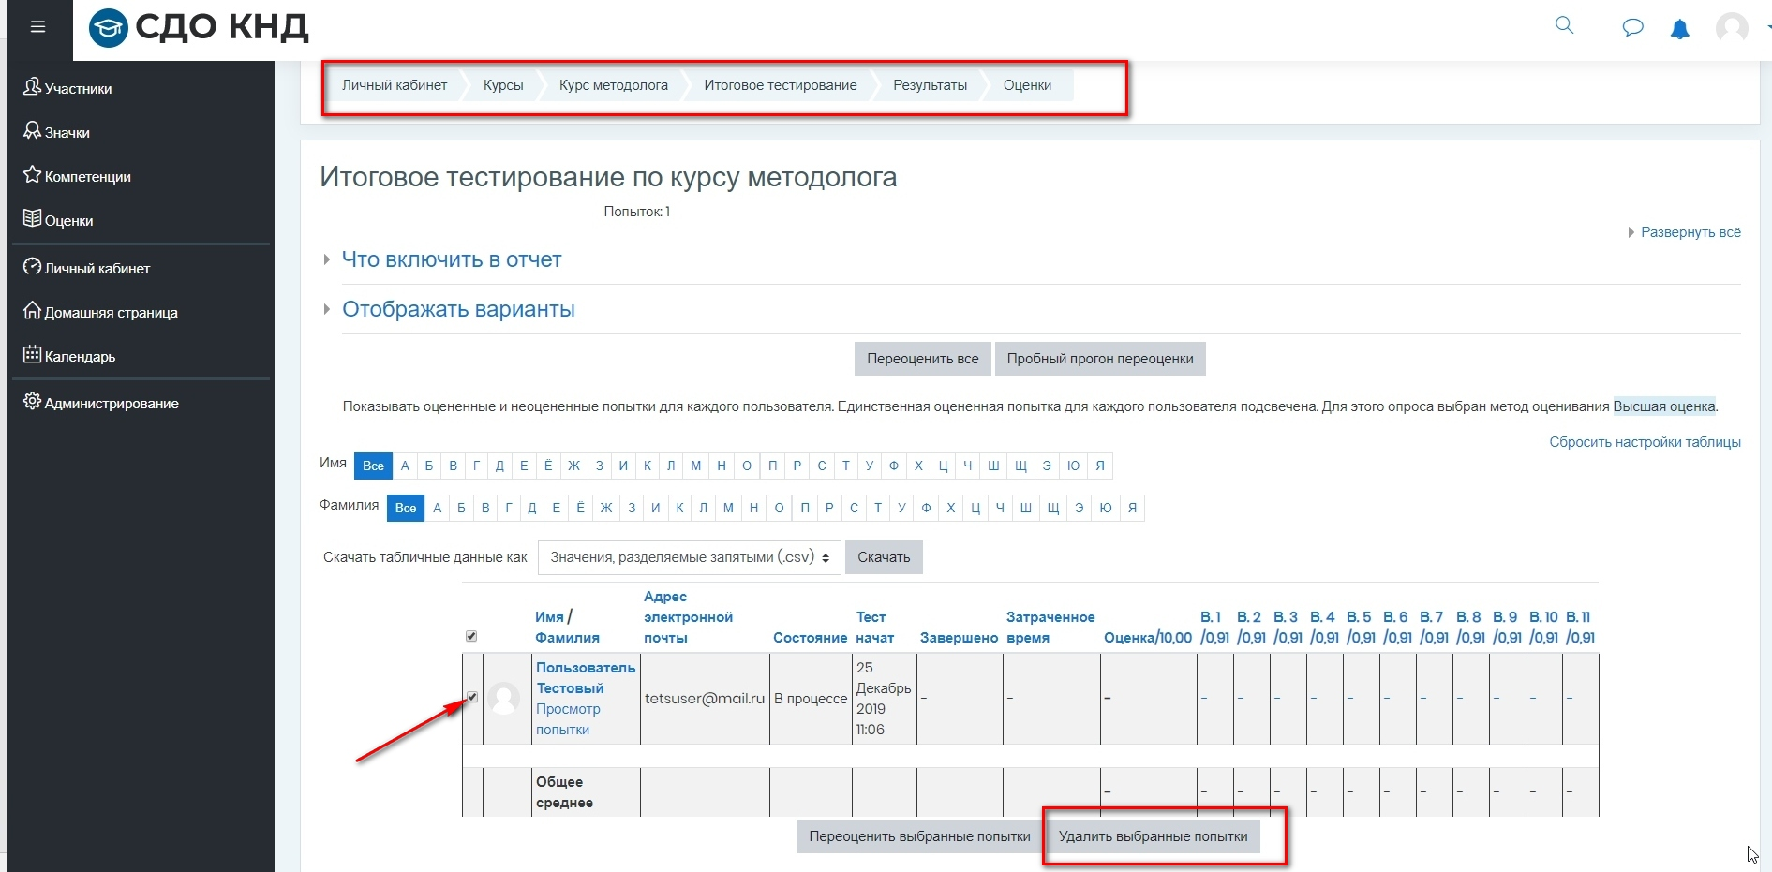
Рисунок 152 – Кто проходит курс, принудительное завершение

Предоставление персональной возможности пересдачи теста
Данная ситуация часто возникает при ограничении количества попыток тестирования или ограничения тестирования по дате.
Для учащегося (или группы) имеется возможность переопределения таких стандартных настроек тестирования, как:
- пароль для доступа к тесту
- даты начала и окончания тестирования
- ограничение времени тестирования
- количество попыток
Например, если пользователь исчерпал установленное в общих настройках тестирования количество попыток, вы сможете переопределить эту настройку для пользователя и добавить еще одну попытку.
Для использования этой возможности войдите в тест и в блоке "Настройки" перейдите в раздел "Управление тестом" - "Переопределение пользователей" (или "Переопределение групп").
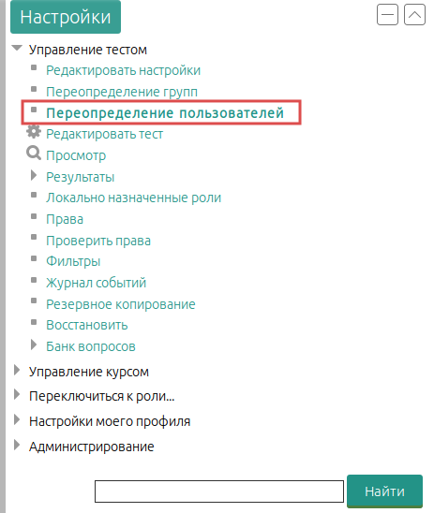
Рисунок 153 – Перераспределение пользователей
Выберите нужных пользователей (группы), внесите желаемые изменения и сохраните форму.
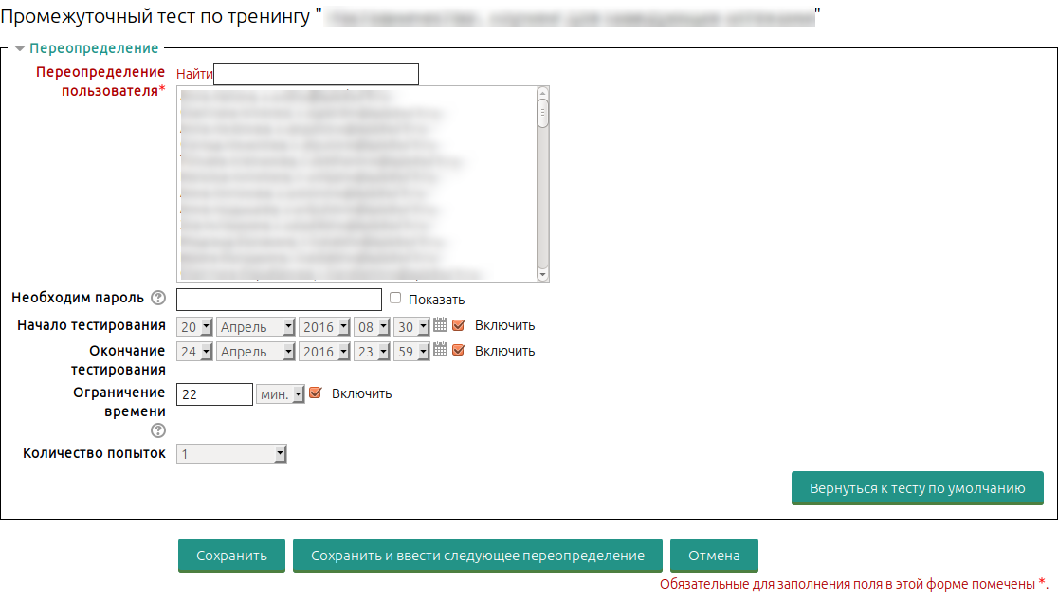
Рисунок 154 – Перераспределение пользователей. Сохранение результата

Статистический анализ структуры теста
Для просмотра статистических данных по тесту, необходимо войти в тест, а затем в блоке "Настройки" выбрать раздел "Управление тестом" - "Результаты" - "Статистика"
Для анализа структуры теста, вам будут доступны следующие показатели:
Индекс легкости - процент студентов, отвечающих правильно
Стандартное отклонение - величина отклонения для полученных баллов за этот вопрос. Другими словами, насколько велик разброс набранных баллов относительно среднего значения
Random guess score - результат, который студент может получить отвечая наугад
Намеченный вес - это то, что вы указываете при редактировании теста. К примеру, если вопрос стоит 3 балла, а суммарно весь тест будет составлять 10 баллов, то намеченный вес 30%.
Effective weight (эффективный вес) - это попытка определить вес вопроса, отталкиваясь от результатов. В идеале эффективный вес должен быть близким к намеченному весу.
Индекс дискриминации - это корреляция между баллами, набранными за этот вопрос, и баллами, набранными за весь тест. Чем больше число - тем лучше. Отражает сложность вопроса в сравнении со сложностью теста. Пример: если студенты набирают много баллов за тест, а на один вопрос мало кто отвечает верно, стоит обратить на него внимание (возможно, он слишком сложный или не покрыт теорией). И наоборот: если студенты плохо сдают тест, а на этот вопрос большинство знают верный ответ, возможно, этот вопрос не подходит для оценки знаний.
Discriminative efficiency - другой способ подсчета индекса дискриминации.
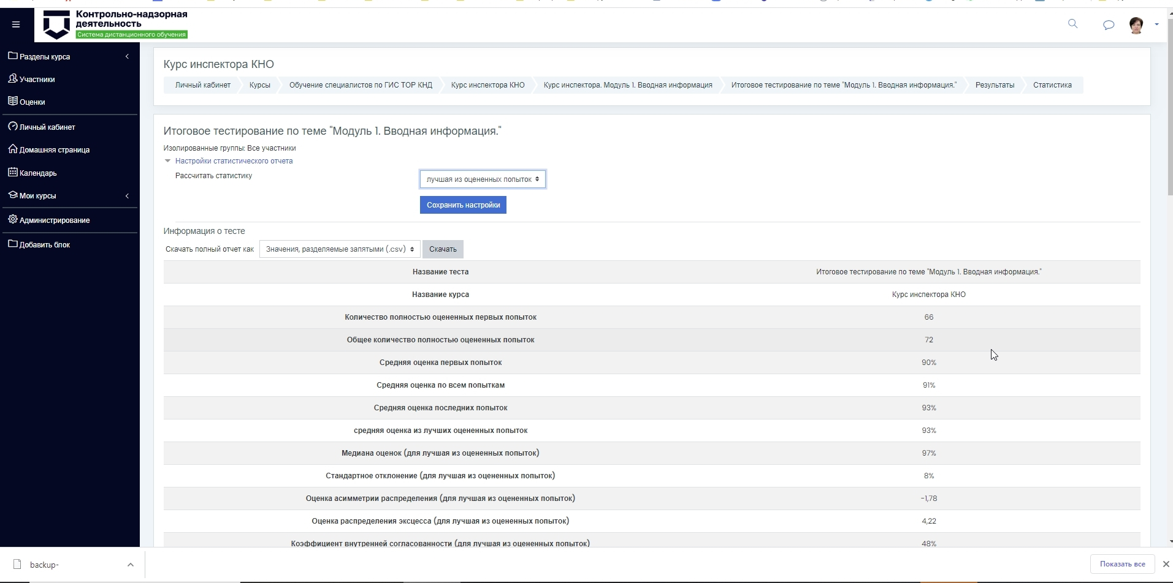
Рисунок 155 – Управление тестом" - "Результаты" - "Статистика"
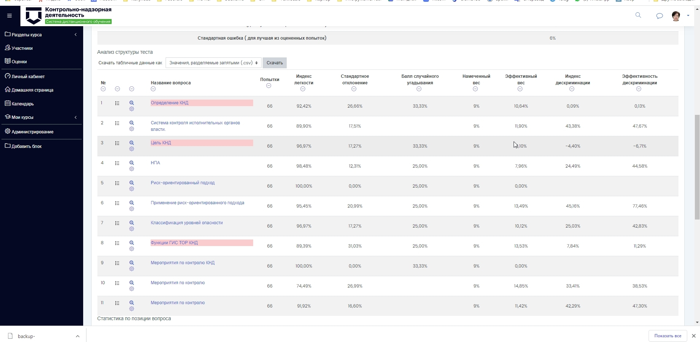
Рисунок 156 – "Статистика" – Анализ структуры теста
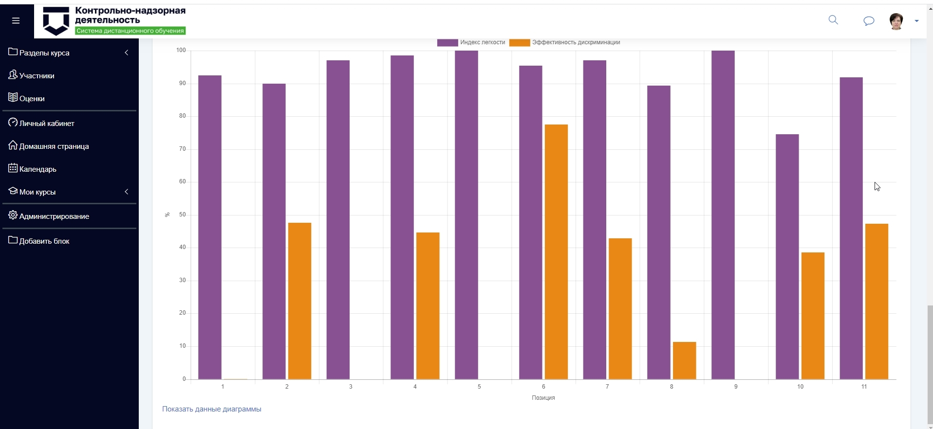
Рисунок 157 – "Статистика" – Статистика по позиции вопроса

Элемент Форум
"Форум" позволяет участникам организовывать обсуждения и совместную работу в течение длительного времени. Есть несколько типов форумов, такие как стандартный форум, на котором каждый может начать новую дискуссию в любое время; форум, где каждый обучающийся может начать одно обсуждение, или форум «Вопрос-ответ», где обучающиеся должны сначала ответить на сообщение, прежде чем они смогут увидеть ответы других. Преподаватель может разрешить прикреплять файлы к сообщениям на форуме. Прикрепленные изображения отображаются в сообщении форума. Участники могут подписаться на форум, чтобы получать уведомления о новых сообщениях форума. Преподаватель может установить следующие режимы подписки: добровольный, принудительный, автоматический или полностью запретить подписки. При необходимости обучающимся может быть запрещено размещать более заданного количества сообщений на форуме за определенный период времени. Сообщения форума могут оцениваться преподавателями или обучающимися (равноправное оценивание). Баллы могут быть объединены, чтобы сформировать окончательную оценку, которая записывается в журнал оценок.
Форумы имеют множество применений, таких как:
1) Пространство для общения обучающихся;
2) Объявления курса (новостной форум с принудительной подпиской);
3) Обсуждения содержания курса или его материалов;
4) Только обсуждения преподавателей (с помощью скрытого форума);
5) Центр помощи, где преподаватели и обучающиеся могут дать совет;
6) Индивидуальная поддержка учащегося (с помощью форума с отдельными группами и с одним обучающимся в группе).
Форумы предназначены для организации обсуждений. Форумы могут быть различным образом структурированы и могут включать оценку каждого сообщения (преподавателями или студентами). Сообщения можно редактировать в течение 30 минут. К сообщениям можно прикреплять файлы. Подписываясь на рассылку, участники курса получают копии сообщений по e-mail. Тьютор может рассылать информацию.
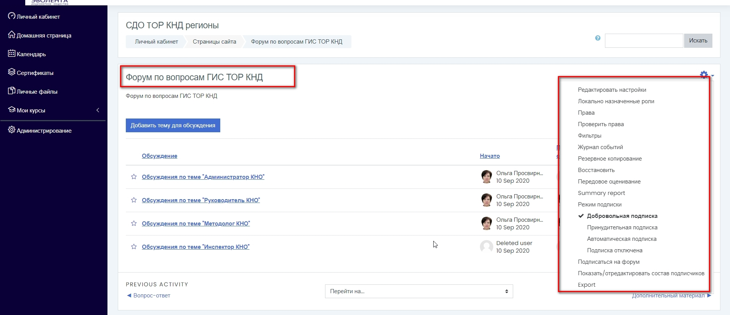
Рисунок 158 – Форум – Панель управления
Нужно обратить внимание на меню настроек форума слева (Рисунок - ). Каждый участник курса сам решает, подписываться ли ему на данный форум. Щелкнув по ссылке Показать/отредактировать состав подписчиков, пользователь увидит следующее окно:
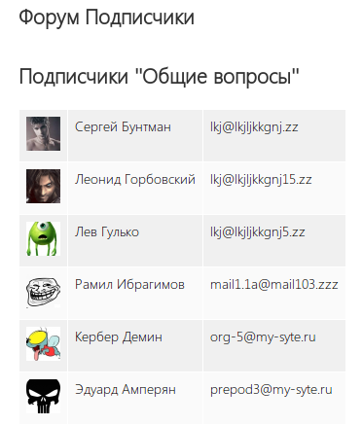
Рисунок 159 – Форум – Подписчики
Если пользователь хочет отредактировать список подписчиков, ему нужно щелкнуть по кнопке Режим редактирования:
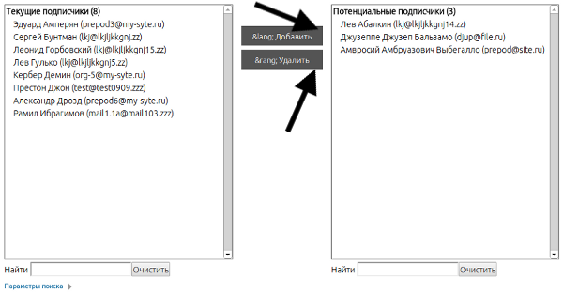
Рисунок 160 – Форум – Управление подписчиками
С помощью кнопок "удалить" и "добавить" можно удалить или добавить подписчика в данный форум.
Необходимо обратить внимание еще на одну особенность: если выбран режим подписки Обязательная подписка, будет отображен лишь список подписчиков, редактировать его при этом нельзя, так как все участники подписаны на этот форум.
Работа в форуме начинается с нажатия кнопки Добавить тему для обсуждения. Этим пользователь начинает разговор со студентами или коллегами.
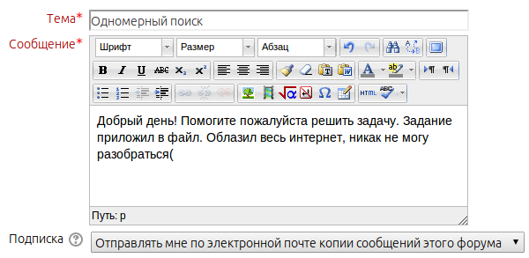
Рисунок 161 – Форум – Добавить тему и сообщение
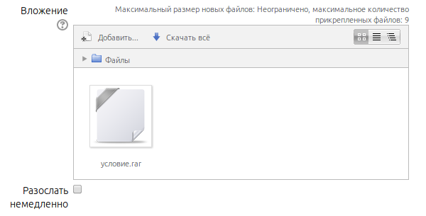
Рисунок 162 – Форум – Вложения
При открытии форума все уже заданные темы выводятся на экран в виде "оглавления".
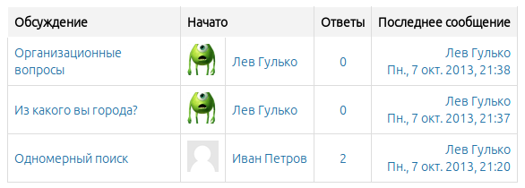
Рисунок 163 – Форум – Оглавление
Колонка Не прочтенные появится в окне только в том случае, если вы задали режим отслеживания в поле Отслеживать прочитанные/непрочитанные сообщения при установке параметров форума.
При работе в Moodle любой участник может послать в форум не только текстовое сообщение, но и прикрепить к нему файл. Кнопка Добавить дает возможность отыскать нужный файл на жестком диске компьютера.
Если отметить поле Разослать немедленно, то сообщение будет немедленно разослано всем участникам, подписанным на форуме. Иначе, сообщение будет разослано через небольшой период (30 минут), в течение которого возможно отредактировать сообщение.
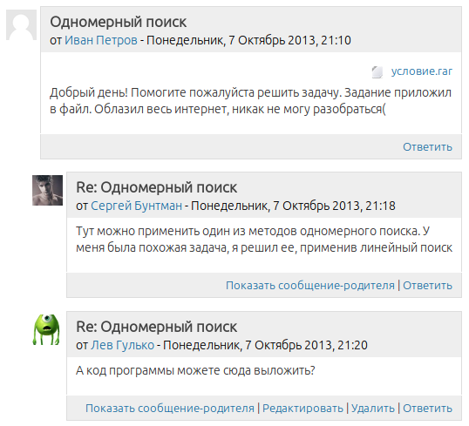
Рисунок 164 – Форум – Пример темы
Чтобы ответить на сообщение, нужно щелкнуть по надписи Ответить. Причем именно в том сообщении, на которое вы отвечаете. Казалось бы, это очевидно. Но очень часто, когда в разговоре участвуют несколько человек, последний отвечающий щелкает по надписи Ответить последнего сообщения. Конечно, такой ответ не пропадет. Но если реплик будет достаточно много и ответы будут поступать не только автору начального сообщения, то понадобится дополнительное внимание и время, чтобы понять: кто кому и что хотел сказать.
При аккуратной работе со ссылкой Ответить весь "разговор" выстраивается на экране в стройную логическую структуру.
Здесь следует сказать еще об одной возможности организации разговора. Когда пользователь открывает какую-либо тему, над самым первым сообщением на экране есть поле, в котором предлагается небольшой список возможных размещений ответов на заданную тему.
Только выбор опции Древовидно даст возможность сразу увидеть, кто кому ответил. Остальные варианты расположения сообщений не обеспечивают такой наглядности.
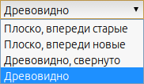
Рисунок 165 – Форум – Варианты расположения
Преподаватель должен приучить студентов именно к такому стилю поведения в форуме. Если студент, вместо того чтобы ответить преподавателю в рамках одной темы, заходит в форум и нажимает кнопку Добавить тему для обсуждения в этом случае общего разговора не получается и действенность учебного форума явно снижается
Форумы подразделяются на две основные категории:
- Общие форумы (находятся в нулевом блоке курса)
- Обучающие форумы (форумы в тематических блоках курса
Для добавления форума в курс, необходимо перейти в режим Редактирование и выбрать из меню Добавить элемент курса пункт Форум (Рисунок 169).
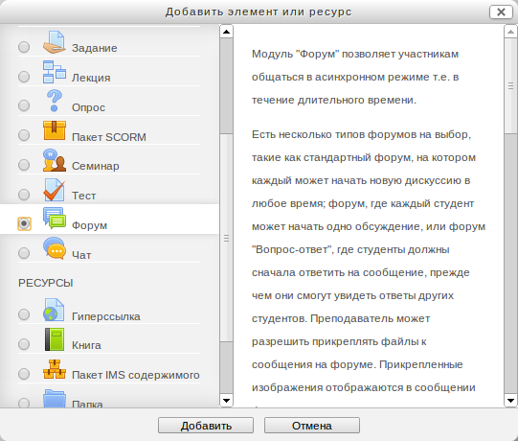
Рисунок 166 – Форум – Добавление
На экране откроется окно, в котором пользователь должен задать параметры, определяющие характер и особенности создаваемого форума.
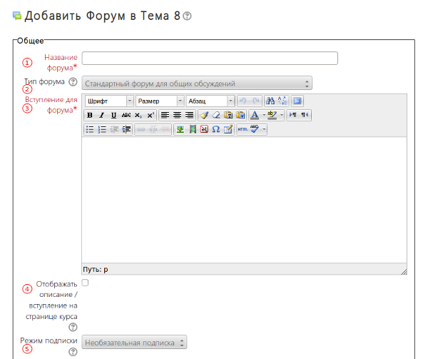
Рисунок 167 – Форум – Добавление. настройка

1. Название форума: Назвать форум пользователь может по своему усмотрению. Это название появится на странице курса.
2. Тип форума: Данный параметр даст возможность выбрать один из трех вариантов организации обсуждения в форуме:
- Каждый открывает одну тему - каждый студент может предложить новую тему разговора (как ясно из названия, только одну). Этот вариант может быть полезен в том случае, когда они работают над разными темами, отчетами, книгами и т. д. Отвечать участники форума могут каждый каждому.
- Одна тема - одиночная обсуждаемая тема, ответить на которую может каждый.
- Форум вопросов и ответов - студенты должны сначала дать свой ответ перед просмотром ответов других студентов.
- Стандартный в формате блога - открытый форум, где каждый может открыть новую тему в любое время, и в котором темы обсуждения отображаются на одной странице со ссылкой "Обсудить эту тему".
- Стандартный общий форум - открытый форум, где каждый может открыть новую тему в любое время.
3. Вступление для форума: В этом поле рекомендуется сформулировать цель, ради которой создан данный форум. Если он посвящен изучению какой-либо темы курса, то вступлением может служить название темы.
4. Отображать описание/вступление на странице курса. Если опция включена, описание будет отображаться под названием элемента в курсе.
А теперь подробнее рассмотрим параметры, задающие характер форума.
5. Режим подписки:
Существуют 4 варианта режима подписки:
- Добровольная подписка - участники могут выбирать, будут ли они подписаны или нет
- Принудительная подписка - все подписаны и не могут отказаться
- Автоматическая подписка - все подписаны изначально, но могут отказаться в любое время
- Подписка запрещена - подписки не разрешены.
Рисунок 168 – Форум – Режимы подписки
6. Отслеживать прочитанные/непрочитанные сообщения: При включенном параметре участники могут отслеживать прочитанные и непрочитанные сообщения в форуме и в темах.
Есть три варианта:
- Не обязательно - участники могут сами выбрать - включить отслеживание или нет
- Да - отслеживание всегда включено
- Нет - отслеживание всегда выключено
7. Максимальный размер вложений: Этот параметр определяет максимальный размер файла, который можно прикрепить к сообщению форума.
8. Максимальное количество прикрепляемых файлов: Эта опция устанавливает максимальное количество файлов, которое можно прикрепить к сообщению форума.
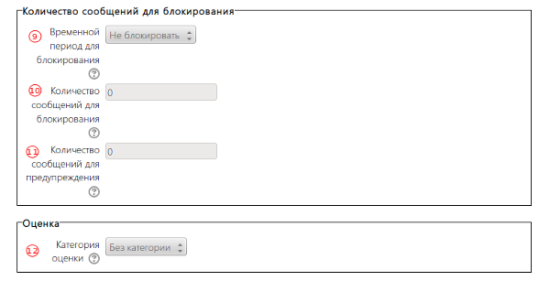
Рисунок 169 – Форум – Количество сообщений
9. Временной период для блокирования: Можно запретить студентам размещать более заданного количества сообщений в форуме за заданный период времени. Пользователи, которым дано право "mod/forum:postwithoutthrottling", не ограничены в количестве сообщений.
10. Количество сообщений для блокирования: Этот параметр определяет максимальное количество сообщений, которые пользователь может опубликовать за заданный период времени.
11. Количество сообщений для предупреждения: Студенты могут быть предупреждены о приближении к максимальному количеству сообщений, допустимому в заданный период. Этот параметр определяет, при каком количестве сообщений они будут предупреждены.
12. категория. Этот параметр определяет категорию в журнале оценок, в которой размещаются оценки этого активного элемента.
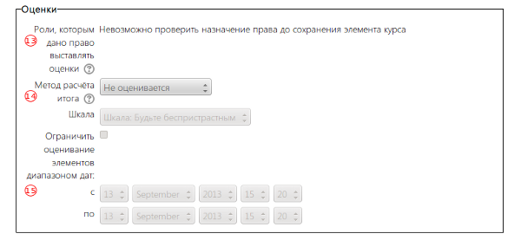
Рисунок 170 – Форум – Оценки
13. Роли, которым дано право выставлять оценки: Для выставления оценок пользователям нужно иметь право "moodle/rating:rate" и необходимые права в рамках конкретного модуля. Пользователи, которым назначены следующие роли, должны быть в состоянии оценивать элементы. Список ролей может быть изменён с помощью ссылки "Пользователи" - "Права" разрешений в блоке "Администрирование".
14. Метод расчёта итога: Этот параметр определяет, каким образом получается оценка, выставляемая в журнал оценок в курсе.
- Средняя оценка - Среднее значение всех оценок
- Число оценок - Оценкой за элемент курса становится общее число оцененных элементов. Учтите, что итоговое значение не может превысить максимальную оценку за этот элемент курса.
- Максимальная оценка - Оценкой становится максимальная из выставленных оценок.
- Минимальная оценка - Оценкой становится минимальная из выставленных оценок.
- Сумма оценок - Все оценки складываются. Учтите, что итоговое значение не может превысить максимальную оценку за этот элемент курса.
Если выбран вариант "Не оценивается", элемент курса не будет отображаться в журнале оценок.
15. Ограничить оценивание элементов диапазоном дат: Данный параметр задает временной диапазон, в течении которого можно оценивать элементы форума

Элемент Чат
"Чат" позволяет участникам иметь возможность синхронного письменного общения в реальном времени. Чат– это механизм синхронного общения, позволяющий обмениваться сообщениями в реальном времени.
Содержание чата существует только "здесь и сейчас" – чат выглядит как окно, в котором идет поток сообщений от всех участников чата. Для того чтобы общаться в чате, необходимо войти в систему под своим именем и послать в чат сообщение, которое сразу же появится в общем потоке. Поскольку в чате, в отличие от форума, нельзя оставить сообщение "впрок", чат фактически существует, только если в нём в некоторый момент времени встретились хотя бы два человека. Если же учитель ожидает от ученика ответ втечение нескольких часов или дней, то лучше использовать форум.
Для создания чата нужно выбрать элемент Чат в выпадающем списке Добавить элемент курса на главной странице (Рисунок 174):
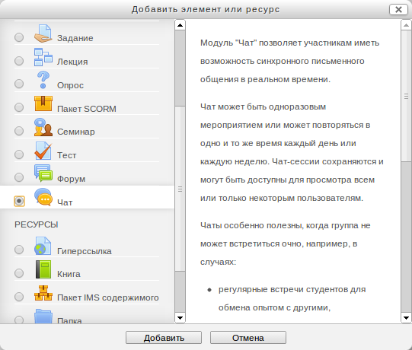
Рисунок 171 – Добавление чата

После нажатия кнопки «Добавить» мы видим форму, в которой можно отредактировать параметры чата. Рассмотрим параметры, которые нужно указать при создании чата:
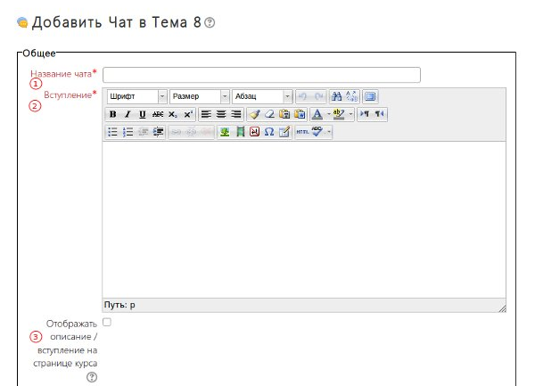
Рисунок 172 – Настройка чата
1. Название чата: введите название чата, которое будет отображаться на странице курса
2. Вступительный текст: в этом поле пользователь может указать какую либо поясняющую информацию, например кратко описать тематику чата.
3. Отображать описание/вступление на странице курса: Если опция включена, описание будет отображаться под названием элемента в курсе.
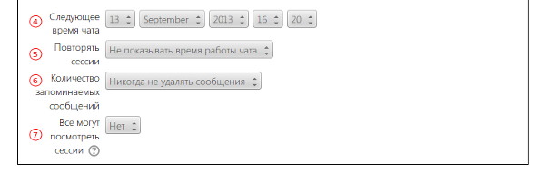
Рисунок 173 – Настройка чата
4.Следующее время чата: указывается дата и время проведения следующего чата. Ученики могут зайти в чат и раньше, но лучше это делать организованно.
5.Повторять сессии: этот пункт устанавливает режим работы чата в соответствии с которым в календаре будут появляться сообщения о чат -сессиях.
Возможно 4 варианта:
- Не показывать время работы чата – в созданном чат-пространстве нет фиксированного времени для встреч, оно всегда свободно;
- Не повторять сессии – в созданном чат-пространстве встреча будет проходить только в установленное время;
- В это же время каждый день – ежедневный доступ в одно и тоже время, которое отмечается в календаре курса;
- В это же время каждую неделю – еженедельный доступ в одно и тоже время, которое отмечается в календаре курса.
6.Количество запоминаемых сообщений: здесь можно установить, как долго будут храниться ваши разговоры в чате – от пары дней до «Никогда не удалять сообщения».
Архивная копия прошедшей чат-сессии будет доступна на установленное количество времени.
7.Все могут посмотреть сессии: в этой опции указывается, могут ли ученики просматривать прошлые чат-сессии (учитель всегда может их просмотреть).
Следует заметить, что сессия не сохранится, если не прошло 5 минут разговора 2-х или более человек.
Работа с чатом
В чат могут заходить участники курса и оставлять там свои сообщения.
Зайдя в созданный элемент, пользователь увидит такую страничку со ссылками:
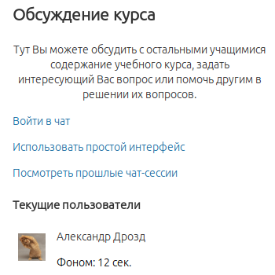
Рисунок 174 – Элемент чата

Снизу расположены имена и фотографии пользователей, находящихся онлайн в чате. В самом верху отображается название чата, сразу под ним - вступительный текст.
После него расположены следующие ссылки:
-Войти в чат: если нажать на эту кнопку, чат откроется в интерактивном режиме (для корректной работы в браузере должен быть обязательно включен javascript). Окно чата будет открыто в отдельном окне в браузере.
Рассмотрим, как выглядит окно чата:
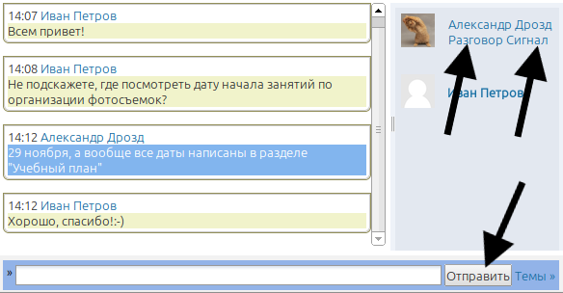
Рисунок 175 – Окно чата
Основную часть окна занимает область, куда выводятся сообщения пользователей, а так же сервисные сообщения, такие как: сообщения о входе пользователя в чат, выходе из чата, отправке звукового уведомления.
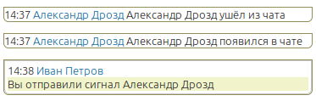
Рисунок 176 – Пример сервисных сообщений
Как только пользователь войдет в чат или выйдет из него, все участники чата будут уведомлены сервисным сообщением.
Снизу расположено поле ввода сообщения, куда необходимо ввести сообщение. Отправка сообщения производится при нажатии кнопки Отправить или клавиши Enter на клавиатуре.
Для пролистывания сообщений, можно воспользоваться вертикальной полосой прокрутки справа от области сообщений.
Правее нее располагается список пользователей, которые на данный момент находятся в чате. В самом верху списка пользователей пользователь видит себя).
Под именем пользователя расположены 2 ссылки:
-Разговор: если нажать на эту ссылку, сообщение будет направлено конкретному пользователю. В этом случае кроме этого пользователя никто сообщение не получит.
При этом в поле ввода сообщений добавится строка-модификатор с именем и фамилией адресата, указывающая системе, что сообщение является личным:
Рисунок 177 – Разговор
Так выглядит личное сообщение в чате:
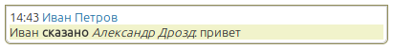
Рисунок 178 – Пример личного сообщения
Справа этой строки пользователь должен ввести личное сообщение. Но нельзя удалять и редактировать эту строку, иначе сообщение перестанет быть личным и отправится в общий чат!
-Сигнал: можно оповестить пользователя звуковым сигналом. В этом случае собеседник так же должен сидеть в чате через интерактивный интерфейс.
Справа кнопки Отправить расположена ссылка Темы, при нажатии на которую пользователь увидит список с доступными темами оформления окна чата.
Для выбора темы нужно нажать на эту кнопку.
Рисунок 179 – Кнопка выбора темы
-Использовать простой интерфейс: с помощью этой ссылки можно открыть чат через упрощенный интерфейс. В этом случае вовсе не обязательно, чтобы в браузере был включён javascript. Но данный интерфейс очень неудобен, так как приходится все время обновлять страницу для обновления списка сообщений, а так же в нем недоступны такие функции как отправка/получение звукового уведомления и личные сообщения. Этот интерфейс может быть испольован для работы в чате через браузеры полноценно не поддерживающие javascript (в основном это касается браузеров мобильных устройств и устаревших браузеров).
Итак, посмотрим как выглядит окно чата в режиме упрощенного интерфейса:
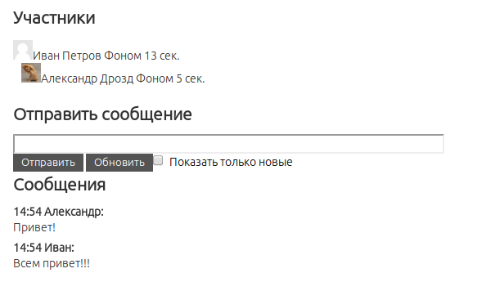
Рисунок 180 – Простой интерфейс
Сверху (под надписью "Участники") перечислены пользователи, находящиеся онлайн в чате. Под надписью "Отправить сообщение" расположено поле ввода сообщения, сразу под ним кнопки Отправить и Обновить. Чтобы своевременно получать сообщения в чате, необходимо обновлять окно как можно чаще. Это главный недостаток упрощенного интерфейса.
Если перед обновлением предварительноо активировать галочку Показать только новые, будут отображены только сообщения полученные за период, прошедший после предыдущего обновления окна.
И, наконец, под надписью "Сообщения" расположена область сообщений.
-Посмотреть прошлые чат-сессии: Архивные копии состоявшихся разговоров (чат-сессий) сохраняются в системе некоторое(указанное в настройках чата) время. Их можно просмотреть перейдя по этой ссылке.
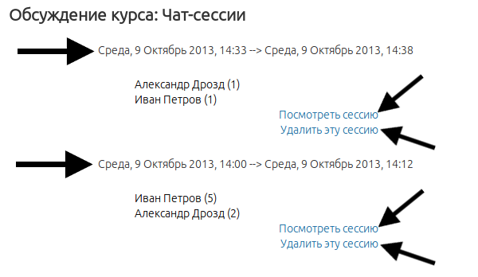
Рисунок 181 – Сессии
Итак, пользователь видит список чат-сессий. Слева под датами начала и конца сессии-список участников сессии с указанием в скобках количества сообщений расположены имена участников с указанием количества сообщений в скобках.
С краю справа расположены ссылки Посмотреть сессию и Удалить эту сессию
Чтобы просмотреть сообщения сессии, нужно нажать на ссылку Посмотреть сессию:
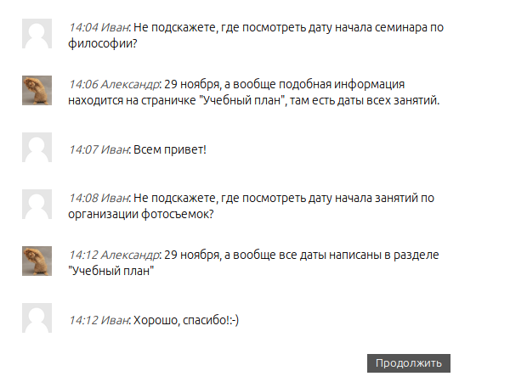
Рисунок 182 – Просмотр сообщений сессии
Тут расположены сообщения участников сессии.
Чтобы удалить чат-сессию нужно нажать на ссылку Удалить эту сессию

Ресурсы
Многие ресурсы могут быть созданы заранее - тогда их необходимо загрузить в файловую систему курса и при помощи ресурсов типа "Файл", "Страница", "Папка" и "Гиперссылка" разместить в нужном месте курса. "Гиперссылка" используется и для включения в курс ссылок на внешние ресурсы Интернета.
Модуль "Гиперссылка" позволяет преподавателю разместить веб-ссылку как ресурс курса. Ссылка может быть связана с любым ресурсом, который находится в свободном доступе в Интернете.
"Папка" позволяет организовать внутри курса или блока файловый каталог, а также позволяет преподавателю отображать несколько смежных файлов в одной папке, уменьшая прокрутку на странице курса. Папка может быть загружена в ZIP-архиве и распакована для отображения; также можно создать пустую папку и загрузить в нее файлы.
"Пояснение" позволяет на странице курса вставлять текст и мультимедиа между ссылками на другие ресурсы и элементы курса. Пояснения очень универсальны и при продуманном использовании могут улучшить внешний вид курса.
Модуль "Страница" позволяет преподавателю создать ресурс «веб-страница» с помощью текстового редактора. Страница может отображать текст, изображения, звук, видео, веб-ссылки и внедренный код, например Google Maps.
Модуль "Файл" позволяет преподавателю представить файл как ресурс курса. Если это возможно, то файл будет отображаться в интерфейсе курса, в противном случае студентам будет предложено скачать его.

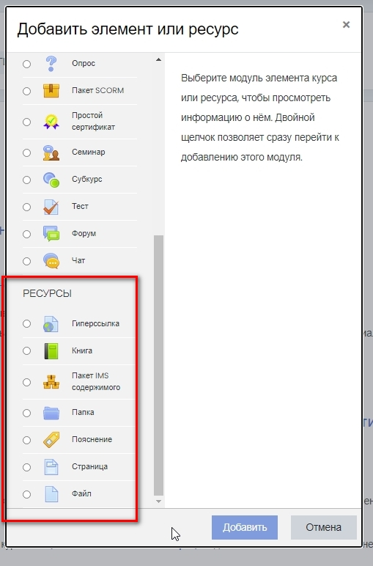
Рисунок 183 – Ресурсы курса
Для того, чтобы добавить любой элемент или ресурс необходимо нажать на кнопку «Добавить (Рисунок 183).

Элемент Пояснение
Элемент Пояснение - один из самых простых элементов курса в Moodle. Он уникален тем, что с помощью него можно отобразить текст или графику прямо на странице оглавления курса. Это очень полезное свойство, но нужно соблюдать меру, иначе главная страница курса станет объемной, тяжеловесной и неудобной.
В отличие от тестов или форумов, элемент "Пояснение" не изменяет своего содержания, то есть, не содержит динамических элементов, поэтому в терминологии Moodle он относится к статическим элементам или Ресурсам.
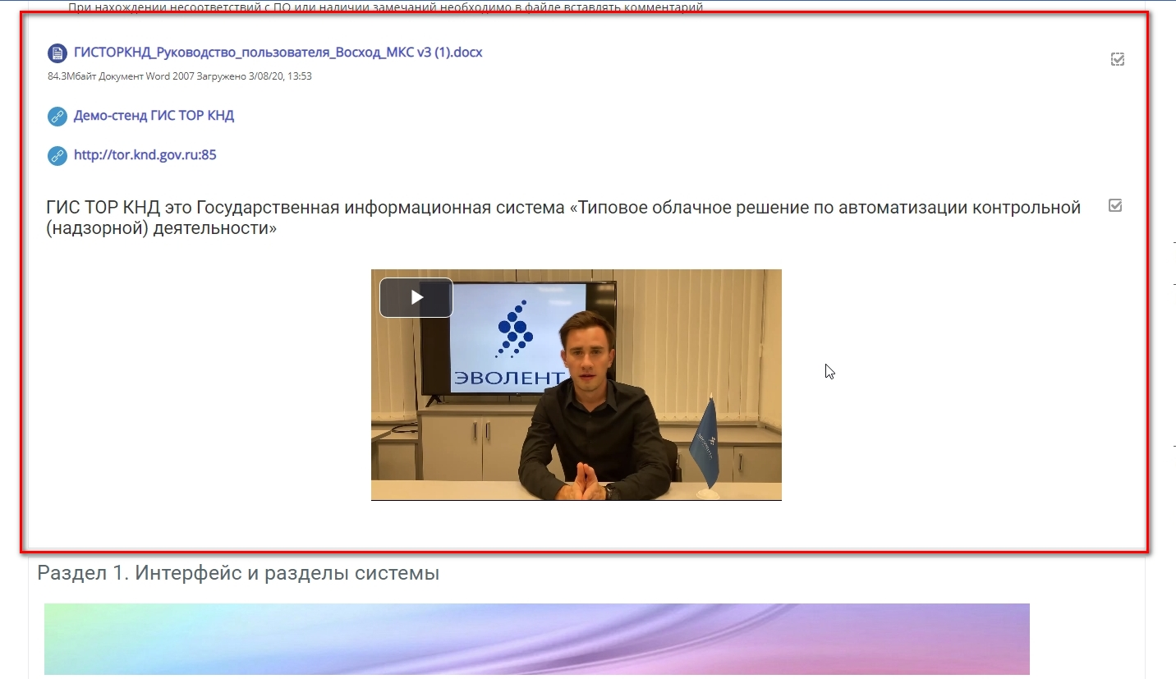
Рисунок 184 – Пример использования элемента «Пояснение»
Ограничение доступа. Ограничение доступа к элементу или ресурсу позволяет управлять доступностью элемента или ресурса для пользователей в зависимости от установленных условий. После нажатия на кнопку «Добавить ограничение», система перенаправит в меню, где можно выбрать необходимый тип ограничения, и, впоследствии, настроить его.
Теги. Теги позволяют студентам и преподавателям подключать различные типы контента на сайте. Коллекции тегов могут быть установлены администратором сайта, например, набором стандартных тегов для тегов курса. Когда пользователь нажимает на тег, на странице тега отображаются только те элементы, в которых данный тег используется. Теги можно просматривать через страницу сайта «Теги», через блок «Теги» или блок «Теги блога».
Компетенции. Компетенции являются дополнительным способом оценивания слушателей. Компетенции можно настраивать как применительно к курсам, так и сами по себе. В контексте курса можно настроить по завершению курса, соответствует студент компетенциям или нет.

Элемент Страница
Страница - основной ресурс Moodle для хранения содержимого курса. Данный ресурс предназначен для хранения текстовой и графической информации, которая будет преобразована браузером пользователя в веб-страницу. Для корректного отображения содержимого в браузере пользователя должна быть включена поддержка javascript.
Так как Moodle - веб-ресурс, под Страницами здесь на самом деле подразумеваются веб-страницы, но для упрощения используется укороченное название ресурса.
Редактирование содержимого страницы производится с помощью встроенного в систему редактора, по умолчанию установлен редактор "ATTO" (более подробно о работе с этим редактором можно ознакомиться в Приложении к данному руководству).
Нужно иметь в виду, что данный модуль не предназначен для прямого копирования HTML-тегов через HTML-редактор, так как некоторые теги могут быть удалены редактором, что приведет к некорректному отображению страницы.
Если пользователю необходимо подключить к курсу полноценную веб-страницу, рекомендуется воспользоваться элементом Гиперссылка.
Страница может отображать текст, изображения, звук, видео, веб-ссылки и внедренный код, например Google Maps. Преимущества использования Ресурса «Страница», а не Ресурса «Файл» в простоте, доступности (например, для пользователей мобильных устройств) и удобстве обновления и редактирования. При больших объемах контента вместо Страницы рекомендуется использовать Книгу.
Для добавления Страницы в курс, необходимо в режиме редактирования курса в нужной секции кликнуть на "+ Добавить элемент или ресурс" и выбрать РЕСУРС Страница
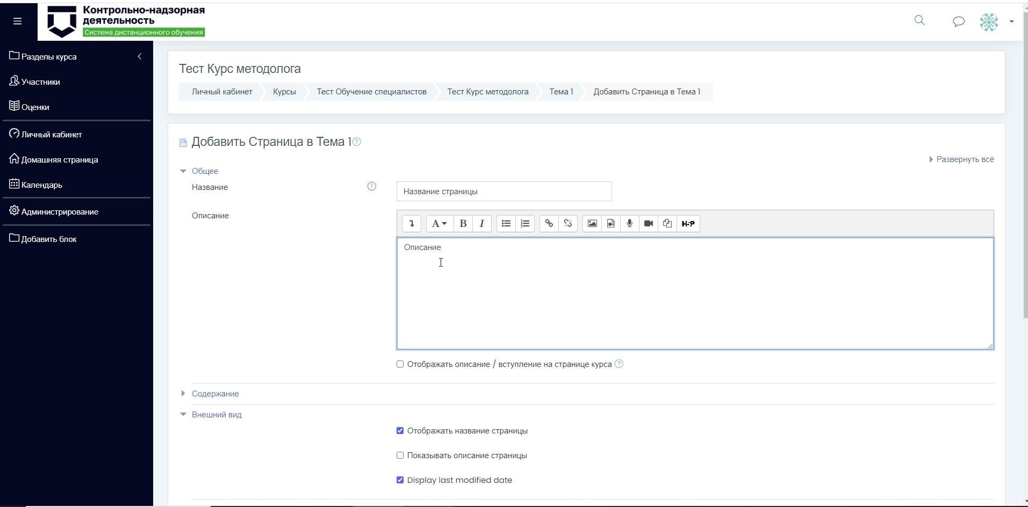
Рисунок 185 – Создание элемента «Страница»
1. Название. Обязательное поле. Это заголовок Страницы, который будет показываться в секции и при отображении самой Страницы (Рисунок 185).
2. Содержание страницы. Обязательное поле. В этом поле располагается контент страницы. Здесь может быть html-код, текст, изображение, видео итд.
После заполнения обязательных полей нажимаем "Сохранить и показать" и смотрим на результат.
Отображать описание /вступление на странице курса. Если опция включена, описание будет отображаться под названием элемента на главной странице курса.
Секция "Внешний вид" содержит две опции:
Отображать название страницы. Включено по умолчанию. Если снять "галочку", название Страницы не будет отображено при показе Страницы, но по-прежнему будет показываться на главной странице курса.
Показывать описание страницы. Если включить эту опцию, то при показе Страницы под заголовком (поле Название) будет показана информация из поля Описание.
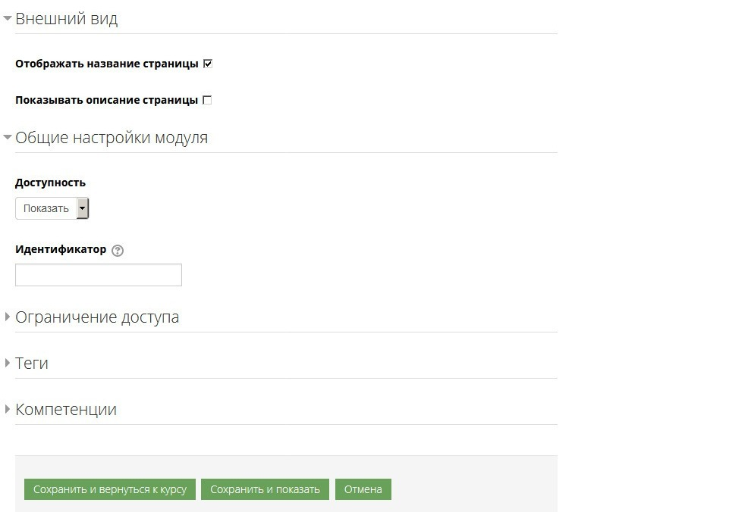
Рисунок 186 – Настройка параметров элемента «Страница»
Секция "Общие настройки модуля"
Доступность. По умолчанию - "Показать". В этом раскрывающемся меню выбираем, показывать данный Ресурс курса (Страницу) студентам или нет.
Идентификатор. Установка идентификационного номера обеспечивает способ идентифицировать элемент курса при вычислении оценки. Если элемент не участвует в вычислении оценки, тогда поле идентификационный номер можно оставить пустым. Идентификационный номер можно также установить в журнале оценок, но изменен он может быть только на странице редактирования элемента.
Функционал оставшихся секций настройки идентичен этим же секциям Ресурса Пояснение. Для вашего удобства приводим копию описания.
Ограничение доступа. Ограничение доступа к элементу или ресурсу позволяет управлять доступностью элемента или ресурса для пользователей в зависимости от установленных условий. После нажатия на кнопку «Добавить ограничение», система перенаправит в меню, где можно выбрать необходимый тип ограничения, и, впоследствии, настроить его.
Теги. Теги позволяют студентам и преподавателям подключать различные типы контента на сайте. Коллекции тегов могут быть установлены администратором сайта, например, набором стандартных тегов для тегов курса. Когда пользователь нажимает на тег, на странице тега отображаются только те элементы, в которых данный тег используется. Теги можно просматривать через страницу сайта «Теги», через блок «Теги» или блок «Теги блога».
Компетенции. Компетенции являются дополнительным способом оценивания слушателей. Компетенции можно настраивать как применительно к курсам, так и сами по себе. В контексте курса можно настроить по завершению курса, соответствует студент компетенциям или нет.

Элемент Файл
Файл - статический элемент курса - ресурс, предназначенный для загрузки в курс различного содержимого в виде отдельных файлов, таких как текстовые документы, аудио и видеофайлы, презентации и т.д. В каждом ресурсе типа Файл может храниться неограниченное количество файлов, но отображаться будет только один файл, выбранный в качестве основного.
Модуль «Файл» позволяет преподавателю представить файл как ресурс курса. Если это возможно, то файл будет отображаться в интерфейсе курса, в противном случае студентам будет предложено скачать его. Файл может включать вспомогательные файлы, например, HTML-страница может иметь встроенные изображения или флэш-объекты.
Пользователи курса должны иметь соответствующее программное обеспечение на своих компьютерах, чтобы открыть файл.
Файл может быть использован:
- Чтобы предоставить данные в общее пользование.
- Для включения мини-сайта в качестве ресурса курса.
- Для предоставления студентам исходного файла проекта определенных программ (например .psd для Photoshop), чтобы студенты могли с ним поработать, а результат передать преподавателю для оценивания.
Примеры
В зависимости от содержимого (файл PDF, видео, изображение) меняется иконка элемента. Все иконки Ресурса Файл в нашем формате курса имеют серый цвет.
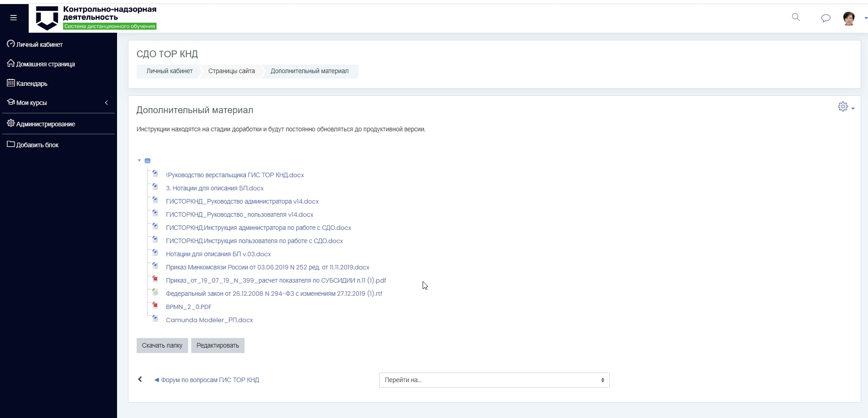
Рисунок 187 – Пример использования элемента «Файл»
Для добавления Файла в курс, необходимо в режиме редактирования курса в нужной секции кликнуть на "+ Добавить элемент или ресурс" и выбрать РЕСУРС Файл.
1. Название. Обязательное поле. Это заголовок Ресурса Файл, который будет показываться в секции и при отображении самого Файла. (Рисунок 188).
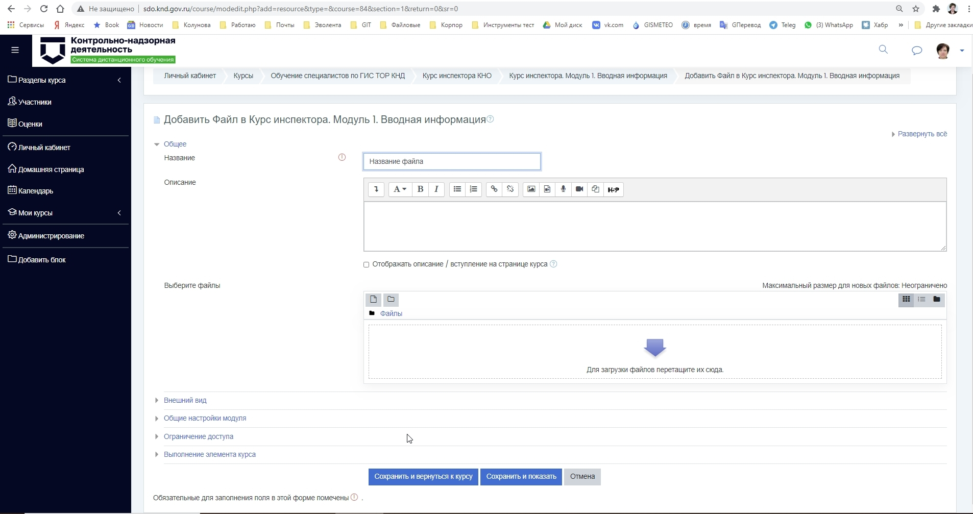
Рисунок 188 – Настройка элемента «Файл»
2. Выберите файлы. Обязательное поле. В эту форму, используя плагин файловой системы, нужно загрузить файловое содержимое. Более подробно о работе файлового плагина можно узнать в разделе "Файловая система" в следующей секции нашего курса. В курсе будет отображаться только выбранный в качестве основного файл. Для того, чтобы сделать файл основным, необходимо щелкнуть клавишей мыши на нужном файле и в появившемся окне выбрать "Сделать файл основным". Основной файл выделяется жирным шрифтом.
Отображать описание /вступление на странице курса. Если опция включена, описание будет отображаться под названием элемента на главной странице курса.
Выберите файлы. Как загрузить файлы было описано в прошлом материале. При наличии нескольких файлов в папке, один файл является главным, он отображается при просмотре страницы. Другие файлы, такие как изображения или видео могут быть встроены в него. В файловом менеджере название главного файла указывается жирным шрифтом. Если загружен один файл, он по умолчанию становится основным. Если загружено несколько файлов, и вы хотите сделать определенный из них основным, необходимо кликнуть по нему любой кнопкой мыши и в выпадающем окне выбрать "Сделать файл основным":
Способ отображения. Этот параметр (а также тип файла и возможности браузера по внедрению содержимого) определяет способ отображения файла. Параметр может принимать значения:
- Автоматически - Наиболее подходящий режим отображения подбирается автоматически в зависимости от типа файла
- Внедрить - Файл отображается внутри страницы, под панелью навигации, вместе с описанием и включенными блоками
- Принудительное скачивание - пользователю предлагается скачать файл
- Открыть - Файл открывается в текущем окне браузера
- Во всплывающем окне - Файл открывается во всплывающем окне без меню и адресной строки
- В фрейме - Файл отображается в отдельном фрейме под панелью навигации и описанием файла
- В новом окне - Файл открывается в новом окне браузера с меню и адресной строкой
Следующие опции секции:
Выводить размер. Выводить ли размер файла (например, «3.1МБайт») рядом с ссылкой на файл? Если ресурс содержит несколько файлов, то будет отображаться общий объем всех файлов.
Выводить тип. Выводить ли тип файла (например, «документ Word») рядом с ссылкой на файл? Если ресурс содержит несколько файлов, то будет отображаться тип первого файла. Неизвестные системе типы файлов отображаются не будут.
Показать дату загрузки/изменения. Отображает дату загрузки/изменения рядом с ссылкой на файл. Если в этом ресурсе несколько файлов, то будет отображена дата загрузки/изменения первого файла.
Ширина всплывающего окна (в пикселях) - Дополнительный элемент. Для Способа отражения "Во всплывающем окне" определяет ширину всплывающего окна.
Высота всплывающего окна (в пикселях) - Дополнительный элемент. Для Способа отражения "Во всплывающем окне" определяет высоту всплывающего окна.
Выводить описание ресурса. Если опция включена, то вместе с файлом так же будет выводиться описание ресурса.
Применять фильтры к содержимому файлов - Дополнительный элемент. Значения: Пусто / Все файлы / Только HTML-файлы. Moodle может преобразовывать некоторые фрагменты контента, меняя их отображение с помощью фильтров (глоссарий, мультимедийные плагины, преобразование формул и т.д.). Эта настройка определяет, к каким загруженным файлам будут применяться фильтры.
Секция "Общие настройки модуля"
Доступность. По умолчанию - "Показать". В этом раскрывающемся меню выбираем, показывать данный Ресурс курса (Файл) студентам или нет.
Идентификатор. Установка идентификационного номера обеспечивает способ идентифицировать элемент курса при вычислении оценки. Если элемент не участвует в вычислении оценки, тогда поле идентификационный номер можно оставить пустым. Идентификационный номер можно также установить в журнале оценок, но изменен он может быть только на странице редактирования элемента.
Функционал оставшихся секций настройки Файла идентичен этим же секциям Ресурсов Пояснение и Страница. Для вашего удобства приводим копию описания.
Ограничение доступа. Ограничение доступа к элементу или ресурсу позволяет управлять доступностью элемента или ресурса для пользователей в зависимости от установленных условий. После нажатия на кнопку «Добавить ограничение», система перенаправит в меню, где можно выбрать необходимый тип ограничения, и, впоследствии, настроить его.
Теги. Теги позволяют студентам и преподавателям подключать различные типы контента на сайте. Коллекции тегов могут быть установлены администратором сайта, например, набором стандартных тегов для тегов курса. Когда пользователь нажимает на тег, на странице тега отображаются только те элементы, в которых данный тег используется. Теги можно просматривать через страницу сайта «Теги», через блок «Теги» или блок «Теги блога».
Компетенции. Компетенции являются дополнительным способом оценивания слушателей. Компетенции можно настраивать как применительно к курсам, так и сами по себе. В контексте курса можно настроить по завершению курса, соответствует студент компетенциям или нет.

Элемент Папка
Этот элемент курса предназначен для загрузки в курс различного содержимого в виде списка папок и файлов, таких как: текстовые документы, аудио и видеофайлы, презентации др. Ресурс Папка реализует внутри элемента курса хранение каталога с различным содержимым (файлы и папки), аналогично файловой системе на компьютере. Таким образом, для каждого курса или секции можно создать свое файловое хранилище.
В отличие от ресурса типа Файл, в этом ресурсе отображается список файлов в виде каталога, никак не интерпретируясь системой в зависимости от типа файлового содержимого и возможностей браузера.
Рисунок 189 – Пример использования элемента «Папка»
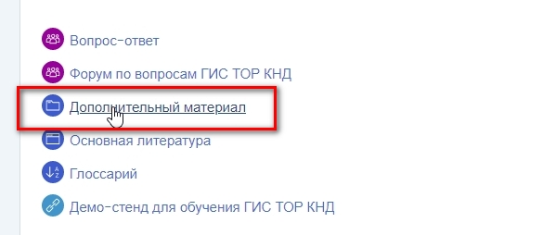
Рисунок 190 – Пример использования элемента «Папка» в свернутом виде
Для добавления Папки в курс, необходимо в режиме редактирования курса в нужной секции кликнуть на "+ Добавить элемент или ресурс" и выбрать РЕСУРС Папка
Чтобы быстро добавить Папку, необходимо заполнить всего одно поле - "Название":
Далее можно добавить каталоги и загрузить файлы в поле "Файлы" секции "Содержимое" настроек (можно сделать это и позже), используя плагин файловой системы.

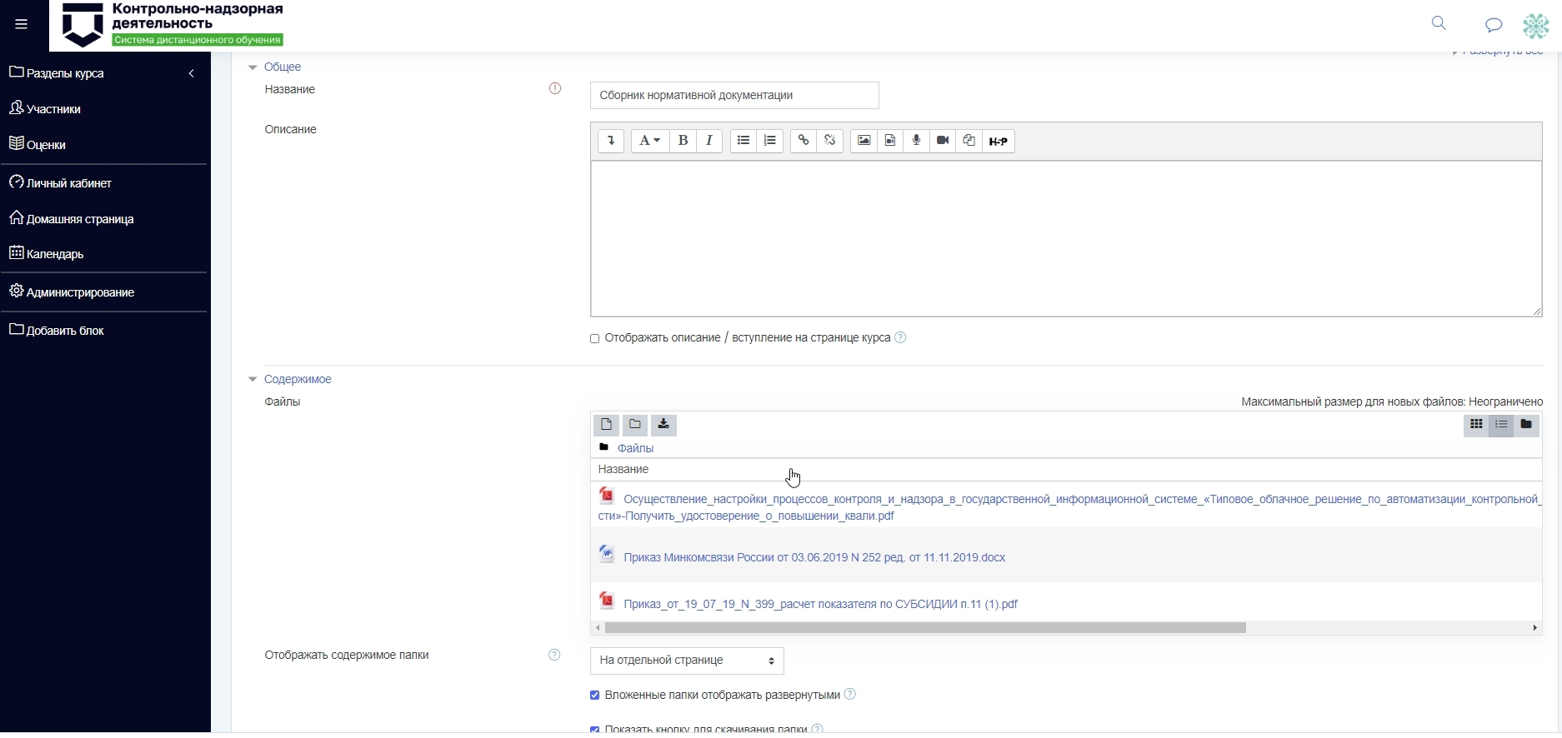
Рисунок 191 – Пример использования элемента «Папка». Загрузка файлов

Элемент Гиперссылка
Ресурс "Гиперссылка" предназначен для прикрепления к курсу ссылок как на внешнее содержимое, так и на содержимое в самой системе. Его использование позволяет преподавателю разместить веб-ссылку как ресурс курса. При этом содержимое интерпретируется системой в зависимости от способа отображения и типа файла, так же как и в ресурсах типа "Файл". Это может быть удобно, если пользователю нужно прикрепить содержимое, находящееся на внешнем сервере, которое часто изменяется или имеет большой размер, делающий неудобным его хранение в курсе (например, если нужно разместить в курсе длинные видео уроки). В этом случае доступность и состояние содержимого полностью зависит от состояния сервера, на котором оно расположено.
Гиперссылку удобно использовать, если есть необходимость сослаться на какой-либо элемент системы, например на другой курс.
Ссылка может быть связана с любым ресурсом, который находится в свободном доступе в Интернете (например документы, изображения, видеофайлы, веб-страницы). Преподаватель может использовать ссылку из хранилища, такого как YouTube, Wikimedia и др. (в зависимости от того, какие хранилища разрешены для сайта).
Есть варианты отображения Гиперссылки: встроенной в страницу или открывающейся в новом окне.
При необходимости можно добавлять к гиперссылке (в качестве параметра запроса) дополнительную информацию, например, имя студента.
Если не требуется отображение Гиперссылки в оглавлении курса и учета перехода по ней с помощью Выполнения элемента курса, Гиперссылки можно добавить к любому другому типу ресурса или элемента курса с помощью редактора
Для добавления Гиперссылки в курс, необходимо в режиме редактирования курса в нужной секции кликнуть на "+ Добавить элемент или ресурс" и выбрать РЕСУРС Гиперссылка
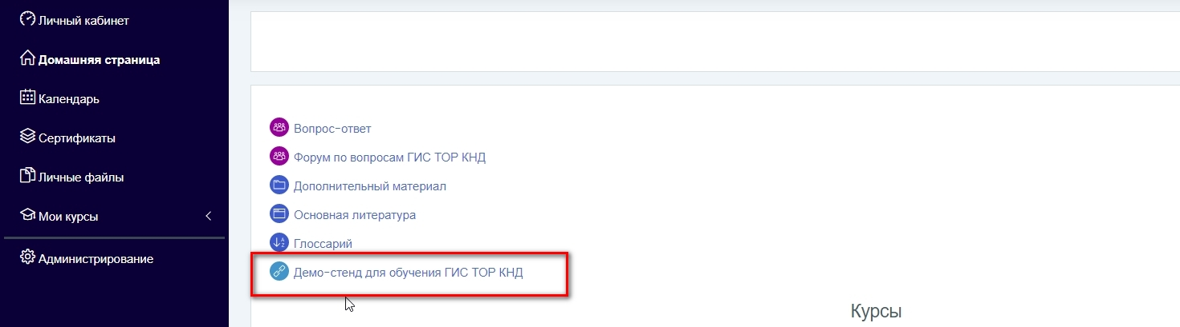
Рисунок 192 – Пример использования элемента «Гиперссылка»
Параметры, позволяющие создать Гиперссылку:
Название - обязательное поле - заголовок Гиперссылки, который будет показываться в секции курса и на странице Ресурса.
Адрес (URL) - обязательное поле - ссылка на содержимое. Содержит адрес (URL).
Если нажать на кнопку "Выберите ссылку", с помощью плагинов Файловой системы можно найти/загрузить/выбрать внешний или вложенный файл и создать ссылку на него.
При введении и сохранении данных по этим полям ввода, Гиперссылка будет создана.
Описание. Это поле обычно используют для расшифровки, вступления, разъяснения заголовка (Названия).
Отображать описание /вступление на странице курса. Если опция включена, описание будет отображаться под названием элемента на главной странице курса.
Отображение. Этот параметр (а также тип файла и возможности браузера по внедрению содержимого) определяет способ отображения файла. Параметр может принимать значения:
Автоматически - Наиболее подходящий режим отображения подбирается автоматически в зависимости от типа содержимого
Внедрить - Содержимое отображается внутри страницы, под панелью навигации, вместе с описанием и включенными блоками
Во фрейме - Содержимое отображается в отдельном фрейме под панелью навигации и описанием Гиперссылки
В новом окне - Содержимое открывается в новом окне браузера с меню и адресной строкой
Открыть - Содержимое открывается в текущем окне браузера
Во всплывающем окне - Содержимое открывается во всплывающем окне без меню и адресной строки
Следующие опции секции:
Ширина всплывающего окна (в пикселях) - Дополнительный элемент. Для Способа отражения "Во всплывающем окне" определяет ширину всплывающего окна.
Высота всплывающего окна (в пикселях) - Дополнительный элемент. Для Способа отражения "Во всплывающем окне" определяет высоту всплывающего окна.
Отображать описание гиперссылки. Если опция включена, то вместе с Гиперссылкой или внедренным содержимым будет отображаться описание Гиперссылки.
Дополнительные параметры, добавляемые к ссылке: данные параметры могут быть полезны для интеграции Moodle с какой-либо внешней системой (например внешним хранилищем видеоуроков, разделенных по id курса. В этом случае можно будет показывать видеозаписи, относящиеся только к конкретному курсу)
Доступность. По умолчанию - "Показать". В этом раскрывающемся меню выбираем, показывать данный Ресурс курса (Гиперссылку) студентам или нет.
Идентификатор. Установка идентификационного номера обеспечивает способ идентифицировать элемент курса при вычислении оценки. Если элемент не участвует в вычислении оценки, тогда поле идентификационный номер можно оставить пустым. Идентификационный номер можно также установить в журнале оценок, но изменен он может быть только на странице редактирования элемента.
Ограничение доступа. Ограничение доступа к элементу или ресурсу позволяет управлять доступностью элемента или ресурса для пользователей в зависимости от установленных условий. После нажатия на кнопку «Добавить ограничение», система перенаправит в меню, где можно выбрать необходимый тип ограничения, и, впоследствии, настроить его.
Выполнение элемента курса. (Опционально, если включено Отслеживания выполнения). Если параметр включен, то будет отслеживаться (вручную или автоматически) завершение элемента курса на основании определенных условий. Можно устанавливать несколько условий, но в этом случае элемент будет считаться завершенным при выполнении ВСЕХ условий.
Отметка рядом с названием элемента на странице курса показывает, что элемент завершен.
Значения параметра:
Студенты могут вручную отмечать элемент курса как выполненный
Не отображать выполнение элемента курса (выключение отслеживания выполнения)
Отображать элемент как пройденный при выполнении условий (+опции)
Теги. Теги позволяют студентам и преподавателям подключать различные типы контента на сайте. Коллекции тегов могут быть установлены администратором сайта, например, набором стандартных тегов для тегов курса. Когда пользователь нажимает на тег, на странице тега отображаются только те элементы, в которых данный тег используется. Теги можно просматривать через страницу сайта «Теги», через блок «Теги» или блок «Теги блога».
Компетенции. Компетенции являются дополнительным способом оценивания слушателей. Компетенции можно настраивать как применительно к курсам, так и сами по себе. В контексте курса можно настроить по завершению курса, соответствует студент компетенциям или нет.
Описание. Это поле обычно используют для расшифровки, вступления, разъяснения заголовка (Названия).
Отображать описание /вступление на странице курса. Если опция включена, описание будет отображаться под названием элемента на главной странице курса.
Отображать содержимое папки. "На отдельной странице / Встроенный на странице курса". Если Вы выберете отображение содержимого папки "Встроенный на странице курса", то ссылки на отдельную страницу не будет. Описание будет отображаться, только если отмечен параметр "Отображать описание на странице курса".
Учтите, что в этом случае просмотр папки участниками не может быть зафиксирован в журнале событий.
Вложенные папки отображать развернутыми. (По умолчанию - "Нет") При включенном параметре по умолчанию вложенные папки будут отображаться развернутыми. В противном случае вложенные папки будут отображаться свернутыми.
Показать кнопку для скачивания папки. (По умолчанию - "Да") Если параметр установлен в «Да», показывается кнопка, которая позволяет скачать содержимое папки в виде zip-файла.
Доступность. "Показать / Скрыть". По умолчанию - "Показать". В этом раскрывающемся меню выбираем, показывать данный Ресурс курса (Папку) студентам или нет.
Идентификатор. Установка идентификационного номера обеспечивает способ идентифицировать элемент курса при вычислении оценки. Если элемент не участвует в вычислении оценки, тогда поле идентификационный номер можно оставить пустым. Идентификационный номер можно также установить в журнале оценок, но изменен он может быть только на странице редактирования элемента.
Функционал оставшихся секций настройки идентичен этим же секциям Ресурса Пояснение. Для вашего удобства приводим копию описания.
Ограничение доступа. Ограничение доступа к элементу или ресурсу позволяет управлять доступностью элемента или ресурса для пользователей в зависимости от установленных условий. После нажатия на кнопку «Добавить ограничение», система перенаправит в меню, где можно выбрать необходимый тип ограничения, и, впоследствии, настроить его.
Теги. Теги позволяют студентам и преподавателям подключать различные типы контента на сайте. Коллекции тегов могут быть установлены администратором сайта, например, набором стандартных тегов для тегов курса. Когда пользователь нажимает на тег, на странице тега отображаются только те элементы, в которых данный тег используется. Теги можно просматривать через страницу сайта «Теги», через блок «Теги» или блок «Теги блога».
Компетенции. Компетенции являются дополнительным способом оценивания слушателей. Компетенции можно настраивать как применительно к курсам, так и сами по себе. В контексте курса можно настроить по завершению курса, соответствует студент компетенциям или нет.

Вставка изображений и мультимедиа
При разработке электронных курсов не обойтись без использования файлового содержимого: мультимедийные файлы обогащают текстовый контент, заполнение шаблонов документов или таблиц может являться обязательной частью программы обучения, а для части заданий в курсе имеется настройка, предполагающая отправку студентами разнообразных файлов в составе ответа.
Система хранит файлы в специализированной базе данных. При проектировании курсов необходимо учитывать суммарный объем файлов в хранилище. Он складывается из количества и размера загруженных файлов. От размера файла зависит скорость загрузки и отображения материалов у слушателей, потребляемый интернет-трафик, нагрузка на сервер и т.д.
Система позволяет ограничивать размеры загружаемый файлов на уровне: сервера, системы, курса, элемента. Это делается с помощью лимитов на максимальный размер загружаемого файла.
У нас установлен максимальный размер 100 Мб.
В случаях когда стоит задача передать слушателям большой список файлов без детального описания, открыть доступ к архивному хранилищу или к структурированному файловому каталогу, применяют ресурс "Папка".

Создание новых курсов
Создание новых курсов доступно только ролям «Администратор» или «Преподаватель». Для создания нового курса необходимо выполнить следующие действия:
- перейти в панель «Администрирование»;
- перейти на вкладку «Курсы» и нажать по ссылке «Добавить курс» (Рисунок 193).
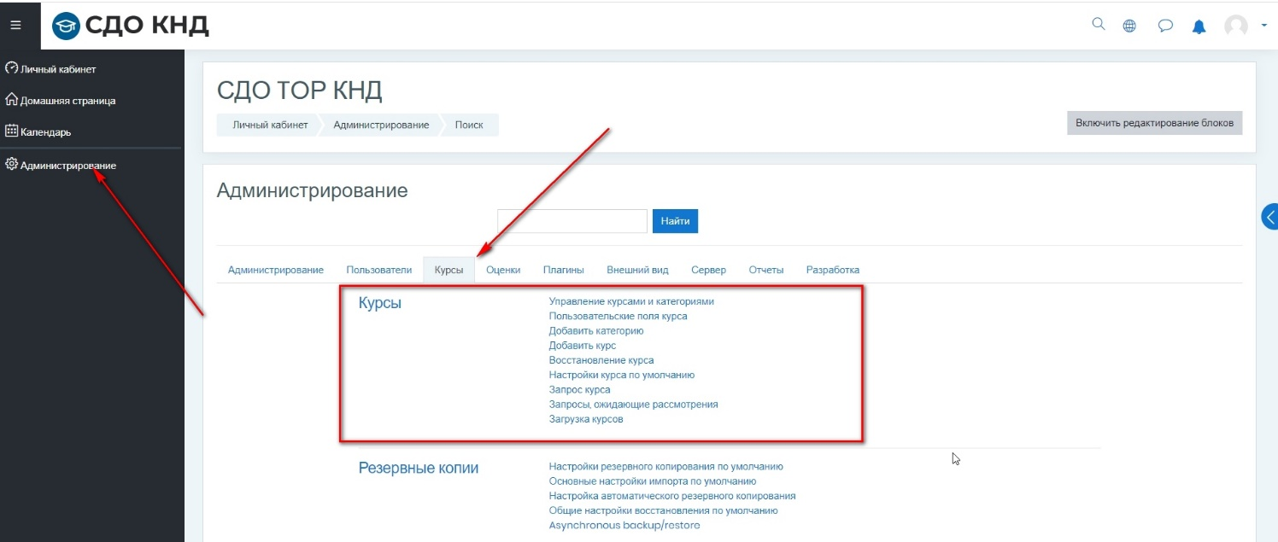
Рисунок 193 – Управление курсами (а)
Альтернативный способ создания нового курса:
- перейти в «Личный кабинет», затем нажать на ссылку «Все курсы» (Рисунок 194);
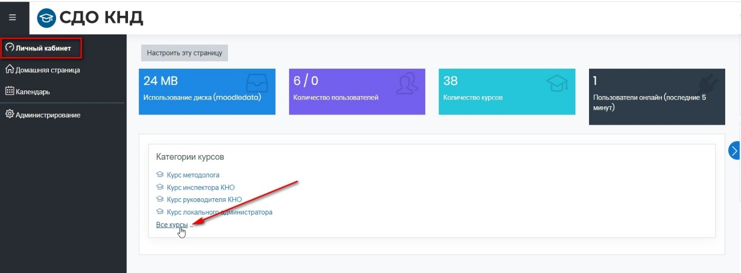
Рисунок 194 – Управление курсами (б)
- нажать кнопку «Управление курсами» (Рисунок 195);
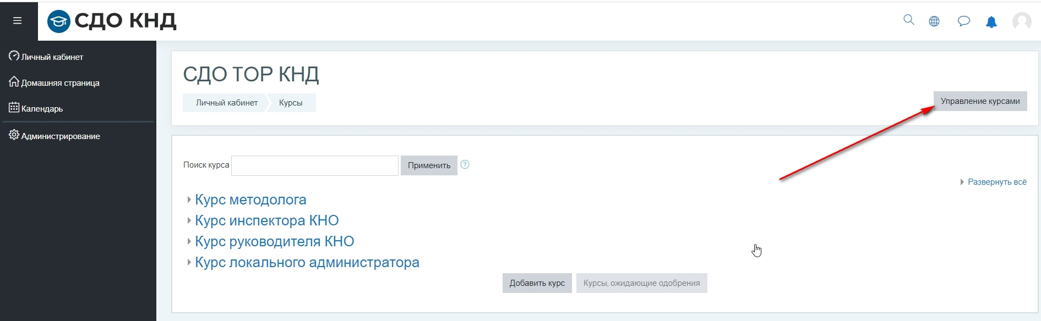
Рисунок 195 – Управление курсами (в)
- и нажать кнопку «Создать новый курс» (Рисунок 196);
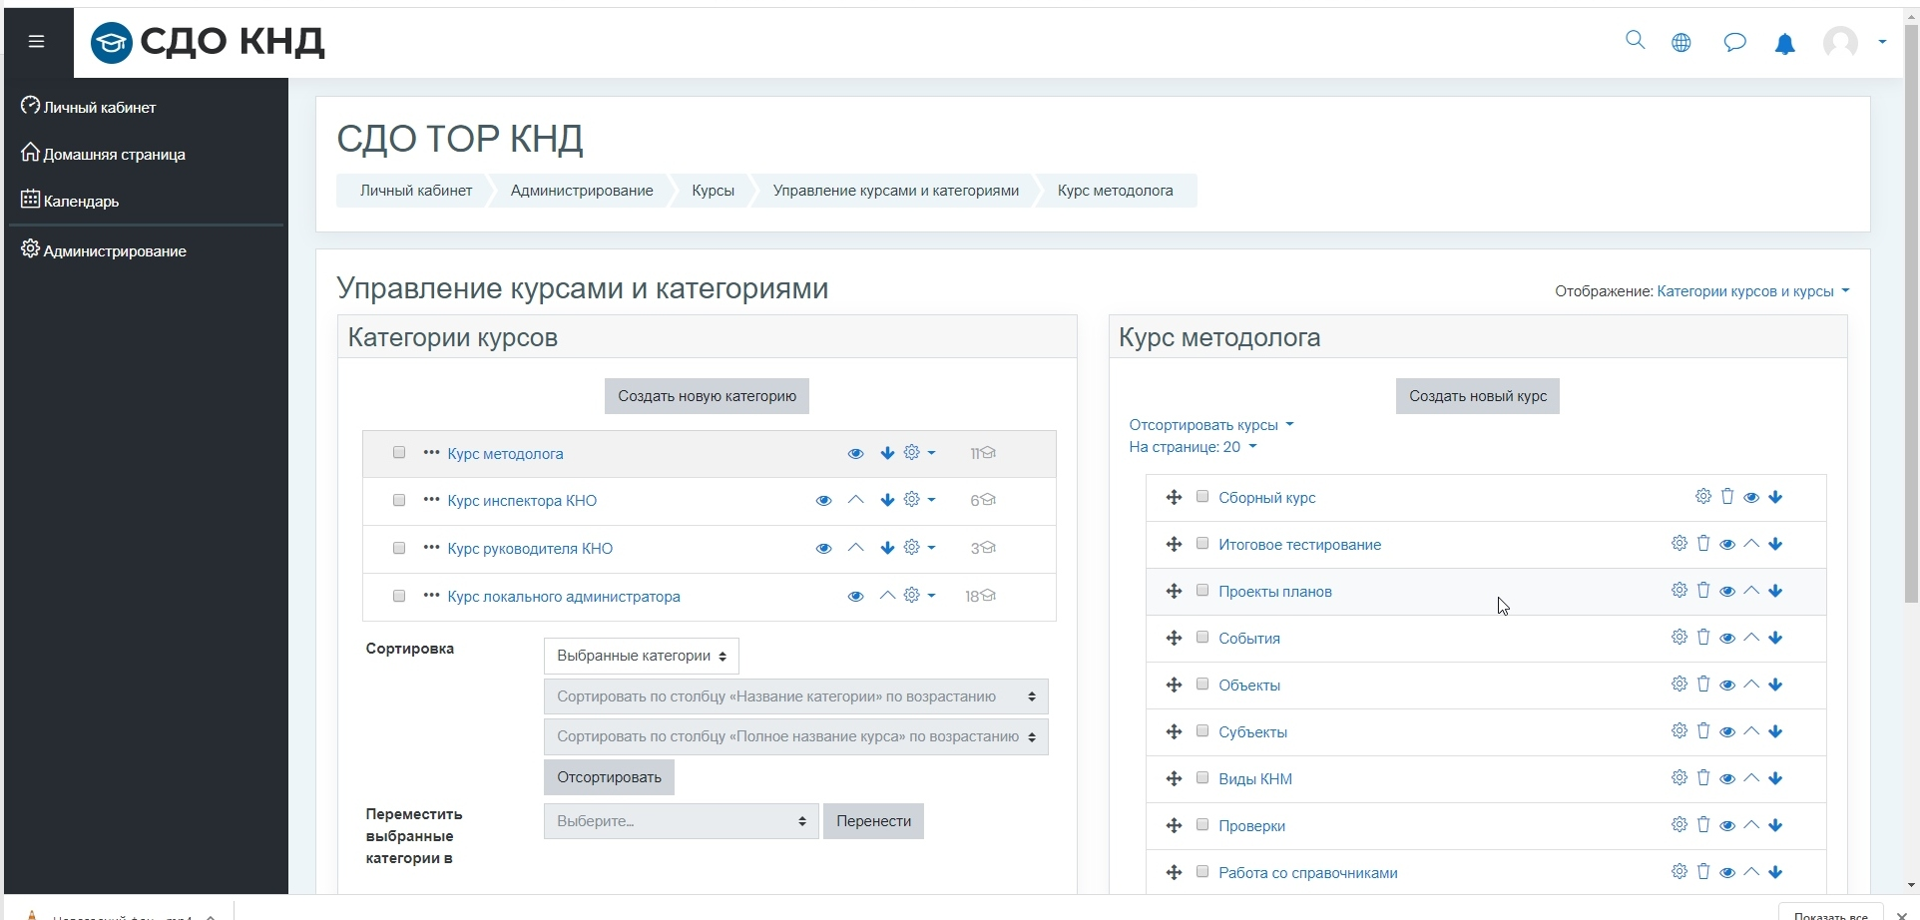
Рисунок 196 – Управление курсами (г)
- выбрать формат курса (Рисунок 197).
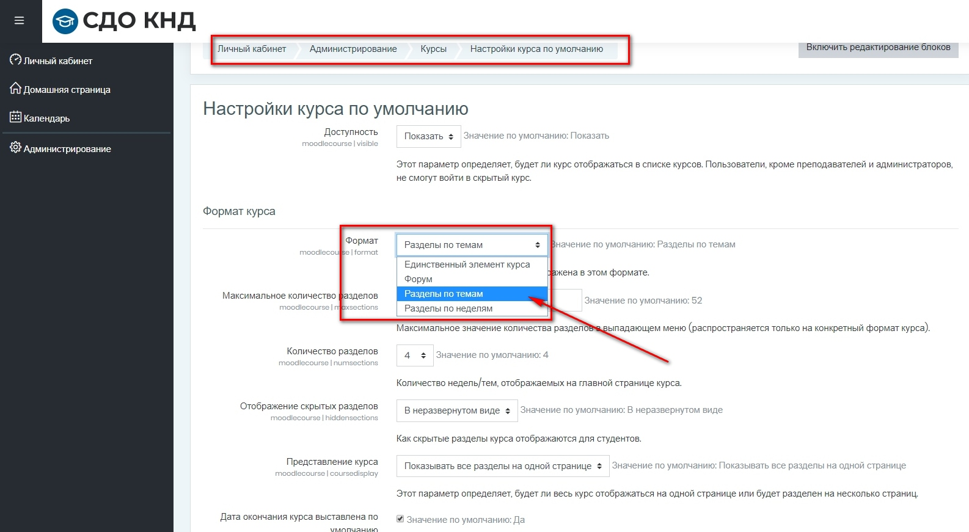
Рисунок 197 – Формат курсов
Для целей функционирования СДО рекомендовано использовать формат «Разделы по темам». Это стандартный формат подачи обучающих материалов с размещением в главах, разделах или темах. Подобен книжному формату.
Другие форматы представления курсов используют в следующих случаях:
- единственный элемент курса – отображение единственного элемента или ресурса (например, теста или пакета SCORM) на странице курса;
- форум – социальный формат представления, с большим форумом, выполняющим роль центрального организатора. Такая форма используется для создания менее формальных курсов в целях обсуждения предметных вопросов;
- разделы по неделям - хронологический формат с разделением на недели. Можно использовать, когда процесс обучения имеет четкие сроки начала и окончания обучения, и требуется, чтобы обучающиеся уложились в этот период обучения. Этот формат удобен, если требуется, чтобы все обучающиеся работали над одними и теми же материалами в одно и то же время.
- разделы по темам – формат с разделением на темы. Можно использовать, когда процесс обучения имеет четкие темы обучения, и требуется, чтобы обучающиеся уложились в этот период обучения.
При выборе формата «Единственный элемент курса» необходимо определить тип элемента курса (Рисунок 198).
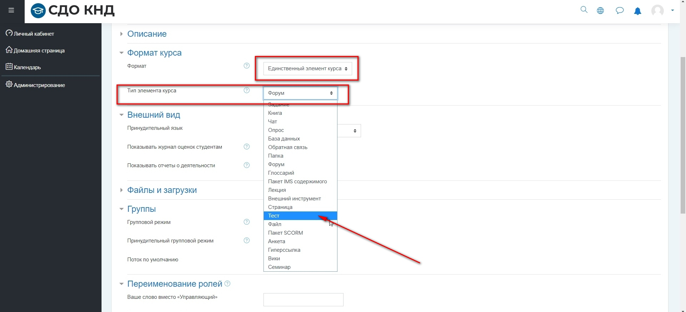
Рисунок 198 – Типы элементов курса
При создании курса, по умолчанию он отображается на вкладке «Курсы», видимый для всех. Если курс еще не настроен и не наполнен обучающими материалами и другими данными, правильнее скрывать его. Это производится выбором соответствующей настройки на форме курса, при его создании (Рисунок 199).
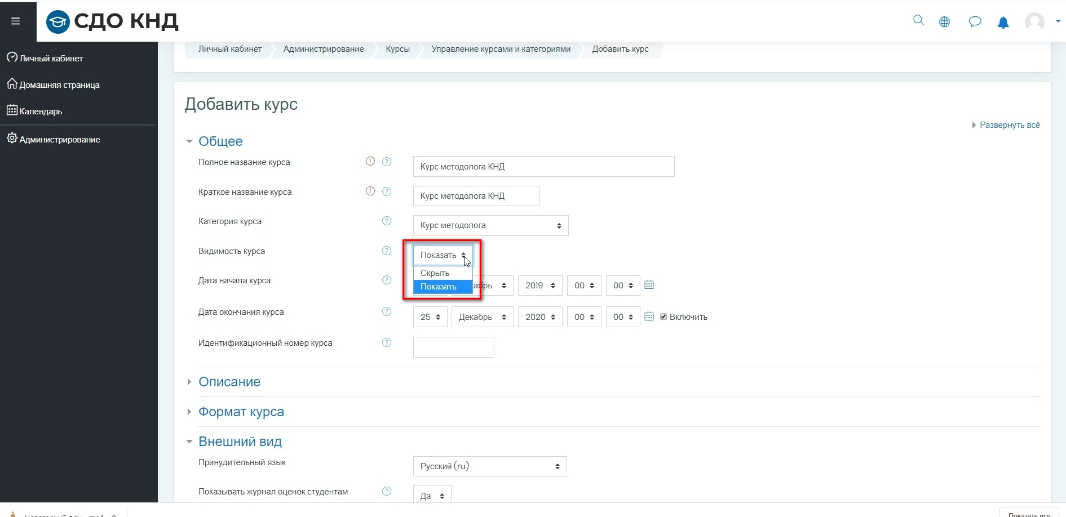
Рисунок 199 – Настройка видимости курсов

Зачисление пользователей на курсы (подписка на курсы)
Чтобы зачислить пользователей на курс, необходимо под ролью «Преподаватель» выполнить следующие действия:
- выбрать курс (Рисунок 200);
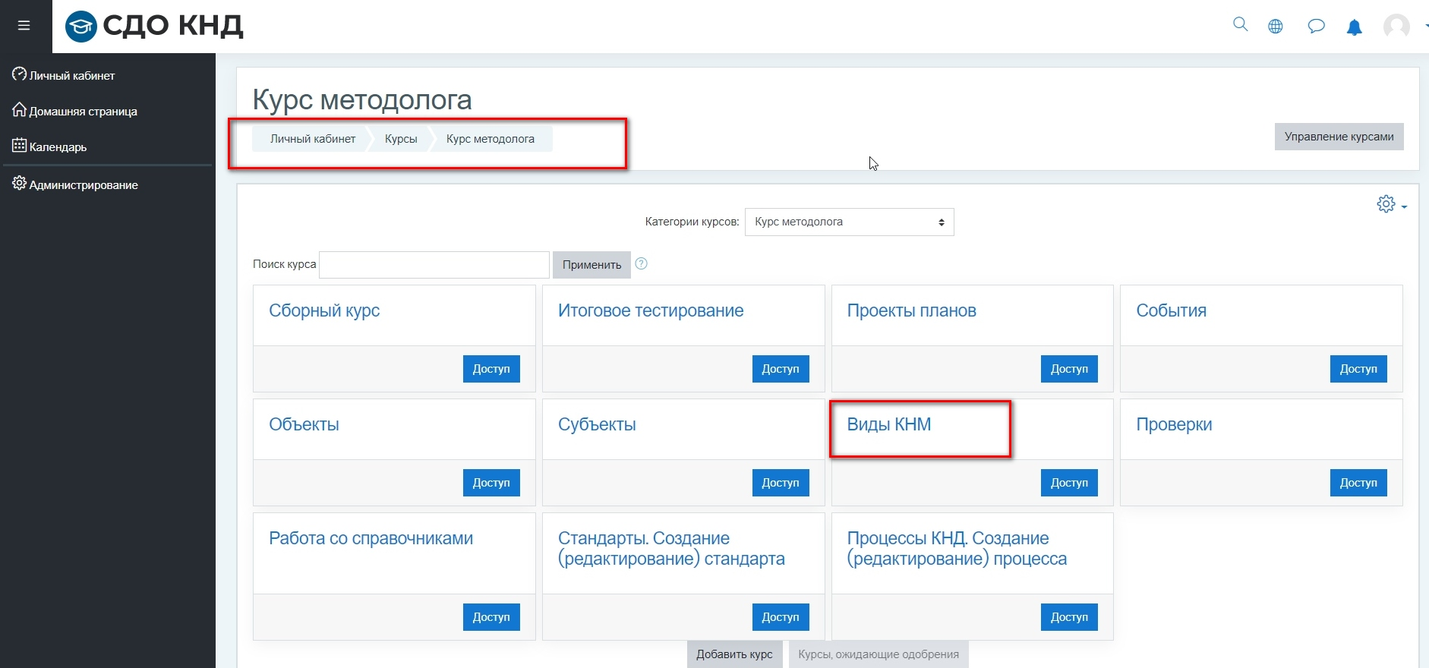
Рисунок 200 – Настройки зачисления на курс, выбор курса
- перейти в раздел «Участники» (Рисунок 201);
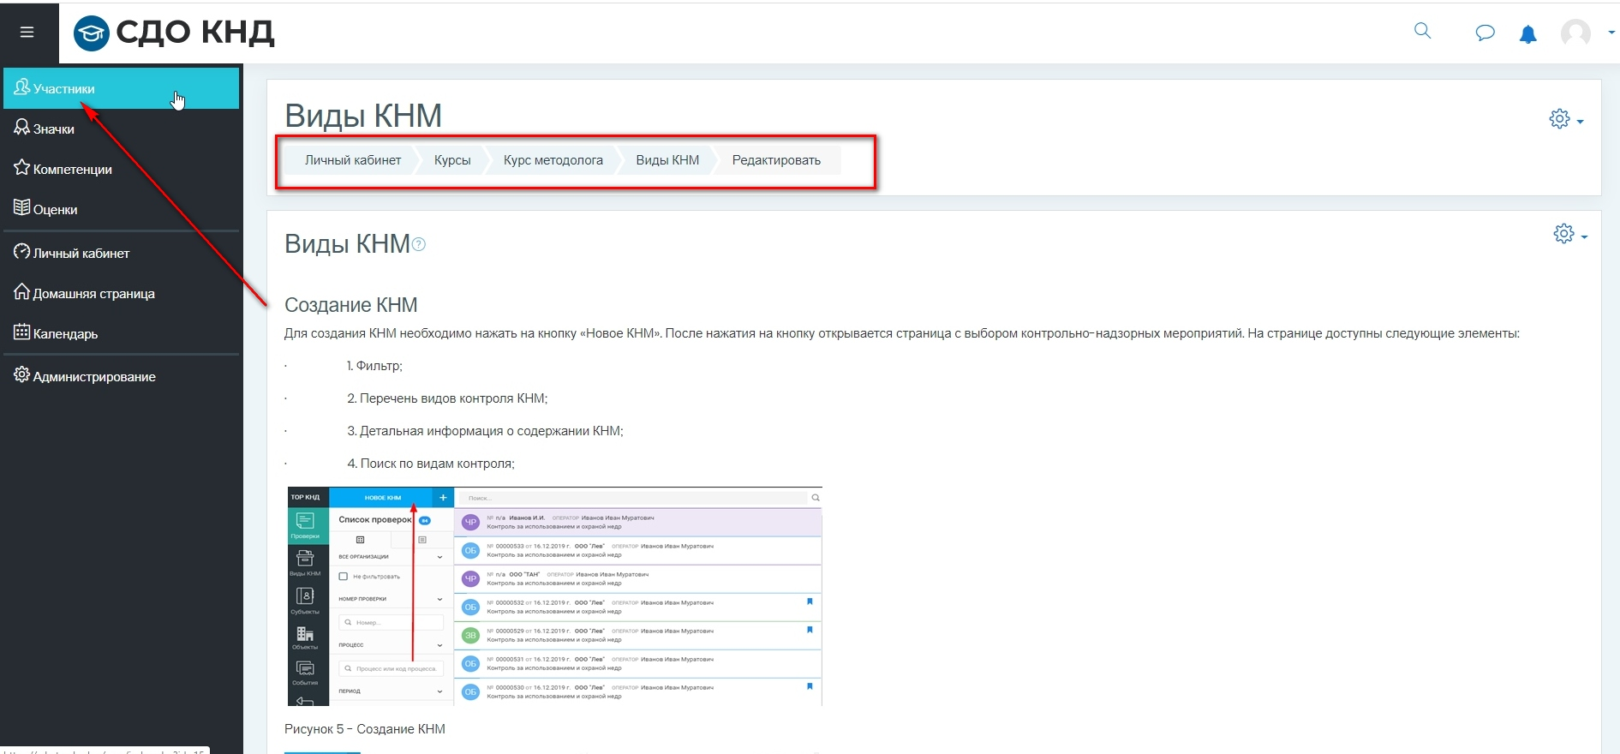
Рисунок 201 – Настройки зачисления на курс, раздел Участники
- нажать кнопку «Запись пользователей на курс» (Рисунок 202);
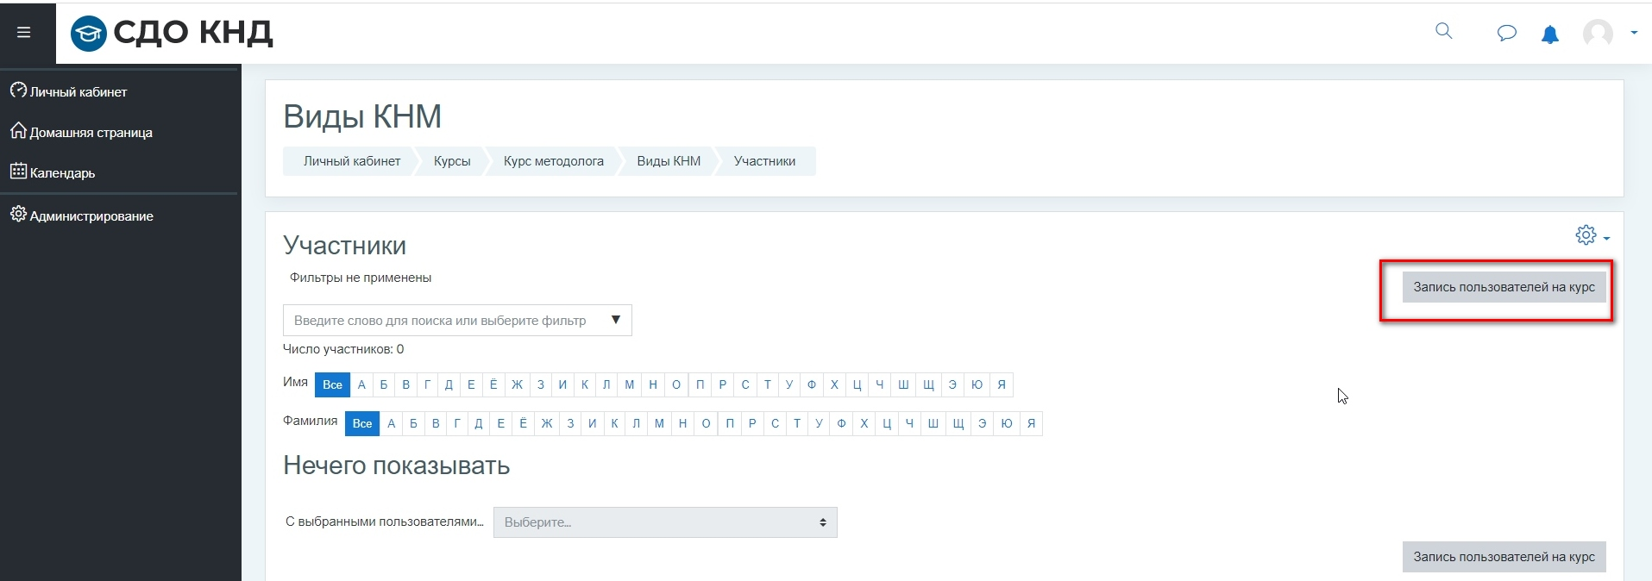
Рисунок 202 – Настройки зачисления на курс, записать пользователей на курс
- добавить пользователей (Рисунок 203).
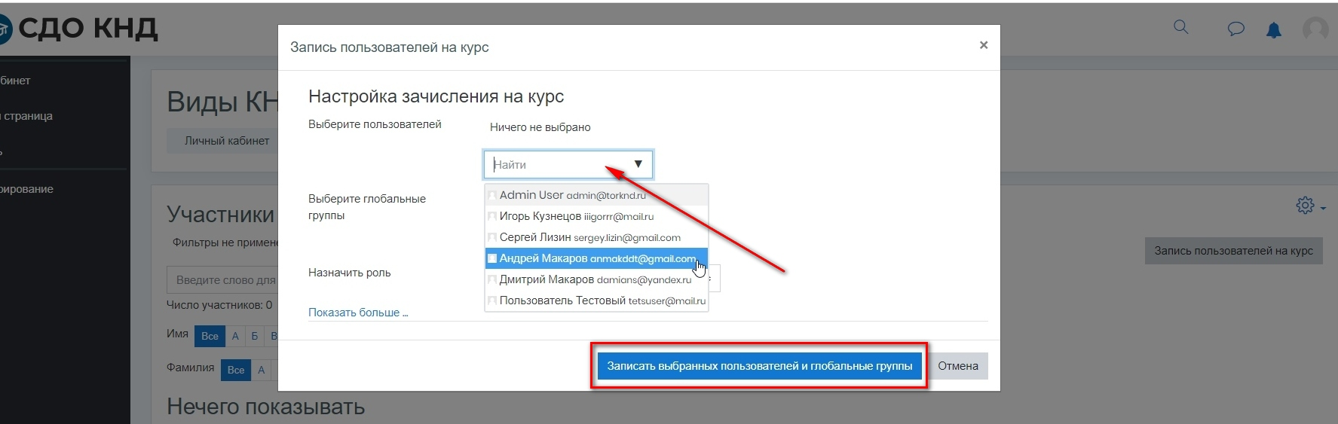
Рисунок 203 – Настройки зачисления на курс, добавление пользователя
Так же, возможна самозапись студентов на курс. Для этого Студенту нужно нажать на кнопку «Доступ» - «Записаться на курс» (Рисунок 204)
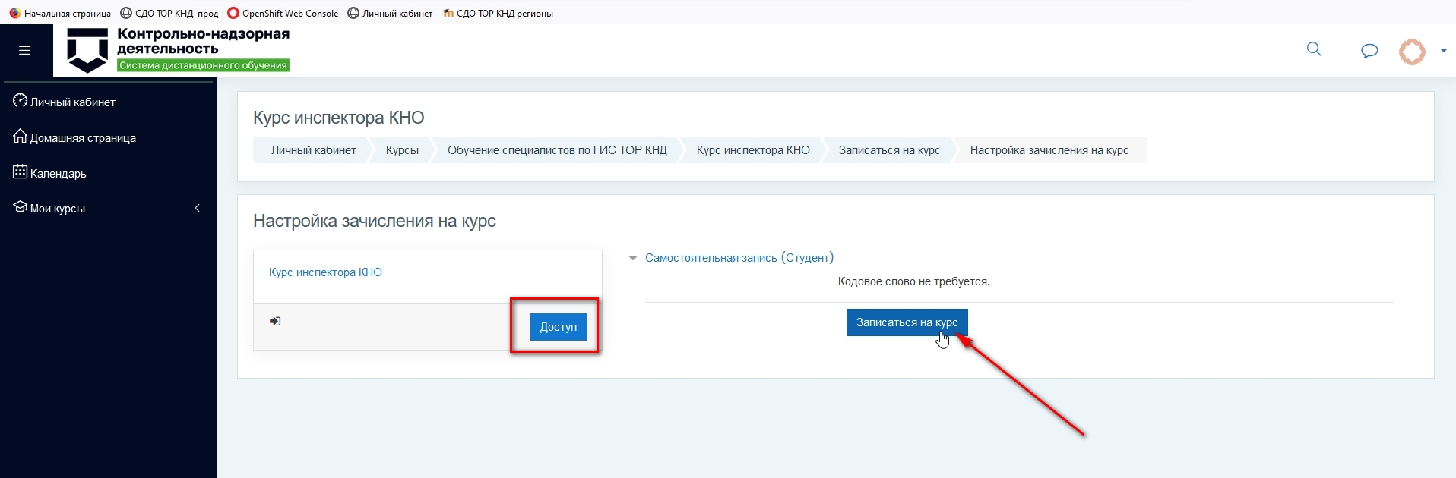
Рисунок 204 – Самозапись пользователя на курс
Так же каждый пользователь может отписаться от курса и выйти из него. Для этого, зайдя в курс, нужно нажать на иконку настроек и нажать на «Отписаться от курса».
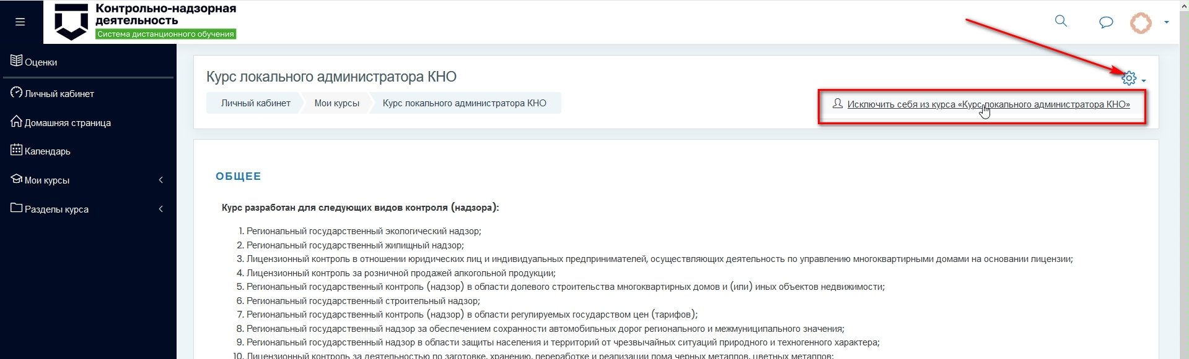
Рисунок 205 – Отписаться от курса

Отчеты. Контроль
В созданной СДО настроено отслеживание активности пользователей и составление отчетов об их участии в изучении курса. Для преподавателя существует возможность посмотреть в какие дни, как долго и с какой результативностью использовались обучаемыми контрольно-диагностические материалы курса. В журнале оценок курса собраны оценки всех учащихся за все оцениваемые материалы курса. Для просмотра итогов оцениваемых заданий курса, тестов существует ссылка «Оценки» в разделе «Управление курсом».
Названия оцениваемых заданий курса, тестов, представлены в журнале в виде гиперссылок, которые позволяют открыть список упражнений в данном задании. В журнале также указана итоговая оценка за курс, являющаяся средним баллом всех пройденных тестов. Для просмотра оценок конкретного обучаемого лица из списка необходимо выбрать «Оценки для пользователя» со страницей журнала оценок.
Для просмотра подробной информации о выполнении тестов лицу, уполномоченному для просмотра всех результатов, обучающему или автору курса необходимо перейти по гиперссылке с названием теста в разделе «Управление оценками/ Отчет по оценкам» (Рисунок 108). В ней содержится статистическая информация о начале и завершении теста, количестве попыток и времени, потраченном на выполнение каждой, успешности выполнения теста и каждого задания.
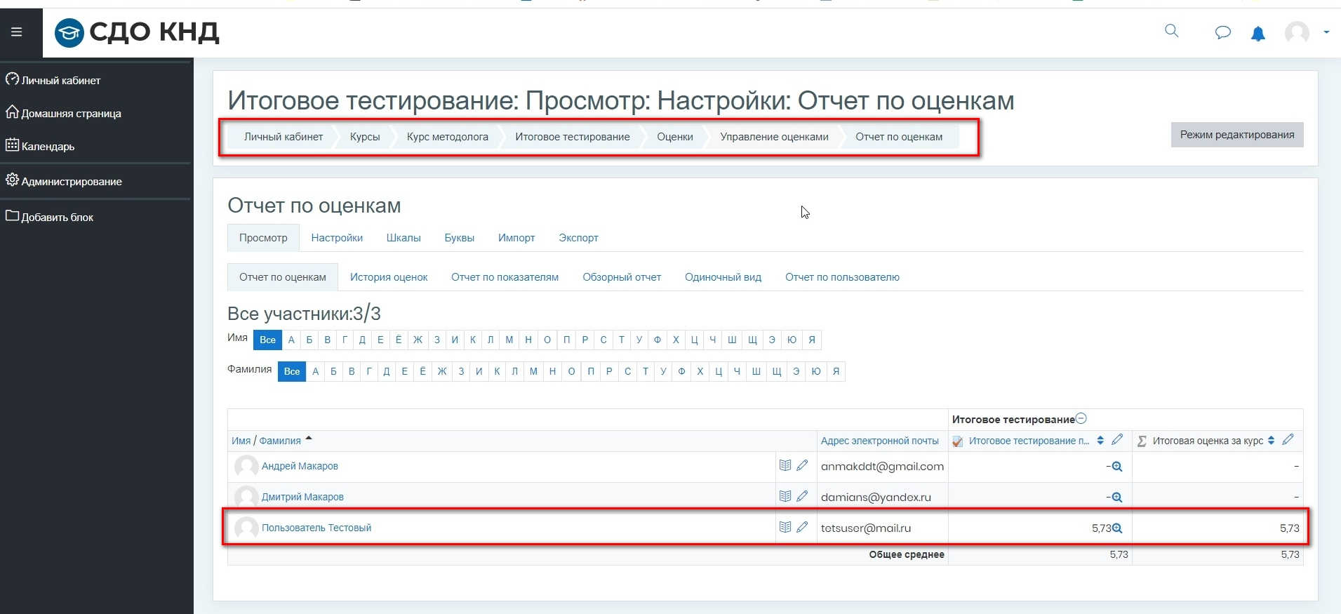
Рисунок 206 – Просмотр результатов в интерфейсе обучающего или автора курса

Отчет - автоматически генерируемый структурированный документ, является удобным интерфейсом для отображения оценок. В СДО Moodle предусмотрены следующие типы отчетов:
-Отчет по оценкам
-Отчет по показателям
-Отчет по пользователю
-Обзорный отчет
Для того, чтобы перейти в интерфейс, где можно получить доступ к отчетам, нужно нажать на ссылку Оценки на странице курса:
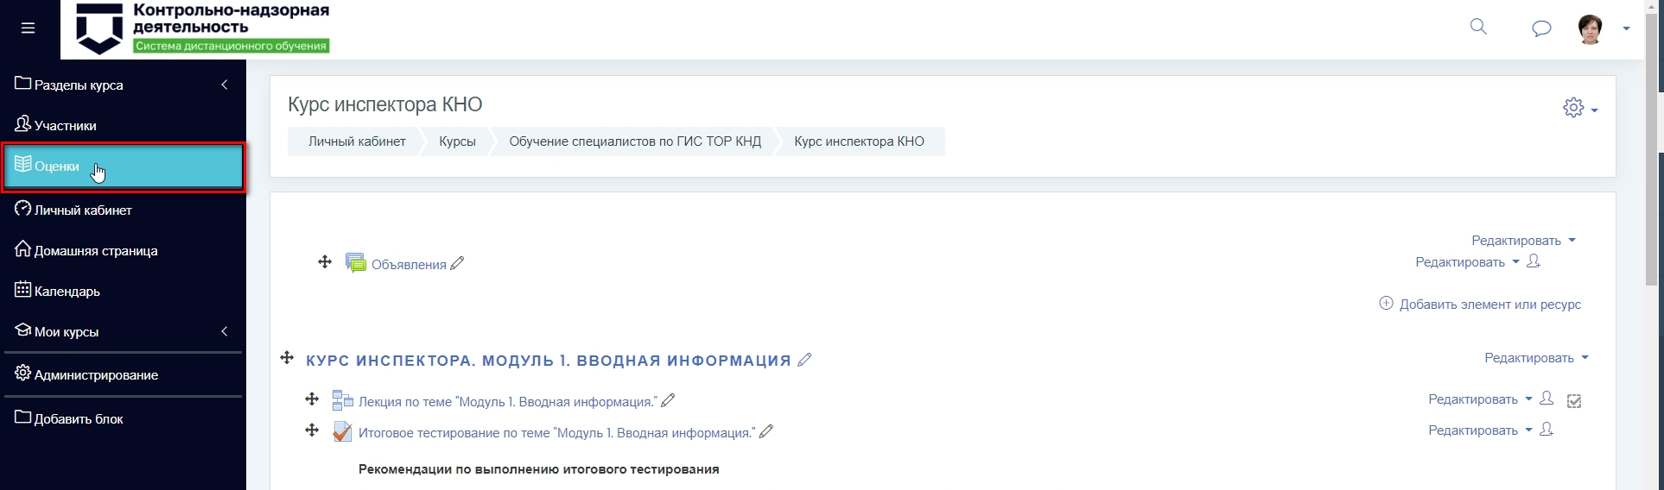
Рисунок 207 – Оценки
Теперь слева открывается панель Управление оценками, с помощью которой пользователь может получить любой отчет или зайти в настройки оценок.
Рассмотрим поочередно каждый из пунктов, которые предоставляет интерфейс управления оценками:
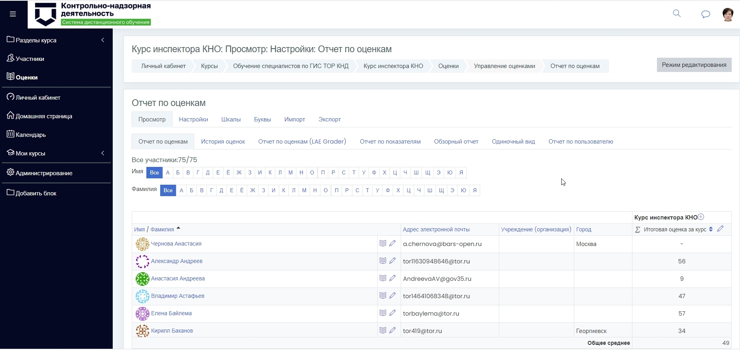
Рисунок 208 – Интерфейс управления оценками

Отчет по оценкам
В отчете показываются оценки по всем участникам курса (оценки за элементы курса и Итоговая оценка курса, которая рассчитывается исходя из оценок за элементы курса либо проставляется учителем вручную).
Нажмите на иконку "+" чтобы раскрыть/скрыть список элементов курса. В полях Итоговая оценка за курс можно вручную проставить итоговые оценки взамен выставленных системой автоматически.
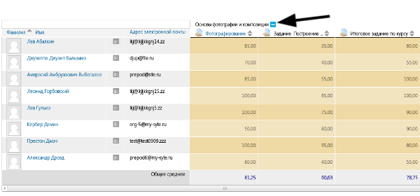
Рисунок 209 – Отчет по оценкам

Отчет по пользователю
Отчет по конкретному пользователю, который указывается в выпадающем списке. В нем содержится больше информации об оценках (отзыв, диапазон, проценты), чем в отчете по оценкам.
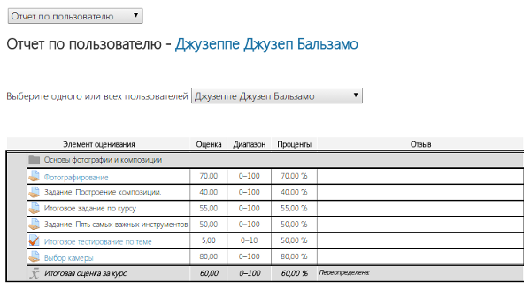
Рисунок 210 – Отчет по пользователю

Обзорный отчет
Отчет по итоговым оценкам всех курсов, на которые записан пользователь. Пользователь выбирается из выпадающего списка, как и в отчете по пользователю.
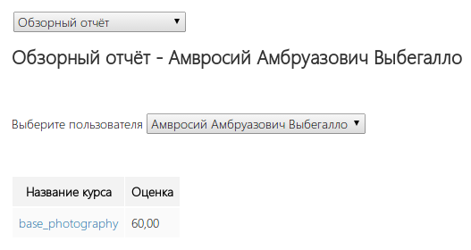
Рисунок 211 – Обзорный отчет

Настройка
В этом разделе отображена таблица, где перечислены все категории оценок и оцениваемые элементы курса. На самом верху располагается название курса, сразу под ним - категории и элементы.
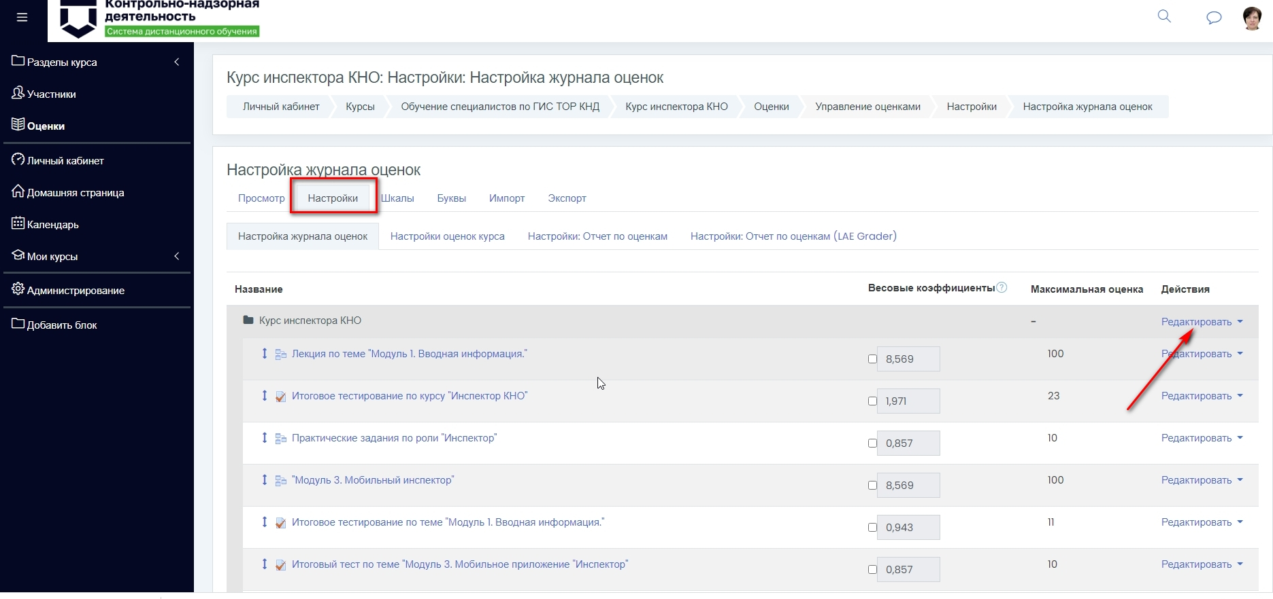
Рисунок 212 – Настройка категорий оценки
При нажатии на «Редактировать» открывается окно настройки категории оценки (Рисунок 213).
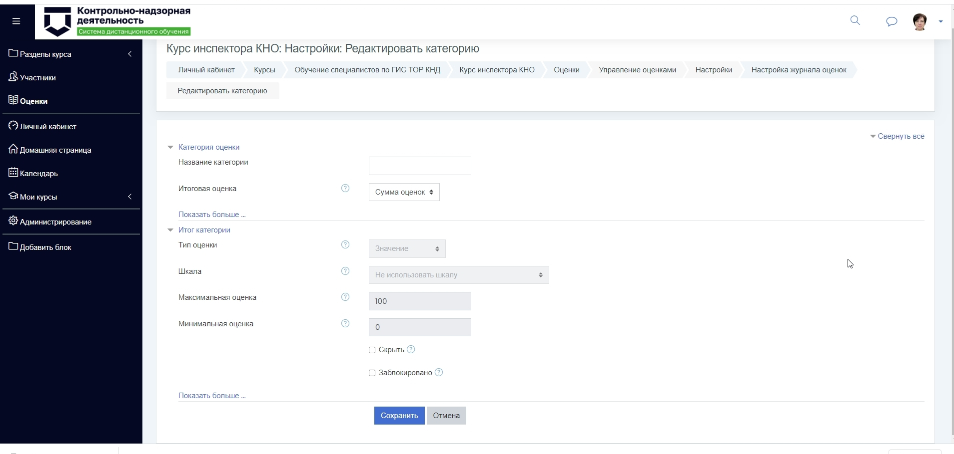
Рисунок 213 – Окно настройки категорий оценки
В колонке Итоговая оценка в самом верху можно выбрать метод расчета итоговой оценки.
Этот параметр определяет, каким образом рассчитывается итоговая оценка. Возможны варианты:
Среднее значение - Сумма всех оценок делится на их количество
Медиана - Выбирается значение, находящееся в середине упорядоченного по возрастанию списка оценок.
Худшая оценка
Лучшая оценка
Мода оценок - Оценка, которая встречается наиболее часто
Сумма оценок - Сумма значений оценок без учёта оценок, выставленных по шкалам.
Если итоговая оценка рассчитывается как "Сумма оценок" или как "Простое среднее взвешенное оценок", и установлена отметка в поле "Дополнительный балл / вес", то максимальная оценка за оцениваемый элемент не добавляется к максимальной оценке за категорию, что позволяет получить максимальную оценку (или оценку больше максимальной, если это разрешено администратором сайта) в категории, не получая максимальный балл за каждый из элементов этой категории.
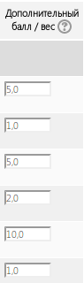
Рисунок 214 – Дополнительный балл
Если итоговая оценка рассчитывается как "Среднее оценок (с учетом доп. баллов)" и значение параметра "Дополнительный балл / вес" больше нуля, то оценка выступает в роли дополнительного балла при расчёте итога. "Дополнительный балл / вес" - это множитель на который оценка будет умножаться перед тем как сложить все оценки при вычислении среднего.
По умолчанию в курсе есть 1 категория - это сам курс. В эту категорию по умолчанию входят оценки за все элементы курса и итоговая оценка за курс. Система позволяет создавать собственные(пользовательские) категории оценок.
Для создания категории оценок нужно нажать на кнопку "Добавить категорию".
Рассмотрим параметры, которые нужно указать при добавлении новой категории. В данном примере список "Дополнительные параметры" раскрыт, чтобы показать все доступные параметры:
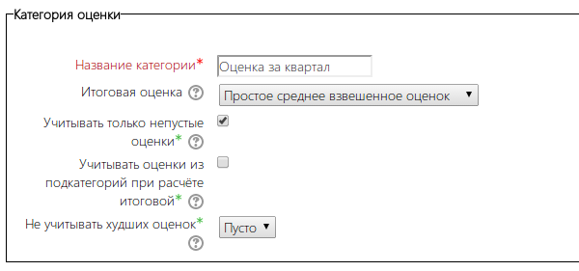
Рисунок 215 – Добавление категории
Название категории - название, которое будет отображаться в таблице "Категории и элементы"
Итоговая оценка - Этот параметр определяет, каким образом рассчитывается итоговая оценка. Возможны варианты:
Среднее значение - Сумма всех оценок делится на их количество
Медиана - Выбирается значение, находящееся в середине упорядоченного по возрастанию списка оценок.
Худшая оценка
Лучшая оценка
Мода оценок - Оценка, которая встречается наиболее часто
Сумма оценок - Сумма значений оценок без учёта оценок, выставленных по шкалам.
Учитывать только непустые оценки - Пустая оценка, это оценка, которая отсутствует в журнале оценок. Это может произойти, например, из-за того, что задание ещё не было оценено или студент ещё не приступал к тесту и т.п.
Этот параметр определят, нужно ли учитывать пустые оценки при расчёте итоговой. В том случае, если пустые оценки учитываются, вместо пустого значения используется наименьшее возможное значение - так, например, для задания, оцениваемого от 0 до 100 будет выбрано значение 0.
Учитывать оценки из подкатегорий при расчёте итоговой - Этот параметр определяет, используются ли оценки из подкатегорий при расчёте итога.
Не учитывать худших оценок - Этот параметр позволяет не учитывать указанное число самых низких оценок при расчёте итоговой оценки.
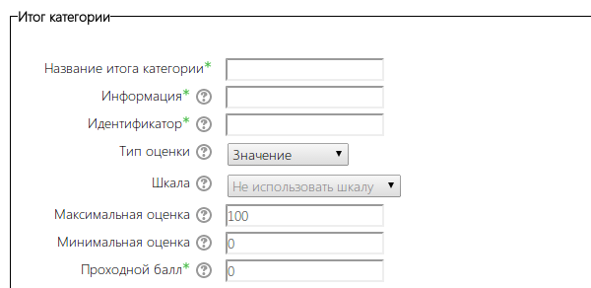
Рисунок 216 – Настройка категории
Информация - Место для ввода информации об элементе оценивания. Эта информация больше нигде не отображается.
Идентификатор - Установка идентификационного номера обеспечивает способ идентифицировать элемент курса при вычислении оценки. Если элемент не участвует в вычислении оценки, тогда поле идентификационный номер можно оставить пустым. Идентификационный номер можно также установить в журнале оценок, но изменён он может быть только на странице редактирования элемента.
Тип оценки - Существуют 4 типа оценок:
Не оценивается - Оценка не выставляется
Значение - числовое значение с максимумом и минимумом.
Шкала - Один элемент из списка
Текст - Только текстовый отзыв
Шкала - Этот параметр определяет шкалу, которая будет использоваться в случае, если параметр "Тип оценки" установлен в значение "Шкала". Шкала для оценок, связанных с элементами курса устанавливается на странице настройки элемента курса.
Максимальная оценка - Этот параметр определяет максимальную оценку при использовании формата оценки "Значение". Для оценок, связанных с элементами курса, максимальная оценка устанавливается на странице настройки элемента курса.
Минимальная оценка - Этот параметр определяет минимальную оценку при использовании формата оценки Значение.
Проходной балл - Этот параметр определяет минимальную оценку, необходимую для сдачи. Это значение учитывается при отслеживании выполнения элементов или курса; оценки выше проходного балла выделяются в журнале зеленым цветом, а ниже проходного балла - красным.
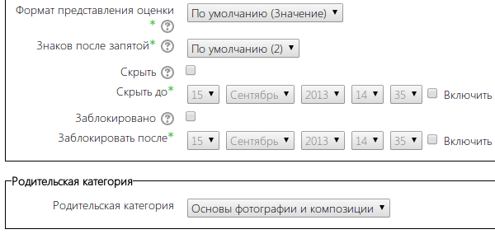
Рисунок 217 – Окно настройки категорий оценки
Формат представления оценки - Этот параметр определяет, как оценки отображаются в Журнале оценок и отчетах.
- Значение - фактические оценки
- Процент
- Буква - для представления диапазонов оценок используются буквы или слова
Знаков после запятой - Этот параметр определяет количество десятичных знаков при отображении каждой оценки. Это не влияет на вычисление оценок, которые рассчитываются с точностью до 5 десятичных знаков.
Скрыть - Если установлена отметка, то оценки скрыты от студентов. По желанию может быть установлена дата "Скрыть до", чтобы представить оценки уже после завершения оценивания.
Для расчёта итоговой оценки могут использоваться только оценки типа "Значение" и "Шкала". Для оценок, связанных с элементами курса, тип устанавливается на странице настройки элемента курса.
Заблокировано - Если установлена отметка, то оценки не будут автоматически обновляться из связанного элемента курса.
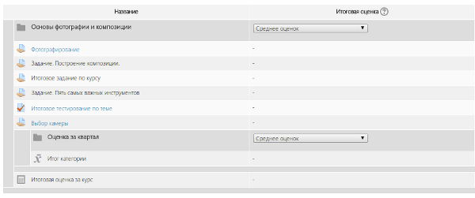
Рисунок 218 – Окно настройки категорий оценки

Шкалы
Шкала - знаковая система оценок в курсе. С помощью шкалы осуществляется градация оценок от минимальной до максимальной оценки в зависимости от набранных результатов.
По умолчанию в moodle уже есть 100-балльная шкала "Будьте беспристрастным", она же используется по умолчанию.
Moodle позволяет создавать и использовать неограниченное количество пользовательских шкал. Ниже рассмотрим, как создать шкалу (Рисунок - ):
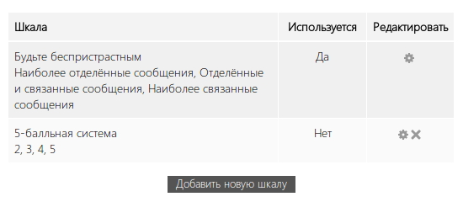
Рисунок 219 – Шкала оценки
Для перехода к созданию шкалы нужно нажать кнопку "Добавить новую шкалу":
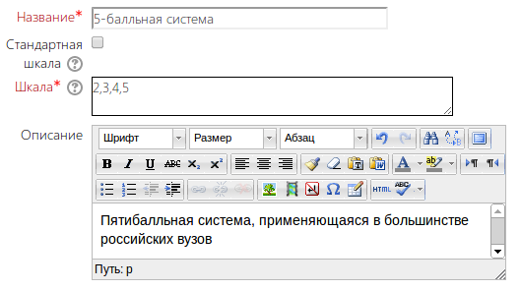
Рисунок 220 – Настройка шкалы
Рассмотрим параметры, которые задаются при добавлении новой шкалы:
Название - этот параметр в дополнительном пояснении не нуждается.
Стандартная шкала - если опция включена, то шкала доступна на всем сайте, для всех курсов.
Шкала - поочередное перечисление оценок от минимума к максимуму через запятую,(например "2,3,4,5"), либо через тире ("2-5").

Настройки оценок курса
Настройки оценок позволяют гибко настроить внешний вид отчетов и информацию, которая будут отображена в отчетах.
Чтобы перейти к настройкам оценок, нужно перейти по ссылке Настройки оценок курса, которая находится на панели Управление оценками.
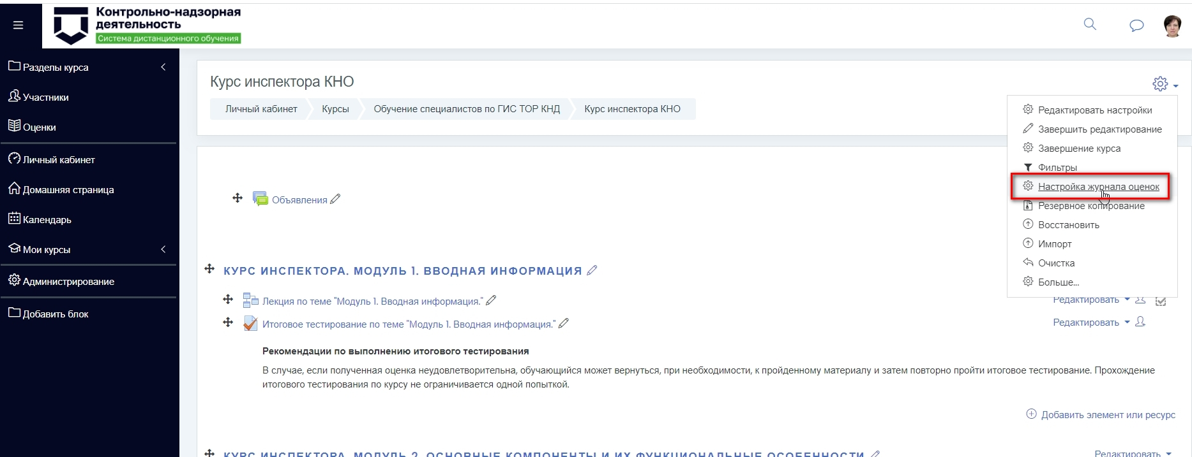
Рисунок 221 – Ссылка на настройку журнала оценок
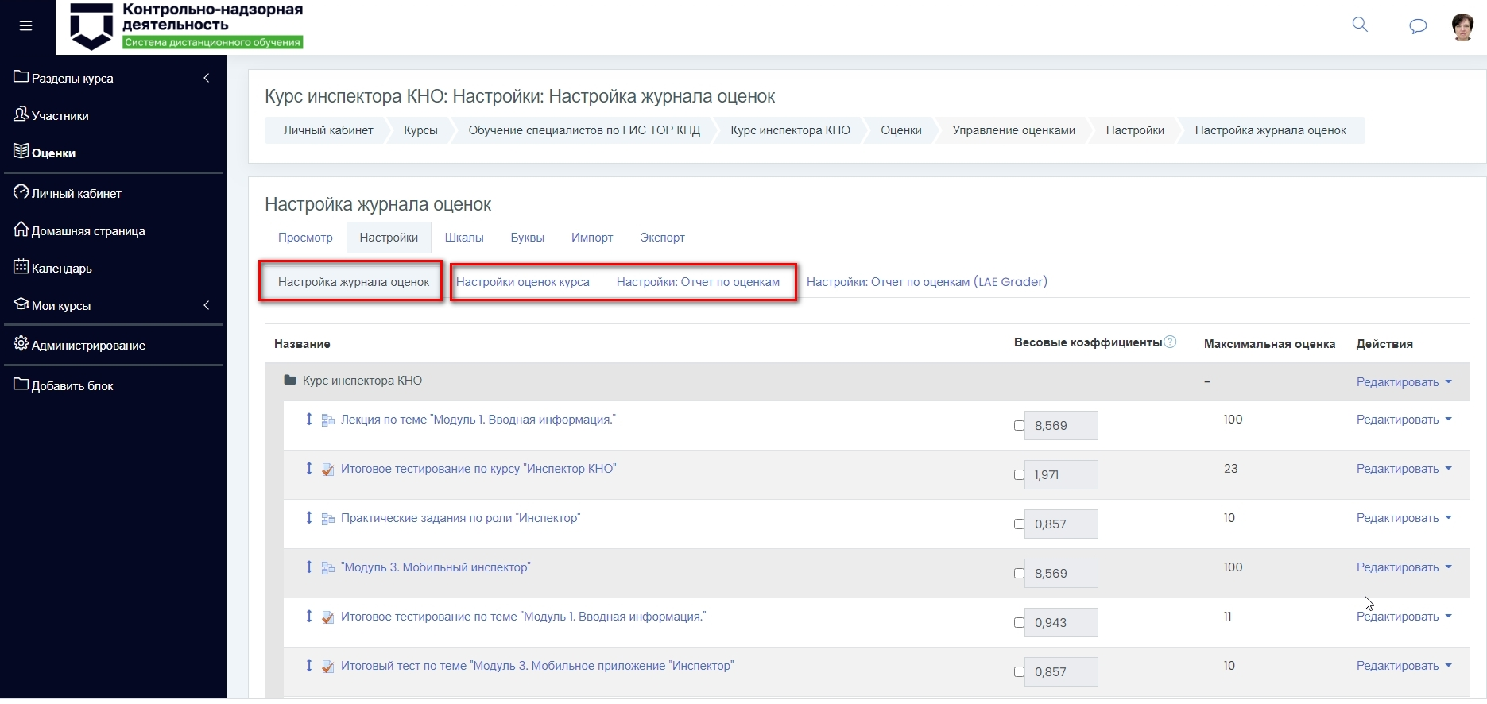
Рисунок 222 – Настройка журнала оценок
Рассмотрим какие параметры позволяют настроить оценки курса:
Параметры, относящиеся к «Настройка оценок курса»
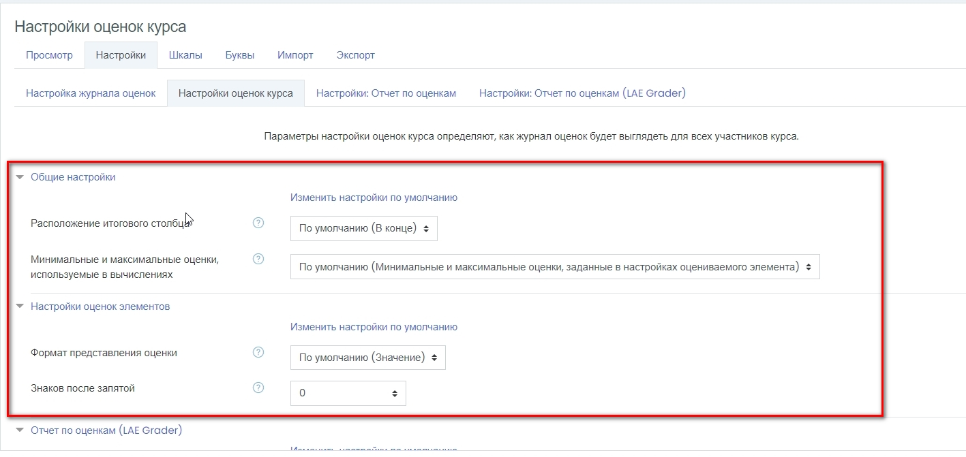
Рисунок 223 – Настройка оценок курса
1. Расположение итогового столбца: Этот параметр определяет расположение в журнале оценок колонок с итоговыми оценками за категории и за весь курс.
Параметры, относящиеся к категории Настройки элементов оценивания
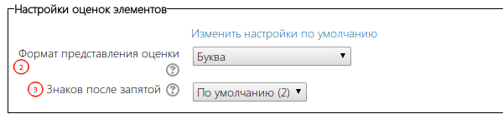
Рисунок 224 – Настройки элементов оценивания
2. Формат представления оценки: Этот параметр определяет как оценки отображаются в Журнале оценок и пользователям отчетов.
- Значение - фактические оценки
- Процент
- Буква - буквы или слова используются для представления диапазонов оценок
Доступные опции
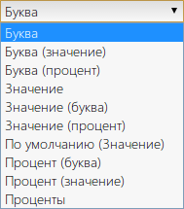
Рисунок 225 – Доступные опции
3. Знаков после запятой: Этот параметр определяет количество десятичных знаков при отображении каждой оценки. Это не влияет на вычисляемые оценки, которые рассчитываются с точностью до 5 десятичных знаков.
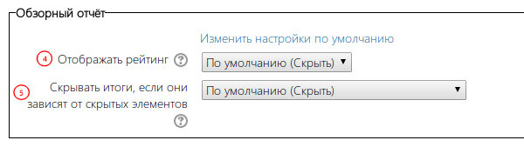
Рисунок 226 – Параметры, относящиеся к отчету Обзорный отчет

4. Отображать рейтинг: Показать для каждого элемента положение студента по отношению к сокурсникам?
5. Скрывать итоги, если они зависят от скрытых элементов: Этот параметр определяет, будут ли итоги, зависящие от скрытых оценок, отображаться студентам или будут заменяться дефисом (-). Если будут отображаться, то итоговая оценка может быть рассчитана либо с учётом, либо без учёта скрытых элементов.
Если скрытые элементы будут исключены из расчёта итоговой оценки, то оценка, отображаемая преподавателю в журнале, будет отличаться от отображаемой студенту, так как преподаватель всегда видит итоги, рассчитываемые из всех элементов, скрытых или не скрытых. Если скрытые элементы включаются в расчёт, то студенты, возможно, смогут вычислить значения скрытых элементов.
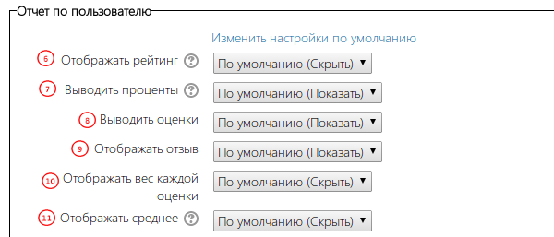
Рисунок 227 – Параметры, относящиеся к отчету Отчет по пользователю

6. Отображать рейтинг: Показать для каждого элемента положение студента по отношению к сокурсникам?
7. Выводить проценты: Выводить процентное значение оценки за каждый элемент?
8. Выводить оценки: Этот параметр определяет, выводить или не выводить оценки в отчет
9. Отображать отзыв: Отображать ли отзыв к оценкам в отчете?
10. Отображать вес каждой оценки: Отображать ли вес оценок в отчете?
11. Отображать среднее: Показывать столбец среднего значения? Студенты могут предположить оценки других студентов, если среднее значение рассчитывается исходя из небольшого количества оценок. Для повышения производительности среднее вычисляется приблизительно, если оно зависит от скрытых элементов.
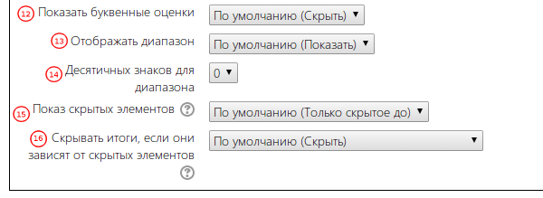
Рисунок 228 – Параметры отображения
12. Показывать буквенные оценки: Включить ли в отчет столбец с буквенными оценками?
13. Отображать диапазон: Включить ли в отчет столбец с диапазонами оценок для каждого элемента (минимальная оценка - максимальная оценка)?
14. Десятичных знаков для диапазона: количество знаков после запятой для границ диапазона оценок.
15. Показ скрытых элементов: Скрывать ли и названия, и оценки для скрытых элементов, или же скрывать только оценки, а названия отображать.
- Отображать скрытые - названия скрытых элементов отображаются, но оценки студентов скрыты.
- Только скрытые до - элементы с установленной датой "Скрыть до" будут полностью скрыты до установленной даты, после чего весь элемент будет отображаться.
- Не отображать - скрытые элементы будут полностью скрыты.
16. Скрывать итоги, если они зависят от скрытых элементов: Этот параметр определяет, будут ли итоги, зависящие от скрытых оценок, отображаться студентам или будут заменяться дефисом (-). Если будут отображаться, то итоговая оценка может быть рассчитана либо с учётом, либо без учёта скрытых элементов.

Экспорт оценок
Вы можете скачать оценки в виде файла в одном из доступных форматов (XML или .csv). Это может быть полезно, если необходимо занести их в ведомости, в архивы или разместить на стороннем сайте.
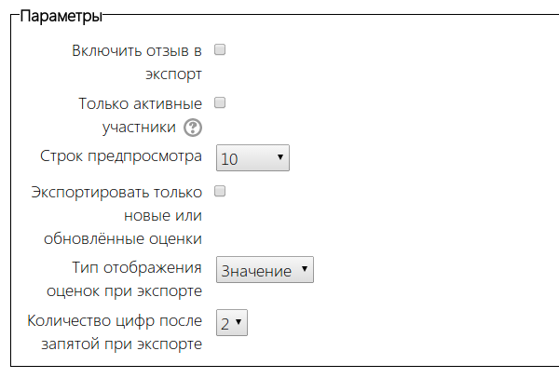
Рисунок 229 – Экспорт оценок
Рассмотрим некоторые параметры, задаваемые при экспорте оценок в файл:
Включить отзыв в экспорт - если включено, отзыв к оценкам будет экспортирован в файл.
Только активные участники - экспортировать только тех студентов, участие которых в курсе не приостановлено.
В случае, если в качестве формата экспорта выбран тестовый файл также нужно указать разделитель полей:
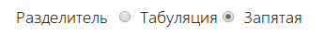
Рисунок 230 – Выбор разделителя

Остальные параметры в дополнительном пояснении не нуждаются.
Ниже нужно отметить конкретные элементы, оценки за которые будут экспортированы:
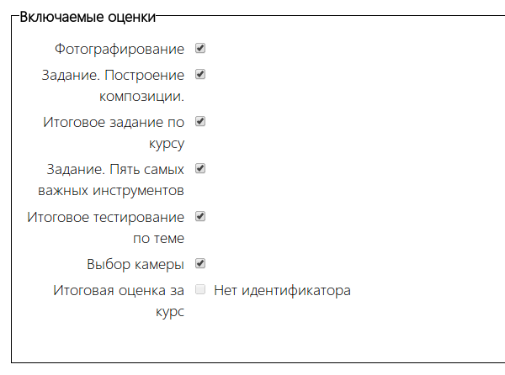
Рисунок 231 – Выбор экспортируемых оценок

Переоценка результатов тестирования
Переоценка результатов тестирования необходима в случае, когда ответ обучающегося на вопросы промежуточного или итогового теста был оценен неверно. К примеру: для ответов с ручной проверкой, при оценке письменных ответов на вопрос тестирования. Или же при возникновении сбоев и ошибок в функционале тестирования СДО.
Для автоматической переоценки результатов тестирования необходимо:
Открыть тест, по которому необходимо произвести переоценку;
Выбрать все попытки прохождения;
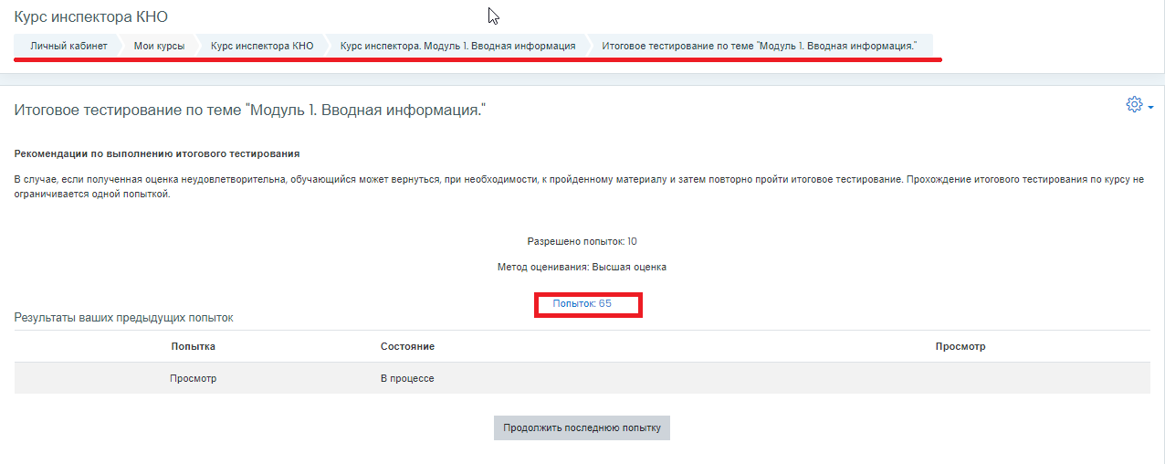
Рисунок 232 – Переход к попытка тестирования

Посредством фильтра найти попытку прохождения теста, которую нужно переоценить, выделить ее в чек-боксе и нажать кнопку «Переоценить выбранные попытки» внизу списка прохождения тестирования;
Рисунок 233 – Переоценка результатов тестирования

Результаты тестирования были переоценены. Нажать кнопку «Продолжить».
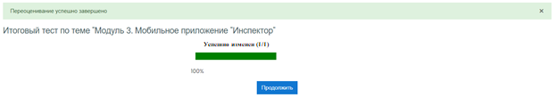
Рисунок 234 – Результат переоценки

Для ручной переоценки результатов тестирования необходимо:
Перейти в тестирование;
Выбрать все попытки прохождения;

Выбрать «Просмотр попыток» в поле пользователя, прохождение которого необходимо переоценить;
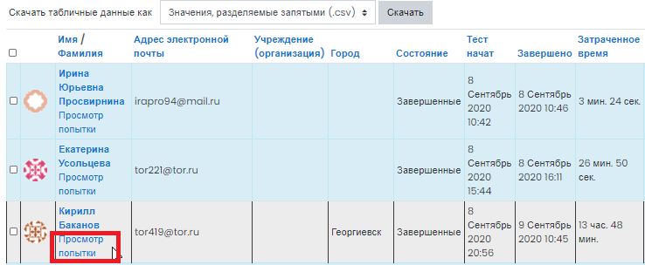
Рисунок 235 – Просмотр попытки

После чего, выбрать вопрос и нажать на ссылку «Переопределить балл»:
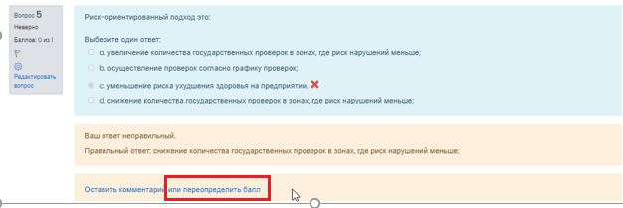
Рисунок 236 – Переопределение балла

В открывшейся форме поставить нужный балл:
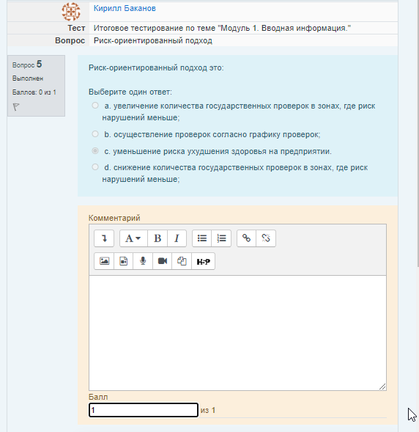
Рисунок 237 – Проставление бала

После чего нажать кнопку «Сохранить»:
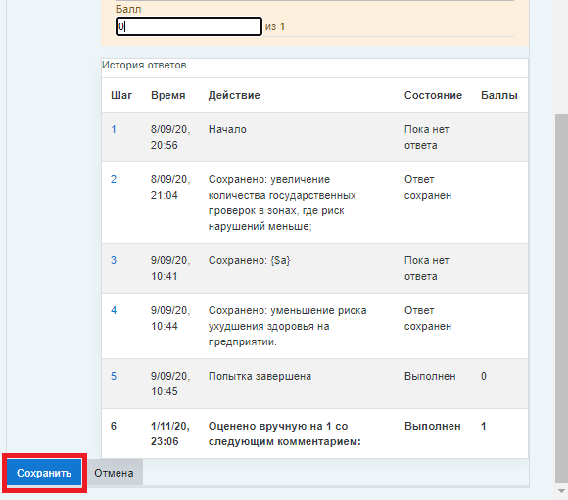
Рисунок 238 – Сохранение результатов переоценки

В результате всесенные изменения можно посмотреть в меню «Навигация по тесту»:
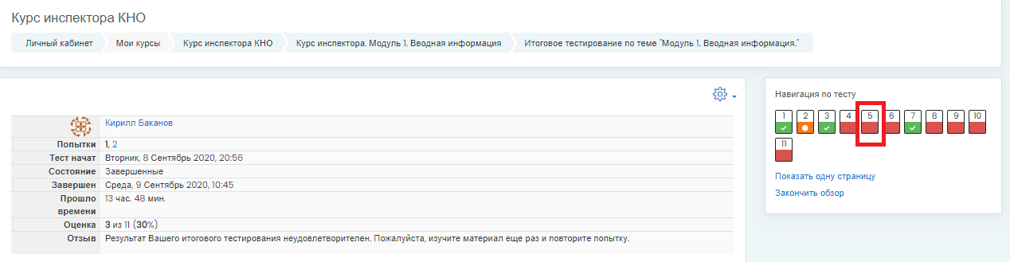
Рисунок 239 – Просмотр результатов переоценки

Импорт данных
Данные курса можно импортировать из любого другого курса, в котором у учителя есть право на редактирование.
Для импорта необходимо в режиме редактирования выбрать «Импорт» (Рисунок 232).
Далее выбрать курс, который вы хотите импортировать, и нажать кнопку «Использовать этот курс». Вы увидите список, из которого можно выбрать необходимые для импорта модули и ресурсы. Нажать «Продолжить» по окончании выбора для импорта этих данных курса.
Примечание: Выбор форумов, например, приведёт к импорту всех форумов курса.
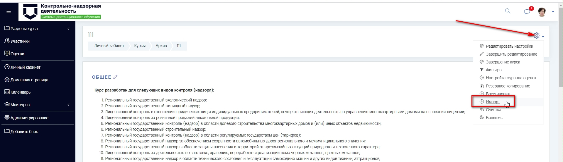
Рисунок 232 – Импорт данных
Действия по импорту производятся аналогично восстановлению курса из файла.
Подробно функция резервного копирования и восстановления курса из файла описана в Руководстве администратора

ПРИЛОЖЕНИЯ

Краткое руководство по работе с редактором TinyMCE
В Moodle версии 2.2 и старше интегрирован многофункциональный текстовый редактор TinyMCE. Он представляет собой поле, куда непосредственно вводится (осуществляется вставка из буфера обмена) и в котором редактируется текст. В верхней части редактора расположена панель инструментов. Редактор применяется при заполнении и редактировании полей форм ресурсов и элементов курса, поэтому разработчику курсов просто необходимо уметь им пользоваться. Панель инструментов очень похожа на ту, которая есть в таких редакторах как MicrosoftOffice и OpenOffice. Рассмотрим основные функции, которые предлагает этот редактор:
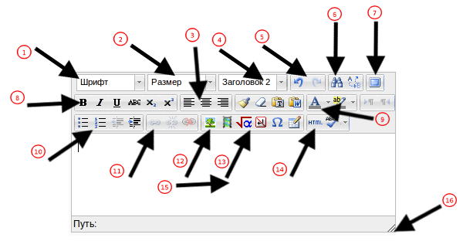
1. Шрифт: выбрать шрифт
2. Размер шрифта: выбрать размер шрифта
3. Выравнивание (по левому краю, по центру, по правому краю)
4. Формат текста: к тексту можно применить различные стили форматирования
5. Отменить (Cntrl+Z), Вернуть(Cntrl+Y): отменить/вернуть последнюю операцию
6. Найти и заменить: найти слово или фразу в тексте и заменить
7. Во весь экран: развернуть окно редактора во весь экран
8. Параметры шрифта (жирный, курсив, подчеркнутый, зачеркнутый)
9. Цвет шрифта
10. Создать маркированный / нумерованный список
11. Создать гиперссылку
12. Вставка / редактирование изображения
13. Вызов визуального редактора математических формул формул Latex
14. Открыть Html редактор. В Html редактор можно вводить html-теги (а также javascript код) напрямую; затем они будут интерпретированы редактором.
Внимание!
Некоторые теги редактор может удалить или изменить, исказив при этом внешний вид страницы
15. Область редактирование текста
16. Нажмите сюда и перетаскивайте для растягивания/сжатия поля ввода текста
Примечание.
Для корректной работы TinyMCE необходима полноценная поддержка javascript в браузере.

Краткое руководство по работе с редактором ATTO
В данной версии Moodle интегрирован визуальный текстовый редактор ATTO. В поле редактора вводится текст с клавиатуры или вставляется из буфера обмена. Над полем ввода расположена панель инструментов, напоминающая аналогичные панели в текстовых редакторах. Назначения кнопок панели инструментов интуитивно понятны, но в любом случае, если на кнопку навести указатель мыши, то появится подсказка, объясняющая назначение данного инструмента.
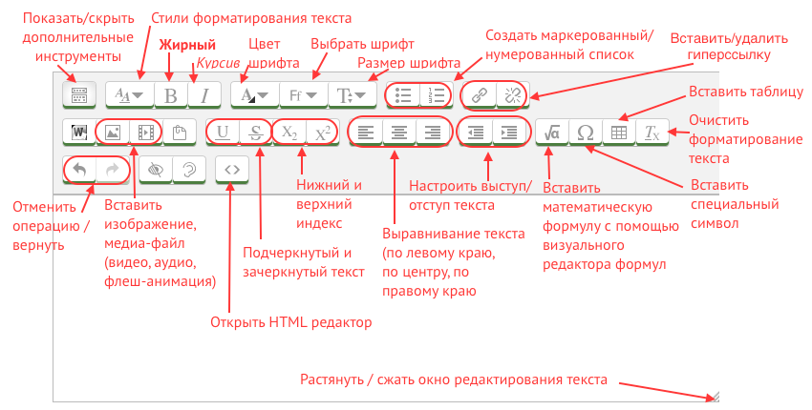
Напомним, что перед использованием инструментов форматирования текста необходимо выделить нужный фрагмент текста.

Лист регистрации изменений
Изм. | Номера листов (страниц) |  |  |  | Всего  листов (страниц) в доку-  менте | Номер доку-  мента | Входящий номер сопроводи-  тельного документа и дата | Под-  пись | Дата
 | изменен-  ных | заменен-  ных | новых | аннулиро-  ванных

